

Aspectos Descriptivos de la Solución Tecnológica

10.1. Caratula

10.2. Índice
10. Aspectos Descriptivos de la Solución Tecnológica 2
10.1. Caratula 2
10.2. Índice 2
10.3. Historial de Revisión 6
10.4. Documento visión 7
10.4.1. Propuesta de valor del proyecto para la empresa 7
10.4.2. Especificaciones de requerimientos 9
10.4.2.1. Área Dirección y Gerencia 9
10.4.2.1.1. Requisitos Funcionales 9
10.4.2.1.2. Requisitos NO Funcionales 10
10.4.2.1.3. Requisitos Emocionantes 11
10.4.2.2. Área Operaciones y Producción 11
10.4.2.2.1. Requisitos Funcionales 11
10.4.2.2.2. Requisitos NO Funcionales 15
10.4.2.2.3. Requisitos Emocionantes 16
10.4.2.3. Área de Recursos 17
10.4.2.3.1. Requisitos Funcionales 17
10.4.2.3.2. Requisitos NO Funcionales 19
10.4.2.3.3. Requisitos Emocionantes 19
10.4.2.4. Área Seguridad 20
10.4.2.4.1. Requisitos Funcionales 20
10.4.2.4.2. Requisitos NO Funcionales 21
10.4.2.4.3. Requisitos Emocionantes 24
10.4.2.5. Área Comercial y Soporte 24
10.4.2.5.1. Requisitos Funcionales 24
10.4.2.5.2. Requisitos NO Funcionales 26
10.4.2.5.3. Requisitos Emocionantes 27
10.4.3. Alcance del desarrollo 27
10.4.4. Definiciones, Acrónimos, y Abreviaciones 29
10.4.5. Descripción de las partes interesadas 32
Usuarios internos 32
Usuarios externos 32
10.4.6. Descripción del entorno del sistema 34
10.4.6.1. Lado Cliente 34
10.4.6.2. Lado Servidor 36
10.4.6.2.1. Capa de Presentación 36
10.4.6.2.2. Capa de Servicios y API 36
10.4.6.2.3. Capa de Controllers 37
10.4.6.2.4. Capa de Lógica de Negocio 37
10.4.6.2.5. Capa de Persistencia 37
10.4.6.3. Infraestructura y Despliegue 38
10.5. Descripción global del producto 39
10.5.1. Requisitos del entorno 39
10.5.1.1. Módulo de Seguridad 39
10.5.1.2. Módulo de Plataforma e Infraestructura 44
10.5.1.3. Módulo de Disponibilidad y Respaldos 45
10.5.1.4. Estándares Aplicables 46
10.6. Requisitos de documentación 52
10.6.1. Mapa de Navegación 58
10.6.2. Casos de Uso 59
10.6.2.1. Diagrama general de los CU (de todas las áreas) 61
10.6.2.2. Área Dirección y Gerencia 62
10.6.2.2.1. Diagrama de casos de uso de Área Dirección y Gerencia 62
10.6.3.2.1. Especificación de Casos de Uso de Area Dirección y Gerencia 63
10.6.3.2.2. Diagrama de clases parcial Área Dirección Y Gerencia 100
10.6.3.3. Area Operaciones y producción 101
10.6.3.3.2. CU02-001 - Gestionar proyectos de la agencia 102
10.6.4.3.2. CU02-002 - Planificar y Asignar Tareas del Proyecto 109
10.6.4.3.3. CU02-003 - Sugerir Recurso Mediante Motor Best Fit 116
10.6.4.3.4. CU02-004 - Registrar horas trabajadas 122
10.6.4.3.5. CU02-005 - Actualizar avance de tareas en tablero Kanban 128
10.6.4.3.6. CU02-006 - Simular Impacto de Asignación de Tarea 135
10.6.4.3.7. CU02-007 - Gestionar Plantillas de Tareas Recurrentes 141
10.6.4.3.8. CU02-008 - Consultar carga operativa mediante Slack 147
10.6.4.3.9. Diagrama de clases parcial Área Operaciones y Producción 153
10.6.4.4. Area de Recursos 154
10.6.4.4.1. Diagrama de casos de uso del Área Recursos 154
10.6.4.4.2. Especificación de Casos de Uso de Area Recursos 155
10.6.4.4.3. Diagrama de clases parcial Área Recursos 175
10.6.4.5. Area Seguridad 176
10.6.4.5.1. Diagrama de casos de uso del Área Seguridad 176
10.6.4.5.2. Especificación de Casos de Uso de Area Seguridad 177
10.6.4.6. Area Comercial y Soporte 190
10.6.4.6.1. Diagrama de casos de uso del Área Comercial y Soporte 190
10.6.4.6.2. Especificación de Casos de Uso de Area Comercial y Soporte 191
10.7. Diagramas 210
10.7.1. Diagramas de paquetes 210
10.7.2. Diagrama de componentes 211
10.7.3. Diagrama Entidad Relación 212
10.7.4. Diccionario de Datos 213
10.7.5. Diagrama de despliegue 221
10.7.6. Diagrama de Clases de toda la solución 222
10.7.6.1. Diagrama de Clases Angular Service 223
10.7.6.2. Diagrama de Clases Controllers 224
10.7.6.3. Diagrama de Intern Services 225
10.7.6.4. Diagrama de Clases BE 226
10.7.6.5. Diagrama de Clases BLL 227
10.7.6.6. Diagrama de Clases MPP 228
10.7.6.7. Diagrama de Clases DAL 228
10.8 Especificación de Casos de Prueba 229
CP01 – Planificación y Asignación de una Tarea del Proyecto 229
CP02 – Sugerencia de Recurso mediante Motor Best Fit 232
CP03 – Imputación de Horas Trabajadas a una Tarea 235
11. Contenido 239
11.1. Normas de Calidad. 239
11.2. Anexos específicos del proyecto 239
11.3. Bibliografía Consultada 239

10.3. Historial de Revisión
Versión | Responsable | Descripción de la Revisión | Fecha
0.0.1 | Tomas Silva Ripa | Se agrego Caratula Índice, Historial de Revisión y puntos 10.4 y 10.5 | 10/04/2026
0.0.2 | Tomas Silva Ripa | Se rehicieron puntos 10.4 y 10.5 | 23/4/2026-25/4/2026
0.0.3 | Tomas Silva Ripa | Se aplicaron todas las correcciones a los puntos 10.4, 10.5 y 10.6 | 5/5/2026-  6/5/2026
0.0.4 | Tomás Luca Silva Ripa | Se incorporaron y reorganizaron las especificaciones de casos de uso correspondientes a las distintas áreas de la solución. | 06/06/2026
0.0.5 | Tomás Luca Silva Ripa | Se agregaron los diagramas de secuencia y los diagramas de clases parciales asociados a los casos de uso desarrollados. | 07/06/2026 al 25/06/2026
0.0.6 | Tomás Luca Silva Ripa | Se incorporaron el diagrama de clases general de la solución, los casos de prueba seleccionados y ajustes de consistencia entre requisitos, casos de uso y diagramas. | 26/06/2026 al 30/06/2026
0.0.7 | Tomás Luca Silva Ripa | Se realizó una revisión integral de las especificaciones de casos de uso, diagramas de secuencia, diagramas de clases parciales y diagramas generales de casos de uso correspondientes a la segunda entrega. Se ajustaron nombres y numeraciones, nomenclatura de caminos alternativos, precondiciones y postcondiciones, y se verificó la coherencia entre lo especificado y lo representado en los diagramas. En los DSS se revisaron especialmente los ref, loops e instanciaciones new(), mientras que en los DCP se verificó la correspondencia de clases con los DSS, las multiplicidades y el uso de asociación, agregación y composición.  También se revisó el criterio de referencias. Se conservaron las referencias cuando existe una relación funcional entre casos de uso o una invocación explícita dentro del flujo, mientras que se retiraron aquellas que únicamente representaban datos previamente registrados y recuperados mediante llamadas internas a las capas de la aplicación. CU04-002 se mantuvo como referencia en los procesos que registran acciones relevantes en bitácora y estas relaciones se incorporaron también a los diagramas generales mediante «include». Asimismo, se actualizaron las denominaciones de los CU referenciados para que coincidan con su versión actual.  Se revisó además la trazabilidad entre requerimientos y casos de uso para adecuar el punto 10.6.2 al formato solicitado, identificando qué requerimientos están cubiertos por cada CU y cuáles requieren todavía una revisión de alcance. En esta instancia no se realizó ninguna modificación sobre los artefactos correspondientes a la tercera entrega.  No se realizó una nueva reestructuración funcional de CU01-002, CU01-003, CU01-004, CU01-005, CU01-006 y CU02-001. CU02-002 tampoco se volvió a reestructurar de forma definitiva, ya que se mantiene pendiente de confirmar el criterio respecto de cuánto debe concentrar la gestión de tareas dentro de un mismo CU. Los cambios realizados sobre estos CU, cuando correspondió, fueron únicamente ajustes transversales de referencias, nombres o representación en los diagramas generales. Tampoco se modificó la forma de representar los parámetros de las instanciaciones new(), quedando pendiente la aclaración indicada a continuación. | 20/8/2026

Documento visión

Propuesta de valor del proyecto para la empresa
El proyecto TeamBalance se concibe como una plataforma operativa interna para agencias digitales que reemplaza la asignación de recursos “a ojo” por un motor de decisión basado en datos de carga, skills y seniority. El beneficiario directo es el dueño o líder de la agencia, quien hoy distribuye proyectos sin visibilidad real de la capacidad de ejecución de su equipo y termina generando sobrecostos por horas extra, retrasos y burnout. La solución le entrega al líder un tablero donde cada tarea se asigna considerando no solo si el empleado está libre, sino si su nivel de experiencia es el adecuado para resolverla en el tiempo y costo previsto.
El sentido que experimenta el beneficiario se traduce en tres mejoras concretas que la plataforma instrumenta técnicamente.
Primero, la gestión avanzada de seniority ajusta automáticamente el tiempo estimado de cada tarea según el perfil: una tarea de 10 horas base computa como 8 horas para un Senior y como 15 para un Junior, evitando que el líder subestime o sobrestime la capacidad real.
Segundo, el algoritmo de matching inteligente evoluciona el botón “Sugerir recurso” hacia un sistema de recomendación que cruza skill, rango y margen operativo, priorizando al profesional que garantiza el deadline con el menor costo por hora para la agencia.
Tercero, el sistema de alertas y proyección operativa emite alertas de ocupación crítica antes de superar el 90% y proyecta el “Riesgo de Retraso” en proyectos futuros, pasando de reaccionar al burnout a prevenirlo con datos.
Las metas del cliente se alinean con los objetivos técnicos de la plataforma porque ambos buscan maximizar la rentabilidad por hora-hombre. Mientras el dueño necesita reducir horas extra y cumplir más proyectos sin contratar, la plataforma persigue ese mismo fin mediante métricas instrumentadas: factor de ajuste por seniority aplicado en cada asignación, historial de éxito que pondera la velocidad y calidad previa del empleado en tareas similares y un dashboard de costo de oportunidad que cuantifica el dinero perdido por subutilización o por usar perfiles incorrectos. El propósito del proyecto es que estas variables dejen de calcularse en la cabeza del líder y pasen a ser resueltas por el motor de asignación en tiempo real.
El segmento objetivo de TeamBalance está compuesto por agencias digitales pequeñas que operan bajo un modelo de trabajo por proyectos, específicamente organizaciones de entre 20 y 200 usuarios o colaboradores ubicadas en CABA y GBA, que brindan servicios como marketing, diseño y desarrollo web/app. Estas empresas gestionan múltiples proyectos en simultáneo y presentan una alta dependencia de la correcta asignación del talento para sostener márgenes operativos y cumplir plazos de entrega.
En este tipo de agencias, la rentabilidad depende directamente de cómo se distribuyen las horas de trabajo entre proyectos y perfiles técnicos. Debido a que muchas operan con estructuras reducidas y procesos poco formalizados, la asignación de tareas suele realizarse manualmente, sin métricas objetivas de capacidad, disponibilidad o costo operativo. Como consecuencia, se generan sobrecargas en perfiles clave, desvíos entre horas estimadas y reales, retrasos en entregas y pérdida de margen por proyecto. TeamBalance apunta específicamente a resolver este punto de dolor operativo mediante una gestión de asignación basada en datos y visibilidad consolidada de la capacidad del equipo.
Este segmento fue seleccionado debido a que presenta ineficiencias estructurales en la gestión de recursos, particularmente vinculadas a la sobrecarga de trabajo, la asignación manual y la falta de visibilidad sobre la capacidad real del equipo, lo que impacta directamente en la rentabilidad de los proyectos.
Diversos estudios recientes evidencian altos niveles de estrés y burnout en este tipo de entornos laborales. A nivel general, en Argentina entre el 91% y el 94% de los trabajadores ha experimentado estrés laboral o burnout en los últimos años, mientras que alrededor del 70% manifiesta agotamiento físico o mental [1]. Este fenómeno se encuentra fuertemente asociado a factores como la sobrecarga de tareas, la falta de planificación y la dificultad para desconectarse del trabajo.
En línea con esto, estudios específicos del sector de marketing y trabajo por proyectos indican que el 80% de los profesionales atribuye su nivel de estrés directamente a la carga de trabajo y la falta de personal [2], lo que refuerza la hipótesis de que la distribución ineficiente del trabajo constituye una de las principales fuentes de ineficiencia organizacional.
Adicionalmente, investigaciones en sectores tecnológicos muestran que el problema no solo es frecuente, sino crítico: el 76% de los profesionales de IT y seguridad reporta haber experimentado burnout en el último año, afectando directamente la productividad, la toma de decisiones y la continuidad operativa [3]. Estos datos reflejan que el desgaste no es únicamente un problema individual, sino una consecuencia de fallas estructurales en la organización del trabajo.
En conjunto, esta evidencia permite sostener que la sobrecarga laboral y la mala asignación de recursos no solo afectan el bienestar de los equipos, sino también el rendimiento económico de las organizaciones, generando retrasos, menor productividad y pérdida de calidad en la ejecución de proyectos.

En este contexto, la propuesta tecnológica de TeamBalance incorpora el diagnóstico de brechas de talento mediante un dashboard de “skills desiertos”, que registra cada vez que la demanda de un conocimiento supera la capacidad instalada. De esta forma, la plataforma no solo permite asignar tareas, sino que transforma los patrones de sobrecarga en información estratégica, habilitando planes de capacitación proactivos y decisiones organizacionales orientadas a sostener el crecimiento.

Especificaciones de requerimientos

Área Dirección y Gerencia

Requisitos Funcionales
RQF01 - Tablero ejecutivo de ocupación
La plataforma muestra ocupación agregada por equipo, cliente y proyecto con filtros por rango de fechas. Visualización consolidada de la ocupación del equipo segmentada por proyecto, cliente y período de tiempo. Utilizado por el rol Dueño para analizar la distribución de horas trabajadas y detectar concentraciones de carga o desbalance operativo. Permite filtrar por fechas y clientes. La vista incorpora indicadores visuales mediante semáforos para identificar rápidamente proyectos con sobreconsumo de horas y clientes que consumen más recursos de los previstos.
RQF02 - Motor de sugerencia Best Fit
La plataforma recomienda los tres empleados más adecuados para una tarea al presionar “Sugerir recurso”. El mecanismo de recomendación calcula la compatibilidad entre tarea y empleado considerando skill requerido, seniority, carga actual, disponibilidad horaria, licencias, feriados, historial de desempeño y costo hora. Esta funcionalidad es utilizada por el PM al momento de asignar tareas. El ranking muestra los candidatos recomendados junto con su porcentaje de compatibilidad y genera advertencias cuando un recurso no dispone de capacidad suficiente dentro del plazo requerido.
RQF03-Proyección de riesgo de retraso
La plataforma calcula la fecha estimada de finalización de un proyecto y marca “Riesgo Alto” cuando dicha fecha supera el deadline definido. Esta funcionalidad es utilizada por el dueño y el PM para anticipar desvíos en la planificación. La plataforma presenta una clasificación de riesgo baja, media o alta según la relación entre la fecha estimada de finalización y el deadline definido.
RQF04- Reporte de sobrecalificación
La plataforma expone las horas mensuales en las que empleados con seniority Senior realizaron tareas definidas para perfiles Junior o Semisenior. La información permite identificar las horas trabajadas por empleados cuyo nivel de experiencia supera el requerido por la tarea asignada. Este reporte es consultado por el Dueño y presenta los datos organizados por empleado, tarea y período mensual.

RQF05 - Simulador “¿Qué pasa sí?”
La plataforma permite arrastrar tareas entre empleados en modo borrador y ve impacto en carga antes de guardar. Herramienta de simulación que permite modificar asignaciones de tareas en un entorno no persistente para analizar impacto en la carga del equipo. Utilizado por el PM. La plataforma muestra una comparación entre la carga actual y la carga resultante de la simulación antes de confirmar cualquier modificación sobre las asignaciones reales.
RQF06 - Resumen semanal automático
La plataforma envía email lunes 9am con estado de salud de la agencia. Generación y envío automático de un informe semanal con indicadores clave de operación. Utilizado por el Dueño. Incluye datos de ocupación promedio, empleados en sobrecarga, proyectos en riesgo y desvíos relevantes. El resumen ejecutivo se envía por correo electrónico e incluye los principales indicadores operativos necesarios para identificar situaciones de sobrecarga, riesgo o desvío.
RQF07 - Control de horas estimadas por proyecto
Al crear un proyecto, el PM carga las horas totales estimadas. La plataforma compara horas reales cargadas contra estimadas en tiempo real. Seguimiento en tiempo real del consumo de horas respecto a la planificación inicial. Utilizado por el PM. La plataforma muestra un indicador actualizado del porcentaje de consumo de horas y permite generar alertas configurables al alcanzar determinados niveles, como el 80 % de la estimación.
RQF08 - Exportación de reportes ejecutivos
La plataforma permite exportar reportes de ocupación, riesgo de retraso y consumo de horas por cliente en formato PDF. Esta funcionalidad es utilizada por el Dueño para conservar evidencia de gestión, compartir información gerencial o analizar el estado de la agencia fuera de la plataforma. El archivo PDF contiene las tablas e indicadores principales de los reportes seleccionados y queda disponible para su descarga, consulta y distribución fuera de la plataforma.

Requisitos NO Funcionales
RQNF01 - Tiempo de respuesta del tablero
El tablero de carga porcentual muestra los datos actualizados en menos de 2 segundos ante cualquier asignación o cambio de estado. El cálculo de carga y la ejecución del motor de sugerencia se procesan en servidor para no degradar la experiencia en el navegador del líder. La base de datos SQL Server utiliza índices por agencia para aislar la consulta y mantener el rendimiento, aunque haya 20 empleados con 50 tareas activas cada uno.

RQNF02 - Tiempo de generación de reportes
La generación de reportes ejecutivos en PDF debe completarse en menos de 10 segundos para reportes de hasta 50 proyectos activos y 6 meses de histórico. Este tiempo incluye la consulta de datos, el armado del documento y la disponibilidad del archivo para descarga. El objetivo es evitar que la exportación afecte la continuidad de uso de la plataforma y garantizar una experiencia fluida para el rol Dueño.
RQNF03 - Persistencia de simulaciones
Los escenarios generados en el modo de simulación se conservan durante 24 horas desde su última modificación, sin alterar las asignaciones reales ni enviar notificaciones al equipo. Si el usuario cierra sesión o actualiza la página, la simulación puede recuperarse dentro de ese período. Pasadas las 24 horas sin confirmación, el escenario se descarta automáticamente.

Requisitos Emocionantes
RQE01 - Alerta de margen en peligro
La plataforma compara las horas reales ya cargadas por el equipo contra las horas totales que se estimaron en la planificación inicial del proyecto. Cuando detecta que se consumió el 70% de las horas estimadas pero el avance reportado en tareas completadas está recién en 40%, envía una alerta al Dueño por email y Slack. Esto le permite renegociar alcance, ajustar prioridades o reasignar recursos antes de que el proyecto exceda la estimación original y comprometa los tiempos de entrega.
RQE02 - Sugerencia de estimación de horas basada en histórico
La plataforma analiza el histórico de proyectos recientes y calcula el desvío promedio entre horas estimadas y horas reales por tipo de tarea, como “Landing”, “Posteo” o “Deploy”. Si detecta que un tipo de tarea presenta desvíos sistemáticos (por ejemplo, mayor al 30%), al crear nuevas tareas sugiere ajustar la estimación de horas en función de ese comportamiento observado. La recomendación es utilizada por el PM o Dueño como referencia para mejorar la planificación interna. La plataforma presenta una sugerencia de ajuste sobre las horas estimadas de la nueva tarea, basada en los desvíos históricos detectados para tareas similares. La recomendación queda disponible como referencia para el PM o el Dueño, sin modificar automáticamente la estimación ingresada.
RQE03 - Ranking de clientes por rentabilidad
La plataforma genera un listado automático de clientes ordenado por indicadores de desgaste: horas cargadas como retrabajo no facturable, cantidad de reasignaciones por proyecto y cambios de deadline sobre la fecha original. El dueño usa este ranking para identificar qué cuentas consumen más recursos de los previstos y tomar decisiones comerciales como ajustar tarifas o limitar revisiones. No expone nombres al equipo, solo al rol Dueño.

Área Operaciones y Producción

Requisitos Funcionales
RQF01 - Gestión de fichas de tareas
La plataforma permite cargar tareas con título, proyecto, horas base, skill requerido, complejidad, deadline y estado inicial. Esta funcionalidad es utilizada principalmente por el PM para registrar el trabajo pendiente dentro de cada proyecto y dejarlo disponible para su posterior asignación. La tarea queda registrada en estado “Sin asignar” y disponible tanto en el tablero operativo como en el motor Best Fit para su posterior asignación.
RQF02 - Asignación manual y masiva de tareas
La plataforma permite asignar una o varias tareas a un empleado desde el tablero operativo. Esta funcionalidad es utilizada por el PM cuando necesita distribuir trabajo de forma directa sin utilizar la recomendación automática. La plataforma vincula cada tarea con el empleado seleccionado y actualiza su carga porcentual de acuerdo con las horas estimadas asignadas.
RQF03 - Tablero Kanban por empleado
La plataforma muestra a cada empleado un tablero personal con sus tareas organizadas por estado, como “Sin iniciar”, “En curso”, “Bloqueada” y “Completa”. Esta funcionalidad es utilizada por el rol Empleado para visualizar su carga de trabajo y actualizar el avance diario. El tablero presenta una vista individual del trabajo asignado y refleja los cambios de estado realizados por el empleado para que el PM pueda consultar el avance actualizado.
RQF04 - Registro de horas trabajadas
La plataforma permite que el empleado cargue horas diarias trabajadas sobre una tarea específica, indicando fecha y descripción breve del avance realizado. Esta funcionalidad es utilizada por el Empleado y alimenta los indicadores del PM y del Dueño.
La plataforma actualiza las horas reales acumuladas de la tarea y calcula el desvío respecto de la estimación inicial. La información registrada queda disponible para los indicadores consultados por el PM y el Dueño.

RQF05 - Dependencias entre tareas
La plataforma permite establecer relaciones de dependencia entre tareas, indicando que una actividad no puede iniciarse hasta que otra haya sido completada. Esta funcionalidad es utilizada por el PM para ordenar correctamente la secuencia de trabajo dentro de un proyecto. La dependencia queda visible en el tablero y la plataforma impide iniciar una tarea mientras permanezca incompleta la actividad de la cual depende.
RQF06 - Adjuntos por tarea
La plataforma permite adjuntar archivos simples a cada tarea como soporte documental del trabajo, incluyendo briefs, diseños, referencias o entregables livianos. Esta funcionalidad es utilizada por PM y Empleados para centralizar archivos directamente relacionados con la ejecución de una tarea específica.
Los archivos quedan vinculados a la tarea y disponibles para consulta o descarga desde su detalle. La funcionalidad se limita al manejo de adjuntos simples y no incluye carpetas, permisos avanzados, flujos de aprobación ni versionado documental.
RQF07 - Comentarios por tarea
La plataforma permite registrar comentarios dentro del detalle de cada tarea para dejar consultas, aclaraciones o novedades vinculadas al trabajo. Esta funcionalidad es utilizada por PM y Empleados para mantener la comunicación operativa dentro del contexto de la tarea.
Impacta en la eficiencia porque disminuye la dependencia de conversaciones externas y mejora la trazabilidad de decisiones operativas.
RQF08 - Notificaciones a Slack
La plataforma envía notificaciones automáticas a canales configurados de Slack ante eventos relevantes como nueva asignación, deadline próximo o sobrecarga de un empleado. Esta funcionalidad es utilizada por PM y empleados como mecanismo de alerta complementario.
La plataforma envía una notificación al canal configurado con la información correspondiente al evento detectado, permitiendo que los usuarios conozcan la situación sin ingresar previamente al sistema.
RQF09 - Actualización por link en notificación
La plataforma permite actualizar acciones simples desde un enlace seguro enviado por correo electrónico, como marcar una tarea como iniciada o completa. Esta funcionalidad es utilizada por el Empleado para registrar cambios rápidos sin ingresar manualmente al tablero. La plataforma valida el enlace recibido y actualiza el estado de la tarea según la acción seleccionada por el empleado. El cambio queda reflejado en el tablero correspondiente.
RQF10 - Bot de Slack /balance
La plataforma permite consultar la carga actual de un empleado mediante un comando simple integrado a slack. Esta funcionalidad es utilizada por el PM para obtener información rápida durante reuniones operativas o planificación diaria. El bot responde con un resumen de la carga actual del empleado consultado, incluyendo la información necesaria para identificar situaciones de sobrecarga o disponibilidad.
RQF11 - Reasignación con motivo
La plataforma permite reasignar una tarea de un empleado a otro registrando el motivo del cambio. Esta funcionalidad es utilizada por el PM y, en ciertos casos, por el Dueño para mantener trazabilidad sobre los movimientos de carga.
La plataforma registra la reasignación junto con el motivo indicado y actualiza la carga operativa del empleado anterior y del nuevo responsable. La modificación queda disponible para su consulta posterior.
RQF12 - Bloqueo de tareas
La plataforma permite marcar una tarea como bloqueada indicando el motivo que impide su avance. Esta funcionalidad es utilizada por el Empleado para informar impedimentos y por el PM para gestionar riesgos operativos. La tarea queda identificada como bloqueada en los tableros correspondientes y muestra el motivo registrado para que el PM pueda consultar el impedimento.
RQF13 - Plantillas de tareas recurrentes
La plataforma permite crear plantillas reutilizables para tareas frecuentes, definiendo nombre, horas base, skill requerido y complejidad. Esta funcionalidad es utilizada por el PM para acelerar la carga de tareas repetitivas.
La plataforma genera una nueva tarea con los datos de la plantilla precargados y permite que el PM los revise o modifique antes de confirmar su creación.
RQF14 - Checklist dentro de tarea
La plataforma permite dividir una tarea en ítems internos de control mediante un checklist. Esta funcionalidad es utilizada por el Empleado para organizar tareas medianas o complejas y por el PM para visualizar avance parcial.
Se relaciona con la productividad porque permite detectar avance parcial sin depender únicamente del cambio final de estado.
RQF15 - Notificación de deadline próximo
La plataforma genera alertas cuando una tarea se acerca a su fecha límite y todavía no fue iniciada o completada. Esta funcionalidad es utilizada por PM y Empleados para prevenir atrasos.
La plataforma envía una notificación preventiva por correo electrónico o por el canal configurado, indicando la tarea afectada y su fecha límite próxima.

RQF16 - Bitácora de actividad por proyecto
La plataforma registra las acciones relevantes realizadas sobre un proyecto, como creación de tareas, asignaciones, cambios de estado, bloqueos y carga de horas. Esta funcionalidad es utilizada por el Dueño y el PM para auditar el seguimiento del trabajo.
Las acciones registradas conforman un historial cronológico consultable, con información sobre el usuario, la fecha, el tipo de operación y el proyecto afectado.
RQF17 - Estados personalizados por agencia
La plataforma permite que cada agencia configure hasta tres estados adicionales para adaptar el flujo de trabajo a su operación. Esta funcionalidad es utilizada por el PM o Dueño para reflejar etapas internas como “En revisión cliente” o “QA interno”.
Los estados configurados se incorporan al tablero Kanban de la agencia y quedan disponibles para clasificar las tareas de acuerdo con su flujo de trabajo interno.
RQF18 - Priorización de tareas
La plataforma permite definir prioridad de tarea mediante niveles como urgente, alta, media o baja. Esta funcionalidad es utilizada por el PM para ordenar el trabajo asignado y por el Empleado para identificar qué ejecutar primero. Se relaciona con la productividad porque reduce ambigüedad sobre qué actividad debe atenderse primero.
RQF19 - Tiempo estimado vs. real por tarea
La plataforma compara las horas estimadas de una tarea contra las horas reales cargadas por el empleado. Esta funcionalidad es utilizada por PM y Dueño para detectar desvíos operativos.
La plataforma muestra un indicador de desvío en el detalle de la tarea y en los reportes del proyecto, calculado a partir de la diferencia entre las horas estimadas y las horas reales registradas.
RQF20 - Resumen diario de tareas por email
La plataforma permite al empleado activar el envío automático de un resumen diario de sus tareas pendientes al inicio de la jornada laboral. Esta funcionalidad es utilizada por el Empleado para visualizar rápidamente su carga de trabajo sin ingresar a la plataforma.
La plataforma envía al empleado un correo diario con sus tareas pendientes organizadas según prioridad, estado y fecha límite, utilizando la configuración de envío previamente activada.

Requisitos NO Funcionales
RQNF01 - Concurrencia
La plataforma soporta hasta 50 usuarios operando de forma simultánea sobre el mismo proyecto sin generar pérdida de datos ni inconsistencias en las tareas editadas. Para garantizarlo implementa un mecanismo de lock optimista que valida la versión del registro antes de guardar cambios, notificando al usuario si otro modificó la tarea mientras la editaba. De esta forma se asegura la integridad de la información cuando múltiples PM o empleados actualizan estados, horas o comentarios en paralelo.
RQNF02 - Tiempo de carga Kanban
El tablero Kanban personal de cada empleado carga y muestra hasta 40 tareas activas en menos de 2 segundos medidos desde que el usuario ingresa a la vista. Este tiempo incluye la renderización de columnas, tarjetas, badges de prioridad y cálculo de porcentaje de ocupación actualizado al momento de la consulta. El objetivo es que la experiencia diaria de arrastrar tareas y cambiar estados sea fluida, incluso en agencias con alto volumen de trabajo concurrente.
RQNF03 - Retención de adjuntos
Todos los archivos adjuntados a tareas, como diseños, briefs o entregables finales, se conservan disponibles en la plataforma durante 90 días corridos posteriores al cierre formal del proyecto. Transcurrido ese período, la plataforma mueve automáticamente los documentos a un almacenamiento secundario destinado a respaldo y conservación histórica, liberando espacio operativo del entorno principal. Los archivos archivados mantienen su trazabilidad y pueden ser recuperados manualmente por el administrador de la plataforma cuando la agencia lo solicite.
RQNF04 - Compatibilidad móvil
La interfaz web de TeamBalance es 100% funcional en navegadores Chrome y Safari móvil, garantizando acceso completo al Kanban y al formulario de carga de horas desde dispositivos iPhone 12 o superior y Android 11 en adelante. Los elementos táctiles respetan un tamaño mínimo para evitar errores de toque y las vistas se adaptan para que la lectura y edición de tareas sea cómoda en pantallas reducidas. El objetivo es que empleados que trabajan en cliente o fuera de oficina puedan operar sin depender de una computadora.
RQNF05 - Idioma y localización
La interfaz de usuario, los mensajes de error, los correos y los reportes exportables se ofrecen en español de Argentina e inglés. El idioma puede seleccionarse desde las áreas pública y autenticada de la plataforma. Las fechas, números e importes no comerciales se formatean según la cultura elegida, mientras que los precios de los planes conservan la moneda y el importe definidos en el catálogo comercial, sin conversión automática. Esta localización permite adaptar la experiencia al idioma del usuario sin alterar las condiciones de contratación.
RQNF06 – Accesibilidad
La plataforma cumple con criterios de accesibilidad nivel AA según las pautas WCAG (Web Content Accessibility Guidelines), asegurando un contraste mínimo entre texto y fondo que permita la correcta legibilidad de contenidos, badges y estados de tareas en distintas condiciones de iluminación. Este nivel implica, entre otros aspectos, una relación de contraste mínima de 4.5:1 para texto estándar y 3:1 para elementos gráficos relevantes. Toda la navegación del Kanban y los formularios principales se puede operar completamente con teclado, permitiendo el uso de lectores de pantalla y mejorando el acceso para usuarios con movilidad reducida. Estas medidas garantizan que el equipo completo pueda utilizar la herramienta sin barreras técnicas.
RQNF07 - Límite de tamaño de adjuntos
La plataforma permite cargar archivos adjuntos por tarea con un tamaño máximo de 25 MB por archivo. Cuando el archivo supera ese límite, la carga es rechazada y se informa al usuario mediante un mensaje de validación. Esta restricción busca controlar el consumo de almacenamiento y evitar que la funcionalidad de adjuntos simples se transforme en un repositorio documental pesado.

Requisitos Emocionantes
RQE01 - Micro logros para empleados
Cuando un empleado completa 5 tareas dentro de la misma semana calendario, la plataforma muestra una animación de confeti en su tablero y le otorga la insignia “Semana productiva”. El reconocimiento queda visible en el perfil del empleado y se acumula en su historial trimestral para acompañar las revisiones de desempeño. El contador se reinicia automáticamente cada lunes para iniciar un nuevo ciclo de objetivos semanales.
RQE02 - Detección de tareas “eternas”
La plataforma monitorea las tareas que superan el doble de las horas estimadas y no registran avances durante 3 días consecutivos. Al identificar esta situación, genera una alerta en el tablero del PM sugiriendo evaluar la división de la tarea en partes más pequeñas o considerar una reasignación del trabajo. Esta detección ayuda a evitar que las tareas se estanquen y afecten la fecha de entrega del proyecto completo.
RQE03 - Modo foco en Kanban
El empleado dispone de un botón “Modo foco” que le permite ocultar temporalmente todas las tareas de su tablero excepto la que seleccione como prioridad actual. De esta forma puede concentrarse en una sola actividad sin distracciones visuales del resto de los pendientes. El modo se desactiva manualmente cuando el empleado quiere volver a ver el panorama completo de su trabajo asignado.

RQE04 - Estimación dinámica por tarea según ritmo de ejecución
La plataforma ajusta la fecha estimada de finalización de una tarea en función del ritmo de trabajo reciente del empleado asignado. Utilizado por el PM al analizar tareas en ejecución.
La plataforma actualiza la fecha estimada de finalización de la tarea según el ritmo de trabajo reciente del empleado asignado y muestra una advertencia cuando la proyección supera el deadline definido.
RQE05 - Recordatorio de pausa laboral
Cuando un empleado carga 6 horas de trabajo o más en el mismo día sin registrar intervalos, la plataforma muestra un mensaje sugiriendo realizar una pausa de 15 minutos. La notificación es informativa y busca cuidar el bienestar del equipo, sin impedir que el empleado continúe trabajando si lo necesita. El aviso queda registrado para que la agencia pueda monitorear buenas prácticas de carga horaria y prevenir sobrecarga.

Área de Recursos

Requisitos Funcionales
RQF01 - Gestión de fichas de empleados
La plataforma permite dar de alta y modificar fichas de empleados con nombre, email, rol, seniority, skills y costo hora. Esta funcionalidad es utilizada por el Dueño o PM, según los permisos definidos, para mantener actualizada la capacidad real del equipo.
La ficha activa queda disponible para el cálculo de carga, el motor Best Fit y los indicadores de margen. También define el rol, las credenciales organizacionales y los permisos iniciales necesarios para el acceso del empleado a la plataforma.
RQF02 - Dashboard de Skills Desiertos
La plataforma muestra un ranking de skills demandados que no pudieron ser cubiertos por la capacidad actual del equipo. Esta funcionalidad es utilizada por el Dueño para identificar brechas de talento y posibles necesidades de contratación o capacitación.
La plataforma presenta una vista consolidada de los skills faltantes o saturados, organizada según su nivel de demanda y la capacidad disponible dentro del equipo.
RQF03 - Histórico de rendimiento por empleado
La plataforma consolida y mantiene, dentro de la ficha de cada empleado, un historial de indicadores obtenidos a partir de su participación en tareas finalizadas. Este historial presenta el desvío promedio entre las horas estimadas y trabajadas, el porcentaje de tareas completadas dentro del plazo previsto, la cantidad de reasignaciones y la evolución de estos indicadores durante el período seleccionado.
El Dueño y el PM pueden consultar esta información desde la ficha del empleado para analizar su desempeño previo, identificar patrones de cumplimiento y conocer su adecuación histórica a las tareas que le fueron asignadas. Los indicadores se presentan organizados por período y pueden utilizarse como información complementaria en la gestión de empleados, la asignación de tareas y las recomendaciones del motor Best Fit.
RQF04 - Calendario de licencias
La plataforma permite registrar vacaciones, licencias y enfermedades que afectan la disponibilidad de los empleados. Esta funcionalidad es utilizada por el PM para evitar asignaciones sobre períodos no laborables.
La plataforma descuenta automáticamente los períodos no laborables de la disponibilidad del empleado y utiliza esta información en los cálculos de carga y en las sugerencias de asignación.
RQF05 - Matriz de skills por empleado
La plataforma permite visualizar y editar una grilla de habilidades por empleado con niveles como Básico, Medio y Avanzado. Esta funcionalidad es utilizada por el Dueño o PM para mantener actualizada la capacidad técnica del equipo.
La matriz registrada queda disponible para el motor Best Fit y para el dashboard de skills desiertos, permitiendo utilizar los niveles de habilidad de cada empleado durante los procesos de análisis y asignación.
RQF06 - Exportación de legajos de empleados
La plataforma permite exportar la ficha completa de cada empleado en formato PDF desde el módulo de Recursos. Esta funcionalidad es utilizada por el Dueño o perfiles administrativos para gestionar información del equipo fuera de la plataforma.
La plataforma genera un archivo PDF estructurado con la información de la ficha del empleado y lo deja disponible para su descarga, consulta, archivo o impresión.

Requisitos NO Funcionales
RQNF01 - Histórico inmutable
Las métricas de rendimiento calculadas por cada tarea, como desvío de horas y fecha de finalización, no pueden editarse luego de 48 horas de marcada la tarea como Completa. Esta restricción asegura que los indicadores de cada empleado permanezcan consistentes y auditables en el tiempo. La plataforma bloquea la edición desde la interfaz y registra cualquier intento de modificación en la bitácora de auditoría.
RQNF02 - Privacidad de datos salariales
El campo costo hora se almacena en la base de datos con cifrado y solo puede ser visualizado por usuarios con rol Dueño. Ningún otro rol tiene acceso a este dato en fichas, reportes o exportaciones de la plataforma. La medida protege la confidencialidad de la información sensible de la agencia y evita que se filtre al resto del equipo.
RQNF03 - Tiempo de generación de legajos
La generación del archivo PDF correspondiente al legajo de un empleado debe completarse en menos de 5 segundos para garantizar una experiencia de uso fluida. Este tiempo incluye la recopilación de datos, el armado del documento y su disponibilidad para descarga. La medición se realiza desde que el usuario solicita la exportación hasta que el archivo queda disponible.

Requisitos Emocionantes
RQE01 - Detective de desvío por seniority
La plataforma identifica cuando un empleado con seniority Junior registra un desvío superior al 50% de forma reiterada en sus últimas tareas. Ante ese patrón, muestra una sugerencia en el tablero del líder para evaluar un plan de mentoría o capacitación específica. El objetivo es detectar necesidades de formación antes de que impacten en los tiempos de entrega.
RQE02 - Planificador de carrera proactivo
Si la plataforma detecta que un empleado supera el 110% de ocupación en un mismo skill durante dos semanas consecutivas, revisa qué compañeros tienen disponibilidad en esa habilidad. Cuando encuentra a alguien con carga menor al 30%, sugiere al líder considerar capacitarlo para distribuir mejor el trabajo. La recomendación aparece como aviso en el dashboard de Recursos sin forzar ninguna acción.
RQE03 - Calibrador de seniority automático
Luego de que un empleado complete 20 tareas, la plataforma calcula el desvío promedio entre horas estimadas y horas reales de todo su histórico. Si el desvío supera el 40% de forma sostenida, propone al líder revisar la categoría de seniority asignada para ajustarla a su rendimiento actual. La sugerencia queda registrada, pero requiere confirmación manual antes de aplicar el cambio.
RQE04 - Mapa de talento
La plataforma genera una visual simple que muestra los skills principales de cada empleado y con qué compañeros compartió más proyectos en el último trimestre. El PM utiliza este mapa para identificar referentes técnicos por tecnología y detectar equipos que funcionan bien juntos. La vista se actualiza automáticamente cuando se cierran proyectos y sirve como apoyo para armar futuros equipos.

Área Seguridad

Requisitos Funcionales
RQF01 - Autorización por rol
La plataforma restringe el acceso a funcionalidades y datos según el rol del usuario (Dueño, PM, Empleado). Esta funcionalidad es utilizada por el sistema de control de acceso para garantizar que cada usuario solo visualice y modifique la información correspondiente a su nivel.
La plataforma adapta la interfaz, las funcionalidades y los datos visibles según el rol del usuario autenticado. La información sensible, como costos e indicadores de rentabilidad, permanece restringida para los perfiles que no cuentan con autorización.
RQF02 - Recuperación de contraseña
La plataforma permite iniciar un proceso de recuperación de contraseña mediante el envío de un enlace temporal al correo del usuario. Esta funcionalidad es utilizada por usuarios que no recuerdan su clave de acceso.
La plataforma valida el enlace temporal enviado al correo del usuario y permite establecer una nueva contraseña para recuperar el acceso a la cuenta sin intervención manual de un administrador.
RQF03 - Autenticación mediante proveedor externo (SSO)
La plataforma permite iniciar sesión utilizando cuentas externas como Google Workspace o Microsoft 365. Esta funcionalidad es utilizada por usuarios de agencias que ya operan con estos servicios, evitando la creación de credenciales adicionales.
La plataforma valida la identidad mediante el proveedor externo seleccionado y habilita el acceso utilizando las credenciales existentes de Google Workspace o Microsoft 365.

RQF04 - Alerta de acceso sospechoso
Cuando la plataforma detecta un inicio de sesión desde un país o dispositivo que no coincide con el historial habitual del usuario, envía un email automático al dueño de la agencia. El correo incluye la ubicación aproximada, hora del acceso y dos botones: “Fui yo” para autorizar y “No fui yo” para bloquear la sesión y forzar cambio de clave. Esta medida suma una capa de seguridad proactiva ante posibles accesos no autorizados.
RQF05 - Validación de email de registro
La plataforma envía automáticamente un correo de validación al email ingresado durante el registro inicial de una agencia o usuario. Esta funcionalidad es utilizada para verificar que la dirección de correo pertenezca realmente al usuario que intenta crear la cuenta y reducir registros inválidos o incorrectos.
La plataforma habilita definitivamente la cuenta una vez que el usuario confirma el enlace enviado al correo registrado. Hasta completar la validación, el acceso permanece pendiente de activación.
RQF06 - Email de respaldo para recuperación de acceso
La plataforma permite registrar un email secundario de respaldo asociado a la cuenta del usuario para utilizarlo en procesos de recuperación de acceso o notificaciones críticas. Esta funcionalidad es utilizada principalmente por Dueños o usuarios con permisos administrativos para reducir el riesgo de pérdida de acceso ante problemas con el correo principal.
El email secundario queda asociado a la cuenta y disponible como medio alternativo para los procesos de recuperación de acceso y el envío de notificaciones críticas.

Requisitos NO Funcionales
RQNF01 - Disponibilidad
La plataforma define como objetivo operativo mantener una disponibilidad mensual del 99.5%, equivalente a un máximo aproximado de 3,6 horas de indisponibilidad por mes. El estado del sistema se monitorea mediante verificaciones periódicas sobre endpoints de salud de la API y controles básicos sobre la conectividad con la base de datos y los contenedores Docker en ejecución. En caso de detectarse una caída o degradación crítica del servicio, se registra el incidente y se generan alertas para iniciar las tareas de recuperación correspondientes, como reinicio controlado de servicios y validación de conectividad.
RQNF02 - Escalabilidad vertical
La infraestructura de la plataforma permite aumentar la capacidad de procesamiento y memoria del servidor donde se ejecutan los contenedores Docker de TeamBalance, posibilitando ampliar recursos como CPU y RAM según el crecimiento de uso de la plataforma. Estas ampliaciones pueden realizarse mediante tareas de mantenimiento planificadas, minimizando el impacto operativo sobre las agencias usuarias. Esta capacidad permite sostener un incremento gradual de usuarios concurrentes y proyectos activos sin necesidad de rediseñar la arquitectura principal.
RQNF03 - Escalabilidad horizontal
La arquitectura basada en contenedores Docker permite desplegar múltiples instancias de la API ASP.NET Core en caso de que el crecimiento futuro de la plataforma requiera distribuir carga entre varios servicios. La solución contempla compatibilidad con balanceadores de carga y separación de servicios para facilitar una futura expansión horizontal sin modificar la lógica principal de la aplicación. Esta capacidad busca asegurar que TeamBalance pueda evolucionar ante un aumento sostenido de usuarios y operaciones concurrentes.
RQNF04 – Backups
Se ejecuta un snapshot diario completo de la base de datos SQL Server y se conserva durante 7 días corridos para permitir restauraciones puntuales. El objetivo de tiempo de recuperación (RTO) es de 4 horas y el objetivo de punto de recuperación (RPO) es de 24 horas, garantizando pérdida mínima de datos. Los backups se almacenan en una ubicación separada del servidor principal para proteger ante fallas de hardware.
RQNF05 - Encriptación en tránsito
Todo el tráfico entre el navegador del usuario y los servidores de TeamBalance viaja cifrado usando TLS 1.3 como versión mínima aceptada. El servidor tiene HSTS activado para forzar que los navegadores siempre utilicen conexiones seguras y evitar ataques de degradación de protocolo. Estas medidas protegen credenciales, tokens y datos de tareas durante la transmisión por internet.
RQNF06 - Encriptación en reposo
Los campos considerados sensibles, como costo hora y datos personales de empleados, se almacenan protegidos mediante mecanismos de cifrado implementados a nivel de aplicación y base de datos. Asimismo, el acceso a esta información se encuentra restringido exclusivamente a usuarios autorizados según el rol definido dentro de la plataforma. Estas medidas buscan reducir el riesgo de exposición de información sensible ante accesos indebidos o incidentes de seguridad sobre el entorno de almacenamiento.
RQNF07 - Auditoría de accesos
Cada intento de login, exitoso o fallido, queda registrado con email utilizado, dirección IP, user-agent del navegador y timestamp exacto. Estos logs se conservan por 90 días y están disponibles para el rol Dueño desde el panel de auditoría. El registro permite investigar accesos sospechosos y cumplir con requerimientos básicos de trazabilidad de seguridad.
RQNF08 - Límite de tamaño de peticiones
El servidor rechaza peticiones HTTP cuyo cuerpo supere los 30 MB para prevenir consumo excesivo de memoria y ataques de denegación de servicio. Al recibir una petición que excede el límite, responde con código HTTP 413 y registra el intento en la bitácora de auditoría. Este control protege la estabilidad del servicio para todas las agencias y se configura a nivel de servidor web.
RQNF09 - Aislamiento multitenant
Los datos de cada agencia se separan lógicamente mediante el identificador ID_Agencia presente en las operaciones de lectura y escritura realizadas por la plataforma. Todas las consultas ejecutadas desde la aplicación aplican filtros obligatorios asociados a la agencia autenticada, evitando que un usuario pueda acceder a información perteneciente a otra organización. Este esquema permite mantener aislamiento funcional entre clientes dentro de una misma base de datos compartida.
RQNF10 - Tiempo de recuperación
Ante una caída total del servicio, el procedimiento de recuperación contempla reinicio de contenedores Docker, validación de conectividad entre servicios y restauración del entorno a partir de la última configuración estable disponible. El objetivo operativo es restablecer el funcionamiento principal de la plataforma en menos de 4 horas, alineándose con el RTO definido para el proyecto. Este proceso incluye verificación básica de integridad de la base de datos y comprobación de disponibilidad de los módulos críticos antes de reabrir el acceso a los usuarios.
RQNF11 - Seguridad de autenticación y acceso
La autenticación de los usuarios debe realizarse mediante credenciales compuestas por email y contraseña. Las contraseñas deben almacenarse utilizando mecanismos de hash seguro y nunca deben conservarse ni transmitirse en texto plano.
Ante una autenticación válida, la plataforma debe generar un token de acceso con vigencia limitada, asociado al usuario, su agencia y sus permisos. Los intentos de acceso deben registrarse con fecha, hora, dirección IP y datos básicos del dispositivo o navegador, con el fin de facilitar la detección y auditoría de accesos indebidos.
La plataforma debe rechazar las credenciales inválidas mediante mensajes que no permitan determinar si el email ingresado se encuentra registrado. El acceso a la información y a las operaciones protegidas debe quedar restringido a usuarios autenticados y autorizados según su rol.
RQNF12 - Seguridad y vencimiento de sesiones
Las sesiones autenticadas deben finalizar de manera segura cuando el usuario solicite el cierre de sesión o cuando se alcance el período máximo de inactividad establecido por la plataforma.
Al finalizar una sesión, el token correspondiente debe quedar invalidado o perder su vigencia, impidiendo su reutilización para acceder a recursos protegidos. La plataforma debe controlar la última actividad registrada y aplicar automáticamente el vencimiento de la sesión cuando se supere el tiempo de inactividad permitido.
Estas condiciones deben reducir el riesgo de accesos no autorizados desde dispositivos compartidos, abandonados o sin supervisión, y asegurar que toda nueva operación protegida requiera una sesión válida.

Requisitos Emocionantes
RQE01-Visualización de sesiones activas
La plataforma permite al usuario visualizar las sesiones activas de su cuenta, incluyendo dispositivo, ubicación aproximada y fecha de inicio, con la posibilidad de cerrar sesiones remotas. Se considera un requerimiento emocionante porque brinda control directo sobre el acceso a la cuenta y mejora la percepción de seguridad del usuario.

Área Comercial y Soporte

Requisitos Funcionales
RQF01 - Página pública de presentación del servicio
La plataforma dispone de una página pública accesible por internet donde se presenta TeamBalance, sus principales funcionalidades, el segmento al que está dirigido y los beneficios operativos que ofrece a agencias digitales pequeñas. Esta pantalla permite que un potencial cliente conozca la solución antes de registrarse, visualizando información general sobre control de carga laboral, asignación de recursos, gestión de horas y tableros operativos.
La página permite iniciar el proceso de registro y contratación del servicio, o acceder al sistema cuando el usuario ya posee una cuenta activa.
RQF02 - Registro de agencia cliente
La plataforma permite registrar una nueva agencia cliente mediante la carga de datos básicos como nombre de la agencia, email laboral, contraseña del usuario inicial y datos identificatorios mínimos de la organización. Esta funcionalidad es utilizada por el Dueño o responsable de la agencia que desea contratar TeamBalance y comenzar a operar el sistema.
La plataforma crea la nueva agencia y genera el primer usuario con rol Dueño, asociado a la organización registrada.
RQF03 - Contratación del servicio
La plataforma permite contratar el servicio pago de TeamBalance durante el proceso de alta de la agencia, vinculando la cuenta creada con una suscripción activa. Esta funcionalidad es utilizada por el Dueño al confirmar la contratación del servicio y completar los datos requeridos para habilitar el acceso operativo a la plataforma. El alcance de esta funcionalidad se limita a seleccionar el plan disponible, registrar la intención de contratación, derivar la validación del pago a una pasarela externa y actualizar el estado de la suscripción según la respuesta recibida del proveedor de pago. La plataforma no procesa pagos directamente ni almacena datos completos de tarjetas o medios de pago sensibles.
La plataforma activa la suscripción de la agencia cuando recibe una respuesta válida del proveedor de pago y habilita el acceso a los módulos internos de TeamBalance.

RQF04 - Gestión básica de suscripción
La plataforma permite al Dueño consultar el estado de la suscripción de su agencia, incluyendo plan activo, fecha de alta, próxima renovación, estado del pago y opción de cancelar la renovación del servicio. Esta funcionalidad no constituye un módulo contable ni de facturación avanzada, sino una administración básica del acceso comercial al SaaS. El alcance de la gestión se limita a visualizar la información de la suscripción, solicitar la cancelación de renovación, consultar el estado de pago informado por la pasarela externa y, en caso de corresponder, iniciar manualmente una renovación o actualización del pago mediante el proveedor externo configurado.
La plataforma presenta el estado comercial de la cuenta y permite iniciar las acciones básicas de renovación, actualización del pago o cancelación de la renovación mediante el proveedor externo configurado.
RQF05 - Envío de consulta de soporte
La plataforma permite que usuarios autenticados envíen consultas de soporte vinculadas al uso de TeamBalance, seleccionando una categoría, escribiendo una descripción del problema y adjuntando información básica del contexto. Esta funcionalidad está orientada a resolver dudas, reportar errores o solicitar asistencia sobre el funcionamiento del sistema.
La consulta queda registrada con su categoría, descripción y datos de contexto para su posterior revisión. El proceso no habilita al personal de soporte a operar tareas, proyectos ni recursos internos de la agencia.
RQF06 - Seguimiento de consultas de soporte
La plataforma permite consultar el estado de las solicitudes de soporte generadas por una agencia, mostrando si se encuentran abiertas, en revisión, respondidas o cerradas. Esta funcionalidad es utilizada por el Dueño, PM o usuario solicitante para conocer el avance de una incidencia sin depender exclusivamente de intercambios por correo electrónico.
La plataforma presenta un historial simple con las solicitudes generadas, su estado actual y las respuestas asociadas, sin incorporar funciones propias de una mesa de ayuda avanzada.
RQF07 - Aceptación de términos y condiciones
La plataforma solicita la aceptación explícita de los términos y condiciones de uso antes de completar el registro y contratación del servicio. Esta funcionalidad es utilizada durante el alta inicial de la agencia para dejar constancia de conformidad con las políticas de uso, privacidad y funcionamiento general de TeamBalance.
La plataforma registra la aceptación de los términos y condiciones junto con la agencia, el usuario creador y la fecha correspondiente, manteniendo la trazabilidad de la conformidad otorgada.
RQF08 - Reenvío de correo de validación
La plataforma permite solicitar un nuevo correo de validación cuando el usuario no recibió o perdió el enlace enviado originalmente durante el registro. Esta funcionalidad es utilizada por usuarios que aún no completaron la validación de su cuenta y necesitan reactivar el proceso de confirmación de email.
La plataforma genera y envía un nuevo enlace de confirmación válido para que el usuario pueda continuar con el proceso de activación de la cuenta.

Requisitos NO Funcionales
RQNF01 - Protección de datos de pago
La plataforma no almacena números completos de tarjeta, códigos de seguridad ni datos sensibles de medios de pago. La validación del cobro se delega en una pasarela externa, conservando únicamente la referencia de operación, estado de pago y estado de suscripción asociado a la agencia.
Esta restricción reduce el alcance técnico y legal del sistema, evitando que TeamBalance deba administrar directamente información financiera sensible. El objetivo es mantener un modelo SaaS realista para un MVP profesional, donde la plataforma controla el acceso al servicio, pero no implementa procesamiento financiero propio.
RQNF02 - Tiempo de carga de página pública
La página pública de presentación del servicio debe cargar su contenido principal en menos de 3 segundos bajo condiciones normales de conectividad. Este tiempo incluye la visualización de textos, botones de acceso, sección de beneficios y llamada a la acción para iniciar registro o login.
El objetivo es garantizar una experiencia fluida para potenciales clientes que acceden por primera vez a TeamBalance. Una carga lenta en esta pantalla afectaría directamente la percepción comercial del producto y podría reducir la conversión de agencias interesadas en contratar el servicio.
RQNF03 - Trazabilidad de consultas de soporte
Toda consulta de soporte debe conservar su historial de cambios de estado, usuario solicitante, fecha de creación, fecha de última actualización y respuesta asociada. Esta información debe mantenerse disponible para la agencia durante el período de vigencia de la suscripción.
La finalidad es permitir seguimiento básico de incidencias sin implementar una herramienta de soporte empresarial. La trazabilidad permite reconstruir qué problema fue reportado, cuándo fue atendido y cuál fue la respuesta brindada, manteniendo un nivel razonable de control operativo.

Requisitos Emocionantes
RQE01 - Onboarding inicial guiado
Luego de contratar el servicio, la plataforma muestra al Dueño una guía inicial con los pasos mínimos para comenzar a utilizar TeamBalance, incluyendo carga de empleados, creación del primer proyecto, definición de skills y registro de tareas iniciales. Esta guía no reemplaza las funcionalidades internas, sino que orienta el primer uso del sistema.
RQE02 - Indicador de avance de configuración de cuenta
La plataforma muestra un porcentaje de configuración inicial de la agencia en función de acciones básicas completadas, como crear empleados, cargar skills, registrar un proyecto y asignar tareas. Este indicador se visualiza para el Dueño durante las primeras etapas de uso.

Alcance del desarrollo
TeamBalance consiste en el desarrollo de una solución web SaaS orientada a optimizar la asignación de recursos humanos en agencias digitales que trabajan por proyectos, permitiendo gestionar de forma centralizada la capacidad real del equipo y reemplazar la asignación basada en criterios subjetivos por decisiones apoyadas en datos de carga, skills y seniority. El alcance incluye la gestión de fichas de empleados donde el líder registra disponibilidad, nivel de experiencia y habilidades técnicas, así como la gestión de fichas de tareas donde se definen horas estimadas, complejidad y deadline de cada trabajo a realizar.
Asimismo, la plataforma contempla el ciclo completo de asignación y control operativo, incluyendo el tablero de carga porcentual que muestra en tiempo real la ocupación de cada empleado, el motor de sugerencia Best Fit que recomienda el recurso óptimo aplicando el factor de ajuste por seniority, y el módulo de alertas que notifica ocupación crítica y riesgo de retraso antes de que impacten en la entrega. Se incorporan mecanismos de análisis predictivo basados en reglas y cálculos estadísticos simples sobre datos históricos de la propia agencia mediante el dashboard de costo de oportunidad y el detector de skills desiertos, con el objetivo de transformar la sobrecarga en planes de capacitación y cuantificar el dinero perdido por subutilización o mala asignación.
También se incluye la gestión de proyectos y clientes para agrupar tareas y medir consumo de horas contra presupuesto, el registro de avance por parte de los empleados para mantener la carga real actualizada, y las integraciones con Slack para que las alertas lleguen al canal donde el equipo ya trabaja. El desarrollo se limita a una plataforma web responsive implementada en ASP.NET Core 10 con SQL Server 2019 como motor de persistencia principal, manteniendo compatibilidad con versiones SQL superiores.
La plataforma también incorpora funcionalidades comerciales básicas para permitir el alta de nuevas agencias, la selección y contratación del plan disponible y la administración de la suscripción al servicio SaaS. El Dueño puede consultar el estado de la suscripción, su próxima renovación, solicitar la cancelación y actualizar el medio de pago mediante un proveedor externo. Asimismo, se incluyen funciones básicas para registrar y realizar el seguimiento de consultas de soporte relacionadas con el uso de TeamBalance.
La solución se despliega mediante contenedores Docker sobre una infraestructura self hosted orientada a entornos de pequeña y mediana escala. Se prioriza la lógica de negocio del motor de asignación por sobre aspectos visuales avanzados, manteniendo una arquitectura desacoplada y preparada para futuras migraciones a entornos cloud o motores de base de datos empresariales si el crecimiento del producto lo requiriera.
La solución será aceptada por los usuarios debido a que resuelve problemas documentados del proceso actual de gestión en agencias: la falta de visibilidad sobre la capacidad y el nivel de ocupación de cada empleado, la dificultad para justificar por qué se asigna una persona a una tarea determinada, y la ausencia de datos para prevenir burnout antes de que ocurra. Al entregar números concretos de ocupación, desvío por seniority y costo de oportunidad, el líder pasa de defender decisiones con intuición a respaldarlas con evidencia, mientras el empleado recibe una carga equilibrada que respeta su jornada laboral.
      - Fuera de Alcance
Si bien TeamBalance incorpora funciones básicas de contratación y administración de suscripciones, no implementa un sistema propio de procesamiento de pagos ni administra directamente medios de pago, cuentas corrientes o conciliaciones bancarias. Las operaciones de pago son procesadas por proveedores externos especializados y la plataforma únicamente recibe y registra el estado informado por dichos servicios.
Asimismo, no contempla la emisión de comprobantes impositivos, el cálculo de impuestos ni la generación de reportes contables para presentar ante organismos fiscales.
Tampoco se incluye liquidación de sueldos, carga de recibos ni cálculo de aportes patronales, quedando excluida cualquier funcionalidad vinculada a la administración de nómina.
No se incluye un CRM para gestión de leads ni seguimiento comercial de oportunidades de venta. La plataforma inicia su alcance una vez que el proyecto ya fue vendido, por lo que no contempla embudos de venta, gestión de propuestas comerciales ni interacción con clientes en etapas comerciales. Sin embargo, sí se permite el uso de datos históricos internos para asistir al líder en la estimación de horas de trabajo en nuevos proyectos, sin intervenir en procesos de cotización formal ni en la definición de precios. La plataforma no contempla tableros Kanban colaborativos orientados a la administración integral de proyectos al estilo Trello o Jira. TeamBalance únicamente incorpora una vista operativa individual para que cada empleado visualice y actualice el estado de sus tareas asignadas.
La plataforma no realiza validación de identidad de los empleados ni verificación de las skills que declaran tener. No incluye exámenes técnicos ni certificaciones internas, funcionando exclusivamente como repositorio de la información que carga el líder de la agencia. Tampoco garantiza el cumplimiento de deadlines ni interviene en la relación contractual entre la agencia y su cliente final, limitándose a exponer métricas de riesgo.
No se contemplan integraciones con herramientas de control de horas como Toggl, ni con plataformas de gestión de proyectos como Jira o Asana. La carga de avance se realiza únicamente dentro de la plataforma mediante el tablero personal o por respuesta de email, sin sincronización automática con software externo. Asimismo, no se implementa gestión documental avanzada ni repositorio de archivos pesados de proyecto. Solo se permite adjuntar archivos de hasta 25MB por tarea como soporte al trabajo.
La solución se limita a una aplicación web responsive y no incluye el desarrollo de aplicaciones móviles nativas para iOS o Android. Tampoco se consideran funcionalidades de inteligencia artificial generativa, procesamiento de lenguaje natural para interpretar tareas ni plataformas de machine learning que requieran entrenamiento con grandes volúmenes de datos históricos externos a la agencia.
La plataforma incorpora funcionalidades básicas al registro comercial de agencias, gestión de suscripción, y de soporte técnico orientadas a la recepción y seguimiento de consultas relacionadas con el uso del servicio SaaS. Sin embargo, no contempla el desarrollo de módulos avanzados de mesa de ayuda, gestión de agentes, SLA, automatización de tickets ni dashboards operativos internos para equipos de soporte. Las tareas internas de asistencia continúan apoyándose principalmente en herramientas externas como email, WhatsApp o sistemas de ticketing ajenos a la plataforma. Por lo tanto, no se implementan paneles internos, dashboards operativos ni funcionalidades dedicadas para estos equipos dentro del alcance actual del sistema.

Definiciones, Acrónimos, y Abreviaciones
A continuación, se enumeran y detallan todos los conceptos propios del dominio de la solución que resultan importantes para comprender la lógica de negocio de TeamBalance. Se excluyen deliberadamente los términos técnicos de programación y se incluyen únicamente las palabras técnicas del contexto de las agencias digitales y la gestión de recursos-por proyectos.
Carga Porcentual: Representa el nivel de ocupación real de un empleado dentro de su jornada laboral disponible. Se calcula como la suma de todas las horas de tareas asignadas y en curso, dividida por las horas semanales que ese empleado tiene contratadas. La plataforma aplica sobre este cálculo el factor de ajuste por seniority, por lo que dos personas con las mismas horas asignadas pueden mostrar porcentajes distintos. Cuando este indicador supera el 90%, la plataforma lo considera ocupación crítica y dispara alertas al líder.
Seniority: Es el nivel de experiencia profesional que tiene un empleado dentro de la agencia y que determina su velocidad de ejecución. La plataforma contempla tres categorías: Junior, Semi Senior y Senior. Este concepto no es decorativo: impacta directamente en el cálculo de carga porque el motor ajusta las horas estimadas de una tarea según quién la ejecuta. Un Senior resuelve más rápido, por lo que la misma tarea le consume menos porcentaje de su capacidad semanal que a un Junior.
Factor de Ajuste por Seniority: Es el coeficiente numérico que la plataforma aplica para corregir las horas estimadas base de una tarea según el perfil de quien la ejecuta. La agencia define este factor durante el onboarding. Por ejemplo, si una tarea tiene 10 horas base, la plataforma puede computarla como 8 horas para un Senior y como 15 horas para un Junior. Este ajuste permite que la carga porcentual refleje la capacidad real de entrega y no solo la cantidad de horas asignadas en crudo.
Skill: Es una habilidad técnica o conocimiento específico que posee un empleado y que resulta necesario para ejecutar determinado tipo de tarea. Ejemplos dentro del dominio de agencias son: React, PHP, Diseño UX, Google Ads, Redacción SEO. La plataforma no valida que el empleado realmente tenga el skill, sino que confía en la carga realizada por el líder. Los skills funcionan como filtro duro en el motor de sugerencia: si una tarea requiere “React”, el algoritmo solo considera empleados que tengan ese skill cargado en su ficha.
Skill Desierto: Se denomina así a una habilidad que es demandada por los proyectos de la agencia pero que ningún empleado actual posee, o cuya demanda supera ampliamente la capacidad instalada. La plataforma detecta estos casos cada vez que se ejecuta una búsqueda de recurso y no encuentra empleados disponibles con el skill requerido, incrementando el contador del dashboard de Skills Desiertos. El dashboard de Skills Desiertos acumula estas ocurrencias para evidenciarle al dueño qué perfil necesita contratar o qué capacitación debe impulsar para no rechazar trabajo.
Ocupación Crítica: Es el estado en el que entra un empleado cuando su carga porcentual ajustada supera el umbral definido por la agencia, por defecto 90%. No implica que la persona esté efectivamente trabajando de más en ese momento, sino que tiene comprometido casi todo su tiempo disponible y no debería recibir más tareas sin riesgo. La plataforma utiliza este concepto para disparar alertas preventivas en el tablero y en Slack, con el objetivo de evitar burnout antes de que ocurra.
Riesgo de Retraso: Es un indicador proyectado a nivel proyecto que anticipa si las tareas pendientes podrán completarse antes del deadline comprometido con el cliente. La plataforma calcula este riesgo distribuyendo las horas restantes de todas las tareas del proyecto en los calendarios futuros de los empleados asignados, aplicando sus factores de seniority. Si la fecha estimada de finalización cae después del deadline, el proyecto se etiqueta como “Riesgo Alto”. Este concepto le permite al líder renegociar o reasignar antes de incumplir.
Costo de Oportunidad: Dentro de TeamBalance, representa el dinero que la agencia pierde por ineficiencia en la asignación de su equipo. Se compone de dos partes: las horas de subutilización, que son las horas pagadas a empleados que están por debajo del 50% de ocupación, y el desperdicio de talento, que ocurre cuando se asigna a un Senior en tareas de complejidad baja que podría resolver un Junior a menor costo. El dashboard de Costo de Oportunidad traduce ambos casos a pesos por mes para que el dueño visualice el impacto financiero de no optimizar.
Best Fit / Matching Inteligente: Es el nombre que recibe el algoritmo de recomendación que reemplaza al botón básico de “Sugerir recurso”. No elige simplemente al empleado más libre, sino al que representa la mejor combinación de variables para el negocio: posee el skill requerido, su seniority coincide con la complejidad de la tarea, tiene carga disponible, posee buen historial de desvío bajo en tareas similares y su costo por hora genera el mejor margen operativo para la agencia. La plataforma muestra los tres mejores candidatos con un porcentaje de match.
Desvío por Seniority: Es la métrica que mide la diferencia entre las horas que la plataforma estimó que tardaría un empleado según su nivel, versus las horas reales que efectivamente cargó al completar la tarea. Se expresa en porcentaje. Si un Junior figura con +60% de desvío promedio, significa que tarda sistemáticamente mucho más de lo previsto. La plataforma usa este concepto en el “Detective de Desvío” para sugerirle al líder que recategorice al empleado o le asigne un mentor. Convierte la percepción de “es-lento”-en-un-dato.
Hora-Hombre: Es la unidad de costo base de las agencias digitales y representa el valor monetario de una hora de trabajo de un empleado. En TeamBalance el valor en pesos de cada persona se carga de forma opcional en la ficha del empleado y solo es visible para el rol Dueño. Se usa exclusivamente para calcular costo de oportunidad y margen de proyecto. El tablero de carga, el costo de oportunidad y el matching inteligente giran alrededor de maximizar la cantidad de horas-hombre facturables y minimizar-las-horas-hombre-desperdiciadas.
Burnout: En el contexto de la solución, se refiere al agotamiento profesional que sufre un empleado por sobrecarga de trabajo sostenida en el tiempo. Es el problema de negocio que TeamBalance ataca de forma preventiva. La plataforma no diagnostica burnout clínicamente, sino que usa la ocupación crítica sostenida por más de dos semanas como proxy para alertar al líder. El 70% de los profesionales del sector lo reporta, y la sobrecarga es la principal causa según estudios del rubro.
Dashboard de Salud de la Agencia: Es el resumen ejecutivo que la plataforma envía al dueño todos los lunes, traducido a lenguaje de negocio y no a gráficos técnicos. Incluye ocupación promedio del equipo, empleados en riesgo de burnout, proyectos en riesgo de deadline, dinero perdido por subutilización la semana anterior y una sugerencia accionable de capacitación o reasignación. El concepto clave es que el dueño no debe interpretar métricas: la plataforma ya le dice dónde está el problema y qué hacer.

Descripción de las partes interesadas

Usuarios internos
Los usuarios de la plataforma TeamBalance se describen agrupados según el rol que ocupan dentro de la agencia digital y las tareas que ejecutan en la operación diaria. Esta segmentación permite identificar qué hace cada perfil y qué nivel de acceso y responsabilidad tendrá dentro de la plataforma. Los grupos se definen por área funcional y-no-por-jerarquía-técnica.
El primer grupo de partes interesadas corresponde a los Dueños y PMs de Agencia, quienes representan los usuarios principales y tomadores de decisión de la plataforma.
Este perfil ocupa el área funcional de Dirección y Gestión de la agencia, y generalmente son quienes asignan proyectos, negocian con clientes y controlan la rentabilidad del negocio. Sus tareas dentro de TeamBalance consisten en dar de alta empleados y proyectos, definir los factores de ajuste por seniority, configurar las reglas de alerta, utilizar el motor de sugerencia Best Fit para asignar tareas, y monitorear los dashboards de Riesgo de Retraso y Costo de Oportunidad. La plataforma identifica dos roles: Dueño, con permisos de configuración, asignación, visualización completa de la carga de todo el equipo y acceso a datos financieros como costo hora; y PM, con permisos de asignación y visualización operativa completa, sin acceso a datos salariales. Ambos reciben el resumen semanal de Salud de la Agencia y aprueban las sugerencias-de-recategorización-de-seniority.
El segundo grupo está conformado por los Empleados Operativos de la Agencia, que incluye a diseñadores, desarrolladores, redactores, community managers y analistas que ejecutan las tareas asignadas. Este grupo ocupa el área funcional de Producción y Ejecución de proyectos, y trabaja distribuido entre oficina, remoto o esquema híbrido. Sus tareas dentro de la plataforma se limitan a consultar su tablero personal, registrar el inicio y la finalización de cada trabajo, cargar las horas dedicadas diariamente y dejar comentarios sobre bloqueos, avances o novedades relevante.
La plataforma identifica a este rol como “Empleado” y le restringe el acceso únicamente a su carga propia, sin visibilidad de la ocupación de compañeros ni de métricas financieras. Son los principales beneficiarios indirectos, ya que la plataforma busca evitarles la sobrecarga y el burnout mediante una distribución-equilibrada.

Usuarios externos
El tercer grupo corresponde a los Clientes Finales de la Agencia, que, si bien no operan directamente la plataforma, son partes interesadas clave porque reciben el impacto de la mejora operativa. Este grupo pertenece al área funcional externa a la agencia y está compuesto por empresas o marcas que contratan servicios de marketing, desarrollo o diseño.
Sus tareas no se ejecutan dentro de TeamBalance, pero su satisfacción depende de que los proyectos se entreguen en tiempo y forma. La plataforma los contempla como dato asociado a cada proyecto para que el líder pueda identificar qué cliente consume más horas o genera más riesgo de retraso. Son los beneficiarios finales de la propuesta de valor, ya que una mejor asignación interna se traduce en menos incumplimientos-de-deadlines.
El cuarto grupo corresponde al equipo de Soporte y Administración de TeamBalance como proveedor SaaS, que participa de manera externa respecto de la operación diaria de cada agencia cliente. Este grupo interviene principalmente en procesos de asistencia técnica, configuración inicial de cuentas, gestión básica de suscripciones y atención de incidencias relacionadas con el acceso o funcionamiento general de la plataforma.
Sus tareas incluyen asistir a las agencias durante el onboarding inicial, responder consultas funcionales, revisar problemas reportados y gestionar incidencias vinculadas al servicio SaaS. Estos actores no participan de la operación interna de proyectos ni intervienen sobre la gestión diaria de tareas y recursos de cada agencia, manteniendo una separación clara entre la administración del producto y la operación del cliente.
La plataforma también contempla un rol interno de Administración de Plataforma utilizado por TeamBalance para asistir en tareas de soporte, configuración básica de cuentas y revisión de incidencias generales del servicio SaaS.
El quinto grupo corresponde a los Visitantes Públicos del Sitio, que acceden a la página principal de TeamBalance sin autenticarse en la plataforma. Este grupo puede consultar información general del servicio, funcionalidades principales, beneficios operativos y acceder al proceso de registro y contratación del SaaS. No poseen acceso a funcionalidades operativas ni visualización de datos internos de las agencias.
La diferenciación de estos grupos permite que la plataforma aplique reglas de permisos y visualización específicas: el Dueño y PM deciden y ven todo lo operativo, el Empleado ejecuta y ve solo lo suyo, el Cliente Final no ingresa, pero condiciona las prioridades, y el Soporte de TeamBalance asiste sin intervenir en los datos operativos. Esta segmentación funcional asegura que cada usuario reciba únicamente las herramientas que necesita para su tarea, reduciendo fricción y evitando exposición de información sensible entre roles.
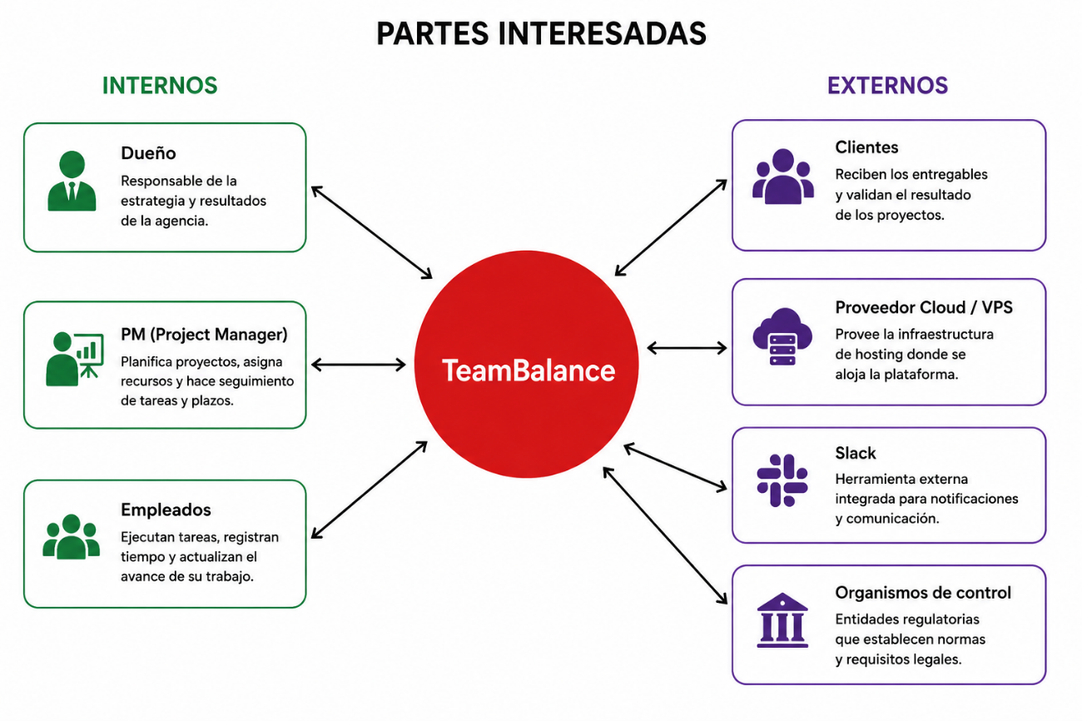

Descripción del entorno del sistema
La plataforma TeamBalance se implementa bajo una arquitectura web cliente-servidor desacoplada en seis capas lógicas bien definidas, donde las características del lado cliente y del lado servidor están claramente diferenciadas para asegurar accesibilidad, escalabilidad y mantenibilidad del código. La solución utiliza tecnologías actuales seleccionadas por su rendimiento, estabilidad y compatibilidad con la arquitectura definida, priorizando la separación de responsabilidades entre mapper, lógica de negocio, entidades y acceso a datos. El diseño garantiza que el cliente funcione como una capa liviana de visualización y que toda la lógica crítica de asignación, matching inteligente y cálculo de costo de oportunidad quede protegida y centralizada en el servidor.

Lado Cliente
Del lado cliente, el acceso se realiza desde dispositivos estándar sin requerir instalación de software adicional, lo que facilita la adopción en agencias que operan con equipamiento heterogéneo y personal en modalidad híbrida o remota.
Para entornos de escritorio y notebooks, el hardware compatible incluye PC de escritorio y equipos portátiles utilizados por dueños, PMs y empleados operativos. El requisito mínimo para operar formularios de alta carga de horas y tablero personal es un procesador dual-core de 1.6 GHz, 4 GB de RAM y resolución mínima de 1280x720. Para el uso intensivo del dashboard de carga porcentual, tableros Kanban y módulos de calendario con múltiples tareas y actualizaciones simultáneas, se recomienda contar con 8 GB de RAM, almacenamiento SSD y pantalla Full HD, ya que la renderización de componentes de Angular 21 y las actualizaciones dinámicas de información demandan mayor memoria disponible en el navegador.
Los sistemas operativos soportados en entornos de escritorio incluyen Windows 10 versión 21H2 o superior, Windows 11, macOS Ventura 13.6 o superior y Ubuntu 22.04 LTS o superior.
En dispositivos móviles y tablets, la plataforma permite operar funcionalidades principales como visualización de tareas, carga de horas, actualización de estados y consulta de notificaciones operativas.
Los sistemas soportados incluyen Android 13 o superior e iOS 16 o superior, utilizando navegadores móviles compatibles con las últimas versiones estables de Chrome y Safari. Para garantizar una experiencia fluida, se recomienda una resolución mínima equivalente a 720x1280 y al menos 4 GB de RAM disponibles en el dispositivo.
Quedan fuera de soporte Internet Explorer y cualquier navegador con más de dos versiones major de antigüedad respecto a Chrome 115. La aplicación valida la versión al momento del ingreso y despliega un aviso de navegador obsoleto si detecta incompatibilidad, evitando errores silenciosos en la ejecución de los módulos de Angular 21.2.0.
Plataforma / Navegador | Versión mínima soportada | Observaciones
Google Chrome (Desktop) | Chrome 115 o superior | Navegador principal recomendado para Angular 21
Microsoft Edge | Edge 115 o superior | Compatible sobre motor Chromium
Mozilla Firefox | Firefox 115 ESR o superior | Soporte para funcionalidades principales
Safari macOS | Safari 16 o superior | Compatible con macOS Ventura 13.6+
Chrome Android | Últimas versiones estables | Requiere Android 13 o superior
Safari iPhone/iPad | Últimas versiones estables | Requiere iOS 16 o superior
Internet Explorer | No soportado | Incompatible con Angular 21
Navegadores desactualizados | No soportado | Quedan fuera versiones con más de 2 releases major de antigüedad respecto a Chrome 115

La conectividad requerida por cada usuario del lado cliente es de 5 Mbps de bajada y 2 Mbps de subida como mínimo para garantizar la carga de listados, el registro de horas y la respuesta de la API en tiempos aceptables, aunque se recomienda disponer de 25 Mbps de bajada cuando el tablero debe mostrar la ocupación de toda la agencia en tiempo real. La plataforma es compatible con Wi-Fi corporativo, conexiones Ethernet y datos móviles 4G o 5G, manteniendo como objetivo una latencia menor a 150 milisegundos para que las actualizaciones del tablero de carga lleguen sin demora perceptible. Todos los protocolos de comunicación utilizan HTTPS sobre TLS 1.3 para el consumo de la API REST y el envío seguro de notificaciones de ocupación crítica, sin requerir que la agencia abra puertos adicionales en su firewall ni instale certificados raíz de forma manual en los equipos.

Lado Servidor
Del lado servidor, la plataforma se despliega sobre una infraestructura self-hosted administrada mediante contenedores Docker, priorizando la simplicidad operativa, el control del entorno y la reducción de costos durante la primera etapa del producto. La solución se organiza en componentes y capas desacopladas, con responsabilidades definidas para la comunicación HTTP, la lógica de negocio, el dominio, los servicios internos y la persistencia.

Capa de Presentación
La capa de presentación corresponde al frontend desarrollado en Angular 21 LTS como una Single Page Application compilada en modo producción y distribuida mediante un servidor web optimizado para reducir la latencia hacia el usuario final.

La UI se encarga del renderizado de componentes, la navegación, el manejo de formularios, las validaciones visuales básicas y la presentación de información en tableros, calendarios y pantallas de gestión. El estado de la interfaz puede administrarse mediante signals de Angular.
La comunicación con el backend se centraliza mediante Angular Services, responsables de realizar las solicitudes HTTP, procesar las respuestas de la API y compartir información entre componentes cuando sea necesario. La interfaz no implementa reglas de negocio ni accede directamente a la base de datos.

Capa de Servicios y API
La comunicación entre el frontend y el backend se realiza mediante JSON sobre HTTPS utilizando una Web API desarrollada en ASP.NET Core 10 sobre .NET 10 LTS.
Los Angular Services consumen los endpoints seguros mediante HttpClient y gestionan aspectos propios del frontend, como el tratamiento de respuestas, el manejo de errores y la actualización reactiva de la información presentada.
La API implementa autenticación mediante sesiones respaldadas por tokens de acceso criptográficamente aleatorios y autorización basada en los roles y permisos definidos por la plataforma, entre ellos Soporte, Dueño, PM y Empleado. La comunicación HTTP queda separada de las reglas operativas, que se ejecutan dentro de la BLL.

Capa de Controllers
La API se organiza mediante Controllers de ASP.NET Core, responsables de exponer endpoints REST versionados, recibir las solicitudes HTTP provenientes del frontend, validar parámetros y formatos básicos, invocar las operaciones correspondientes de la BLL y devolver las respuestas HTTP.
Los Controllers funcionan como punto de entrada al backend y no contienen reglas de negocio ni acceden directamente a la persistencia.

Capa de Lógica de Negocio
Dentro del backend se encuentra la BLL, Business Logic Layer, desarrollada como una biblioteca de clases independiente que concentra la implementación de los casos de uso y las reglas de negocio de TeamBalance.
Entre sus responsabilidades se encuentran el cálculo de carga porcentual, el factor de ajuste según seniority, el motor de recomendación Best Fit, la proyección de riesgo de retraso, el control de horas y las validaciones operativas relacionadas con proyectos, tareas, empleados y asignaciones.
La BLL utiliza las BE, Business Entities, para representar los objetos principales del dominio, como Agencia, Empleado, Proyecto, Tarea, Skill y Cliente. Las Interfaces establecen contratos internos que permiten desacoplar las implementaciones concretas y facilitar el mantenimiento y las pruebas unitarias.
Cuando un proceso requiere correo electrónico, integración con Slack, generación de reportes, administración de archivos, emisión de tokens o comunicación con proveedores externos, la BLL coordina la ejecución mediante los Internal Services correspondientes.
La BLL no accede directamente a SQL Server. Las operaciones de almacenamiento y recuperación de información son delegadas a la MPP.

Capa de Persistencia
La comunicación entre la BLL y la persistencia se realiza mediante la MPP, Mapper de Persistencia. Esta capa se encarga de transformar las entidades y estructuras utilizadas por la lógica de negocio en información apta para su almacenamiento, y de reconstruir los objetos requeridos por la BLL a partir de los resultados obtenidos desde la DAL.
La MPP desacopla la lógica de negocio de los detalles técnicos de persistencia y delega la ejecución física de las operaciones en la DAL, Data Access Layer.
La DAL centraliza las conexiones, consultas, procedimientos almacenados y transacciones realizadas sobre SQL Server Express 2019. El acceso a datos en tiempo de ejecución se implementa mediante Microsoft.Data.SqlClient, utilizando conexiones, comandos, parámetros y procedimientos almacenados. La DAL ejecuta físicamente las operaciones preparadas por la MPP y no contiene reglas de negocio. Entity Framework Core se utiliza únicamente durante la etapa inicial mediante Database First para generar las clases base a partir del esquema existente de la base de datos, pero no se utiliza como mecanismo de persistencia en runtime.
La persistencia utiliza almacenamiento permanente del servidor para la base de datos, los archivos adjuntos, los registros de actividad y los respaldos operativos. Como complemento, la plataforma utiliza mecanismos de caché en memoria de ASP.NET Core para optimizar consultas frecuentes relacionadas con tableros e indicadores, reduciendo la carga sobre SQL Server ante solicitudes concurrentes.

Infraestructura y Despliegue
La plataforma se despliega mediante contenedores Docker sobre un servidor dedicado administrado por TeamBalance, permitiendo centralizar la ejecución del frontend Angular, la API ASP.NET Core y los servicios auxiliares dentro de un mismo entorno controlado. Esta estrategia simplifica la instalación, el mantenimiento y la portabilidad del sistema, facilitando futuras migraciones hacia infraestructuras cloud o entornos de mayor escala si el crecimiento del producto lo requiriera.
El entorno de despliegue utiliza una computadora anfitriona con sistema operativo Windows y Docker Desktop para ejecutar los componentes de TeamBalance mediante contenedores versionados. Nginx 1.24 o superior funciona como reverse proxy frente a Kestrel, mientras que .NET 10 LTS constituye el runtime principal del backend. SQL Server 2019 se ejecuta como motor de persistencia relacional dentro de un contenedor independiente. La plataforma utiliza mecanismos de caché en memoria y almacenamiento temporal administrados desde ASP.NET Core y SQL Server para optimizar el rendimiento operativo y la gestión de información transitoria.
Para la instancia inicial productiva se establece como referencia un servidor con al menos 8 vCPU, 16 GB de RAM y 1 TB de almacenamiento persistente disponible, destinado a alojar la base de datos, archivos adjuntos, logs, contenedores Docker y respaldos operativos. Este dimensionamiento puede ampliarse según el crecimiento de agencias, usuarios, tareas y volumen de archivos cargados en la plataforma. Los respaldos críticos se almacenan en una ubicación secundaria separada del almacenamiento principal para evitar pérdida simultánea de información ante fallas del servidor.
La infraestructura requiere conexión permanente a internet y direccionamiento IP público para permitir el acceso remoto de las agencias mediante HTTPS. El tráfico entrante se protege mediante TLS 1.3 y reglas de firewall configuradas sobre el servidor host, restringiendo únicamente los puertos necesarios para operación web segura. Los backups de base de datos y archivos críticos se ejecutan diariamente sobre almacenamiento secundario para garantizar recuperación ante fallas operativas.
La integración entre cliente y servidor se realiza mediante peticiones HTTPS autenticadas con tokens de sesión criptográficamente aleatorios. El backend conserva únicamente el hash del token asociado a una sesión activa y vigente, y los endpoints de la plataforma se exponen bajo la ruta /api. El cliente Angular 21 y el backend ASP.NET Core 10 se comunican mediante JSON, manteniendo la lógica de negocio y el acceso a datos fuera del navegador.

Descripción global del producto

Requisitos del entorno
La plataforma TeamBalance establece requisitos de entorno específicos para garantizar la operación segura, estable y mantenible de la plataforma tanto en su instancia de producción como en los ambientes de prueba utilizados durante el desarrollo. Estos requisitos se describen agrupados en módulos funcionales que abarcan seguridad, plataforma, disponibilidad y estándares, detallando cómo se implementa cada aspecto en el contexto de Angular 21, ASP.NET Core 10 y SQL Server.

Módulo de Seguridad
- De Aplicación:

- Gestión de Parches y Actualizaciones: Dentro de la seguridad de aplicación, la gestión de parches y actualizaciones se realiza de forma controlada sobre todos los componentes del stack tecnológico para evitar vulnerabilidades conocidas sin introducir regresiones en producción. El runtime de .NET 10 LTS recibe actualizaciones de seguridad mensuales provistas por Microsoft y se aplican dentro de una ventana de mantenimiento previamente comunicada, mientras que las dependencias de Angular 21 y sus paquetes npm se auditan semanalmente mediante herramientas de análisis de vulnerabilidades y se actualizan solo cuando existen CVE críticos que afecten a los módulos utilizados en TeamBalance.

- Hardening: El proceso de hardening del servidor se aplica sobre Kestrel y Nginx, deshabilitando cabeceras que expongan versiones, configurando límites de tamaño de petición para mitigar ataques de denegación de servicio, y forzando TLS 1.3 como único protocolo de cifrado aceptado para todo el tráfico entrante.

- RBAC: El control de acceso basado en roles y permisos se resuelve a partir de la sesión vigente. La API recupera el usuario asociado al token de sesión, identifica sus roles y permisos asignados y la BLL vuelve a validar las autorizaciones antes de ejecutar operaciones críticas. De este modo, un Empleado no puede invocar operaciones de gestión de agencia ni consultar información no autorizada, mientras que un PM puede operar sobre los proyectos y tareas de su agencia según sus permisos.

- SQL Inyection: Para prevenir SQL Injection, el acceso a datos en tiempo de ejecución se realiza mediante Microsoft.Data.SqlClient y procedimientos almacenados de SQL Server. La DAL utiliza SqlParameter para cada valor de entrada y no concatena datos de usuario en comandos SQL, evitando que un input malicioso altere la semántica de la consulta enviada a SQL Server.

- Log-In/log-out: El proceso de log-in y log-out utiliza tokens de sesión criptográficamente aleatorios. Al iniciar sesión, el backend genera un token, almacena solamente su hash con fecha de expiración y devuelve el valor al cliente para utilizarlo como Bearer token. El log-out invalida la sesión almacenada, por lo que el token deja de habilitar operaciones protegidas aunque todavía no hubiera alcanzado su vencimiento.

- Encriptación y desencriptación: La plataforma protege la información transmitida entre cliente y servidor mediante HTTPS. En el inicio de sesión, las credenciales se cifran en el cliente con AES-GCM y la clave temporal se protege con RSA-OAEP antes de enviarse a la API. Las contraseñas no se almacenan ni se recuperan en texto plano: se persisten mediante PBKDF2 con SHA-256, salt aleatorio e iteraciones configuradas. El Web Service de seguridad de contraseñas evalúa sus requisitos antes de completar el alta, y la aplicación restringe el acceso a los datos internos según la sesión y los permisos del usuario.

- Bitácora o logs: La plataforma registra eventos relevantes de operación y seguridad, incluyendo inicios de sesión, intentos fallidos de acceso, asignaciones o reasignaciones de tareas, cambios de seniority y modificaciones críticas realizadas por usuarios con permisos administrativos. Cada registro almacena usuario, fecha y hora en UTC, dirección IP y acción ejecutada para facilitar la trazabilidad básica ante incidentes operativos o de seguridad. Los logs se conservan durante 90 días y quedan centralizados dentro del servidor para consulta del equipo técnico autorizado.

- Red o Sistema:
- Firewall y Grupos de Seguridad: En la seguridad de red o plataforma, el firewall se implementa mediante reglas configuradas sobre el servidor host y el router de red, permitiendo únicamente tráfico TCP entrante al puerto 443 desde internet y bloqueando el resto de los puertos no utilizados por la aplicación.
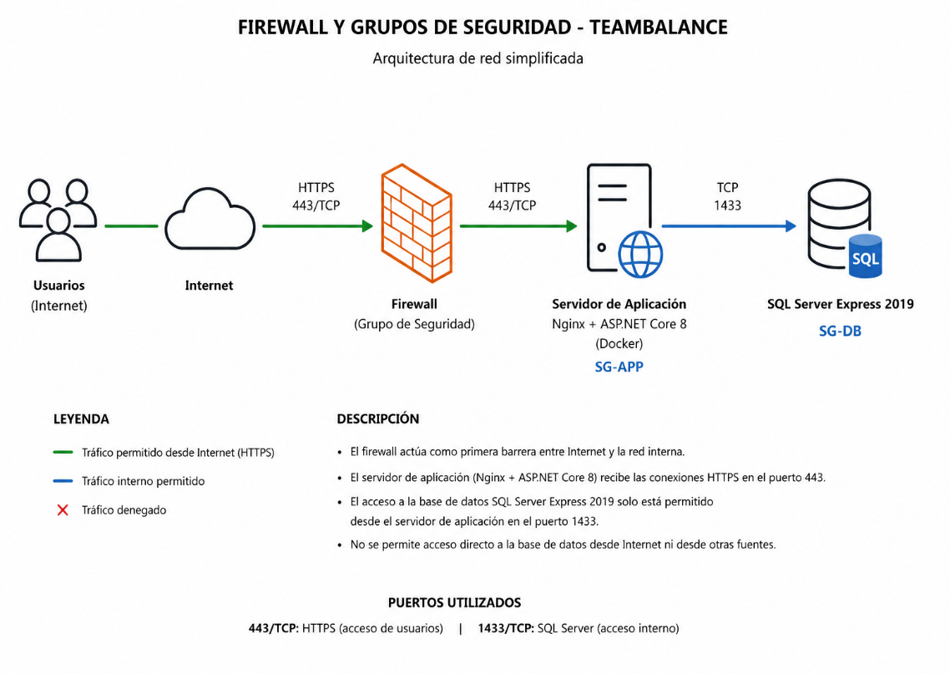

- Segmentación de Red (VLANs/Subredes): La base de datos SQL Server se ubica en una subred privada sin IP pública, y solo los servicios internos de la aplicación y el contenedor de ASP.NET Core tienen acceso a dicha subred, materializando una segmentación de red que aísla los datos del perímetro público.

- Tipos de conexión: Implementación de HTTPS/TLS: Todos los tipos de conexión hacia el exterior utilizan HTTPS con certificados válidos y HSTS activado, eliminando la posibilidad de downgrade a HTTP.

La comunicación segura se implementa mediante HTTPS utilizando TLS 1.3 como protocolo mínimo aceptado para todo el tráfico entre clientes, API y servicios expuestos públicamente. Los certificados digitales se configuran sobre Nginx como reverse proxy frontal, encargándose de la terminación TLS antes de redirigir las solicitudes hacia la aplicación ASP.NET Core ejecutada sobre Kestrel. Adicionalmente, se utiliza HSTS para obligar a los navegadores a operar únicamente mediante conexiones seguras, evitando ataques de downgrade, interceptación de tráfico o exposición de credenciales durante la transmisión de datos sensibles.

- VPN/Bastion Hosts: Para tareas de administración remota no se exponen servicios innecesarios hacia internet y el acceso al servidor se restringe únicamente a usuarios autorizados mediante credenciales seguras y autenticación adicional cuando corresponda. Las tareas administrativas quedan limitadas a mantenimiento, monitoreo y actualización del entorno de despliegue.

- De Datos:
- Backups y Restore: En la seguridad de datos, el backup y restore se ejecuta de forma automática una vez por día sobre la instancia de SQL Server, y se retienen por 30 días para cumplir con el RPO de 24 horas y el RTO de 4 horas definido en los requerimientos no funcionales. El proceso de restore se prueba trimestralmente en un entorno aislado para verificar que los backups son íntegros y recuperables ante un incidente real.

Adicionalmente, las configuraciones críticas de la plataforma y los archivos de entorno se respaldan junto con la base de datos para permitir la reconstrucción completa del servicio ante fallas graves de infraestructura. Estos respaldos se almacenan en una ubicación separada del entorno principal para reducir riesgos de pérdida simultánea de información.

- Políticas de privacidad: Las políticas de privacidad se definen conforme a la Ley 25.326 de Protección de Datos Personales, estableciendo que TeamBalance recopila únicamente nombre, email, costo hora y registro de horas trabajadas con el fin exclusivo de calcular carga y rentabilidad, que dichos datos se almacenan encriptados, y que no se comparten con terceros ni se utilizan para fines de marketing.

Los usuarios de la plataforma pueden solicitar la actualización o eliminación de sus datos personales mediante requerimiento formal al administrador de la agencia, manteniéndose únicamente la información mínima necesaria para preservar la integridad histórica de reportes y auditorías operativas. Toda transferencia de información entre cliente y servidor se realiza bajo conexiones cifradas y no se permite exportación masiva de datos sensibles desde perfiles no autorizados.

- Integridad de los Datos: La integridad de los datos críticos se asegura mediante restricciones de claves foráneas, validaciones de la BLL y procedimientos almacenados parametrizados. En la versión actual, los adjuntos de tareas se representan como URLs externas serializadas en JSON; la plataforma no almacena binarios ni checksums de archivos dentro de SQL Server. La transferencia de esas referencias se realiza mediante HTTPS y el proveedor externo de almacenamiento es responsable de la integridad del archivo almacenado.

Adicionalmente, los procesos de backup automatizados de la base de datos incluyen verificación de integridad mediante mecanismos de integridad provistos por SQL Server, garantizando que los snapshots sean consistentes antes de ser marcados como válidos para restore. Para los datos transaccionales como asignación de tareas y registro de horas, la integridad se asegura a nivel de base de datos mediante restricciones de clave foránea, transacciones ACID y el propio mecanismo de checksum a nivel de página que provee SQL Server, sin requerir lógica adicional en la aplicación.

Como medida adicional, la plataforma valida consistencia lógica sobre operaciones críticas antes de confirmar transacciones, evitando registros huérfanos o inconsistentes entre proyectos, tareas y empleados. Estas validaciones se ejecutan tanto a nivel de base de datos como en la BLL para asegurar integridad funcional y transaccional incluso ante accesos concurrentes.

- Plan de contingencia: El plan de contingencia contempla distintos escenarios de falla con acciones específicas orientadas a garantizar la continuidad operativa de la plataforma y minimizar la pérdida de información. Ante una caída total del servidor principal, el procedimiento consiste en reiniciar los contenedores Docker correspondientes a la API, base de datos y servicios auxiliares, verificando posteriormente el estado de conectividad y disponibilidad mediante health checks internos. En caso de que el problema persista, se prevé restaurar la última copia de seguridad válida sobre un entorno limpio previamente configurado para recuperación.

Ante corrupción de base de datos por error humano, eliminación accidental de registros o inconsistencias detectadas en operaciones críticas, se ejecuta el restore de la copia de seguridad diaria más reciente almacenada en una ubicación secundaria separada del entorno principal. Posteriormente se validan los datos restaurados mediante controles de consistencia y pruebas funcionales básicas antes de volver a habilitar el acceso de los usuarios a la plataforma.

Ante un compromiso de credenciales de un usuario con permisos elevados, el sistema permite invalidar las sesiones activas y forzar el restablecimiento de contraseña desde las herramientas administrativas. Adicionalmente, la bitácora de auditoría permite revisar accesos recientes, cambios realizados y direcciones IP asociadas para identificar posibles acciones no autorizadas.

Para sostener estos escenarios se define un esquema de soporte técnico orientado a la atención de incidentes operativos y fallas de infraestructura. Las tareas de soporte incluyen monitoreo básico de disponibilidad, revisión de logs, reinicio controlado de servicios y validación de backups, priorizando la rápida recuperación de la operación ante errores críticos que afecten la disponibilidad del sistema.

El plan de acción ante incidentes se activa cuando el monitoreo detecta caídas del servicio, errores reiterados de aplicación, consumo excesivo de recursos o imposibilidad de conexión con la base de datos. Ante estas situaciones se registra el incidente, se analiza su causa y se ejecutan las tareas correctivas correspondientes sobre el entorno desplegado.

El objetivo operativo definido para la plataforma es mantener un nivel de disponibilidad estable para las agencias usuarias, minimizando tiempos de interrupción mediante backups diarios, mantenimiento preventivo y monitoreo continuo del entorno de ejecución.

Como parte del plan de contingencia, se realizan pruebas periódicas de restauración de backups y recuperación de servicios en entornos controlados, verificando que los procedimientos documentados permitan reconstruir la operación del sistema ante fallas reales de infraestructura o pérdida de información.

Módulo de Plataforma e Infraestructura

La plataforma utiliza .NET 10 LTS como runtime del backend y Angular 21 para la capa de presentación. Node.js se utiliza para el entorno de desarrollo, administración de dependencias, build y ejecución del frontend Angular.

La plataforma se ejecuta sobre una computadora anfitriona con sistema operativo Windows mediante Docker Desktop. Los servicios de frontend, backend, base de datos y reverse proxy se distribuyen en contenedores Docker versionados, permitiendo mantener configuraciones consistentes entre los entornos de desarrollo, prueba y demostración. Nginx administra el acceso externo a la aplicación y redirige las solicitudes al backend ejecutado sobre Kestrel.

Las políticas de actualización establecen que los parches de seguridad del sistema operativo se aplican dentro de los 7 días de publicados, mientras que las actualizaciones de .NET y SQL Server se planifican en ventana mensual y se prueban primero en el ambiente de staging antes de promocionar a producción.

El monitoreo de infraestructura se realiza mediante registros de logs y métricas del servidor, permitiendo detectar consumo elevado de CPU, errores de aplicación o problemas de disponibilidad. La plataforma genera alertas operativas básicas ante fallas críticas de la API, caídas de servicios o degradación significativa del rendimiento.

Módulo de Disponibilidad y Respaldos

La plataforma establece como objetivo operativo una disponibilidad mensual del 99,5 %. Este valor se mide mediante health checks ejecutados cada 30 segundos sobre el endpoint /health y se considera cumplido cuando el tiempo total de indisponibilidad no supera el límite mensual correspondiente, excluyendo las ventanas de mantenimiento programado. La ventana de mantenimiento se establece los domingos de 02:00 a 04:00 UTC para aplicar actualizaciones que requieran reinicio, y se comunica a las agencias con 72 horas de anticipación por email.

La disponibilidad del servicio se supervisa mediante health checks internos y monitoreo del estado de los contenedores Docker que ejecutan la API y los servicios auxiliares. Ante una falla detectada, los servicios pueden reiniciarse de forma controlada para restablecer la operación y minimizar interrupciones para los usuarios.

El RTO de 4 horas y el RPO de 24 horas se cumplen mediante backups diarios de SQL Server, asegurando que ante un desastre se pierda como máximo un día de carga de horas. Los respaldos críticos se almacenan en una ubicación separada de la infraestructura principal para reducir riesgos ante fallas de infraestructura o incidentes de seguridad.

La plataforma está diseñada para soportar el volumen operativo esperado del proyecto mediante optimización de consultas, uso de caché y administración eficiente de recursos del servidor. En caso de aumento de carga, la infraestructura permite ampliar manualmente los recursos asignados a los contenedores y servicios principales.

El monitoreo operativo se realiza de forma continua sobre métricas de CPU, memoria RAM, espacio en disco, latencia de API y tasa de errores HTTP 5xx, generando alertas operativas básicas cuando se superan los umbrales definidos. Estas alertas permiten detectar degradaciones antes de que impacten de forma significativa-en-la-experiencia-de-las-agencias-usuarias.

Estándares Aplicables

La arquitectura lógica de TeamBalance se organiza mediante una estructura por capas y componentes que separa la interfaz de usuario, la comunicación HTTP, la lógica de negocio, las entidades del dominio, los servicios internos y el acceso a datos.

La solución se encuentra dividida en los componentes Frontend, Backend, Domain, Services y Data. Dentro de estos componentes se distribuyen las capas UI, Angular Services, Controllers, BLL, MPP, DAL, BE, Interfaces e Internal Services.

El flujo principal de una operación comienza en la interfaz de usuario desarrollada en Angular. La UI delega la comunicación con el servidor en los Angular Services, los cuales envían solicitudes HTTP en formato JSON hacia los Controllers de ASP.NET Core. Los Controllers reciben las solicitudes y delegan su procesamiento en la BLL. La BLL aplica las reglas de negocio y coordina las operaciones necesarias con las entidades del dominio, los servicios internos y la persistencia. Para acceder a los datos, la BLL utiliza la MPP, que transforma y prepara la información requerida por la DAL. Finalmente, la DAL realiza las operaciones correspondientes sobre SQL Server.

Esta organización permite mantener desacopladas las responsabilidades de presentación, lógica de negocio y persistencia. También facilita el mantenimiento, las pruebas unitarias y la sustitución futura de la interfaz de usuario, ya que la lógica principal permanece concentrada en el backend y no depende directamente de Angular.

- Capa de Presentación (Frontend - UI y Angular Services): La capa de presentación se implementa mediante Angular 21 LTS como una Single Page Application.
La UI está compuesta por los componentes visuales encargados de mostrar información, capturar las acciones del usuario, administrar formularios, realizar validaciones visuales básicas y controlar la navegación entre las distintas pantallas de la plataforma.
El frontend utiliza Angular Material 21 como biblioteca de componentes visuales y Tailwind CSS 3.4 para el diseño responsive y la aplicación de utilidades de estilo. El código TypeScript sigue la guía oficial de estilo de Angular y utiliza ESLint y Prettier para la validación y el formateo automático.
La UI no contiene reglas de negocio complejas ni accede directamente a la base de datos. Cuando necesita consultar o modificar información, delega la operación en los Angular Services.
Los Angular Services centralizan las llamadas HTTP realizadas desde el frontend hacia la Web API. Estos servicios encapsulan las rutas de los endpoints, preparan las solicitudes, procesan las respuestas recibidas y permiten compartir información entre distintos componentes de Angular cuando resulte necesario.
Los Angular Services pueden realizar transformaciones relacionadas con la presentación de los datos, pero no implementan las reglas de negocio principales de TeamBalance, las cuales pertenecen a la BLL del backend.
En materia de accesibilidad, la plataforma adopta criterios WCAG 2.1 nivel AA para asegurar contraste adecuado, navegación mediante teclado y compatibilidad básica con lectores de pantalla en los módulos principales. Estas prácticas se aplican especialmente en formularios, tableros y componentes críticos de operación.

- Comunicación mediante Web API: La comunicación entre el frontend y el backend se realiza mediante una Web API desarrollada en ASP.NET Core 10. Los Angular Services envían solicitudes HTTP en formato JSON sobre HTTPS y reciben las respuestas generadas por el backend. Esta comunicación permite mantener separada la implementación del frontend respecto de la lógica operativa y del acceso a datos.

La autenticación se implementa mediante sesiones basadas en tokens de acceso criptográficamente aleatorios. Ante un inicio de sesión válido, el backend genera un token de acceso, entrega dicho valor al cliente y almacena únicamente su hash asociado a una sesión en la base de datos. Las operaciones protegidas validan que el token corresponda a una sesión activa y vigente antes de permitir el acceso.

La Web API constituye el medio de comunicación entre cliente y servidor, pero no representa una capa independiente de lógica de negocio. Las reglas operativas continúan centralizadas en la BLL.

- Capa Controllers: Los Controllers constituyen el punto de entrada del backend para las solicitudes HTTP enviadas desde los Angular Services.
Sus responsabilidades principales son recibir las solicitudes, interpretar los parámetros de entrada, realizar validaciones básicas de formato, invocar las operaciones correspondientes de la BLL y devolver las respuestas HTTP al frontend.

Los Controllers exponen los endpoints REST de la plataforma, pero no contienen reglas de negocio ni acceden directamente a la base de datos. Su función consiste en vincular la comunicación HTTP con los procesos implementados en la BLL.

Cada Controller agrupa endpoints relacionados con una funcionalidad determinada de TeamBalance, como empleados, proyectos, tareas, asignaciones, reportes, suscripciones o seguridad.

- Capa de Lógica de Negocio (BLL): La BLL, Business Logic Layer, concentra las reglas de negocio y la implementación de los casos de uso de TeamBalance. Entre sus responsabilidades se encuentran el cálculo de carga operativa, el ajuste de estimaciones según seniority, la ejecución del motor Best Fit, la proyección de riesgo de retraso, el control de horas, la validación de asignaciones, el análisis de disponibilidad y la aplicación de permisos operativos.

La BLL recibe las solicitudes delegadas por los Controllers, valida las condiciones del negocio, coordina las entidades necesarias y determina qué operaciones de persistencia o servicios internos deben ejecutarse.

Esta capa trabaja con las BE, Business Entities, que representan los objetos del dominio de TeamBalance, como Agencia, Usuario, Empleado, Proyecto, Cliente, Tarea, Skill, Asignación, Suscripción y Registro de Horas.

La BLL no ejecuta consultas SQL ni accede directamente a la base de datos. Cuando necesita recuperar o almacenar información, delega estas operaciones en la MPP.

También puede utilizar los internal services para ejecutar funciones complementarias, como el envío de correos, la comunicación con Slack, la generación de reportes, la emisión de tokens, el almacenamiento de archivos o la conexión con proveedores externos.

- Componente Domain – BE e Interfaces: El componente Domain contiene los elementos centrales utilizados para representar el negocio y definir contratos entre los componentes de la solución.

Las BE, Business Entities, representan las entidades principales de TeamBalance y contienen sus atributos y relaciones fundamentales. Estas entidades son utilizadas por la BLL para procesar las reglas de negocio y por la MPP para realizar las transformaciones necesarias hacia la persistencia.

Las Interfaces definen contratos que permiten desacoplar las implementaciones concretas. Pueden utilizarse para definir operaciones de repositorios, servicios internos u otros componentes requeridos por la lógica de negocio.

La utilización de interfaces permite que la BLL dependa de contratos y no de implementaciones específicas, facilitando el mantenimiento, las pruebas y el reemplazo controlado de componentes.

La arquitectura no utiliza DTO. La información intercambiada entre los componentes se estructura mediante los modelos y entidades definidos para cada operación, respetando la separación de responsabilidades entre frontend, backend y dominio.

- Capa MPP – Mapper de Persistencia: La MPP, Mapper de Persistencia, actúa como intermediaria entre la BLL y la DAL.

Su función consiste en preparar, transformar y mapear la información utilizada por la lógica de negocio hacia las estructuras requeridas por la persistencia. De la misma manera, transforma los resultados obtenidos desde la DAL en objetos que pueden ser utilizados nuevamente por la BLL.

La MPP permite que la BLL trabaje con las entidades y conceptos propios del dominio sin conocer los detalles técnicos relacionados con consultas, tablas, procedimientos almacenados o mecanismos específicos de acceso a datos.

Esta capa no contiene reglas de negocio ni ejecuta directamente las operaciones físicas sobre SQL Server. Su responsabilidad se concentra en el mapeo y la coordinación entre la lógica de negocio y la DAL.

- Capa DAL – Acceso a Datos: La DAL, Data Access Layer, centraliza el acceso físico a los datos almacenados en SQL Server.

Esta capa ejecuta consultas, operaciones de alta, baja y modificación, procedimientos almacenados y transacciones requeridas por el sistema. También administra las conexiones y los mecanismos técnicos utilizados para interactuar con la base de datos. La implementación en tiempo de ejecución utiliza Microsoft.Data.SqlClient, parámetros SQL y procedimientos almacenados de SQL Server; Entity Framework se utilizó únicamente de forma inicial para obtener las entidades desde el esquema existente.

La DAL no contiene reglas de negocio. Recibe las solicitudes preparadas por la MPP, ejecuta las operaciones correspondientes y devuelve los resultados obtenidos.

SQL Server constituye la base de datos física de la plataforma y no se considera una capa de la arquitectura. La capa responsable de comunicarse con la base de datos es la DAL.

- Componente Services – Internal Services: El componente Services contiene los servicios internos utilizados por la BLL para ejecutar funciones técnicas o integraciones complementarias al procesamiento principal del negocio.
Entre estos servicios se incluyen:
- EmailService, para el envío de correos electrónicos y notificaciones.
- SlackService, para la integración con Slack y la atención de consultas operativas.
- TokenService, para la generación y validación de tokens de autenticación o acciones temporales.
- FileService, para la carga, recuperación y administración de archivos.
- ReportService, para la generación de reportes y documentos exportables.
- Servicios de integración con proveedores externos de pagos o mensajería.
Los Internal Services no reemplazan a la BLL ni contienen el flujo completo de los casos de uso. Son invocados por la lógica de negocio cuando una operación necesita utilizar una capacidad técnica específica.
La arquitectura completa se representa en el diagrama lógico mediante el siguiente recorrido principal:
UI → Angular Services → Controllers → BLL → MPP → DAL → SQL Server.
De manera complementaria, la BLL utiliza las BE y las Interfaces pertenecientes al dominio y puede invocar los Internal Services cuando los procesos de TeamBalance requieren correo electrónico, Slack, generación de reportes, archivos, autenticación o integraciones externas.

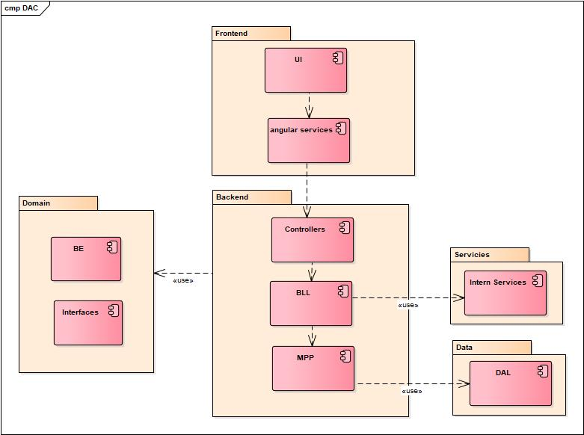

Requisitos de documentación
Descripción:
Los requisitos de documentación definen cómo se generan, almacenan, versionan y mantienen todos los artefactos asociados a la solución TeamBalance durante el ciclo completo del proyecto. La documentación incluye requerimientos funcionales y no funcionales, historias de usuario, diagramas de arquitectura, manuales, casos de prueba, actas Scrum y documentación técnica del código y de APIs.
Todos los documentos del proyecto poseen un responsable de actualización definido según el rol Scrum correspondiente y se administran mediante herramientas colaborativas orientadas al versionado, seguimiento de tareas y mantenimiento de documentación técnica y funcional. Cada Sprint genera una actualización de los artefactos documentales vinculados a las funcionalidades desarrolladas en ese incremento. La documentación forma parte del Definition of Done, por lo que ninguna Historia de Usuario se considera finalizada si no cuenta con sus documentos asociados actualizados y revisados según las necesidades del Sprint correspondiente.
Metodología utilizada para documentar la solución:
Para documentar TeamBalance se utiliza la metodología ágil Scrum como marco de trabajo base, debido a que el desarrollo del producto también se ejecuta bajo este mismo marco. Esto permite que la documentación sea incremental, colaborativa y sincronizada con cada entrega de valor al negocio.
A diferencia de las metodologías en cascada, la documentación no se concentra en un único documento elaborado al finalizar el proyecto. En su lugar, cada Sprint de dos semanas genera y actualiza los artefactos correspondientes a las funcionalidades desarrolladas durante ese incremento. Este enfoque de documentación suficiente y evolutiva reduce el retrabajo y asegura que cada documento tenga un propósito concreto para el equipo de desarrollo, los responsables del producto y los usuarios involucrados. Todos los avances documentales se versionan, almacenan y mantienen actualizados como parte del ciclo de vida del proyecto.
Equipo Scrum y roles en la documentación:
- Equipo Scrum

Para la organización del trabajo y la documentación del proyecto se adoptan prácticas basadas en Scrum, utilizando una estructura acorde al contexto y al tamaño real del desarrollo. La metodología se utiliza como marco de gestión para ordenar tareas, planificar entregas incrementales y mantener sincronizada la documentación con cada avance funcional del sistema.

Dentro de esta dinámica se contemplan los tres roles principales definidos por Scrum: Product Owner, Scrum Master y Equipo de Desarrollo. Estas responsabilidades no representan puestos empresariales separados ni un equipo formal de gran escala, sino funciones organizativas asumidas durante el desarrollo para garantizar planificación, seguimiento y validación continua de los incrementos.

El equipo de trabajo contempla una estructura multidisciplinaria de aproximadamente 15 participantes involucrados en el desarrollo, documentación, validación funcional, operación y evolución continua de la solución. La composición incluye perfiles de Product Owner, Scrum Master, análisis funcional, desarrollo Frontend y Backend, QA, UX/UI, infraestructura, soporte técnico, Customer Success y gestión comercial. Esta estructura permite cubrir tanto la construcción del producto como su mantenimiento operativo, la atención a agencias clientes y la incorporación continua de nuevas funcionalidades a medida que la plataforma evoluciona. Dentro de esta dinámica, las responsabilidades asociadas a Product Owner, Scrum Master y Equipo de Desarrollo se distribuyen de manera colaborativa según las necesidades de cada Sprint, evitando una separación rígida entre tareas funcionales, técnicas y documentales.

Las actividades vinculadas a análisis funcional, validación de criterios de aceptación, documentación técnica, pruebas y mantenimiento documental se realizan de forma coordinada entre los distintos integrantes del equipo. Esto permite mantener sincronizados los artefactos del proyecto con la evolución real del sistema y asegurar que cada incremento entregue tanto funcionalidad operativa como documentación actualizada.

El rol de Product Owner se enfoca en priorizar funcionalidades, validar criterios de aceptación y verificar que la documentación funcional represente correctamente el comportamiento esperado de la plataforma para los distintos perfiles de usuario. El rol de Scrum Master se utiliza para organizar ceremonias, mantener actualizado el flujo de trabajo y asegurar que cada Sprint genere su evidencia documental correspondiente. Finalmente, el Equipo de Desarrollo concentra las tareas técnicas vinculadas a implementación, documentación, pruebas y mantenimiento de los artefactos asociados al sistema.

Las Sprint Reviews se utilizan además como instancia de validación funcional del producto, donde se revisan avances, documentación y comportamiento esperado de las funcionalidades desarrolladas. El feedback obtenido durante estas revisiones queda registrado dentro de las actas y puede derivar en ajustes o mejoras para los siguientes Sprints.

- Roles en la documentación

La documentación del proyecto se distribuye según el tipo de artefacto generado durante cada Sprint. La documentación funcional incluye requerimientos, criterios de aceptación, flujos de navegación y manuales de usuario asociados a cada incremento del sistema.

La documentación técnica comprende diagramas de arquitectura C4, estructura de base de datos, configuración de despliegue, documentación de APIs REST mediante Swagger/OpenAPI y comentarios relevantes dentro del código fuente. Estos artefactos se almacenan y versionan junto al repositorio Git del proyecto para mantener consistencia entre implementación y documentación.

La documentación de pruebas incluye casos de prueba, datos de entrada, resultados esperados y evidencias de ejecución vinculadas a cada requerimiento funcional o escenario de excepción. Esta información se mantiene organizada junto a los artefactos del proyecto para facilitar el seguimiento de pruebas y la validación funcional de cada incremento desarrollado.

La documentación visual se mantiene en Figma, donde se versionan mockups, componentes reutilizables y flujos de navegación utilizados durante el diseño de interfaces. Estos recursos sirven como apoyo tanto para el desarrollo frontend como para el Manual de Usuario y las validaciones funcionales realizadas durante los Sprints.
Duración de Sprints y planificación de entregas documentales:
El proyecto se organiza en Sprints de 2 semanas de duración, lo que permite mantener un ritmo de entrega constante y predecible tanto de software como de documentación.
Para la versión 1.0 del MVP de TeamBalance se planifican un total de 8 Sprints, cubriendo aproximadamente 4 meses de desarrollo incremental. La planificación de 8 Sprints surge del análisis del alcance funcional definido para el MVP de TeamBalance y de la estrategia de entrega incremental adoptada para el proyecto. La estimación considera la implementación de los cinco módulos principales de la plataforma (Seguridad, Recursos, Operaciones, Dirección y Comercial/Soporte), junto con las actividades de análisis, diseño, desarrollo, pruebas, documentación y corrección asociadas a cada uno.
Bajo una duración de sprint de 2 semanas, se estimó que 8 iteraciones permiten construir una primera versión operativa del producto con cobertura de los requerimientos funcionales prioritarios y el nivel de documentación requerido para su liberación inicial.
Esta duración fue elegida porque permite validar funcionalidades completas en ciclos cortos y mantener sincronizada la documentación con el estado real del producto. Al finalizar cada Sprint se congela una versión del sistema y de su documentación asociada mediante tags en Git, garantizando trazabilidad entre código, requerimientos y artefactos documentales.
Las entregas se organizan mediante hitos incrementales del producto. Durante los primeros Sprints se priorizan los documentos de visión, arquitectura y definición técnica de la solución. En los Sprints intermedios se consolidan los manuales de usuario, casos de prueba y diagramas de arquitectura actualizados. Finalmente, el último Sprint concentra la consolidación de la documentación v1.0 junto con la estabilización funcional del MVP previo a su liberación inicial.

Artefactos de documentación generados por Sprint:
Durante cada sprint se generan y actualizan distintos artefactos documentales asociados al avance funcional de TeamBalance. Todos los documentos se almacenan de forma centralizada y versionada para mantener trazabilidad entre requerimientos, implementación y pruebas realizadas.
El Sprint Backlog documentado se administra mediante Jira y contiene las Historias de Usuario, criterios de aceptación, tareas técnicas y referencias visuales necesarias para cada funcionalidad planificada dentro del Sprint.
La documentación técnica se mantiene junto al repositorio Git del proyecto e incluye diagramas de arquitectura C4, estructura de base de datos, documentación de APIs REST mediante Swagger/OpenAPI y archivos README con información básica de configuración y ejecución del sistema.

El Manual de Usuario se desarrolla de manera incremental y documenta el uso de las funcionalidades principales para los distintos perfiles de usuario de la plataforma. Incluye capturas de pantalla, descripción de módulos y flujos básicos de operación.
Los casos de prueba documentan los escenarios funcionales principales del sistema, incluyendo datos de entrada, resultado esperado y evidencia de ejecución. Cada caso de prueba se relaciona con el requerimiento funcional correspondiente para mantener trazabilidad.
El Definition of Done (DoD) se utiliza como checklist básico de validación antes de considerar terminada una funcionalidad. Entre los criterios definidos se incluye la correcta implementación funcional, actualización de documentación asociada y validación de pruebas principales del módulo desarrollado.
Las actas de ceremonias registran los acuerdos y resultados principales de cada Sprint, incluyendo objetivos definidos, funcionalidades completadas, observaciones detectadas y acciones de mejora para el siguiente incremento.

Herramientas utilizadas para la documentación:
Para soportar todo el proceso se definió un stack de herramientas integrado que evita la duplicación de información y facilita la trazabilidad. Confluence funciona como la wiki central del proyecto. Allí se aloja toda la documentación funcional, los manuales, las actas de ceremonias y el definition of done. Cada página tiene control de versiones e historial de cambios.
Jira es la herramienta de gestión del backlog de producto y del sprint backlog. Permite la trazabilidad completa desde un RQF hasta el commit de código que lo implementa, pasando por la Historia de Usuario y la tarea técnica. Todos los documentos de Confluence están linkeados a sus épicas o historias en Jira.
GitHub contiene el código fuente y, en la misma estructura de carpetas, la documentación técnica en formato Markdown. Esto asegura que el código y su documentación viajen siempre juntos y que un pull request no pueda aprobarse si modifica lógica sin actualizar su documento asociado.
SwaggerHub aloja la documentación viva de las APIs REST. La documentación se actualiza junto al código fuente para mantener consistencia con los endpoints implementados, parámetros y ejemplos siempre reflejan la última versión desplegada en el ambiente de desarrollo.
TestRail centraliza la gestión de casos de prueba. Está integrado con Jira para que cada caso de prueba muestre a qué requerimiento pertenece y cuál fue su último resultado de ejecución. En la entrega final se exporta desde TestRail el informe de cobertura para demostrar la cobertura de los requerimientos funcionales y emocionantes definidos para la solución, verificando que cada uno cuente con los casos de prueba y evidencias de ejecución correspondientes.

Versionado, trazabilidad y entregas formales:
Toda la documentación técnica del proyecto se almacena junto al repositorio Git del sistema, permitiendo mantener control de versiones, historial de modificaciones y trazabilidad entre documentación y código fuente. Al finalizar cada Sprint se genera una versión identificable del proyecto mediante tags de Git, conservando el estado correspondiente tanto de la implementación como de los documentos asociados a ese incremento funcional.
La trazabilidad del proyecto se mantiene mediante la relación entre requerimientos funcionales, Historias de Usuario, tareas técnicas y funcionalidades implementadas dentro del repositorio. Cada funcionalidad desarrollada puede vincularse con su requerimiento correspondiente, permitiendo identificar qué cambios fueron realizados, cuándo se implementaron y qué documentación técnica o funcional se actualizó durante el proceso.
Los avances del proyecto se organizan mediante entregas incrementales que incluyen documentación funcional, documentación técnica, diagramas de arquitectura, manuales y evidencias de prueba asociadas a cada versión del sistema. Todos los documentos se almacenan en formatos estandarizados para facilitar su consulta, mantenimiento y distribución entre los participantes del proyecto.
El control de versiones permite además conservar un historial completo de cambios sobre documentación, código fuente y configuraciones relevantes del sistema. Esto facilita la auditoría técnica, la recuperación de versiones anteriores y el mantenimiento evolutivo de la plataforma a medida que se incorporan nuevas funcionalidades o modificaciones arquitectónicas.

Entregables finales de documentación para la versión 1.0:
Al concluir el Sprint 8, el equipo se compromete a entregar un paquete de documentación consolidado que habilita la operación, mantenimiento y evolución del producto. Este paquete constituye una entrega formal y contiene los siguientes elementos:
El Manual de Usuario v1.0 es un documento orientado a los distintos perfiles funcionales de la plataforma. Para el rol Dueño explica la configuración general de la agencia, gestión de empleados y visualización de indicadores operativos. Para el PM detalla el flujo de creación de proyectos, asignación de tareas y utilización del motor Best Fit. Para el Empleado describe el uso del tablero personal, carga de horas trabajadas y actualización de estados de tareas. El manual incluye capturas de pantalla, flujos básicos de navegación, glosario y preguntas frecuentes para facilitar la adopción del sistema.
El Manual Técnico v1.0 está orientado a perfiles de desarrollo y administración técnica. Describe la arquitectura general del sistema utilizando el modelo C4, documenta las decisiones tecnológicas adoptadas sobre Angular, ASP.NET Core y SQL Server, y explica la organización de capas MPP, BLL, BE y DAL implementada en la solución. También detalla configuraciones de despliegue, variables de entorno, estructura de persistencia y procedimientos básicos de backup y restauración de base de datos. Además, incluye el diccionario de datos con tablas, relaciones y estructuras principales utilizadas por la plataforma.
El Documento de Casos de Prueba v1.0 certifica la calidad del producto. Contiene el plan maestro de pruebas y el detalle de todos los casos diseñados para cubrir el 100% de los requerimientos funcionales y escenarios de excepción identificados. Por cada caso se especifica el objetivo, las precondiciones, los datos de prueba, el resultado esperado y se adjunta la evidencia de ejecución exitosa con fecha y responsable. Este documento es la base para las pruebas de aceptación con el cliente.
Los Diagramas de Arquitectura C4 se entregan actualizados en sus tres niveles. El Nivel 1 de Contexto muestra a TeamBalance y su interacción con usuarios y plataformas externos. El Nivel 2 de Contenedores detalla la aplicación web, la API, la base de datos y los servicios de autenticación. El Nivel 3 de Componentes descompone la API en sus módulos principales como Seguridad, Recursos y Asignación.
La Matriz de Trazabilidad es una planilla que cruza todos los RQF y RQE contra las Historias de Usuario que los implementan, los casos de prueba que los validan y el estado final de cada uno. Permite demostrar de forma visual que no quedó ningún requerimiento sin desarrollar o sin probar. Esta matriz es un anexo obligatorio en la entrega formal y se utiliza en la defensa del proyecto para responder preguntas de alcance.

Mapa de Navegación
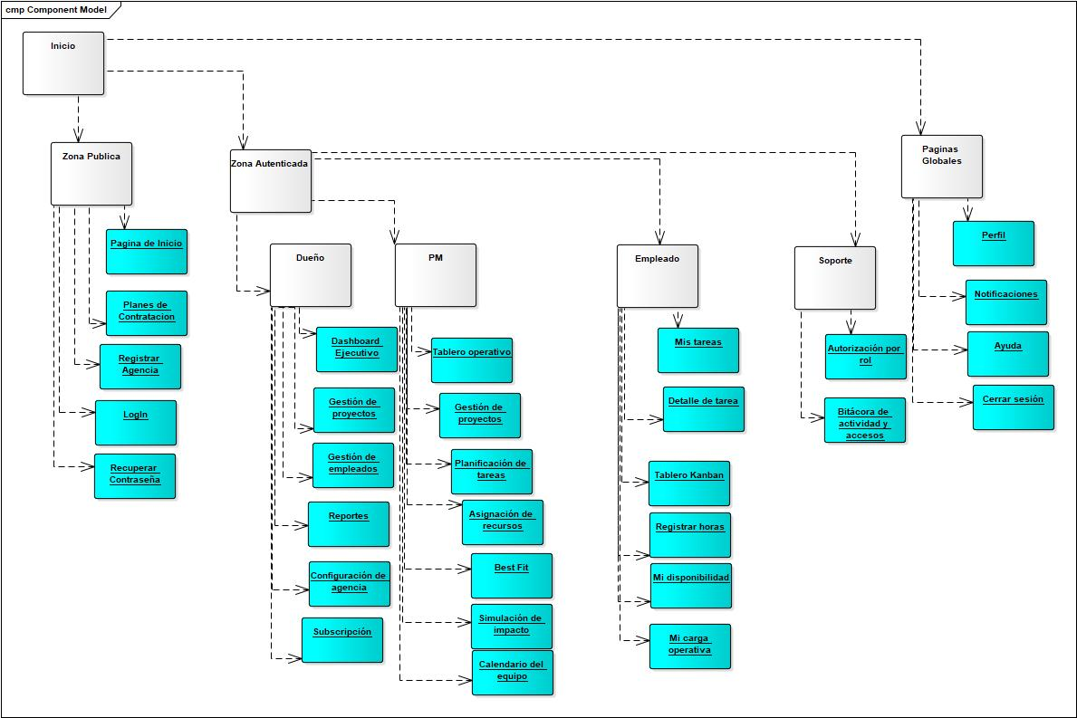

__

Casos de Uso
Área | Código | Caso de uso | Requerimientos asociados | Core
Dirección y Gerencia | CU01-001 | Analizar ocupación operativa de la agencia | DG-RQF01; DG-RQNF01 | Sí
Dirección y Gerencia | CU01-002 | Generar reporte ejecutivo de gestión | DG-RQF08; DG-RQNF02 | Sí
Dirección y Gerencia | CU01-003 | Proyectar riesgo de retraso de proyectos | DG-RQF03; OP-RQE04 | Sí
Dirección y Gerencia | CU01-004 | Analizar conveniencia operativa por cliente/proyecto | DG-RQE03; DG-RQF07 | Sí
Dirección y Gerencia | CU01-005 | Analizar sobrecalificación de perfiles | DG-RQF04 | Sí
Dirección y Gerencia | CU01-006 | Controlar desvío de horas por proyecto | DG-RQF07; OP-RQF19 | Sí
Operaciones y Producción | CU02-001 | Gestionar proyectos de la agencia | DG-RQF03; DG-RQF07 | Sí
Operaciones y Producción | CU02-002 | Planificar y asignar tareas del proyecto | OP-RQF01; OP-RQF02; OP-RQF05; OP-RQF06; OP-RQF11; OP-RQF13; OP-RQF18; OP-RQNF01; OP-RQNF07 | Sí
Operaciones y Producción | CU02-003 | Sugerir recurso mediante motor Best Fit | DG-RQF02; REC-RQF03; REC-RQF04; REC-RQF05 | Sí
Operaciones y Producción | CU02-004 | Registrar horas trabajadas | OP-RQF04; OP-RQF19; DG-RQF07; OP-RQNF04 | Sí
Operaciones y Producción | CU02-005 | Actualizar avance de tareas en tablero Kanban | OP-RQF03; OP-RQF07; OP-RQF09; OP-RQF12; OP-RQF14; OP-RQNF02; OP-RQNF04; OP-RQE03 | Sí
Operaciones y Producción | CU02-006 | Simular impacto de asignación de tarea | DG-RQF05; DG-RQNF03 | Sí
Operaciones y Producción | CU02-007 | Gestionar plantillas de tareas recurrentes | OP-RQF13 | Sí
Operaciones y Producción | CU02-008 | Consultar carga operativa mediante Slack | OP-RQF10 | No
Recursos | CU03-001 | Gestionar fichas de empleados | REC-RQF01; REC-RQF03; REC-RQF05; REC-RQF06; REC-RQNF01; REC-RQNF02; REC-RQNF03; REC-RQE04 | Sí
Recursos | CU03-002 | Detectar skills desiertos | REC-RQF02; REC-RQE02 | Sí
Recursos | CU03-003 | Gestionar disponibilidad de empleados | REC-RQF04 | Sí
Seguridad | CU04-001 | Gestionar autorización por rol | SEG-RQF01 | Sí
Seguridad | CU04-002 | Consultar bitácora de actividad y accesos | SEG-RQNF07; OP-RQF16 | Sí
Comercial y Soporte | CU05-001 | Contratar servicio TeamBalance | COM-RQF01; COM-RQF03; COM-RQF07; COM-RQNF01; COM-RQNF02 | No
Comercial y Soporte | CU05-002 | Registrar agencia cliente | COM-RQF02; COM-RQF08; SEG-RQF05 | No
Comercial y Soporte | CU05-003 | Gestionar suscripción de agencia | COM-RQF04; COM-RQNF01 | No

Diagrama general de los CU (de todas las áreas)

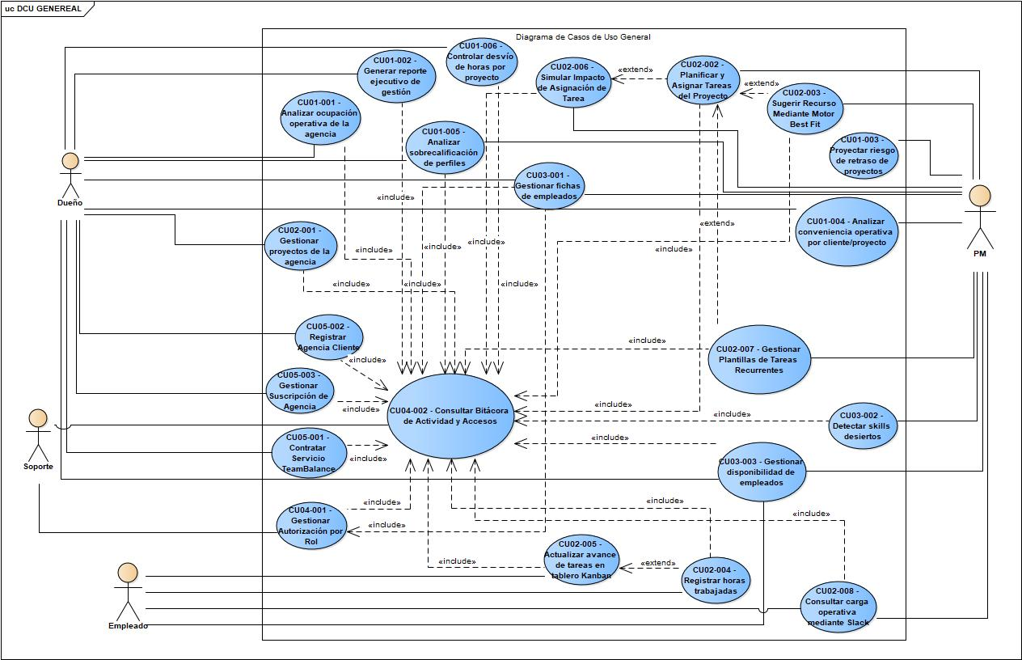

Área Dirección y Gerencia

Diagrama de casos de uso de Área Dirección y Gerencia
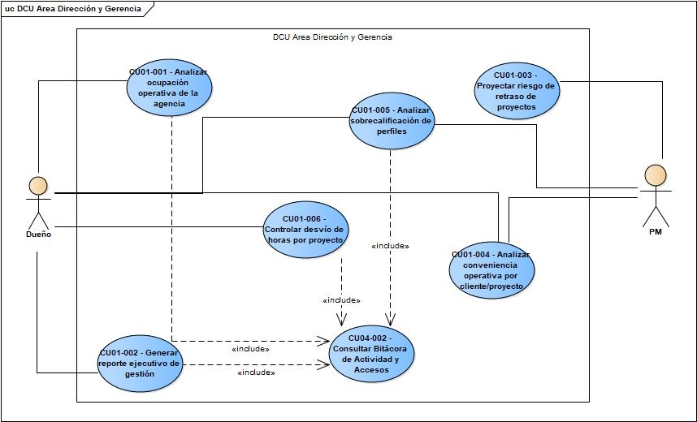

10.6.3.2.1. Especificación de Casos de Uso de Area Dirección y Gerencia

10.6.3.2.1.1. CU01-001 - Analizar ocupación operativa de la agencia
Cuadro de Revisión - CU01-001 - Analizar ocupación operativa de la agencia
Versión | Responsable | Descripción de revisión | Fecha
1.0 | Tomás Luca Silva Ripa | Especificación inicial del análisis de ocupación operativa de la agencia. | 06/06/2026
2.0 | Alvarez, Eduardo | El caso de uso fue ajustado y queda mejor orientado al análisis de ocupación operativa. De todos modos, revisar algunos detalles de redacción y coherencia del flujo, principalmente que el análisis no se mezcle con desvíos, rentabilidad o decisiones posteriores, y que las referencias/trazabilidad queden correctamente indicadas. | 27/06/2026
3.0 | Tomás Luca Silva Ripa | Se ajustó la redacción y el alcance del caso de uso para mantenerlo centrado exclusivamente en el análisis de ocupación operativa. Se eliminaron referencias a desvíos, rentabilidad y decisiones posteriores, y se corrigieron la trazabilidad, el flujo principal y los caminos alternativos para mejorar su coherencia. | 02/07/2026
4.0 | Tomás Luca Silva Ripa | Se reforzó el valor operativo del análisis incorporando la identificación de la causa principal de los desbalances, su incidencia sobre la carga y una acción sugerida de alto nivel. La solicitud de revisión al PM se integró como resultado del propio análisis, sin iniciar un proceso de gestión independiente, quedando persistida en TeamBalance con el contexto de la situación y estado inicial “Pendiente”, sin modificar tareas ni asignaciones. Se reorganizaron los caminos alternativos para diferenciar el filtrado, la consulta de empleados con desbalance y el análisis de concentración de carga por proyecto o cliente. Se ajustó el DS para mantener la misma nomenclatura A1/A2/A3, reutilizar el flujo de consulta mediante loops, explicitar la creación de objetos por cada elemento recuperado y evitar consultas redundantes. Se revisaron las referencias: CU02-001, CU02-002, CU03-001 y CU03-003 se retiraron al constituir únicamente fuentes de información persistida, representadas mediante las correspondientes llamadas a capas y clases en el DS; se mantiene CU04-002 para el registro en bitácora. Finalmente, se actualizó el DCP incorporando SolicitudRevisionOperativa, las propiedades y operaciones necesarias para el diagnóstico y la solicitud, y se revisaron multiplicidades y tipos de asociación, agregación y composición según el ciclo de vida real de los objetos. | 19/08/2026

Identificación del Caso de Uso
CU01-001
Nombre del Caso de Uso
Analizar ocupación operativa de la agencia
Descripción
Permite al Dueño analizar la ocupación operativa actual de la agencia mediante un tablero ejecutivo que relaciona la disponibilidad vigente de los empleados con la carga proveniente de sus tareas activas.
La plataforma calcula y presenta indicadores generales y desagregados para identificar empleados subutilizados, balanceados o sobrecargados, así como los proyectos y clientes que concentran la mayor carga de trabajo.
El análisis permite determinar las principales causas de los desbalances detectados, identificando las tareas o proyectos con mayor incidencia sobre la carga de cada empleado y estableciendo una acción sugerida de alto nivel, como revisar la distribución de tareas, evaluar un recurso alternativo o revisar un deadline.
Como resultado del análisis de una situación relevante, el Dueño puede solicitar su revisión operativa por parte del PM responsable. La plataforma conserva en la solicitud el contexto del desbalance, su causa principal y la acción sugerida, dejándola disponible dentro de TeamBalance para su posterior tratamiento, sin modificar directamente tareas, asignaciones ni disponibilidad.
Precondiciones
El usuario debe estar autenticado en la plataforma con rol Dueño.
El usuario debe contar con permisos para acceder al módulo Dirección y Gerencia.
La agencia debe tener empleados activos con disponibilidad horaria vigente.
Deben existir tareas activas asignadas con horas estimadas registradas.
Postcondiciones
La plataforma muestra al usuario una vista consolidada de la ocupación operativa actual de la agencia.
El usuario puede consultar la distribución de carga por empleado, proyecto y cliente, junto con las principales causas de los desbalances detectados y las acciones sugeridas.
La situación seleccionada queda asociada con una solicitud de revisión operativa dirigida al PM responsable y con estado inicial “Pendiente”.
No se modifican tareas, asignaciones, proyectos ni disponibilidades.
Usuarios
Usuario principal
Dueño.
Usuarios secundarios
PM responsable.
Plataforma.
Disparador
El Dueño necesita analizar la ocupación operativa actual de la agencia para detectar situaciones de sobrecarga, subutilización o desbalance de capacidad que requieran ser derivadas al PM responsable mediante una solicitud de revisión operativa.
Escenario Principal de Éxito
- El usuario ingresa al módulo Dirección y Gerencia.
- La plataforma muestra las opciones de análisis ejecutivo disponibles.
- El usuario selecciona la opción “Ocupación operativa”.
- La plataforma obtiene la información operativa vigente de los empleados, sus tareas activas, proyectos y disponibilidad.
- La plataforma calcula el porcentaje de ocupación de cada empleado y clasifica su estado de carga.
- La plataforma identifica las principales causas de los desbalances detectados y determina una acción sugerida para cada situación relevante.
- La plataforma genera la vista consolidada de ocupación operativa.
- La plataforma muestra la ocupación general de la agencia y la cantidad de empleados clasificados como subutilizados, balanceados y sobrecargados.
- La plataforma presenta la distribución de carga por empleado, proyecto y cliente, priorizando las situaciones de mayor impacto operativo.
- El usuario selecciona una situación relevante del tablero.
- La plataforma muestra el detalle de la ocupación, las tareas y proyectos relacionados, la causa principal identificada, su incidencia sobre la carga y la acción sugerida.
- El usuario revisa la información y selecciona la opción “Solicitar revisión”.
- La plataforma muestra el resumen de la situación que será derivada al PM responsable.
- El usuario confirma la solicitud de revisión operativa.
- La plataforma genera la solicitud asociándola con el empleado, proyecto o tarea involucrada, la causa detectada, la acción sugerida y el PM responsable, con estado inicial “Pendiente”.
- La plataforma deja la solicitud disponible para su posterior tratamiento por el PM responsable y le informa la existencia de una nueva revisión pendiente.
- La plataforma muestra el mensaje: “Solicitud de revisión enviada correctamente”.
Caminos Alternativos
A1 – Aplicar filtros al tablero de ocupación. Para el paso 9
- El usuario selecciona uno o más criterios de filtrado.
- La plataforma permite filtrar la información por período, cliente, proyecto, empleado o estado de carga.
- El usuario define los valores correspondientes y aplica los filtros seleccionados.
- La plataforma actualiza los indicadores, situaciones priorizadas y tablas utilizando únicamente la información que cumple con los criterios definidos.
- El usuario consulta los resultados filtrados.
- El flujo continúa en el paso 10 del escenario principal.
A2 – Consultar el detalle de un empleado con desbalance operativo. Para el paso 10
- El usuario selecciona un empleado clasificado como sobrecargado o subutilizado.
- La plataforma muestra su disponibilidad, horas asignadas, porcentaje de ocupación, proyectos activos y tareas asociadas.
- La plataforma muestra la causa principal del desbalance, su incidencia sobre la carga y la acción sugerida.
- El usuario revisa la información presentada.
- El flujo continúa en el paso 12 del escenario principal.
A3 – Analizar concentración de carga por proyecto o cliente. Para el paso 10
- El usuario selecciona un proyecto o cliente identificado con una alta concentración de carga operativa.
- La plataforma muestra su participación sobre la carga total de la agencia y los empleados y tareas involucrados.
- El usuario selecciona uno de los empleados afectados para consultar su situación operativa.
- La plataforma muestra su porcentaje de ocupación, la incidencia de la carga seleccionada, la causa identificada y la acción sugerida.
- El flujo continúa en el paso 12 del escenario principal.
Referencias
- U04-002 – Consultar bitácora de seguridad y accesos

10.6.3.2.1.1.1. Diagrama de secuencia de CU01-001 - Analizar ocupación operativa de la agencia
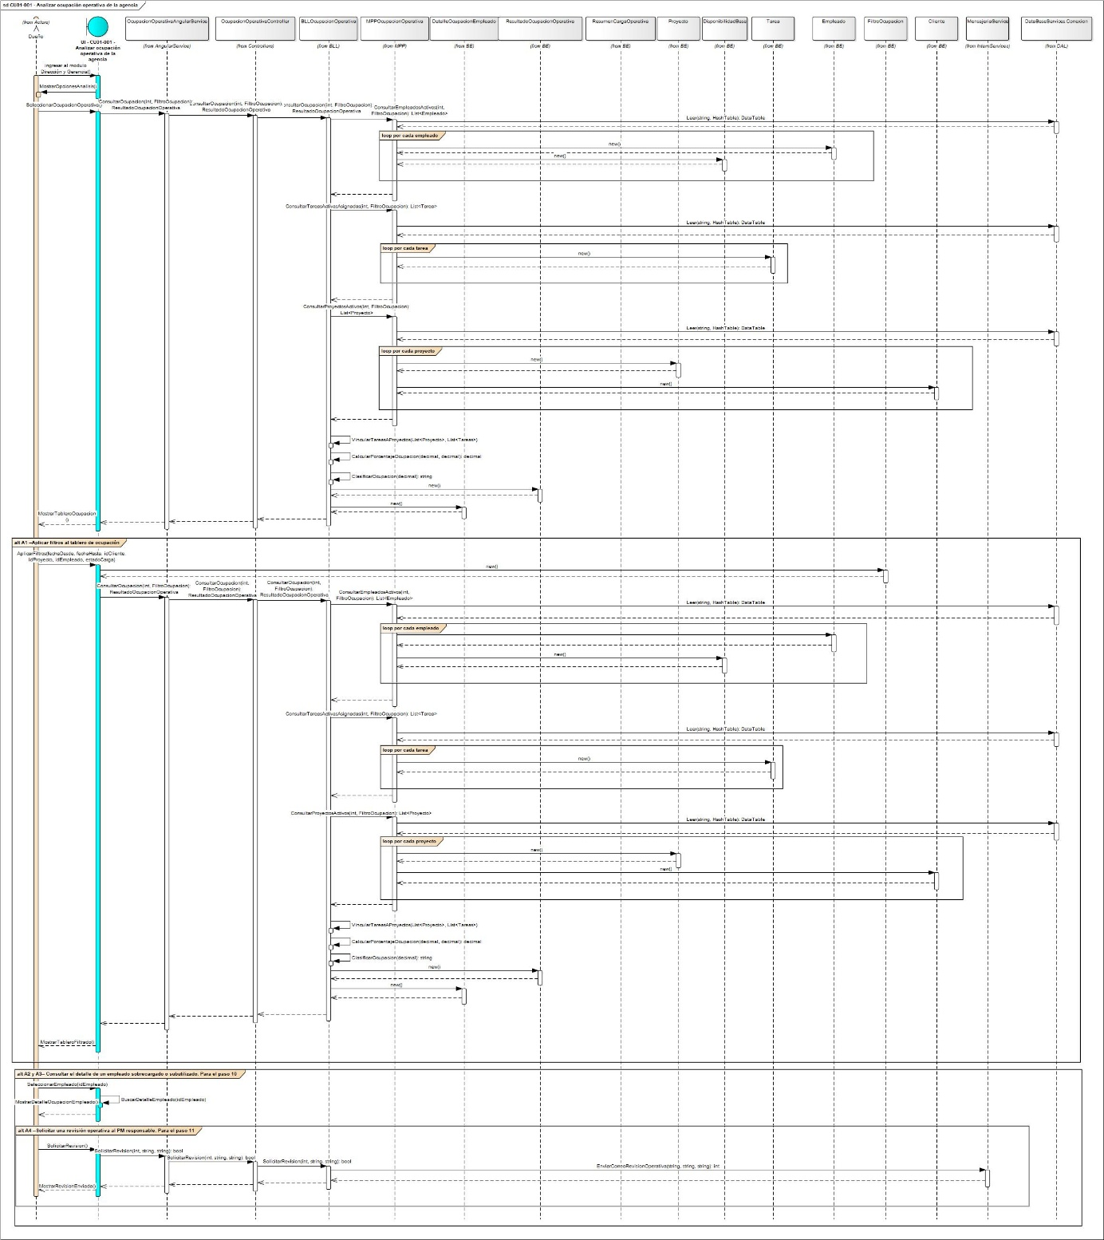

10.6.3.2.1.1.2. Diagrama de clases parcial de CU01-001 - Analizar ocupación operativa de la agencia
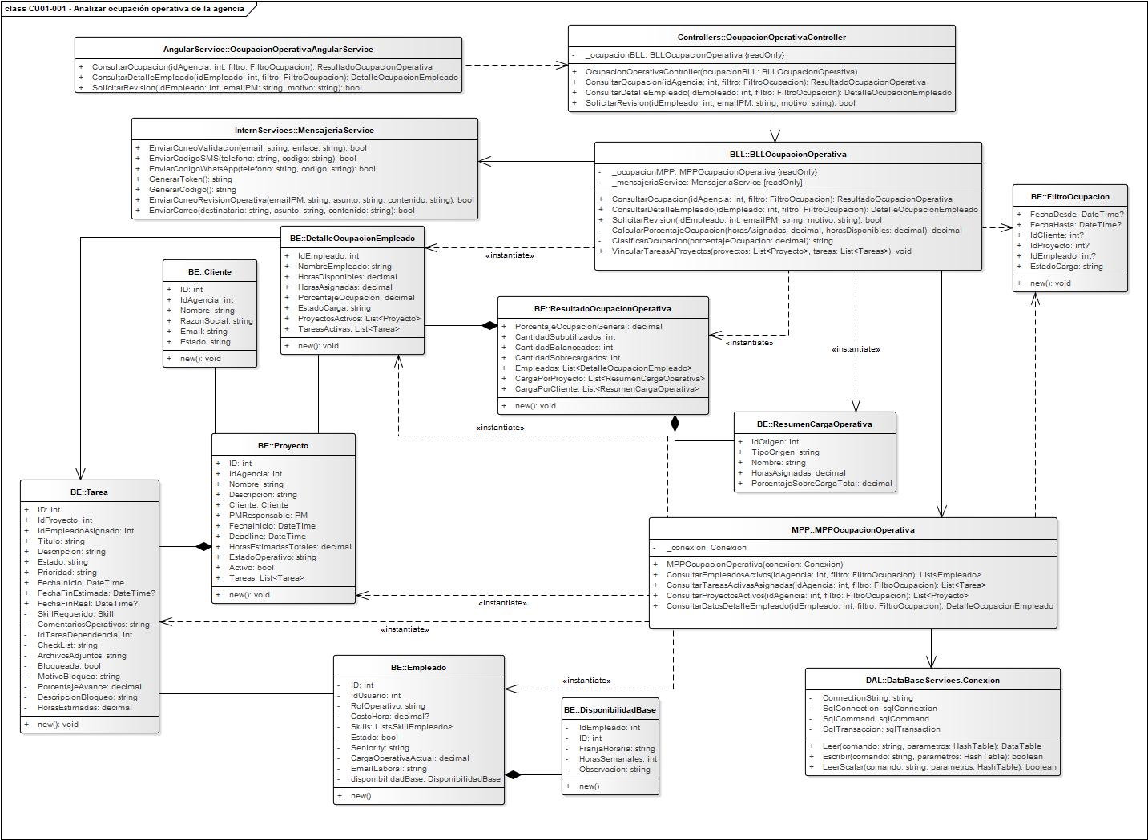

10.6.3.2.1.2. CU01-002 - Generar reporte ejecutivo de gestión
Cuadro de Revisión - CU01-002 - Generar reporte ejecutivo de gestión
Versión | Responsable | Descripción de revisión | Fecha
1.0 | Tomás Luca Silva Ripa | Especificación inicial del proceso de elaboración y exportación de reportes ejecutivos. | 06/06/2026
2.0 | Alvarez, Eduardo | El caso de uso fue mejorado respecto de la versión anterior. De todos modos, revisar la denominación del CU para que coincida con el listado corregido, la trazabilidad con los requerimientos asociados y los caminos alternativos vinculados a la selección de secciones. El filtro combinado puede quedar, pero la selección de secciones o “incluir todas” parece más una configuración del reporte que un camino alternativo real. | 27/06/2026
3.0 | Tomás Luca Silva Ripa | Se unificó la denominación del caso de uso con el listado general y se corrigió la trazabilidad con los requerimientos asociados. La selección de secciones y la opción de incluir todas se incorporaron al flujo principal como configuraciones del reporte, manteniendo como caminos alternativos únicamente las variantes reales del proceso de generación. | 02/07/2026

Identificación de Caso de Uso
CU01-002
Nombre del Caso de Uso
Generar reporte ejecutivo de gestión
Descripción:
Permite al Dueño elaborar un reporte ejecutivo de gestión a partir de indicadores consolidados de la agencia.
El usuario puede definir el período del informe, aplicar filtros, seleccionar las secciones a incluir y generar un archivo PDF con información resumida sobre ocupación operativa, riesgo de retraso, desvío de horas, conveniencia operativa y eficiencia de asignación de perfiles.
A diferencia de las pantallas de análisis, este caso de uso no está orientado a investigar en detalle cada tarea, sino a preparar un informe ordenado, resumido y exportable para documentar el estado de gestión de la agencia.
Precondición:
El usuario debe estar autenticado en la plataforma y contar con permisos para acceder al módulo Dirección y Gerencia.
Debe existir información de gestión correspondiente al período y alcance que el usuario desea incluir en el reporte.
Las secciones disponibles dependerán de los indicadores que puedan calcularse con los datos registrados en la plataforma.
Postcondición:
La plataforma genera un reporte ejecutivo con las secciones, filtros e indicadores seleccionados por el usuario.
El reporte queda disponible para su previsualización y descarga en formato PDF.

Usuarios
Usuario principal:
Dueño.
Usuario secundario:
No aplica.
Disparador:
El usuario necesita consolidar información de gestión de la agencia en un informe ejecutivo para revisar, conservar o compartir resultados operativos.
Escenario Principal de Éxito:
- El usuario se encuentra en el módulo Dirección y Gerencia, donde visualiza las opciones de análisis y reportes disponibles.
- El usuario selecciona la opción “Reportes ejecutivos”.
- La plataforma abre el formulario de elaboración del reporte.
- La plataforma muestra los criterios disponibles para definir el período y alcance del informe.
- El usuario define el período de análisis.
- El usuario define si el reporte será general para la agencia o si estará limitado mediante criterios específicos.
- La plataforma muestra las secciones de análisis disponibles para el período y alcance definidos.
- El usuario selecciona una o más secciones para incorporar al informe.
- El usuario confirma la configuración del reporte.
- La plataforma recupera los indicadores correspondientes a las secciones seleccionadas.
- La plataforma consolida los datos de gestión según el período, los filtros y las secciones elegidas.
- La plataforma organiza la información en apartados diferenciados para evitar la superposición de indicadores.
- La plataforma genera una previsualización con el título, período, filtros aplicados, secciones seleccionadas e indicadores resumidos.
- El usuario revisa la previsualización del reporte.
- El usuario confirma la generación del informe.
- La plataforma genera el archivo PDF con el contenido seleccionado.
- La plataforma registra la generación del reporte en la bitácora de actividad.
- La plataforma muestra el mensaje: “Reporte ejecutivo generado correctamente”.
- La plataforma deja el archivo PDF disponible para su descarga.
Caminos Alternativos
A1 – Aplicar filtros combinados al reporte. Para el paso 6
- El usuario selecciona uno o más criterios para delimitar el alcance del reporte.
- La plataforma permite combinar criterios como cliente, proyecto, responsable y estado del proyecto.
- El usuario confirma los filtros seleccionados.
- La plataforma aplica la combinación de criterios y continúa con la presentación de las secciones disponibles para el alcance definido.
A2 – Generar un reporte con alcance específico. Para el paso 8.
- El usuario define las áreas de análisis que necesita incorporar al informe.
- La plataforma delimita el alcance del reporte a las secciones seleccionadas.
- La plataforma recupera únicamente los indicadores correspondientes a dichas secciones.
- La plataforma organiza la información obtenida en apartados independientes y omite los indicadores que no forman parte del alcance definido.
- El caso de uso continúa en el paso 9 del escenario principal.
A3 – Generar un reporte integral de gestión. Para el paso 8.
- El usuario solicita un informe integral de la gestión de la agencia.
- La plataforma identifica todas las secciones que disponen de información para el período y alcance definidos.
- La plataforma recupera los indicadores de ocupación, riesgo, desvíos, rentabilidad y eficiencia que se encuentren disponibles.
- La plataforma consolida la información en un reporte completo, manteniendo cada grupo de indicadores en un apartado diferenciado.
- El caso de uso continúa en el paso 9 del escenario principal.
Referencias
- CU01-001 - Analizar ocupación operativa de la agencia.
- CU01-003 - Proyectar riesgo de retraso de proyecto.
- CU01-004 - Controlar desvío de horas por proyecto.
- CU01-005 - Analizar eficiencia de asignación de perfiles.
- CU01-006 - Analizar conveniencia operativa por cliente/proyecto.

10.6.3.2.1.2.1. Diagrama de secuencia de CU01-002 - Generar reporte ejecutivo de gestión
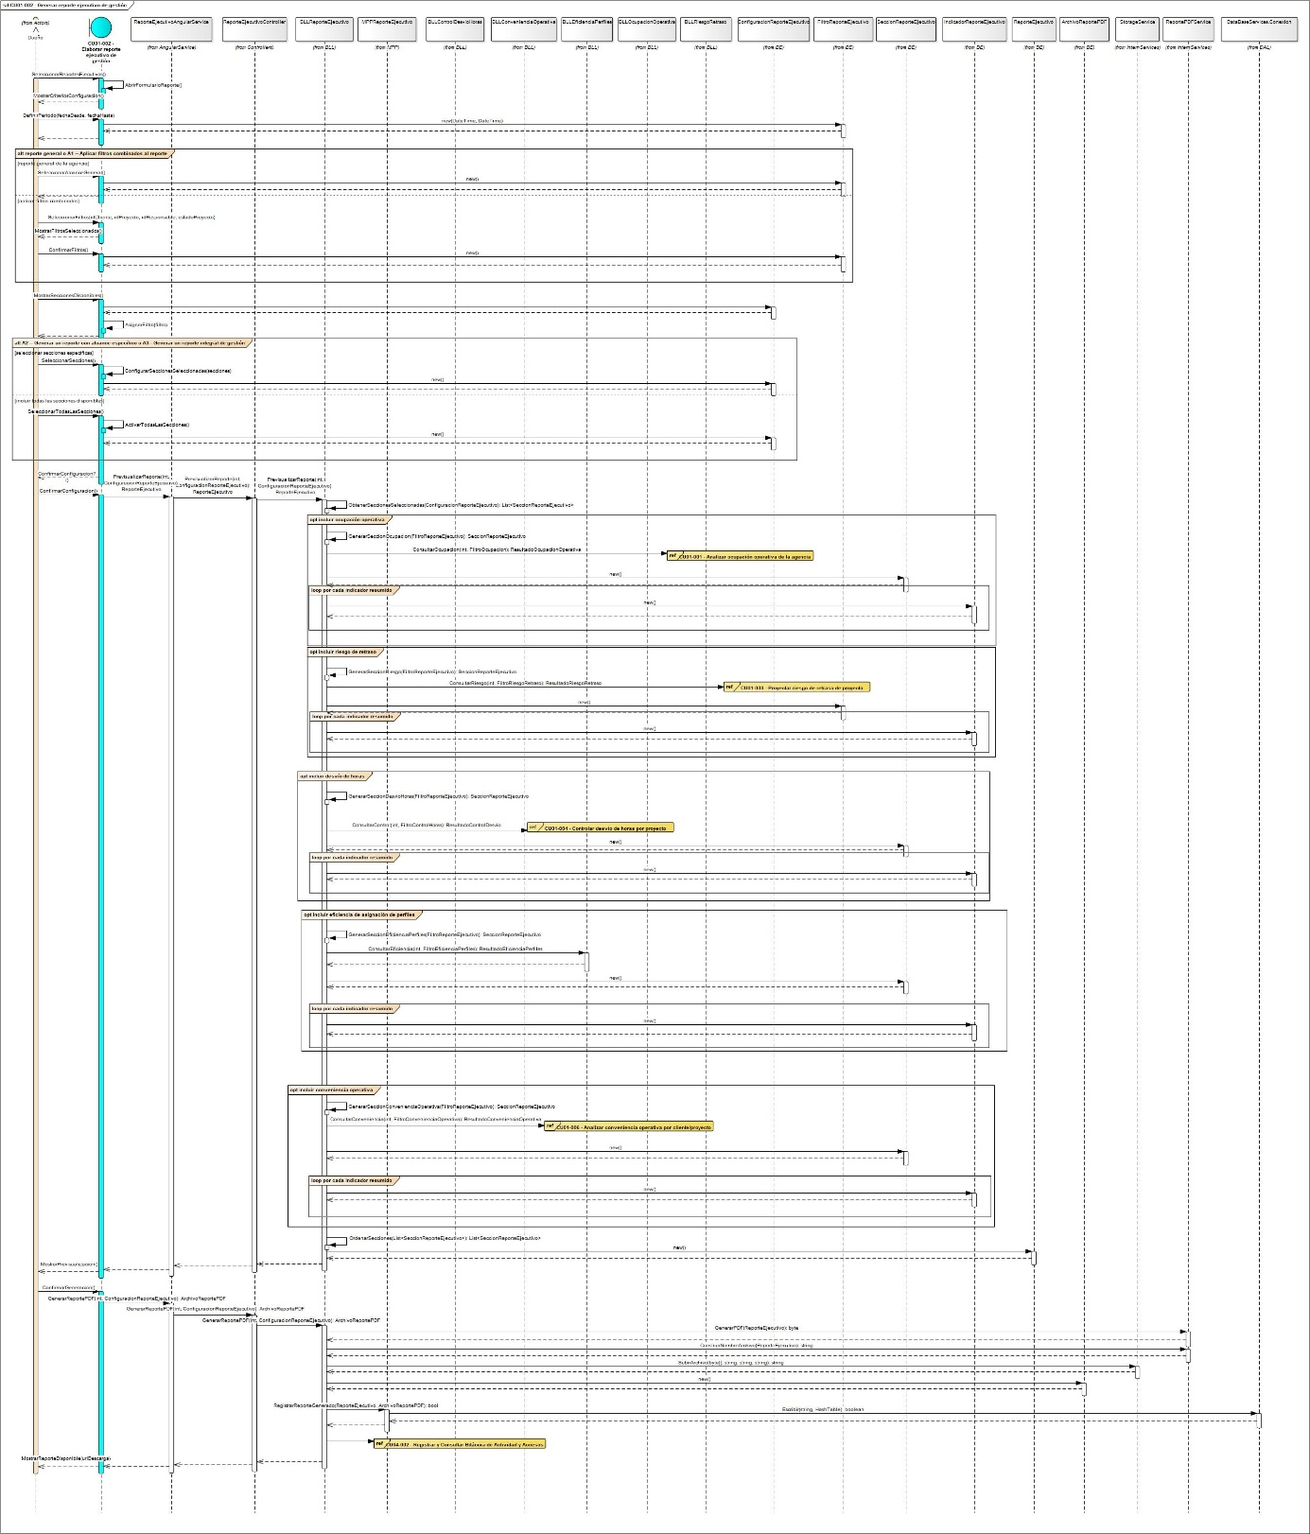

10.6.3.2.1.2.2. Diagrama de clases parcial de CU01-002 - Generar reporte ejecutivo de gestión
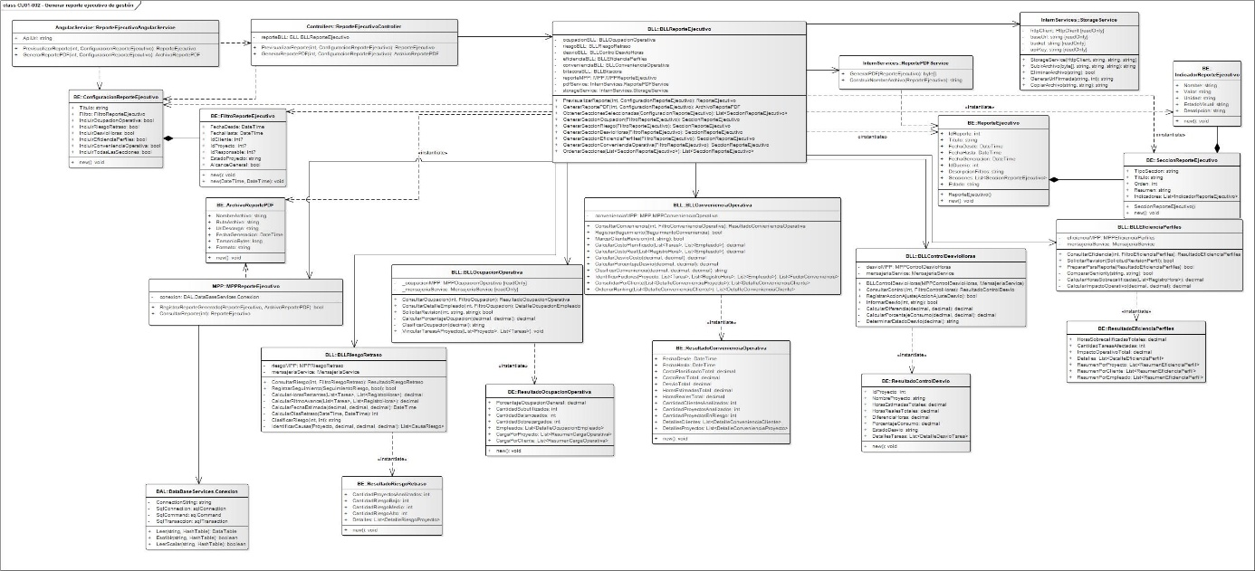

10.6.3.2.1.3. CU01-003 - Proyectar riesgo de retraso de proyectos
Cuadro de Revisión - CU01-003 - Proyectar riesgo de retraso de proyectos
Versión | Responsable | Descripción de revisión | Fecha
1.0 | Tomás Luca Silva Ripa | Especificación inicial del análisis de riesgo de retraso de proyectos activos. | 06/06/2026
2.0 | Alvarez, Eduardo | El caso de uso fue mejorado respecto de la versión anterior. De todos modos, revisar la coherencia entre nombre, descripción y camino principal, ya que el título habla de un proyecto, pero el desarrollo analiza uno o varios proyectos. También revisar el flujo principal para evitar pasos repetidos o demasiado internos de la plataforma, y ordenar los caminos alternativos con una nomenclatura clara tipo A1, A2, A3, indicando desde qué paso aplican. |  | 27/06/2026
3.0 | Tomás Luca Silva Ripa | Se unificó el alcance del caso de uso para el análisis de uno o varios proyectos y se ajustaron el nombre, la descripción y el flujo principal en consecuencia. Se eliminaron pasos repetidos o excesivamente internos y se reorganizaron los caminos alternativos con nomenclatura A1, A2 y A3, indicando el paso del escenario principal desde el cual aplican. |  | 02/07/2026

Identificación del Caso de Uso
CU01-003
Nombre del Caso de Uso
Proyectar riesgo de retraso de proyectos
Descripción
Permite al PM analizar el riesgo de retraso de uno o varios proyectos activos bajo su responsabilidad.
La plataforma proyecta la fecha estimada de finalización de cada proyecto incluido en la consulta, considerando las tareas pendientes y bloqueadas, las horas estimadas restantes, la disponibilidad del equipo asignado y el ritmo de avance reciente. A partir de esta información, compara la proyección con el deadline definido, clasifica el nivel de riesgo e identifica sus principales causas operativas.
Las horas estimadas y trabajadas se utilizan exclusivamente para estimar el tiempo necesario para completar el proyecto. Este caso de uso no controla el desvío presupuestario de horas ni calcula su rentabilidad.
A partir de una situación de riesgo identificada, el PM puede registrar una acción de seguimiento y comunicarla al responsable correspondiente, sin alterar las tareas, las asignaciones ni las fechas planificadas del proyecto.
Precondiciones
El usuario debe estar autenticado en la plataforma.
El usuario debe contar con permisos para consultar el riesgo de los proyectos asignados.
Deben existir proyectos activos con deadline definido.
Los proyectos deben tener tareas cargadas con horas estimadas y empleados asignados.
Debe existir información sobre la disponibilidad del equipo asignado.
Los avances registrados, las actualizaciones de tareas y las horas trabajadas recientes se utilizan cuando están disponibles para mejorar la precisión de la proyección.
Postcondiciones
La plataforma muestra la fecha estimada de finalización y el nivel de riesgo de los proyectos analizados.
El usuario puede identificar los proyectos con mayor posibilidad de incumplir su deadline.
El usuario puede consultar las principales causas operativas asociadas al riesgo.
Si el usuario registra una acción de seguimiento, la observación queda asociada al proyecto o a la tarea seleccionada.
Si el usuario confirma su comunicación, la plataforma envía la observación al responsable correspondiente.
Usuarios
Usuario principal
PM.
Usuario secundario
Responsable del proyecto o de la tarea, cuando recibe una notificación de seguimiento.
Disparador
El PM necesita anticipar si uno o varios proyectos activos pueden incumplir su fecha límite y conocer las causas operativas del riesgo.
Escenario Principal de Éxito
- El usuario se encuentra en el módulo Proyectos, donde visualiza los proyectos activos asignados bajo su responsabilidad.
- El usuario selecciona la opción “Riesgo de retraso”.
- La plataforma abre el tablero de riesgo correspondiente a los proyectos activos visibles para el usuario.
- La plataforma recupera la información necesaria de los proyectos incluidos en el análisis, considerando deadlines, tareas pendientes o bloqueadas, horas estimadas restantes, disponibilidad del equipo y, cuando se encuentre disponible, el avance reciente registrado.
- La plataforma procesa la información y determina para cada proyecto la fecha estimada de finalización, los posibles días de retraso y el nivel de riesgo correspondiente.
- La plataforma identifica las principales causas operativas que influyen en cada proyección.
- La plataforma muestra una vista consolidada con el proyecto, PM responsable, deadline, fecha estimada de finalización, posibles días de retraso, horas restantes y nivel de riesgo.
- La plataforma muestra una vista consolidada con proyecto, PM responsable, deadline, fecha estimada de finalización, días de posible retraso, horas restantes y nivel de riesgo.
- La plataforma permite ordenar y filtrar los resultados mediante los criterios disponibles.
- El usuario revisa los proyectos incluidos en el análisis.
- El usuario selecciona un proyecto para consultar el detalle del riesgo.
- La plataforma muestra las tareas pendientes y bloqueadas, las horas restantes, la disponibilidad del equipo y las principales causas detectadas.
- El usuario revisa la proyección y vuelve a la vista consolidada.
- El caso de uso finaliza con la información de riesgo disponible para el seguimiento del PM.
Caminos Alternativos
A1 – Acceder al análisis desde un proyecto determinado. Para el paso 3
- El usuario accede al detalle de un proyecto activo.
- El usuario selecciona la opción “Ver riesgo de retraso”.
- La plataforma abre el tablero de riesgo con el proyecto seleccionado como criterio inicial.
- La plataforma calcula y muestra su fecha estimada de finalización, su nivel de riesgo y las causas detectadas.
- El caso de uso continúa en el paso 14 del escenario principal.
A2 – Aplicar filtros combinados al tablero de riesgo. Para el paso 8
- El usuario selecciona uno o más criterios de filtrado.
- La plataforma permite combinar criterios como proyecto, cliente, PM responsable, nivel de riesgo y proximidad del deadline.
- El usuario define los valores correspondientes y aplica los filtros.
- La plataforma actualiza la vista consolidada utilizando únicamente los proyectos que cumplen con los criterios seleccionados.
- El usuario consulta los resultados filtrados.
- El caso de uso continúa en el paso 13 del escenario principal.
A3 – Registrar y comunicar una acción de seguimiento. Para el paso 11
- El usuario selecciona, dentro del detalle analizado, un proyecto o una causa de riesgo que requiere seguimiento.
- La plataforma mantiene visible la información de riesgo del elemento seleccionado y habilita la opción “Registrar acción de seguimiento”.
- El usuario ingresa una observación vinculada con la situación de riesgo detectada.
- La plataforma identifica al responsable asociado al proyecto o a la tarea seleccionada.
- El usuario confirma el registro de la observación e indica, si corresponde, que sea comunicada al responsable.
- La plataforma guarda la observación como parte del seguimiento de la situación analizada.
- Si el usuario confirmó la comunicación, la plataforma envía la observación al responsable mediante el servicio interno de correo de TeamBalance.
- La plataforma confirma que la acción de seguimiento quedó asociada al análisis realizado.
- El caso de uso continúa en el paso 14 del escenario principal.
Referencias
- CU02-001 – Gestionar proyectos de la agencia.
- CU02-002 – Asignar tareas a empleados.
- CU02-004 – Imputar horas trabajadas a tareas.
- CU02-005 – Actualizar avance de tareas en tablero Kanban.
- CU03-003 – Gestionar disponibilidad de empleados.

10.6.3.2.1.3.1. Diagrama de secuencia de CU01-003 - Proyectar riesgo de retraso de proyectos
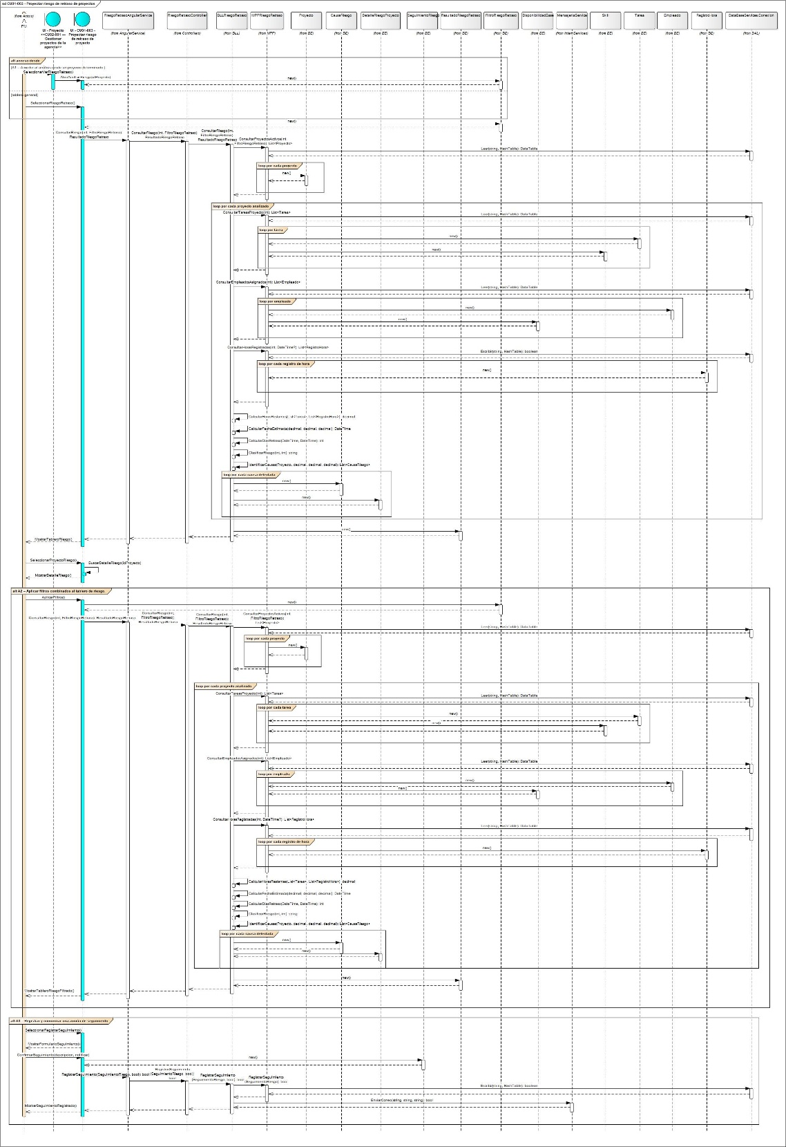

10.6.3.2.1.3.2. Diagrama de clases parcial de CU01-003 - Proyectar riesgo de retraso de proyectos

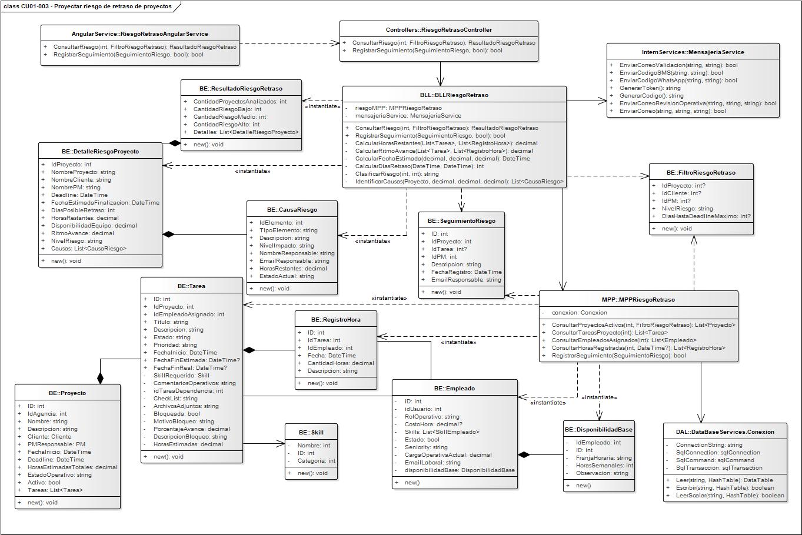

10.6.3.2.1.4. CU01-004 - Analizar conveniencia operativa por cliente/proyecto
Cuadro de Revision - CU01-004 - Analizar conveniencia operativa por cliente/proyecto
Versión | Responsable | Descripción de revisión | Fecha
1.0 | Tomás Luca Silva Ripa | Creación del caso de uso para analizar rentabilidad, margen y desgaste operativo por cliente o proyecto. | 06/06/2026
2.0 | Alvarez, Eduardo | Revisar este caso de uso porque no queda consistente entre el título, el nombre interno y el desarrollo. El CU debería tratar el análisis de rentabilidad por cliente/proyecto, pero en el desarrollo se cambia el enfoque a “conveniencia operativa”, costo interno y desgaste operativo. Si el objetivo es rentabilidad, falta dejar claro el análisis de margen, valor contratado/presupuesto e ingresos contra costos. También revisar el camino principal y los caminos alternativos para evitar que el CU termine mezclando análisis de rentabilidad con seguimiento comercial posterior. | 27/06/2026
3.0 | Tomas Luca Silva Ripa | Se reemplaza el caso de uso “Analizar rentabilidad por cliente/proyecto”, incluido en el listado corregido, por “Analizar conveniencia operativa por cliente/proyecto”. El cambio mantiene el mismo propósito general de evaluar la relación entre el esfuerzo consumido y el resultado obtenido por cada cliente o proyecto, pero ajusta el enfoque al alcance real de TeamBalance. La plataforma no administra ingresos, facturación, tarifas ni valores contratados, por lo que no corresponde calcular rentabilidad financiera o margen económico. En su lugar, analiza costos internos, desvíos de consumo, utilización de recursos y desgaste operativo. De esta manera, el nuevo caso de uso conserva la intención gerencial del análisis originalmente previsto, pero la expresa mediante indicadores que sí forman parte del modelo funcional y de datos aprobado para la plataforma. | 30/06/2026

Identificación de Caso de Uso
CU01-004
Nombre del Caso de Uso
Analizar conveniencia operativa por cliente/proyecto
Descripción:
Permite al Dueño analizar la conveniencia operativa de los clientes y proyectos de la agencia a partir de las horas estimadas, las horas reales registradas y el costo interno asociado al trabajo realizado.
La plataforma compara el costo operativo planificado con el costo operativo real, calcula el desvío de consumo e identifica los clientes o proyectos que requieren una cantidad desproporcionada de recursos.
El análisis permite consultar en detalle los factores que explican cada resultado, como sobreconsumo de horas, retrabajo, cambios de alcance o utilización de perfiles de mayor costo. A partir de la información obtenida, el Dueño puede registrar una observación de seguimiento, marcar un cliente para revisión operativa o consultar la composición del costo operativo.
Precondición:
El usuario debe estar autenticado y contar con permisos para acceder al módulo Dirección y Gerencia.
Deben existir clientes y proyectos registrados con horas estimadas y perfiles asignados.
Deben existir datos de costo interno de los empleados o perfiles involucrados.
Para analizar proyectos en ejecución o finalizados, deben existir horas reales registradas en sus tareas.
Postcondición:
El usuario obtiene una vista de conveniencia operativa por cliente, proyecto o período.
La plataforma muestra el costo operativo planificado, el costo operativo real, el desvío de costo, el consumo de horas y los factores que explican los resultados.
El usuario puede identificar los clientes o proyectos con mayor sobreconsumo o desgaste operativo.
Si el usuario registra una observación o marca un cliente para revisión, la información queda asociada al elemento seleccionado.
Usuarios
Usuario principal:
Dueño.
Usuario secundario:
No aplica.
Disparador:
El Dueño necesita identificar qué clientes o proyectos presentan mayor consumo de recursos, mayor desvío de costo o una relación operativa poco conveniente para la agencia.
Escenario Principal de Éxito:
- El usuario se encuentra en el módulo Dirección y Gerencia, donde visualiza las opciones de análisis ejecutivo disponibles.
- El usuario selecciona la opción “Conveniencia operativa por cliente/proyecto”.
- La plataforma abre el tablero de análisis de conveniencia operativa.
- La plataforma muestra los criterios disponibles para definir el período y alcance del análisis.
- El usuario define el período de análisis.
- El usuario confirma el alcance de la consulta.
- La plataforma obtiene la información operativa de los clientes y proyectos comprendidos en el análisis, incluyendo horas estimadas, horas reales, perfiles utilizados y costos internos.
- La plataforma calcula el costo operativo planificado, el costo operativo real y el desvío correspondiente a cada proyecto.
- La plataforma consolida los resultados por cliente e identifica situaciones de sobreconsumo, costo excedido o desgaste operativo.
- La plataforma muestra tarjetas resumen con el costo operativo general, los clientes con mayor desgaste, los proyectos con mayor desvío y las horas reales consumidas.
- La plataforma muestra un ranking con cliente, proyecto, costo planificado, costo real, horas estimadas, horas reales, desvío y estado de conveniencia operativa.
- El usuario selecciona un cliente o proyecto para consultar el detalle.
- La plataforma muestra los factores que explican el resultado, como sobreconsumo de horas, retrabajo, cambios de alcance o utilización de perfiles de mayor costo.
- El usuario revisa la composición del resultado y regresa a la vista general.
- El caso de uso finaliza con la información disponible para la evaluación operativa del cliente o proyecto.
Caminos Alternativos
A1 – Aplicar filtros combinados. Para el paso 5
- El usuario selecciona uno o más criterios de filtrado dentro del tablero de conveniencia operativa.
- La plataforma permite combinar criterios como período, cliente, proyecto, estado del proyecto y nivel de desvío de costo.
- El usuario aplica los filtros seleccionados para delimitar el análisis.
- La plataforma recalcula los indicadores y actualiza el tablero con los clientes o proyectos que cumplen con la combinación de criterios aplicada.
- El caso de uso continúa en el paso 6 del escenario principal.
A2 – Registrar una acción de seguimiento vinculada al resultado. Para el paso 14
- El usuario selecciona un cliente o proyecto con sobreconsumo de recursos, costo operativo excedido o baja conveniencia operativa.
- La plataforma muestra la opción para registrar una acción de seguimiento asociada al resultado.
- El usuario carga una observación e indica una acción sugerida, como revisar el alcance, limitar el retrabajo no facturable o reorganizar la asignación de perfiles.
- La plataforma registra la acción de seguimiento asociada al cliente o proyecto y la deja disponible para futuras consultas.
- El caso de uso continúa en el paso 15 del escenario principal.
A3 – Marcar un cliente para revisión operativa. Para el paso 14
- El usuario selecciona un cliente con alto desgaste operativo o desvíos reiterados.
- La plataforma muestra el resumen consolidado de sus proyectos, horas consumidas, costos operativos y observaciones registradas.
- El usuario confirma que el cliente debe quedar marcado para revisión operativa.
- La plataforma registra la marca y actualiza el estado visible dentro del tablero.
- El caso de uso continúa en el paso 15 del escenario principal.
A4 – Consultar la composición del costo operativo. Para el paso 13
- El usuario selecciona la opción para consultar la composición del costo operativo del cliente o proyecto.
- La plataforma desglosa el costo operativo según empleados, perfiles, tareas y horas registradas.
- La plataforma muestra los componentes que explican la mayor parte del costo real.
- El usuario regresa al detalle general del análisis.
- El caso de uso continúa en el paso 14 del escenario principal.
Referencias:
- CU01-006 – Controlar desvío de horas por proyecto.
- CU02-001 – Gestionar proyectos de la agencia.
- CU02-002 – Asignar tareas a empleados.
- CU02-004 – Imputar horas trabajadas a tareas.
- CU03-001 – Gestionar fichas de empleados.

10.6.3.2.1.4.1. Diagrama de secuencia de CU01-006 - Analizar rentabilidad por cliente/proyecto
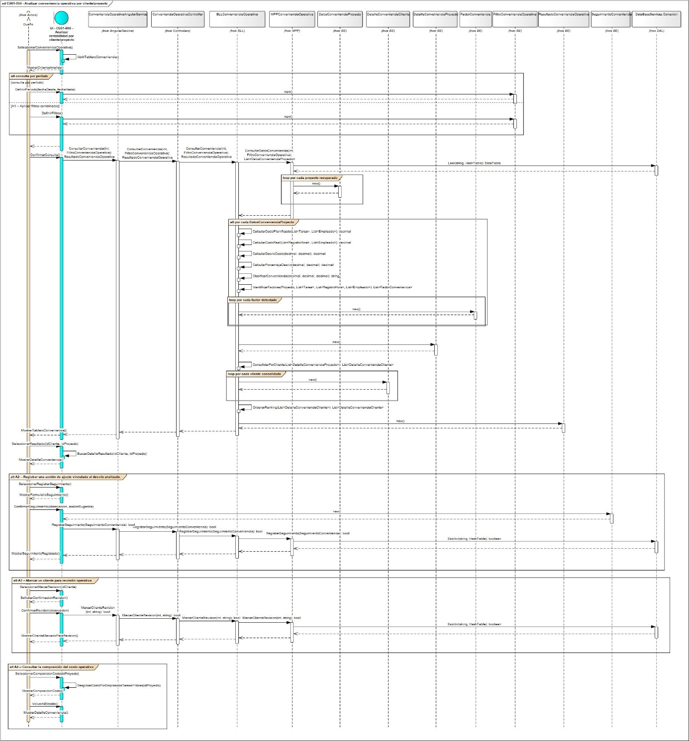

10.6.3.2.1.4.2. Diagrama de clases parcial de CU01-006 - Analizar rentabilidad por cliente/proyecto

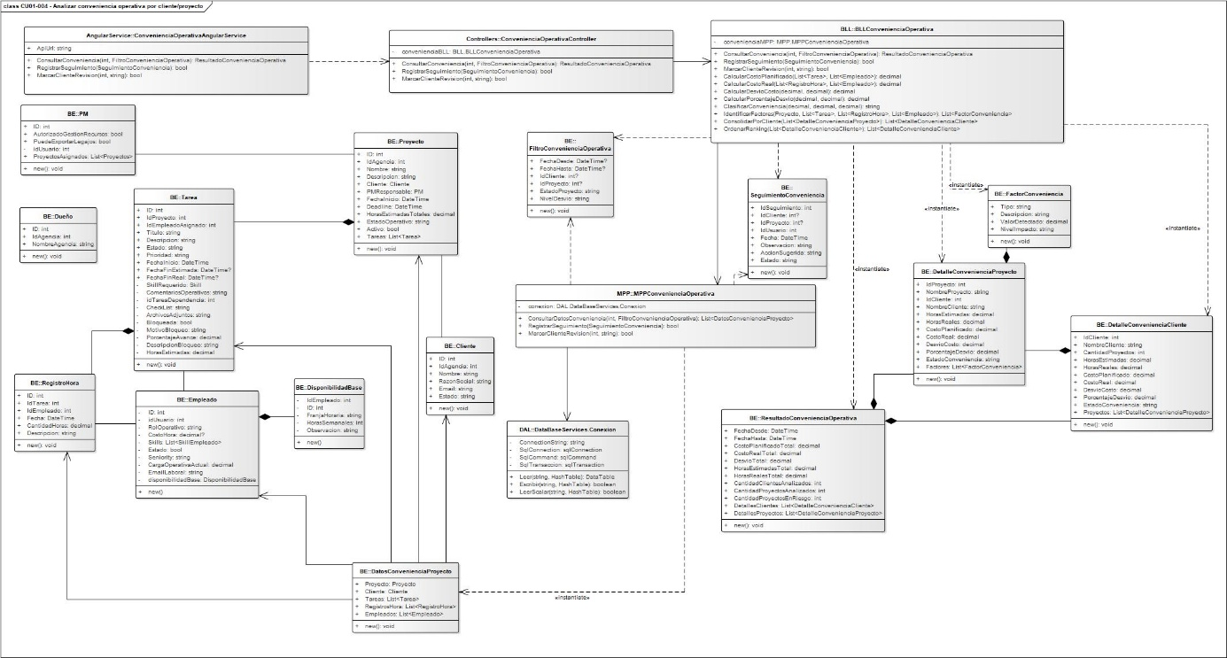

10.6.3.2.1.5. CU01-005 - Analizar sobre calificación de perfiles
Cuadro de Revision - CU01-005 - Analizar sobrecalificación de perfiles
Versión | Responsable | Descripción de revisión | Fecha
1.0 | Tomás Luca Silva Ripa | Especificación inicial del análisis de eficiencia de asignación según seniority requerido y asignado. | 06/06/2026
2.0 | Alvarez, Eduardo | Revisar este caso de uso porque sigue quedando discutible como CU independiente. En el listado corregido, la sobrecalificación de perfiles estaba observada como un análisis que podría integrarse al reporte ejecutivo, no necesariamente como un caso de uso separado. Si se mantiene como CU propio bajo el nombre “eficiencia de asignación de perfiles”, justificar claramente el alcance y la diferencia con el reporte de sobrecalificación. También revisar el flujo principal y los caminos alternativos para que no incorporen seguimiento, solicitudes al PM o armado de reporte como procesos adicionales dentro del mismo CU. | 27/06/2026
3.0 | Tomás Luca Silva Ripa | Se mantuvo el caso de uso como proceso independiente y se precisó su alcance como análisis de eficiencia de asignación entre el seniority requerido por las tareas y el seniority de los empleados asignados. Se diferenciaron sus resultados del reporte ejecutivo y se eliminaron del flujo las acciones de seguimiento, solicitudes al PM y generación de reportes que correspondían a procesos posteriores. | 02/07/2026

Identificación de Caso de Uso
CU01-005
Nombre del Caso de Uso
Analizar sobrecalificación de perfiles
Descripción:
Permite al Dueño analizar situaciones de sobrecalificación de perfiles, identificando tareas en las que el seniority del empleado asignado es superior al requerido.
La plataforma compara el perfil requerido con el perfil utilizado, calcula las horas afectadas y estima el impacto operativo por tarea, empleado, proyecto o cliente.
El análisis permite revisar en detalle el origen de las asignaciones sobrecalificadas y evaluar su eficiencia operativa. El reporte ejecutivo utiliza únicamente un resumen consolidado de estos resultados, mientras que este proceso permite consultar los indicadores y las tareas que los originan.
A partir de la información analizada, el Dueño puede solicitar al PM responsable la revisión del criterio de asignación o seleccionar el resultado para incorporarlo posteriormente al reporte ejecutivo.
Precondición:
El usuario debe estar autenticado en la plataforma y contar con permisos para acceder al módulo Dirección y Gerencia.
Deben existir tareas con seniority requerido definido, empleados con seniority cargado y horas trabajadas registradas sobre tareas finalizadas o en ejecución.
Para estimar impacto operativo, debe existir información de costo hora disponible para el rol Dueño.
Postcondición:
El usuario obtiene un análisis de eficiencia de asignación por empleado, proyecto, cliente o período.
La plataforma identifica tareas sobrecalificadas, horas afectadas e impacto operativo estimado.
La información queda disponible para revisar criterios de asignación, ajustar futuras planificaciones y generar reportes ejecutivos.
Usuarios
Usuario principal:
Dueño.
Usuario secundario:
PM responsable.
Disparador:
El usuario necesita detectar si la agencia está utilizando perfiles de mayor seniority en tareas que podrían ser realizadas por perfiles de menor nivel.
Escenario Principal de Éxito
- El usuario ingresa al módulo Dirección y Gerencia.
- La plataforma muestra las opciones de análisis disponibles.
- El usuario selecciona la opción “Sobrecalificación de perfiles”.
- La plataforma obtiene las tareas comprendidas en el análisis junto con el seniority requerido, el empleado asignado, su seniority y las horas trabajadas.
- La plataforma compara los perfiles requeridos y asignados e identifica las tareas en las que el seniority utilizado es superior al necesario.
- La plataforma calcula las horas afectadas y estima el impacto operativo correspondiente.
- La plataforma consolida los resultados por tarea, empleado, proyecto y cliente.
- La plataforma muestra tarjetas resumen con las horas sobrecalificadas, la cantidad de tareas afectadas, los proyectos con mayor sobrecalificación y el impacto operativo estimado.
- La plataforma muestra una tabla con la tarea, el proyecto, el seniority requerido, el empleado asignado, su seniority, las horas afectadas y el impacto estimado.
- El usuario revisa los proyectos, clientes, empleados o tareas con mayor sobrecalificación.
- El usuario selecciona una tarea sobrecalificada.
- La plataforma muestra el detalle de la tarea, los perfiles comparados, las horas registradas y el criterio utilizado para determinar la sobrecalificación.
- El usuario revisa el origen del resultado.
- El usuario regresa a la vista general del análisis.
- El caso de uso finaliza con la información de sobrecalificación disponible para su evaluación.
Caminos Alternativos
A1 – Aplicar filtros combinados al análisis de sobrecalificación. Para el paso 9
- El usuario selecciona uno o más criterios para delimitar los resultados.
- La plataforma permite combinar período, cliente, proyecto, empleado, seniority requerido y seniority asignado.
- El usuario define los valores correspondientes y aplica los filtros.
- La plataforma actualiza los indicadores y la tabla con la información que cumple los criterios seleccionados.
- El usuario revisa los resultados filtrados.
- El caso de uso continúa en el paso 10 del escenario principal.
A2 – Solicitar la revisión de una asignación sobrecalificada. Para el paso 13
- El usuario selecciona el proyecto, empleado o tarea analizada y elige la opción “Solicitar revisión”.
- La plataforma mantiene visible la información del análisis y muestra el formulario que será enviado al PM responsable.
- El usuario describe el criterio de asignación que debería revisarse.
- El usuario confirma el registro y el envío de la solicitud.
- La plataforma guarda la observación asociada al elemento que originó el análisis.
- La plataforma envía la notificación al PM responsable mediante el servicio interno de correo de TeamBalance.
- La plataforma confirma que la solicitud quedó vinculada al resultado analizado.
- El caso de uso continúa en el paso 15 del escenario principal.

A3 – Seleccionar el resultado para el reporte ejecutivo. Para el paso 13
- El usuario selecciona el resultado analizado y elige la opción “Agregar a reporte ejecutivo”.
- La plataforma prepara un resumen con los filtros aplicados, los indicadores calculados y las tareas sobrecalificadas identificadas.
- La plataforma conserva el resumen seleccionado para su incorporación al reporte ejecutivo.
- La plataforma informa que el resultado quedó disponible para la generación del reporte.
- El usuario continúa el proceso mediante el CU01-002 – Generar reporte ejecutivo de gestión.
Referencias
- CU01-002 – Generar reporte ejecutivo de gestión.
- CU02-002 – Asignar tareas a empleados.
- CU03-001 – Gestionar fichas de empleados.
- CU04-002 – Registrar y Consultar bitácora de actividad y accesos.

10.6.3.2.1.5.1. Diagrama de secuencia de CU01-005 - Analizar eficiencia de asignación de perfiles
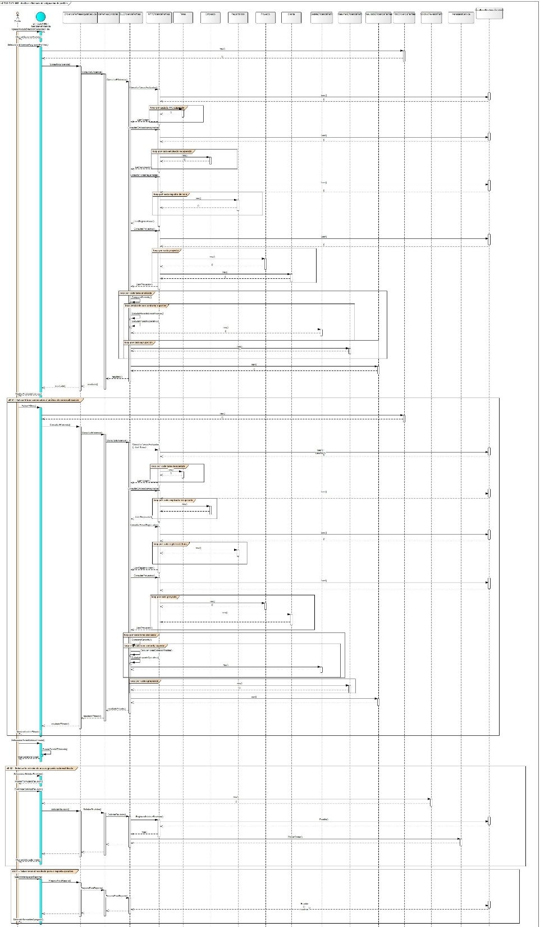

10.6.3.2.1.5.2. Diagrama de clases parcial de CU01-005 - Analizar eficiencia de asignación de perfiles
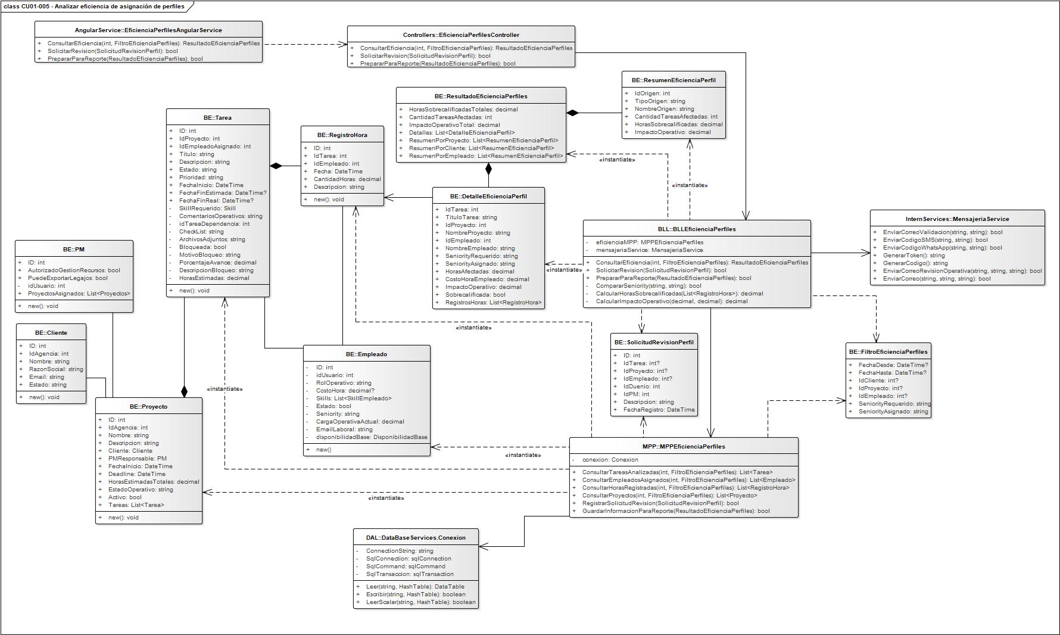

10.6.3.2.1.6. CU01-006 - Controlar desvío de horas por proyecto
Cuadro de Revision - CU01-006 - Controlar desvío de horas por proyecto
Versión | Responsable | Descripción de revisión | Fecha
1.0 | Tomás Luca Silva Ripa | Especificación inicial del control de horas estimadas contra horas reales por proyecto. | 06/06/2026
2.0 | Alvarez, Eduardo | Revisar este caso de uso porque no queda alineado con el listado corregido. En el listado base, el CU01-004 corresponde al análisis de rentabilidad por cliente/proyecto, mientras que en esta entrega aparece como control de desvío de horas. El contenido puede estar relacionado con el análisis operativo, pero debería revisarse si corresponde mantenerlo como CU independiente, integrarlo dentro del análisis de rentabilidad o vincularlo con el registro/control de horas. También revisar el flujo principal y los caminos alternativos para evitar que el CU incorpore acciones posteriores de ajuste o notificación como si fueran parte central del control de desvío. | 27/06/2026
3.0 | Tomás Luca Silva Ripa | Se mantiene el control de desvío de horas como proceso independiente del análisis de rentabilidad, debido a que responde a un objetivo operativo específico del PM. Se ajusta su identificación para conservar la alineación con el listado general de casos de uso. | 30/6/2026

Identificación del Caso de Uso
CU01-006
Nombre del Caso de Uso
Controlar desvío de horas por proyecto
Descripción
Permite al PM analizar el consumo de horas de un proyecto mediante la comparación entre las horas estimadas y las horas reales registradas.
El proceso calcula el desvío general del proyecto, identifica las tareas con mayor sobreconsumo y muestra el porcentaje de utilización de las horas previstas.
Este análisis constituye un control operativo específico del esfuerzo consumido y puede utilizarse como información de entrada para otros análisis gerenciales, como la rentabilidad, sin incluir cálculos económicos, costos internos ni márgenes.
Una vez revisado el resultado, el PM puede registrar una observación de ajuste o comunicar el desvío al Dueño, sin modificar directamente las tareas, las estimaciones ni el alcance del proyecto.
Precondiciones
El usuario debe estar autenticado en la plataforma.
El usuario debe contar con permisos para consultar los proyectos que tiene asignados.
Debe existir al menos un proyecto con tareas y horas estimadas registradas.
Deben existir horas trabajadas imputadas a las tareas del proyecto.
Postcondiciones
La plataforma muestra el desvío entre las horas estimadas y las horas reales del proyecto y de sus tareas.
El usuario puede identificar las tareas con mayor consumo o sobreconsumo de horas.
Si el usuario registra una acción de ajuste, la observación queda asociada al proyecto o a la tarea seleccionada.
Si el usuario informa el desvío, la plataforma envía la notificación al Dueño y registra el envío.
Usuarios
Usuario principal
PM.
Usuario secundario
Dueño (cuando recibe una notificación de desvío enviada por el PM)
Disparador
El PM necesita verificar si un proyecto está consumiendo más horas de las previstas para detectar desvíos en el esfuerzo operativo.
Escenario Principal de Éxito
- El usuario ingresa al módulo Proyectos.
- La plataforma muestra los proyectos asignados al PM.
- El usuario selecciona un proyecto.
- La plataforma muestra el detalle operativo del proyecto.
- El usuario selecciona la opción “Control de horas”.
- La plataforma obtiene las horas estimadas y las horas reales registradas en el proyecto y sus tareas.
- La plataforma procesa la información y calcula la diferencia de horas y el porcentaje de consumo del proyecto y de cada tarea.
- La plataforma identifica las tareas con mayor desvío y determina cuáles se acercan o superan el umbral de horas estimadas.
- La plataforma muestra una vista general con las horas estimadas, las horas reales, la diferencia y el porcentaje de consumo del proyecto.
- La plataforma presenta una tabla con las tareas, sus responsables, las horas estimadas, las horas reales, la diferencia y el porcentaje de desvío.
- El usuario revisa los resultados obtenidos.
- El usuario selecciona una tarea que presenta un desvío relevante.
- La plataforma muestra el detalle de la tarea, incluyendo las horas estimadas, las horas reales acumuladas, la diferencia, el porcentaje de desvío y los registros de horas asociados.
- El usuario revisa el origen del desvío y regresa a la vista general.
- La información de control queda disponible para el seguimiento operativo del proyecto.
Caminos Alternativos
A1 – Aplicar filtros combinados al control de horas. Desde el paso 10
- El usuario selecciona uno o más criterios para delimitar la información mostrada.
- La plataforma permite combinar criterios como tarea, responsable, estado, período y nivel de desvío.
- El usuario define los valores y aplica los filtros.
- La plataforma actualiza los indicadores y la tabla con la información que cumple los criterios seleccionados.
- El usuario revisa los resultados filtrados.
- El caso de uso continúa en el paso 11 del escenario principal.
A2 – Registrar una acción de ajuste vinculada al desvío analizado. Desde el paso 14
- Después de revisar el origen del desvío, el usuario selecciona el proyecto o la tarea analizada y elige la opción “Registrar acción de ajuste”.
- La plataforma mantiene visible la información del desvío y muestra el formulario de observación.
- El usuario describe una acción sugerida para tratar la situación detectada, como revisar la estimación, controlar el retrabajo, ajustar la prioridad o revisar el alcance.
- El usuario confirma el registro.
- La plataforma guarda la observación asociada al proyecto o a la tarea que originó el análisis.
- La plataforma confirma que la acción quedó vinculada al desvío consultado.
- El caso de uso continúa en el paso 15 del escenario principal.
A3 – Comunicar al Dueño el desvío analizado. Desde el paso 14
- Después de revisar el resultado, el usuario selecciona la opción “Informar desvío al Dueño”.
- La plataforma prepara un resumen con las horas estimadas, las horas reales, la diferencia, el porcentaje de consumo y las tareas con mayor desvío.
- La plataforma muestra la información asociada al análisis que será comunicada.
- El usuario confirma el envío.
- La plataforma envía el resumen al Dueño mediante el servicio interno de correo de TeamBalance.
- La plataforma registra el envío en la bitácora.
- La plataforma confirma que el desvío analizado fue comunicado correctamente.
- El caso de uso continúa en el paso 15 del escenario principal.
Referencias
- CU02-001 – Gestionar proyectos de la agencia.
- CU02-002 – Asignar tareas a empleados.
- CU02-004 – Imputar horas trabajadas a tareas.
- CU04-002 – Registrar y Consultar bitácora de actividad y accesos.

10.6.3.2.1.6.1. Diagrama de secuencia de CU01-004 - Controlar desvío de horas por proyecto

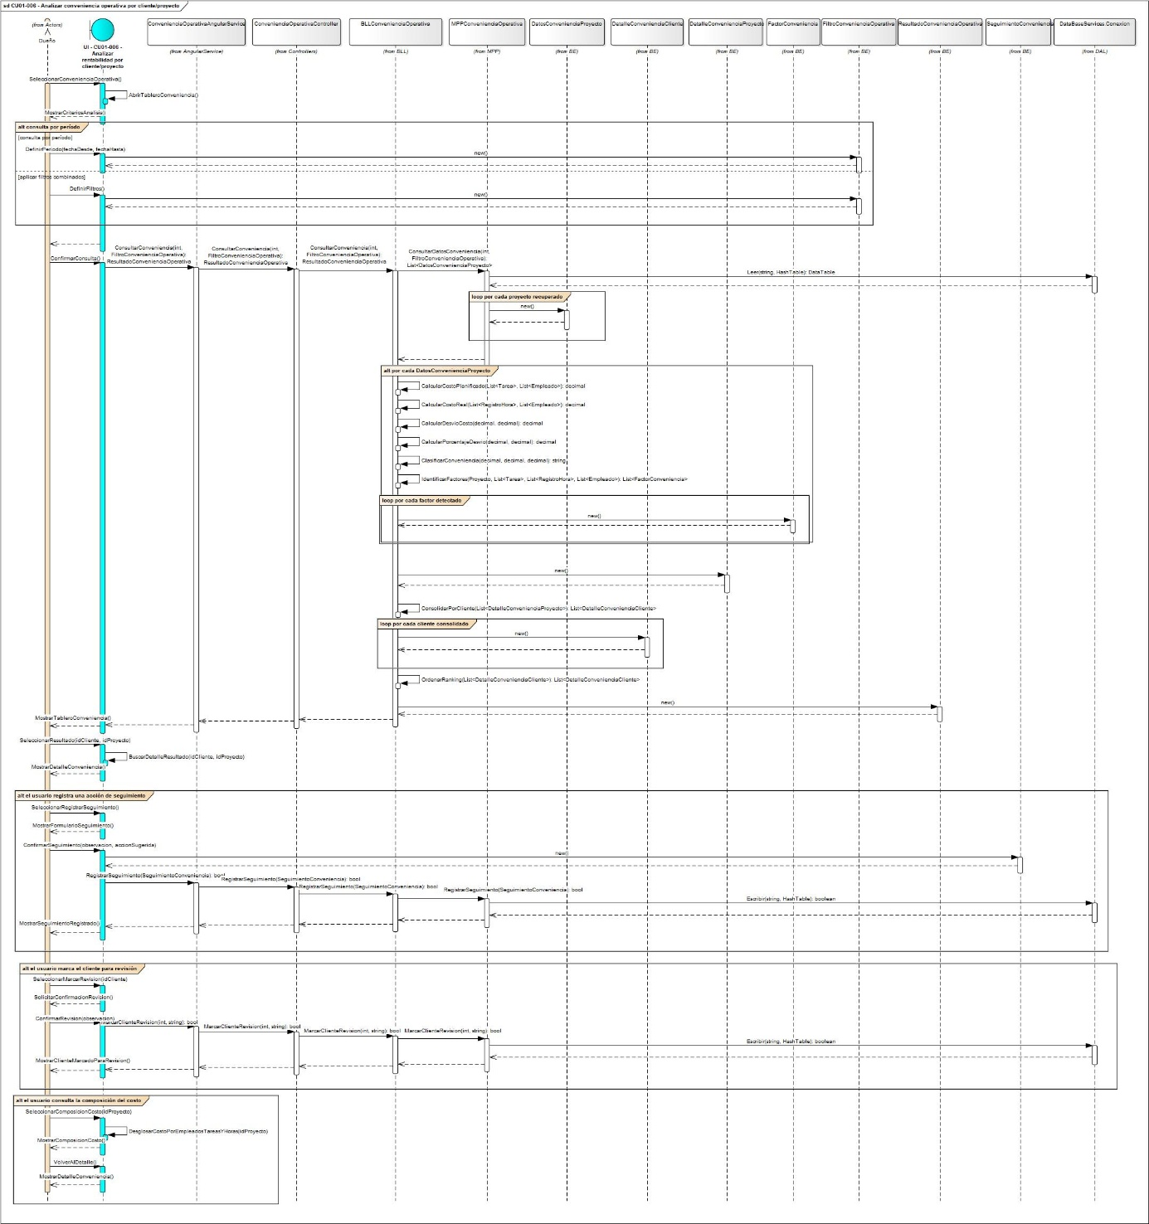

10.6.3.2.1.6.2. Diagrama de clases parcial de CU01-004 - Controlar desvío de horas por proyecto

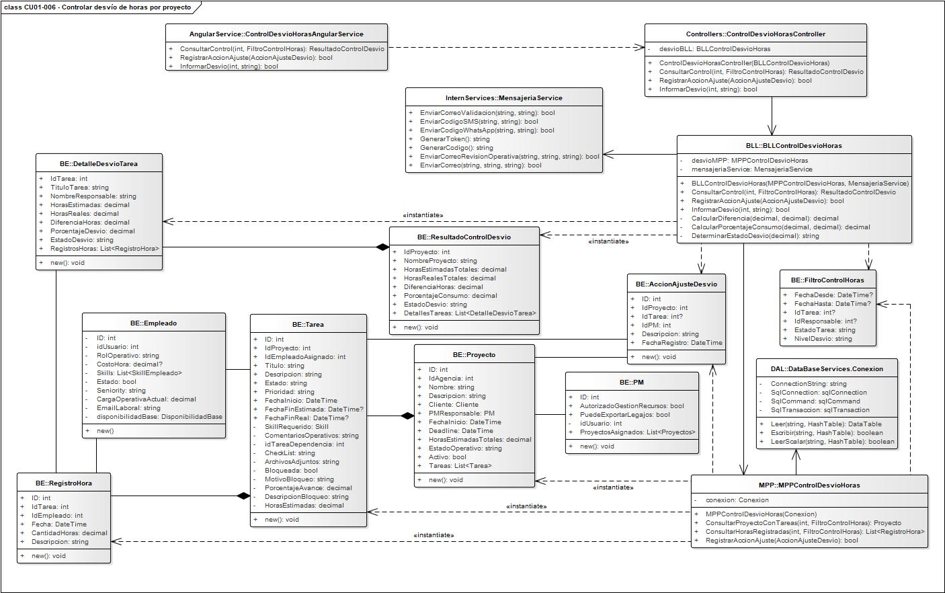

Diagrama de clases parcial Área Dirección Y Gerencia
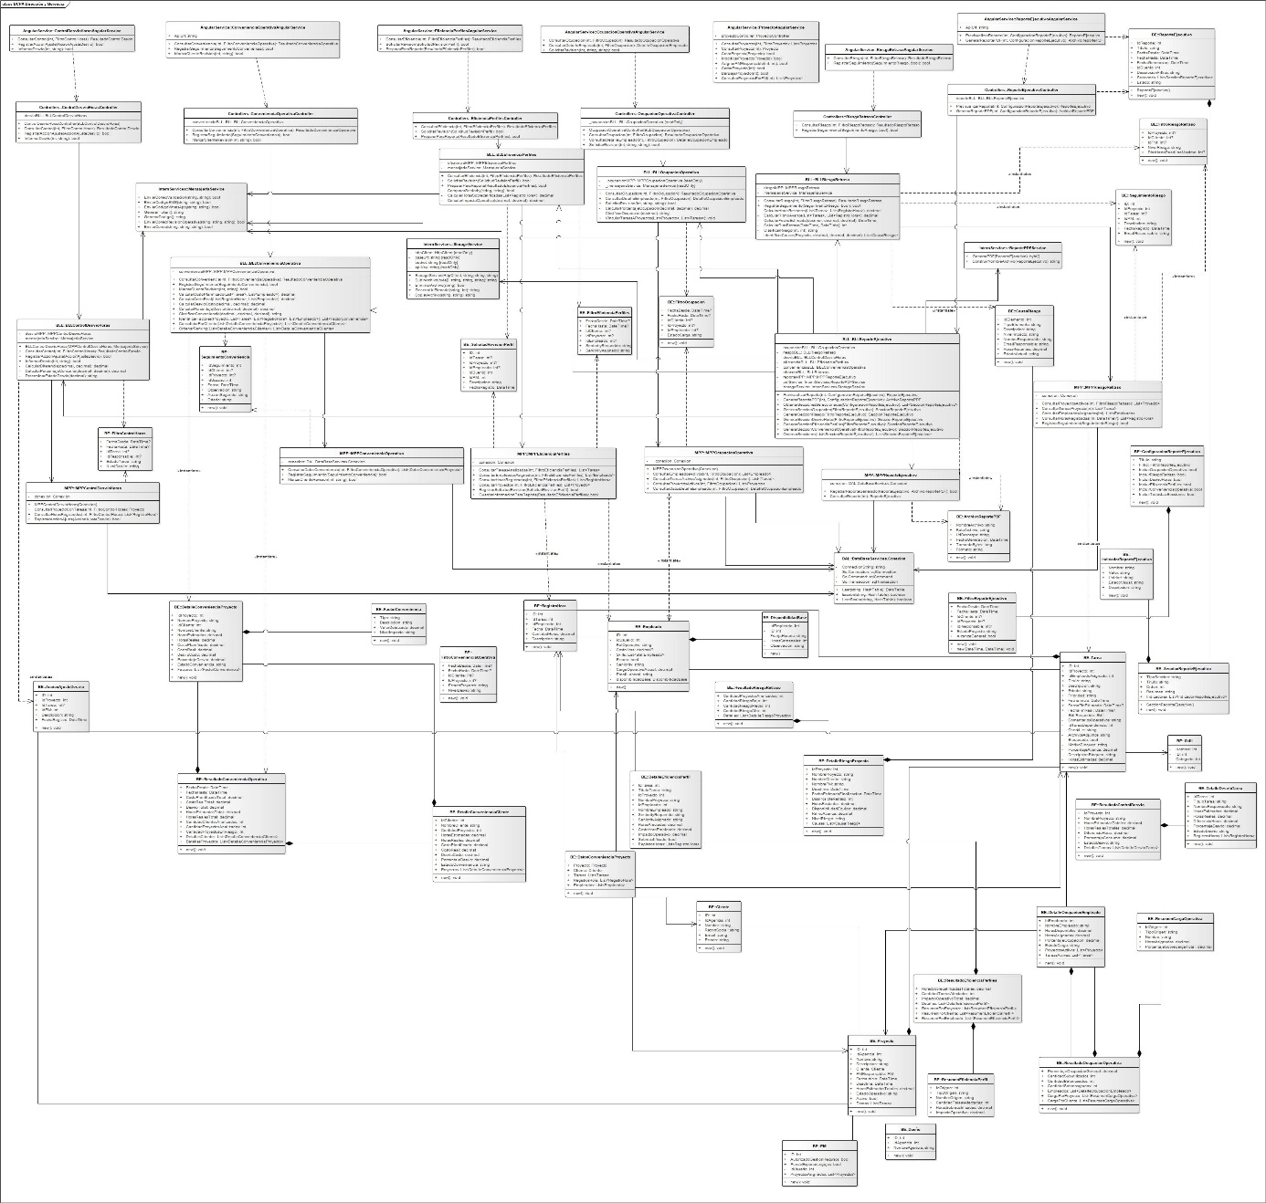

Area Operaciones y producción
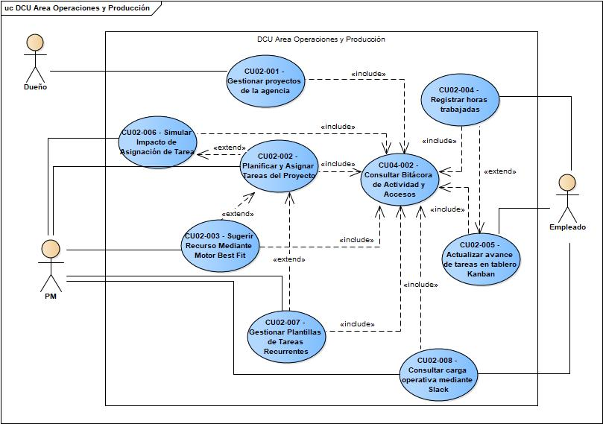

CU02-001 - Gestionar proyectos de la agencia
Cuadro de revisión - CU02-001 - Gestionar proyectos de la agencia
Versión | Responsable | Descripción de revisión | Fecha
1.0 | Tomás Luca Silva Ripa | Ajuste del caso de uso para diferenciar permisos del Dueño y del PM autorizado en la gestión de proyectos. | 06/06/2026
2.0 | Alvarez, Eduardo | Revisar este caso de uso porque no queda alineado con el listado corregido del área Operaciones y Producción. En la lista base el CU02-001 corresponde a la sugerencia de recurso mediante motor Best Fit, mientras que en esta entrega se incorpora como CU02-001 la gestión de proyectos de la agencia. Si se considera necesario mantener este CU como soporte de otros procesos, justificar su incorporación, ajustar la numeración y revisar las referencias. También revisar que no quede armado como un contenedor general que absorbe creación, consulta, modificación, baja y cierre sin dejar claro el objetivo principal del actor | 27/06/2026
3.0 | Tomás Luca Silva Ripa | Se incorpora y mantiene el caso de uso “Gestionar proyectos de la agencia” como CU02-001 debido a que representa el proceso base necesario para registrar y mantener la información de los proyectos sobre la que operan posteriormente la planificación de tareas, la asignación de recursos, la carga de horas, el control de desvíos y la proyección de riesgos. El CU no reemplaza al motor Best Fit, que se conserva como proceso independiente bajo CU02-003. Se ubica antes que Best Fit porque la recomendación de recursos requiere la existencia previa de un proyecto y de sus tareas asociadas. Se mantiene esta numeración para preservar la trazabilidad y coherencia con las especificaciones, diagramas y referencias ya desarrolladas. | 30/06/2026

Identificación del Caso de Uso
CU02-001
Nombre del Caso de Uso
Gestionar proyectos de la agencia
Descripción:
Permite al Dueño administrar el ciclo de vida de los proyectos de la agencia, desde su creación hasta su cierre o baja lógica, manteniendo actualizados sus datos principales, responsable y estado operativo.
Cada proyecto se asocia a un cliente, un PM responsable, una fecha de inicio, un deadline, una estimación total de horas y un estado. El PM autorizado puede consultar y actualizar la información operativa de los proyectos asignados, de acuerdo con sus permisos.
La información gestionada queda disponible para otros procesos de la plataforma, como la planificación de tareas, la asignación de recursos, la imputación de horas y los análisis operativos, sin que dichas funcionalidades formen parte de esta gestión.
Precondición:
El usuario debe estar autenticado en la plataforma.
La agencia debe encontrarse activa en TeamBalance.
El usuario debe contar con permisos para gestionar o consultar proyectos.
Para crear, cerrar o dar de baja un proyecto, el usuario debe tener rol Dueño.
El PM autorizado solo puede consultar o modificar información operativa de los proyectos asignados.
Postcondición:
El proyecto queda creado, consultado, actualizado, cerrado o dado de baja lógicamente, según la operación seleccionada.
Los cambios quedan asociados a la agencia y reflejados en el listado de proyectos.
La plataforma registra las operaciones que requieren trazabilidad en la bitácora.
La información actualizada queda disponible para los demás procesos relacionados con el proyecto.
Usuario principal:
Dueño.
Usuario secundario:
PM autorizado.
Disparador:
El usuario necesita registrar un nuevo proyecto de la agencia, consultar su información o actualizar los datos de un proyecto existente.
Escenario principal de éxito:
- El usuario ingresa al módulo Proyectos.
- La plataforma muestra el listado de proyectos de la agencia.
- El usuario selecciona la opción “Crear proyecto”.
- La plataforma muestra el formulario de alta y carga los clientes y PM disponibles de la agencia.
- El usuario ingresa el nombre, cliente asociado, descripción, fecha de inicio, deadline, horas estimadas totales y PM responsable.
- El usuario confirma la creación del proyecto.
- La plataforma valida que los datos obligatorios estén completos y que el deadline sea posterior a la fecha de inicio.
- La plataforma registra el proyecto, lo asocia a la agencia y le asigna el estado inicial “Activo”.
- La plataforma deja el proyecto disponible para su gestión operativa.
- La plataforma registra la creación en la bitácora.
- La plataforma consulta nuevamente los proyectos de la agencia.
- La plataforma actualiza el listado de proyectos.
- La plataforma muestra el mensaje “Proyecto creado correctamente”.
Caminos alternativos de éxito:
A1 – Consultar un proyecto existente. Para el paso 2
- El usuario selecciona un proyecto del listado general.
- La plataforma obtiene el proyecto seleccionado y sus tareas asociadas.
- La plataforma muestra su información consolidada, incluyendo cliente, PM responsable, fechas, horas estimadas, estado y tareas.
- El usuario consulta la información y accede, cuando corresponde, a los procesos relacionados con el proyecto.
- El caso de uso finaliza con la información del proyecto disponible para su consulta.
A2 – Modificar un proyecto existente. Para el paso 2
- El usuario selecciona un proyecto y elige la opción “Modificar”.
- La plataforma muestra los datos actuales y habilita los campos según los permisos del usuario.
- El Dueño modifica los datos administrativos u operativos permitidos.
- El PM autorizado modifica únicamente los datos operativos de los proyectos asignados.
- El usuario confirma los cambios.
- La plataforma valida y actualiza la información del proyecto.
- La plataforma registra la modificación en la bitácora y confirma la operación.
A3 – Cerrar un proyecto. Para el paso 2
- El usuario selecciona un proyecto activo y elige la opción “Cerrar proyecto”.
- La plataforma verifica si existen tareas abiertas, bloqueadas o pendientes.
- Si existen tareas pendientes, la plataforma informa la situación y solicita confirmación.
- El usuario confirma el cierre.
- La plataforma cambia el estado del proyecto a “Cerrado” y conserva su información histórica.
- La plataforma registra la operación en la bitácora y confirma el cierre.
A4 – Dar de baja lógica un proyecto. Para el paso 2
- El usuario selecciona un proyecto y elige la opción “Dar de baja”.
- La plataforma muestra un resumen del proyecto y solicita confirmación.
- El usuario confirma la baja lógica.
- La plataforma marca el proyecto como inactivo y lo excluye de nuevas operaciones.
- La plataforma conserva su información histórica y registra la baja en la bitácora.
- La plataforma confirma la operación.
A5 – Aplicar filtros combinados al listado. Para el paso 2
- El usuario selecciona uno o más criterios de búsqueda.
- La plataforma permite combinar cliente, estado, PM responsable y rango de fechas.
- El usuario aplica los criterios definidos.
- La plataforma consulta los proyectos que cumplen con la combinación seleccionada.
- La plataforma actualiza el listado con los resultados obtenidos.
- El caso de uso finaliza con el listado filtrado disponible para su consulta.
Referencias:
- CU02-002 – Asignar tareas a empleados.
- CU02-003 – Sugerir recurso mediante motor Best Fit.
- CU02-004 – Imputar horas trabajadas a tareas.
- CU01-003 – Proyectar riesgo de retraso de proyectos.
- CU01-004 – Analizar conveniencia operativa por cliente/proyecto.
- CU01-006 – Controlar desvío de horas por proyecto.
- CU04-002 – Registrar y consultar bitácora de actividad y accesos.

Diagrama de secuencia de CU02-001 Gestionar proyectos de la agencia
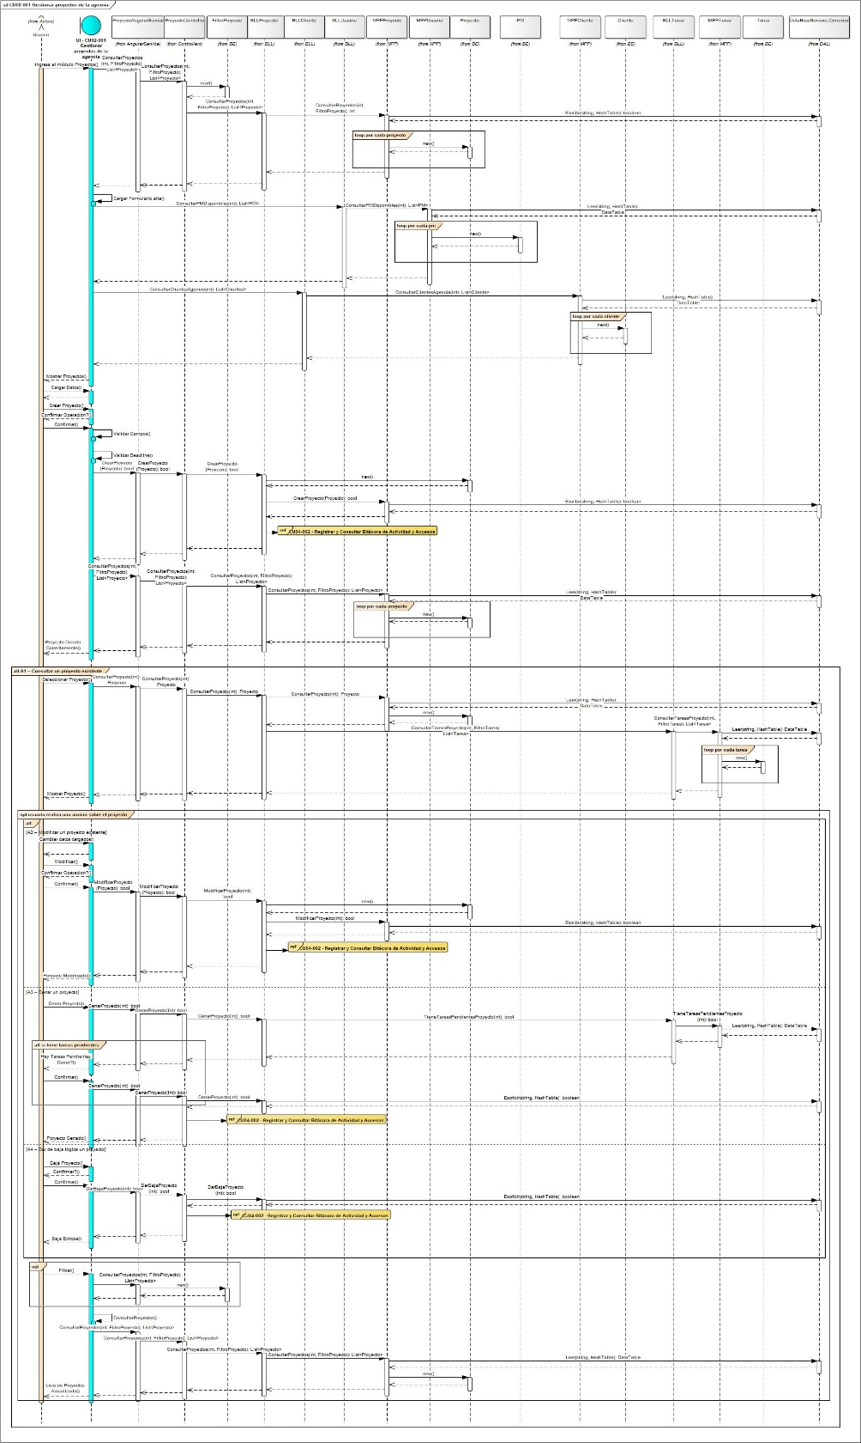

Diagrama de clases parcial de CU02-001 Gestionar proyectos de la agencia
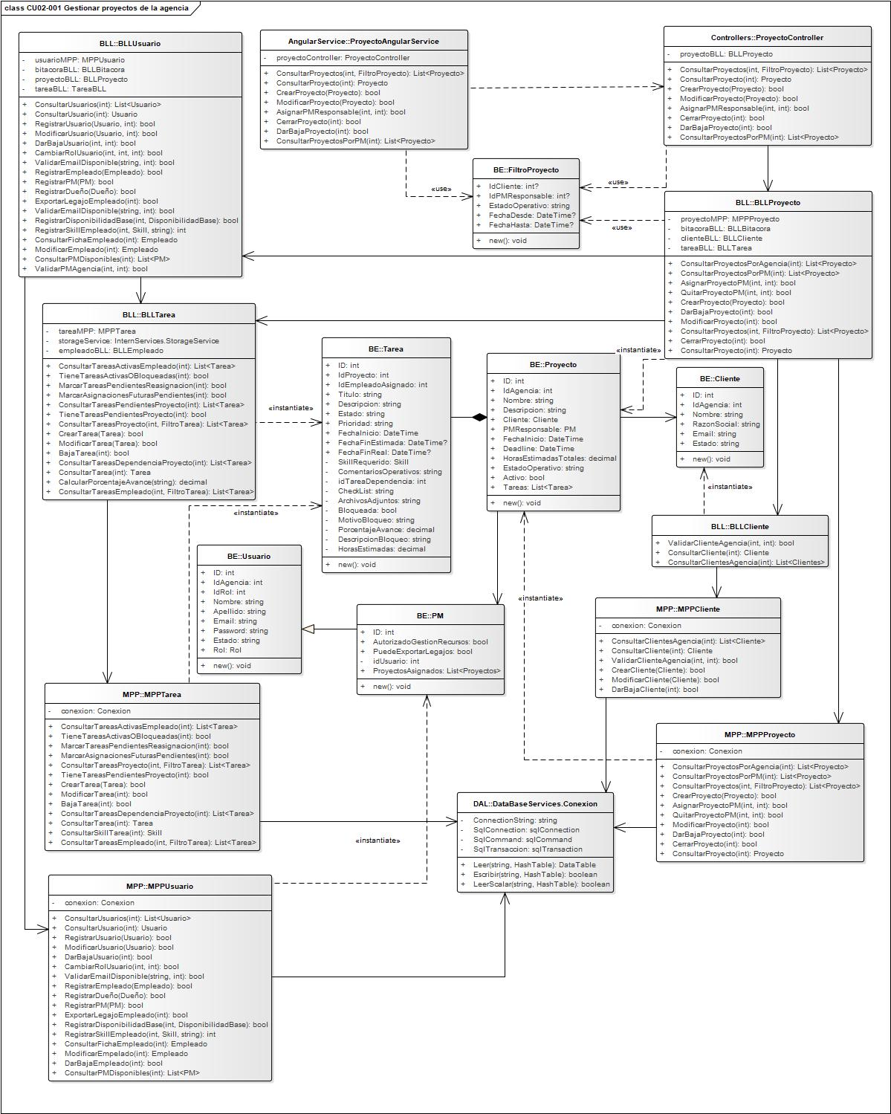

10.6.4.3.2. CU02-002 - Planificar y Asignar Tareas del Proyecto
Cuadro de revisión - CU02-002 - Planificar y Asignar Tareas del Proyecto
Versión | Responsable | Descripción de revisión | Fecha
1.1 | Tomás Luca Silva Ripa | Separación de los procesos de sugerencia Best Fit, simulación de impacto, reasignación y creación desde plantilla. | 06/06/2026
2.0 | Alvarez, Eduardo | Revisar este caso de uso porque está trabajado, pero no queda completamente alineado con el listado corregido. El CU aprobado corresponde a asignar tareas a empleados, mientras que en esta entrega se amplía a “planificar y asignar tareas”, incorporando creación de tarea y dejando como casos separados algunos procesos que en la lista corregida podían funcionar como caminos alternativos, como reasignación y simulación. Revisar nombre, alcance, camino principal y alternativas para que el CU no quede más amplio de lo necesario. | 27/06/2026
3.0 | Tomas Luca Silva Ripa | Se mantiene la denominación “Planificar y asignar tareas del proyecto” debido a que el proceso no se limita a vincular una tarea existente con un empleado. También contempla la definición y registro de la tarea dentro del proyecto, incluyendo sus horas estimadas, prioridad, deadline, requisitos y dependencias. La asignación del responsable forma parte del mismo proceso de planificación y puede realizarse manualmente, mediante Best Fit o quedar pendiente. El alcance conserva la intención del CU “Asignar tareas a empleados” incluido en el listado corregido, pero adopta una denominación más precisa respecto de las operaciones representadas en la especificación y los diagramas. | 30/6/2026

Identificación del Caso de Uso
CU02-002
Nombre del Caso de Uso
Planificar y Asignar Tareas del Proyecto
Descripción del Caso de Uso
Permite al PM planificar el trabajo de un proyecto mediante la creación de tareas y, cuando corresponda, su asignación a empleados de la agencia.
El usuario define los datos necesarios para ejecutar la tarea, como título, descripción, horas estimadas, complejidad, prioridad, deadline, skill requerido, seniority recomendado y dependencias. Posteriormente puede seleccionar manualmente un responsable, solicitar una recomendación mediante Best Fit o dejar la tarea pendiente de asignación.
La creación y la asignación forman parte de un mismo proceso de planificación, ya que permiten registrar el trabajo necesario y determinar quién será responsable de ejecutarlo. La sugerencia mediante Best Fit, la simulación de impacto, la reasignación y la creación desde plantillas se mantienen como procesos relacionados e independientes debido a que poseen objetivos y flujos específicos.
Precondiciones
El usuario debe estar autenticado en la plataforma con rol PM.
Debe existir un proyecto activo asignado al usuario.
Deben existir empleados activos dentro de la agencia.
Para asignar una tarea, el empleado seleccionado debe pertenecer a la agencia y encontrarse activo.
Postcondiciones
La tarea queda creada dentro del proyecto.
Si el usuario selecciona un responsable, la tarea queda asociada al empleado y visible en los tableros correspondientes.
Si no se selecciona un responsable, la tarea queda pendiente de asignación.
La plataforma actualiza la carga operativa del empleado cuando corresponde.
La creación o modificación realizada queda registrada en la bitácora.
Usuarios
Usuario principal:
PM.
Usuarios secundarios:
Plataforma.
Disparador
El PM necesita planificar el trabajo de un proyecto y registrar una nueva tarea para ser ejecutada por un integrante del equipo.
Escenario Principal de Éxito
- El usuario ingresa al módulo Proyectos.
- La plataforma muestra los proyectos asignados al PM.
- El usuario selecciona un proyecto activo.
- La plataforma muestra el tablero operativo y las tareas registradas en el proyecto.
- El usuario selecciona la opción “Crear tarea”.
- La plataforma muestra el formulario de alta.
- La plataforma solicita el título, descripción, horas estimadas, complejidad, prioridad, deadline, skill requerido y seniority recomendado.
- El usuario completa los datos solicitados.
- La plataforma valida que los campos obligatorios estén completos.
- El usuario selecciona manualmente un empleado responsable.
- La plataforma muestra el nombre, rol, seniority, disponibilidad y carga actual del empleado seleccionado.
- El usuario revisa la información de la tarea y confirma su creación.
- La plataforma registra la tarea dentro del proyecto y la asocia al empleado seleccionado.
- La plataforma actualiza la carga operativa del responsable y deja la tarea visible en los tableros correspondientes.
- La plataforma registra la operación en la bitácora y muestra el mensaje: “Tarea creada y asignada correctamente.”
Caminos Alternativos
A1 – Modificar una tarea existente. Para el paso 4
- El usuario selecciona una tarea del tablero y elige la opción “Modificar”.
- La plataforma muestra los datos actuales y habilita los campos editables.
- El usuario modifica los datos necesarios de la tarea.
- La plataforma valida que los campos obligatorios estén completos.
- El usuario confirma la operación.
- La plataforma actualiza la tarea y registra la modificación en la bitácora.
- La plataforma confirma que la tarea fue modificada correctamente.
A2 – Dar de baja lógica una tarea. Para el paso 4
- El usuario selecciona una tarea y elige la opción “Dar de baja”.
- La plataforma muestra el detalle de la tarea y solicita confirmación.
- El usuario ingresa el motivo de la baja.
- El usuario confirma la operación.
- La plataforma marca la tarea como inactiva o anulada.
- La plataforma la excluye de las operaciones activas y registra la baja en la bitácora.
- La plataforma confirma que la tarea fue dada de baja correctamente.
A3 – Aplicar filtros combinados al listado de tareas. Para el paso 4
- El usuario selecciona uno o más criterios de filtrado.
- La plataforma permite combinar estado, prioridad, responsable, skill requerido y deadline.
- El usuario aplica los criterios seleccionados.
- La plataforma consulta las tareas que cumplen con la combinación definida.
- La plataforma actualiza el tablero mostrando únicamente los resultados correspondientes.
- El caso de uso finaliza con el listado filtrado disponible para su consulta.
A4 – Crear una tarea desde una plantilla. Para el paso 5
- El usuario selecciona la opción “Crear desde plantilla”.
- La plataforma deriva el proceso al CU correspondiente a la creación desde plantillas.
- El usuario selecciona una plantilla.
- La plataforma recupera los datos definidos en la plantilla.
- La plataforma presenta el formulario con la información precargada.
- El usuario revisa o modifica los datos necesarios.
- El caso de uso continúa en el paso 9 del escenario principal.
A5 – Definir una dependencia con otra tarea. Para el paso 7
- El usuario indica que la nueva tarea depende de otra tarea del proyecto.
- La plataforma muestra las tareas disponibles para establecer la dependencia.
- El usuario selecciona la tarea precedente.
- La plataforma vincula ambas tareas.
- El usuario continúa completando los restantes datos solicitados.
- El caso de uso continúa en el paso 8 del escenario principal.
A6 – Seleccionar responsable mediante Best Fit. Para el paso 10
- El usuario selecciona la opción “Sugerir recurso”.
- La plataforma deriva la recomendación al CU02-003 – Sugerir recurso mediante motor Best Fit.
- El usuario consulta el ranking generado.
- El usuario selecciona uno de los recursos sugeridos.
- La plataforma incorpora al empleado seleccionado como responsable de la tarea.
- El caso de uso continúa en el paso 11 del escenario principal.
A7 – Crear una tarea sin responsable asignado. Para el paso 10
- El usuario decide continuar sin seleccionar un responsable.
- La plataforma informa que la tarea quedará pendiente de asignación.
- El usuario confirma la creación.
- La plataforma registra la tarea con sus datos principales y sin empleado responsable.
- La plataforma deja la tarea visible en el tablero con estado “Pendiente de asignación”.
- La plataforma registra la operación en la bitácora.
- La plataforma confirma que la tarea fue creada correctamente.
Referencias
- CU02-001 – Gestionar proyectos de la agencia.
- CU02-003 – Sugerir recurso mediante motor Best Fit.
- CU03-001 – Gestionar fichas de empleados.
- CU04-002 – Registrar y consultar bitácora de actividad y accesos.
- CU02-007 - Gestionar Plantillas de Tareas Recurrentes.
- CU02-006 - Simular Impacto de Asignación de Tarea.

Diagrama de secuencia de CU02-002 - Planificar y Asignar Tareas del Proyecto
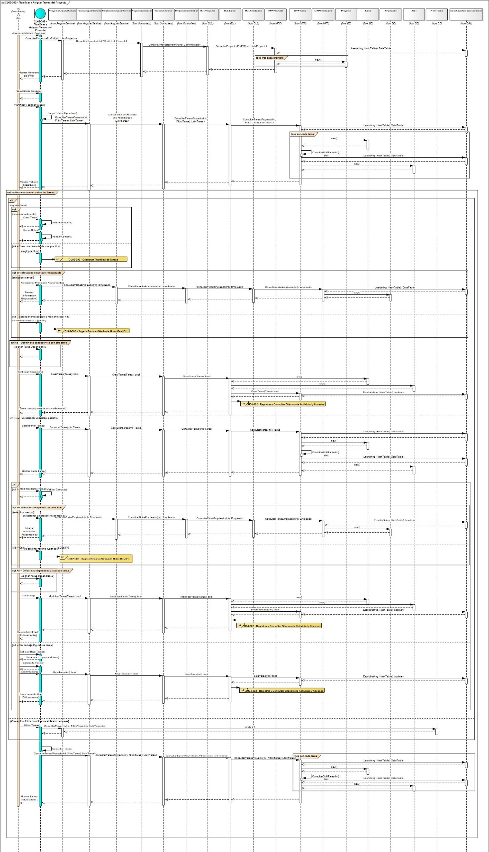

Diagrama de clases parcial de CU02-002 - Planificar y Asignar Tareas del Proyecto
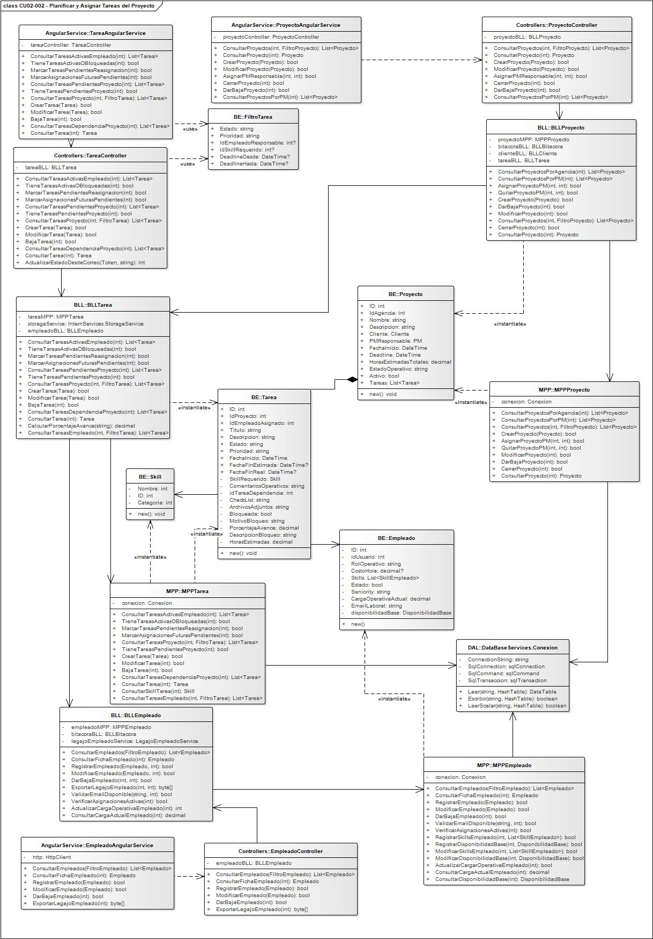

CU02-003 - Sugerir Recurso Mediante Motor Best Fit
Cuadro de revisión - CU02-003 - Sugerir Recurso Mediante Motor Best Fit
Versión | Responsable | Descripción de revisión | Fecha
1.0 | Tomás Luca Silva Ripa | Separación del proceso de sugerencia de recurso respecto de la creación y asignación de tareas. | 06/06/2026
2.0 | Alvarez, Eduardo | El caso de uso está bien orientado al objetivo de sugerir un recurso mediante el motor Best Fit, pero debe revisarse la alineación con el listado corregido. En la lista base este CU aparece como 02-CU01, mientras que en esta entrega quedó como CU02-003 por la incorporación de casos anteriores. Revisar numeración, referencias y relación con el CU de asignación de tareas. También ajustar el camino principal para que no se confunda selección de candidato sugerido con asignación definitiva, y ordenar los caminos alternativos con nomenclatura A1, A2, A3. | 27/06/2026
3.0 | Tomás Luca Silva Ripa | Se mantiene la identificación CU02-003 debido a la incorporación previa de CU02-001 – Gestionar proyectos de la agencia y CU02-002 – Planificar y asignar tareas del proyecto. Este orden refleja la dependencia funcional entre los procesos: primero debe existir el proyecto y la tarea, y luego puede solicitarse una recomendación de recurso mediante Best Fit. El cambio no reemplaza el CU previsto en la lista corregida, sino que ajusta su numeración para conservar la secuencia y trazabilidad del área. | 30/06/2026
4.0 | Tomás Luca Silva Ripa | Se revisó la coherencia entre la especificación, el DSS y el DCP del CU02-003. Se consolidó la separación entre la recomendación generada por Best Fit y la asignación definitiva de la tarea, quedando esta última vinculada posteriormente con CU02-002. Se ajustaron las referencias, los loops y las instanciaciones del DSS para identificar claramente los objetos recuperados y generados, y se verificaron las clases, relaciones y multiplicidades del DCP. Se incorporó además la disponibilidad del empleado como información utilizada por el motor y se mantuvo CU04-002 para el registro de la operación en bitácora. | 20/08/2026

Identificación del Caso de Uso
CU02-003
Nombre del Caso de Uso
Sugerir Recurso Mediante Motor Best Fit
Descripción del Caso de Uso
Permite al PM solicitar una recomendación de recursos para una tarea específica mediante el motor Best Fit.
La plataforma analiza los requisitos de la tarea y los compara con los skills, seniority, disponibilidad, carga actual y desempeño histórico de los empleados activos, generando un ranking de candidatos con su nivel de compatibilidad.
El PM puede analizar, comparar y priorizar los candidatos sugeridos antes de seleccionar una recomendación. La selección realizada queda asociada a la tarea como propuesta y no modifica su responsable ni produce una asignación definitiva. La asignación definitiva, en caso de realizarse, se gestiona posteriormente mediante CU02-002 – Planificar y asignar tareas del proyecto.
Precondiciones
El usuario debe estar autenticado en la plataforma con rol PM.
Debe existir un proyecto activo asignado al PM.
Debe existir una tarea sin responsable asignado, con skill requerido, seniority recomendado, horas estimadas y deadline definidos.
Deben existir empleados activos con skills, seniority, disponibilidad y carga operativa registrados.
Postcondiciones
La plataforma genera un ranking de recursos sugeridos para la tarea.
El PM puede consultar y comparar la compatibilidad de los candidatos.
El recurso seleccionado queda registrado como recomendación asociada a la tarea.
La selección de una recomendación no modifica el responsable de la tarea ni genera una asignación definitiva.
La generación y selección de la recomendación quedan registradas en la bitácora.
Usuarios
Usuario principal:
PM.
Usuario secundario:
Plataforma.
Disparador
El PM necesita determinar qué empleado es más adecuado para ejecutar una tarea del proyecto.
Escenario Principal de Éxito
- El usuario ingresa al módulo Proyectos.
- La plataforma muestra los proyectos asignados al PM.
- El usuario selecciona un proyecto activo.
- La plataforma muestra el tablero operativo y las tareas del proyecto.
- El usuario selecciona una tarea sin responsable o una tarea en proceso de carga.
- La plataforma muestra el detalle de la tarea.
- El usuario selecciona la opción “Sugerir recurso”.
- La plataforma muestra el resumen de la tarea, incluyendo skill requerido, seniority recomendado, horas estimadas, prioridad y deadline.
- El usuario revisa la información y selecciona “Buscar recurso recomendado”.
- La plataforma analiza los requisitos de la tarea y los compara con la información operativa de los empleados activos.
- La plataforma calcula la compatibilidad de los candidatos y genera el ranking correspondiente.
- La plataforma muestra los empleados sugeridos con su skill, seniority, disponibilidad, carga actual y puntaje de compatibilidad.
- El usuario revisa y compara los candidatos recomendados.
- El usuario selecciona el candidato que desea conservar como recomendación.
- La plataforma registra el recurso seleccionado como recomendación asociada a la tarea, sin modificar su responsable.
- La plataforma registra la operación en la bitácora y muestra el mensaje: “Recurso sugerido correctamente”.
Caminos Alternativos
A1 – Refinar los candidatos mediante criterios operativos. Para el paso 12
- El usuario define uno o más criterios para acotar los candidatos del ranking.
- La plataforma permite combinar skill, seniority, disponibilidad y carga actual.
- El usuario aplica los criterios seleccionados.
- La plataforma conserva los puntajes calculados y muestra únicamente los candidatos que cumplen con las condiciones definidas.
- El usuario analiza el conjunto refinado de recursos sugeridos.
- El caso de uso continúa en el paso 13 del escenario principal.

A2 – Analizar en detalle la compatibilidad de un candidato. Para el paso 13
- El usuario selecciona un candidato para profundizar en los factores que determinaron su recomendación.
- La plataforma muestra el detalle de coincidencia de skills, seniority, disponibilidad, carga actual y desempeño histórico.
- La plataforma presenta las fortalezas y advertencias operativas consideradas en el puntaje.
- El usuario compara el resultado con los demás candidatos sugeridos.
- El usuario regresa al ranking conservando los filtros y el ordenamiento aplicados.
- El caso de uso continúa en el paso 13 del escenario principal.
A3 – Priorizar candidatos según un criterio operativo. Para el paso 12
- El usuario selecciona el criterio que desea priorizar para comparar las recomendaciones.
- La plataforma permite priorizar el puntaje de compatibilidad, la disponibilidad o la menor carga actual.
- La plataforma reorganiza los candidatos según el criterio seleccionado, sin recalcular sus puntajes.
- El usuario revisa cómo cambia la prioridad relativa de los recursos sugeridos.
- La plataforma conserva los filtros y la información calculada previamente.
- El caso de uso continúa en el paso 13 del escenario principal.
Referencias
- CU02-002 – Planificar y asignar tareas del proyecto.
- CU04-002 – Consultar bitácora de actividad y accesos.

Diagrama de secuencia de secuencia CU02-003 - Sugerir Recurso Mediante Motor Best Fit
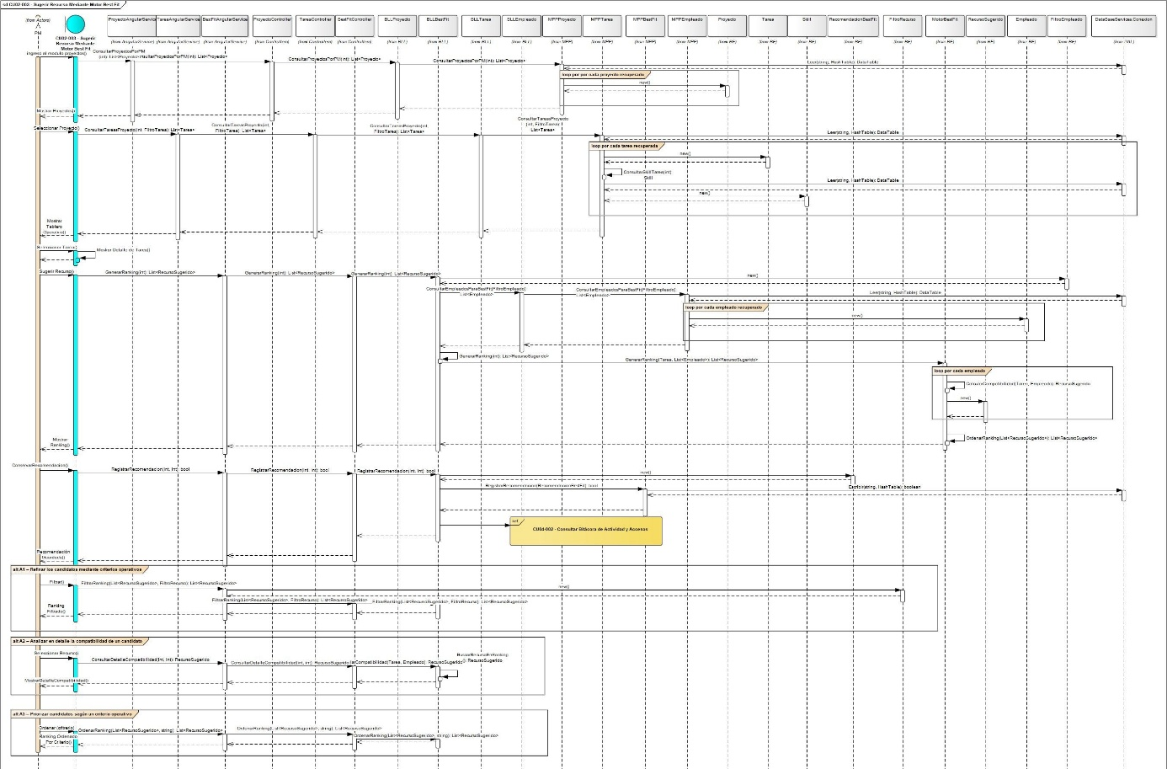

Diagrama de clases parcial de CU02-003 - Sugerir Recurso Mediante Motor Best Fit
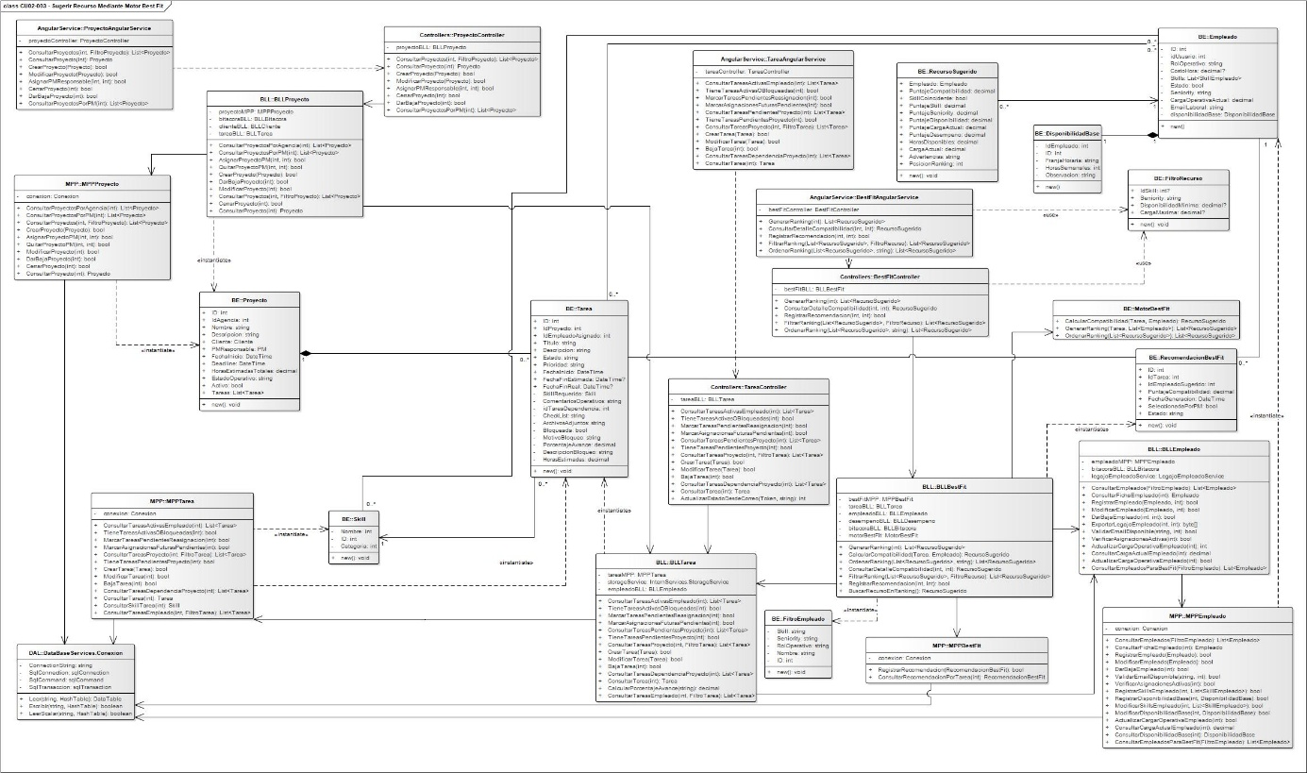

CU02-004 - Registrar horas trabajadas
Cuadro de revisión - CU02-004 - Registrar horas trabajadas
Versión | Responsable | Descripción de revisión | Fecha
1.0 | Tomás Luca Silva Ripa | Especificación inicial del proceso de carga diaria de horas trabajadas sobre tareas asignadas. | 06/06/2026
2.0 | Alvarez, Eduardo | El caso de uso está mejor orientado y se entiende el objetivo principal: registrar horas trabajadas sobre tareas asignadas. De todos modos, revisar la denominación para mantenerla alineada con el listado corregido, y ajustar algunos caminos alternativos que repiten acciones ya contempladas en el flujo principal. El sobreconsumo puede quedar como camino alternativo o resultado del registro de horas, pero debe quedar bien ordenado dentro del proceso. | 27/06/2026
3.0 | Tomás Luca Silva Ripa | Se mantuvo la denominación alineada con el listado general y se reorganizó el proceso de carga diaria de horas sobre una o varias tareas asignadas. Se eliminaron caminos alternativos repetidos y el sobreconsumo de horas quedó tratado como una validación y advertencia derivada del registro, sin desviar el objetivo principal del caso de uso. | 02/07/2026
4.0 | Tomás Luca Silva Ripa | Se revisó la coherencia entre la especificación, el DSS y el DCP de CU02-004, manteniendo el proceso centrado en el registro diario de horas y el sobreconsumo como advertencia derivada de la carga. Se verificaron los caminos A1-A3, las clases, relaciones y multiplicidades de los diagramas. Se retiró CU02-002 de Referencias debido a que las tareas asignadas se recuperan mediante las consultas internas del DSS, sin ejecutarse dicho caso de uso. Se mantiene CU02-005 por el acceso funcional desde el detalle de una tarea en Kanban y CU04-002 por el registro de la operación en bitácora. | 20/08/2026

Identificación de Caso de Uso
CU02-004
Nombre del Caso de Uso
Registrar horas trabajadas
Descripción:
Permite al Empleado registrar las horas reales trabajadas sobre una o varias tareas asignadas.
El proceso funciona como una carga diaria de horas, en la que el usuario selecciona la fecha de trabajo, identifica las tareas sobre las que trabajó e ingresa la cantidad de horas dedicadas y una breve descripción del avance realizado.
La información registrada actualiza el consumo real de horas de las tareas y proyectos, y queda disponible para los análisis de ocupación operativa, desvío de horas, riesgo de retraso, eficiencia de perfiles y conveniencia operativa.
Precondición:
El usuario debe estar autenticado en la plataforma y contar con permisos para registrar horas sobre sus tareas asignadas.
Debe existir al menos una tarea asignada al empleado dentro de un proyecto activo.
Postcondición:
Las horas trabajadas quedan registradas sobre las tareas seleccionadas y asociadas a la fecha indicada.
La plataforma actualiza las horas reales acumuladas de las tareas y el consumo de horas de los proyectos correspondientes.
La información registrada queda disponible para los indicadores y análisis operativos relacionados.
Usuarios
Usuario principal:
Empleado.
Usuario secundario:
Plataforma.
Disparador:
El usuario necesita registrar el tiempo real trabajado durante una jornada sobre una o varias tareas asignadas.
Escenario Principal de Éxito:
- El usuario se encuentra en la interfaz principal de la plataforma.
- El usuario selecciona el acceso rápido “Carga de horas”.
- La plataforma abre el formulario de registro con la fecha actual seleccionada.
- El usuario confirma la fecha de trabajo.
- La plataforma consulta y muestra las tareas que se encuentran asignadas al usuario para la fecha seleccionada.
- El usuario selecciona una o más tareas sobre las que trabajó.
- La plataforma habilita los campos de carga correspondientes a cada tarea seleccionada.
- El usuario ingresa la cantidad de horas trabajadas y una descripción del avance realizado en cada tarea.
- La plataforma calcula y muestra el total de horas ingresadas para la jornada.
- El usuario revisa la carga y confirma el registro.
- La plataforma valida la información ingresada y que las tareas correspondan al usuario en la fecha seleccionada.
- La plataforma calcula las horas acumuladas y el consumo resultante de cada tarea para detectar posibles sobreconsumos.
- La plataforma registra las horas sobre las tareas correspondientes y actualiza sus horas reales acumuladas.
- La plataforma registra la operación en la bitácora de actividad.
- La plataforma muestra el mensaje: “Horas registradas correctamente”.
Caminos Alternativos de Éxito
A1 – Registrar horas correspondientes a una fecha anterior. Para el paso 4
- El usuario selecciona una fecha anterior dentro del período permitido.
- La plataforma muestra las tareas que se encontraban asignadas al usuario en la fecha seleccionada.
- El usuario selecciona las tareas trabajadas e ingresa las horas y descripciones correspondientes.
- La plataforma calcula el total registrado para la fecha seleccionada.
- El flujo continúa en el paso 10 del escenario principal.
A2 – Advertir sobreconsumo de horas en una tarea. Para el paso 12
- La plataforma detecta que, al incorporar las horas ingresadas, una tarea se acerca o supera las horas estimadas.
- La plataforma muestra una advertencia con las horas estimadas, las horas reales resultantes y el porcentaje de consumo.
- El usuario revisa la advertencia y confirma que las horas ingresadas fueron efectivamente trabajadas.
- La plataforma conserva la información ingresada.
- El flujo continúa en el paso 13 del escenario principal.
A3 – Registrar horas desde el detalle de una tarea. Para el paso 2
- El usuario accede al detalle de una tarea asignada desde su tablero Kanban.
- El usuario selecciona la opción “Cargar horas”.
- La plataforma abre el formulario con la tarea previamente seleccionada.
- El usuario indica la fecha, la cantidad de horas y la descripción del avance.
- La plataforma muestra el total correspondiente a la carga realizada.
- El flujo continúa en el paso 10 del escenario principal.
Referencias
- CU02-005 – Actualizar avance de tareas en tablero Kanban.
- CU04-002 – Registrar y consultar bitácora de actividad y accesos.

Diagrama de secuencia de CU02-004 - Imputar horas trabajadas a tareas
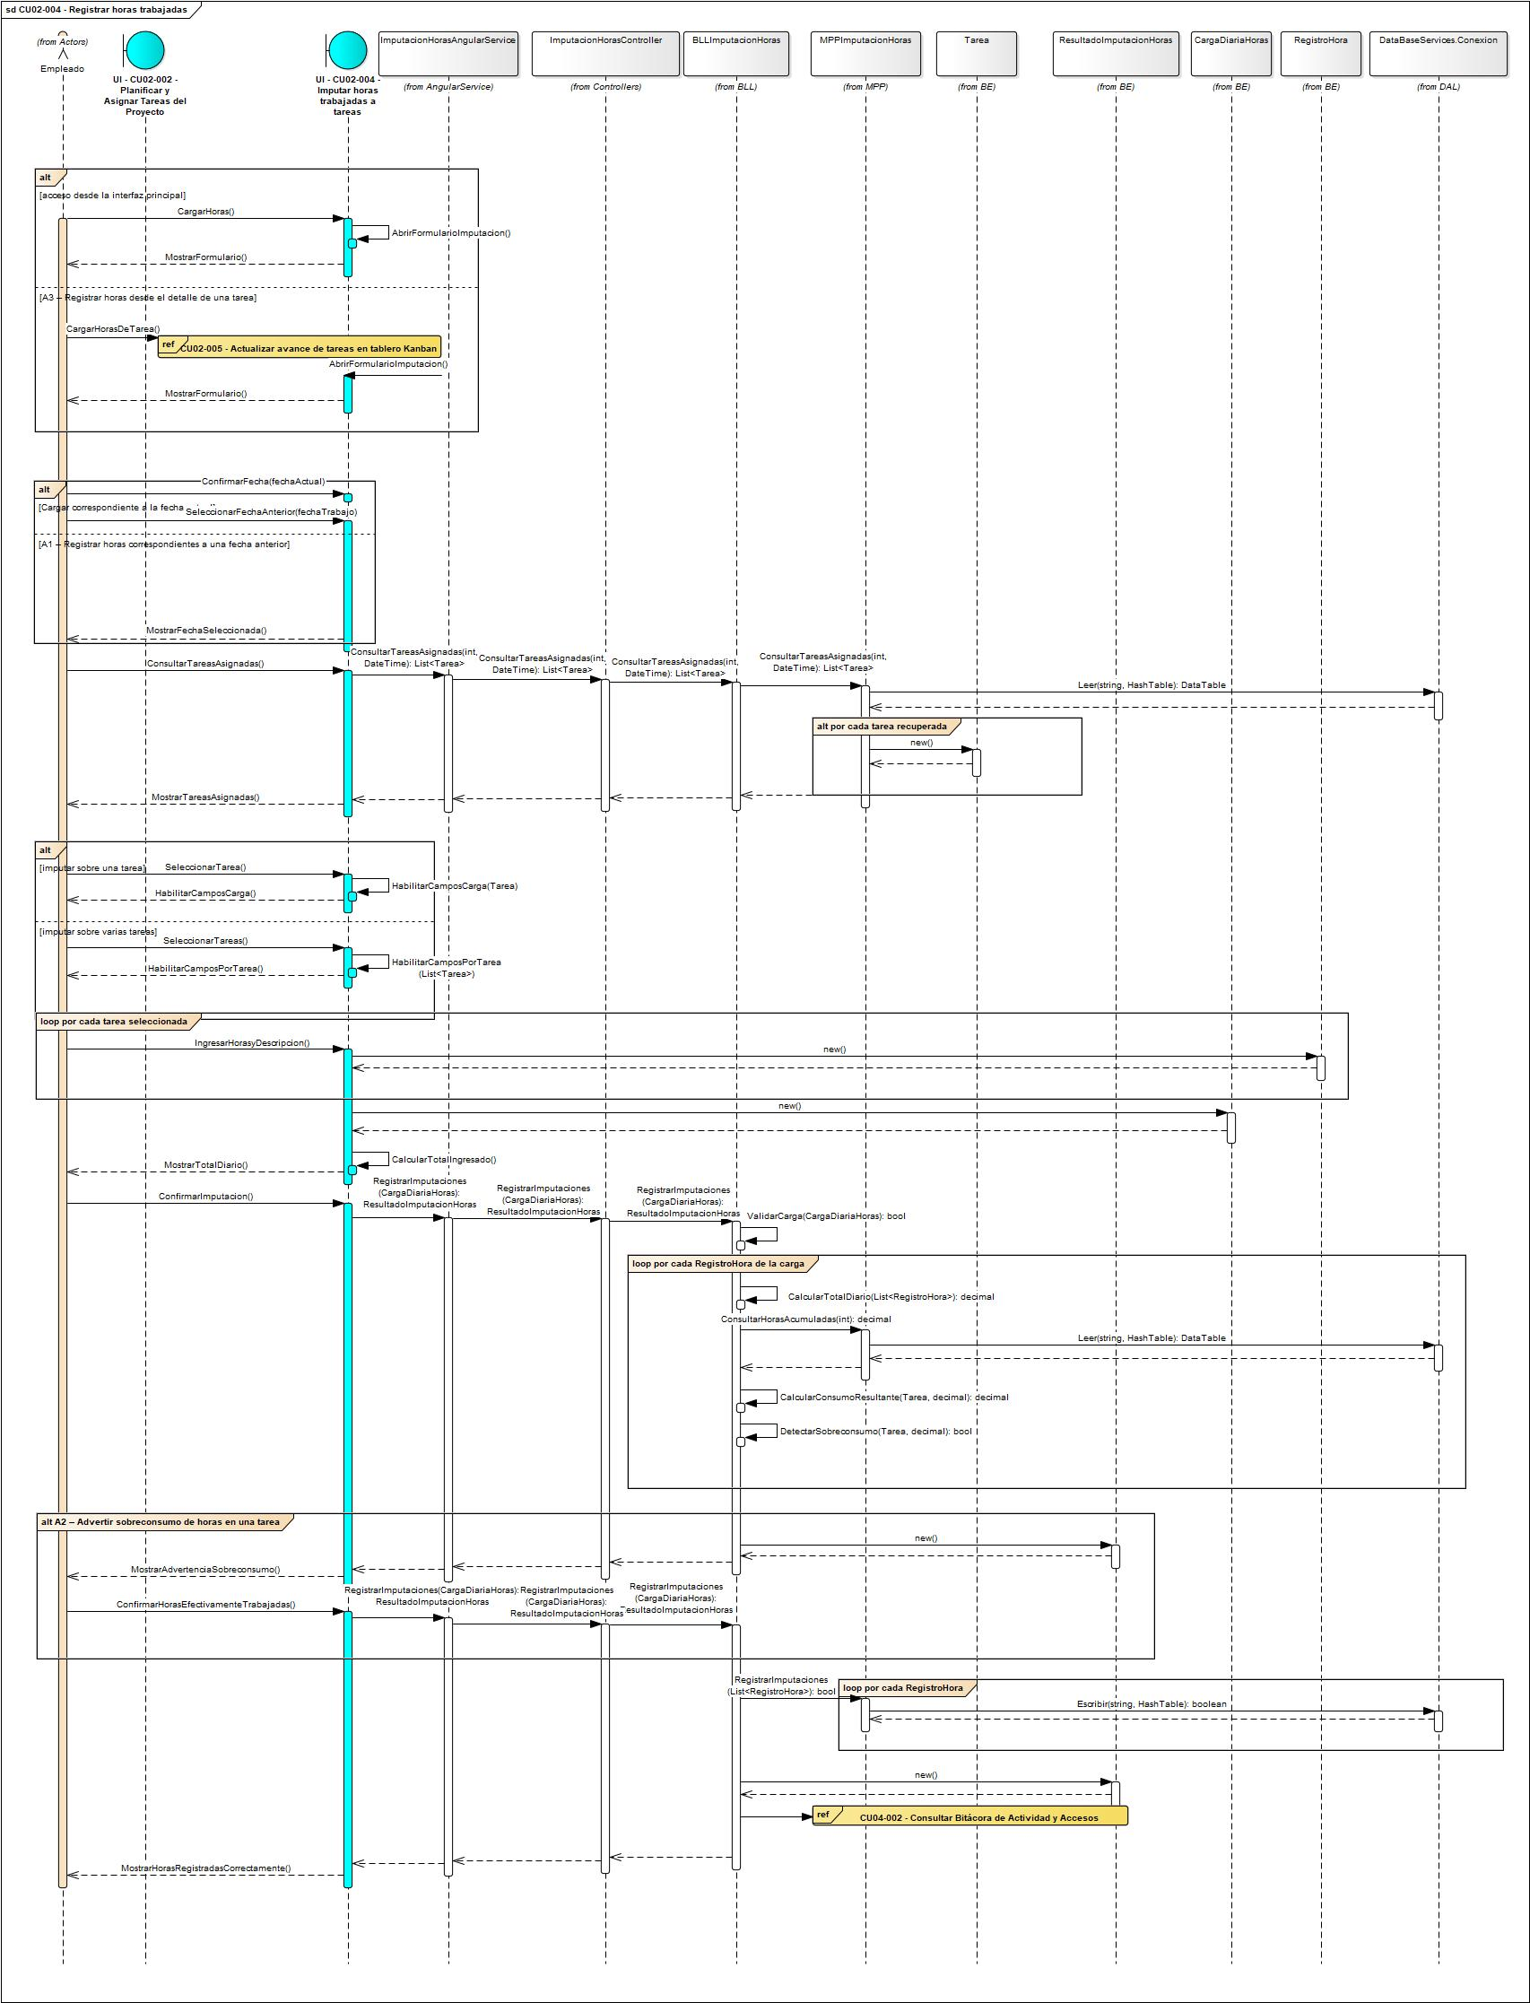

Diagrama de clases parcial de CU02-004 - Imputar horas trabajadas a tareas
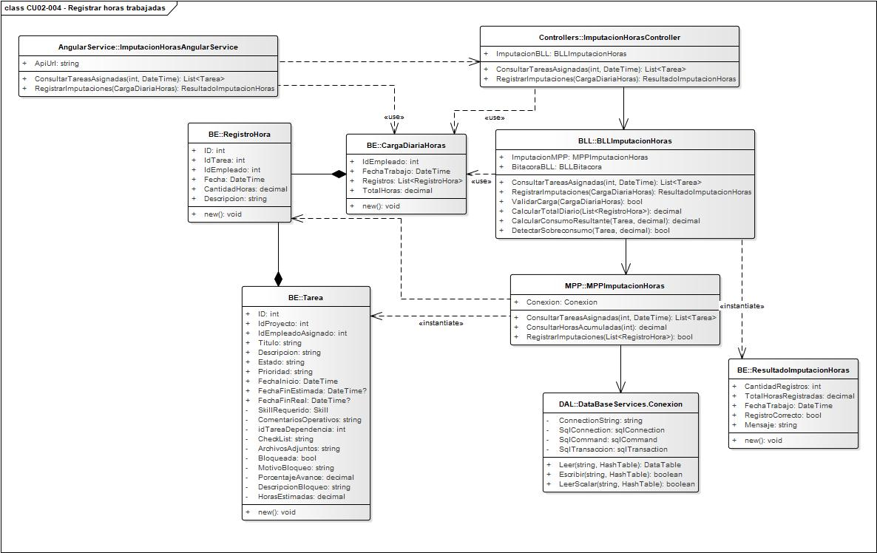

CU02-005 - Actualizar avance de tareas en tablero Kanban
Cuadro de revisión - CU02-005 - Actualizar avance de tareas en tablero Kanban
Versión | Responsable | Descripción de revisión | Fecha
1.0 | Tomás Luca Silva Ripa | Especificación inicial del seguimiento operativo de tareas desde el tablero Kanban. | 06/06/2026
2.0 | Alvarez, Eduardo | El caso de uso está alineado con el listado corregido. De todos modos, revisar el alcance porque el CU incorpora varias acciones dentro del mismo flujo: cambio de estado, checklist, comentarios, bloqueo, actualización por enlace de mail y modo foco. Algunas pueden corresponder como alternativas relacionadas, pero deben quedar mejor ordenadas para que el CU no funcione como contenedor general de todo lo que puede hacerse desde una tarea. | 27/06/2026
3.0 | Tomás Luca Silva Ripa | Se reorganiza el caso de uso para mantener como objetivo principal la actualización del estado operativo y del avance de las tareas desde el tablero Kanban. De la lista corregida se integra la funcionalidad prevista en 02-CU06 – Gestionar bloqueo de tareas, debido a que el bloqueo se implementa como un estado específico de la tarea y requiere registrar su motivo dentro del mismo proceso de actualización.  También se incorpora parcialmente la funcionalidad de 02-CU07 – Gestionar comunicación operativa por tarea, únicamente para permitir comentarios cronológicos asociados a la tarea, como consultas, respuestas o novedades sobre el trabajo. No se incorporan funciones de mensajería independiente, respuestas enlazadas ni archivos adjuntos, ya que los adjuntos forman parte de la creación o modificación de la tarea.  Respecto de 02-CU11 – Enviar resumen diario de tareas, no se incorpora el proceso automático de generación y envío del correo. Solo se mantiene el uso del enlace de acción rápida como una vía alternativa para actualizar el estado de una tarea.  El cambio de estado, el checklist, los bloqueos y los comentarios se mantienen dentro del mismo caso de uso porque actualizan o explican directamente la situación de la tarea. El modo foco y la consulta del tablero general se conservan como alternativas de visualización; esta última funciona en modo lectura y no permite modificar tareas de otros empleados.  Las funcionalidades no incorporadas como procesos independientes fueron descartadas del listado definitivo de casos de uso por no representar, dentro del alcance actual, objetivos completos y autónomos iniciados por el usuario. En 02-CU07 se descartó una gestión de mensajería más amplia porque TeamBalance solo requiere un historial simple de comentarios asociado a cada tarea, mientras que la carga de archivos ya se resuelve durante la creación o modificación de la tarea. En 02-CU11 se descartó el envío diario como caso de uso independiente porque su generación y distribución son procesos automáticos internos de la plataforma; la interacción relevante del usuario queda representada cuando utiliza el enlace recibido para actualizar el estado de una tarea. De este modo, las funciones necesarias permanecen representadas sin duplicar procesos ni crear casos de uso cuya ejecución depende principalmente del sistema. | 30/06/2026
4.0 | Tomás Luca Silva Ripa | Se revisó la coherencia entre la especificación, el DSS y el DCP de CU02-005, manteniendo el alcance centrado en la actualización del estado y avance de las tareas. Se verificó la representación de los caminos A1-A7 y la correspondencia de clases, relaciones y multiplicidades entre los diagramas. Se retiró CU02-002 de Referencias debido a que las tareas previamente asignadas se recuperan mediante las consultas internas representadas en el DSS, sin ejecutarse dicho caso de uso. Se mantiene CU04-002 por el registro de las operaciones relevantes en bitácora. | 20/08/2026
Identificación de Caso de Uso
CU02-005
Nombre del Caso de Uso
Actualizar avance de tareas en tablero Kanban
Descripción:
Permite al Empleado mantener actualizado el estado operativo y el avance de sus tareas desde el tablero Kanban.
El proceso comprende el cambio de estado, la actualización del checklist, el reporte de bloqueos y el registro de comentarios vinculados con el desarrollo del trabajo. Estas acciones reflejan la situación actual de la tarea y mantienen actualizada la vista de seguimiento del PM.
Los comentarios funcionan como un historial cronológico simple para registrar consultas, respuestas o novedades relacionadas con la tarea, sin constituir un sistema independiente de mensajería. El modo foco permite aislar visualmente una tarea para facilitar su seguimiento, mientras que el tablero general del proyecto puede consultarse en modo lectura para identificar dependencias y bloqueos relacionados.
Precondición:
El usuario debe estar autenticado en la plataforma.
El usuario debe contar con permisos para acceder a su tablero de tareas.
El empleado debe tener tareas asignadas dentro de uno o más proyectos activos.
Postcondición:
La tarea queda actualizada según el cambio realizado en su estado, checklist, bloqueo o comentarios.
El tablero del empleado refleja la información actualizada.
La vista de seguimiento del PM queda actualizada con la situación operativa de la tarea.

Usuarios
Usuario principal:
Empleado.
Usuario secundario:
PM.
Disparador:
El usuario necesita reflejar el estado actual y el avance de una tarea asignada.
Escenario principal de éxito:
- El usuario ingresa al módulo de tareas.
- La plataforma consulta las tareas asignadas al empleado.
- El usuario selecciona un proyecto o mantiene la vista consolidada “Mis tareas”.
- La plataforma organiza las tareas en las columnas “Sin iniciar”, “En curso”, “Bloqueada” y “Completa”.
- La plataforma muestra el tablero Kanban con la prioridad, el deadline, el proyecto y el porcentaje de avance de cada tarea.
- El usuario selecciona una tarea asignada.
- La plataforma muestra su descripción, prioridad, deadline, checklist, dependencias y comentarios.
- El usuario selecciona la opción para actualizar el estado de la tarea.
- La plataforma muestra los estados disponibles según la situación actual.
- El usuario selecciona el nuevo estado.
- El usuario confirma la actualización.
- La plataforma valida el cambio y registra las fechas correspondientes al nuevo estado.
- La plataforma actualiza la tarea y su tarjeta dentro del tablero Kanban.
- La plataforma refleja el cambio en la vista de seguimiento del PM.
- La plataforma registra la operación en la bitácora y muestra el mensaje: “Tarea actualizada correctamente”.
Caminos alternativos de éxito:
A1 – Consultar el tablero general del proyecto en modo lectura. Para el paso 3
- El usuario selecciona la opción “Ver tablero general del proyecto”.
- La plataforma muestra las tareas propias y las de los demás integrantes de acuerdo con los permisos del usuario.
- La información de las tareas de otros empleados se presenta únicamente para consulta.
- El usuario identifica dependencias, bloqueos o actividades relacionadas con sus propias tareas.
- La plataforma no permite modificar tareas asignadas a otros integrantes.
- El usuario regresa a la vista personal “Mis tareas”.
A2 – Marcar una tarea como bloqueada. Para el paso 10
- El usuario selecciona el estado “Bloqueada”.
- La plataforma solicita el motivo del bloqueo y una descripción del impedimento.
- El usuario ingresa la información solicitada.
- El usuario confirma la actualización.
- La plataforma cambia el estado, conserva el motivo del bloqueo y actualiza la tarjeta de la tarea.
- La plataforma informa la situación al PM.
- El flujo continúa en el paso 15 del escenario principal.
A3 – Marcar una tarea como completa. Para el paso 10
- El usuario selecciona el estado “Completa”.
- La plataforma muestra el checklist y el porcentaje de avance registrado.
- El usuario revisa la información y confirma la finalización.
- La plataforma cambia el estado a “Completa” y registra la fecha de finalización.
- La plataforma actualiza la tarjeta y la vista de seguimiento del PM.
- El flujo continúa en el paso 15 del escenario principal.
A4 – Actualizar el estado mediante un enlace recibido por correo. Para el paso 8
- El usuario selecciona un enlace de acción rápida incluido en el resumen diario de tareas.
- La plataforma recibe el token temporal asociado al usuario, la tarea y la acción solicitada.
- La plataforma valida que el token se encuentre vigente y corresponda a la tarea indicada.
- El usuario confirma el nuevo estado cuando la acción lo requiere.
- La plataforma actualiza el estado de la tarea.
- La plataforma registra la operación en la bitácora y muestra la confirmación correspondiente.
A5 – Actualizar el checklist de una tarea. Para el paso 7
- El usuario abre la sección de checklist de la tarea seleccionada.
- La plataforma muestra los ítems pendientes y completados.
- El usuario marca o desmarca los ítems correspondientes.
- La plataforma recalcula el porcentaje de avance de la tarea.
- El usuario confirma los cambios.
- La plataforma actualiza el checklist, el porcentaje de avance y la tarjeta del tablero.
- El flujo continúa en el paso 14 del escenario principal.
A6 – Agregar un comentario operativo. Para el paso 7
- El usuario ingresa una consulta, respuesta o novedad dentro de los comentarios de la tarea.
- La plataforma valida que el contenido del comentario no se encuentre vacío.
- El usuario confirma su publicación.
- La plataforma registra el usuario, la fecha, la hora y el contenido.
- La plataforma incorpora el comentario al historial cronológico de la tarea.
- El comentario queda disponible para los usuarios con acceso a la tarea y para el PM.
- El flujo continúa en el paso 15 del escenario principal.
A7 – Activar el modo foco sobre una tarea. Para el paso 7
- El usuario selecciona la opción “Modo foco”.
- La plataforma oculta temporalmente las demás tareas del tablero personal.
- La plataforma mantiene visible el detalle completo de la tarea seleccionada.
- El usuario consulta o actualiza la tarea desde la vista focalizada.
- El usuario desactiva el modo foco.
- La plataforma vuelve a mostrar el tablero personal completo.
Referencias
- CU04-002 – Consultar bitácora de actividad y accesos.

Diagrama de secuencia de CU02-005 - Actualizar avance de tareas en tablero Kanban
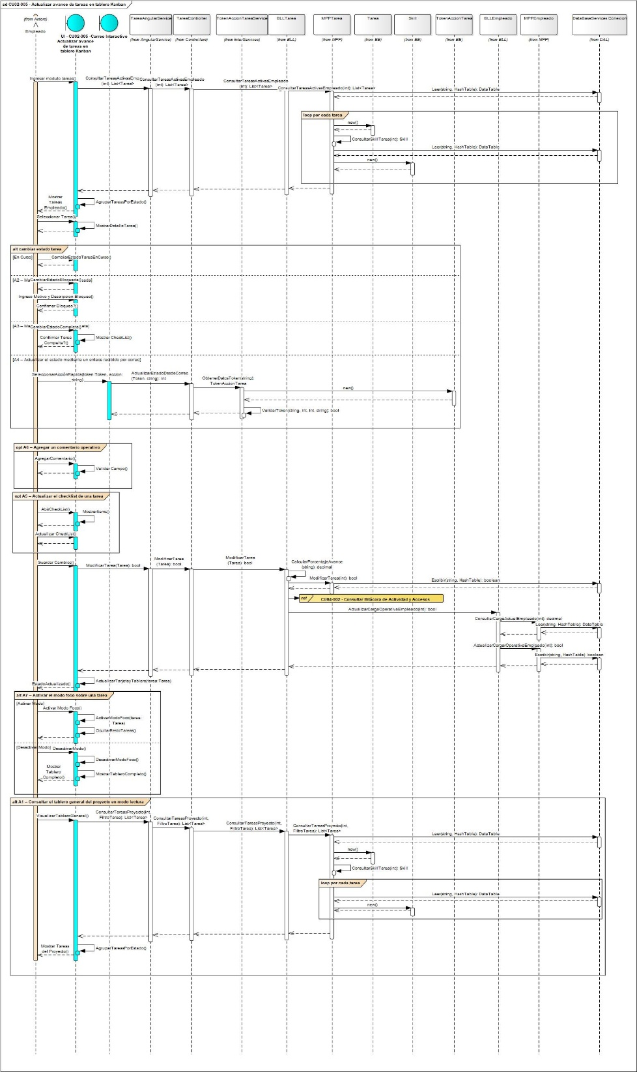

Diagrama de clases parcial de CU02-005 - Actualizar avance de tareas en tablero Kanban
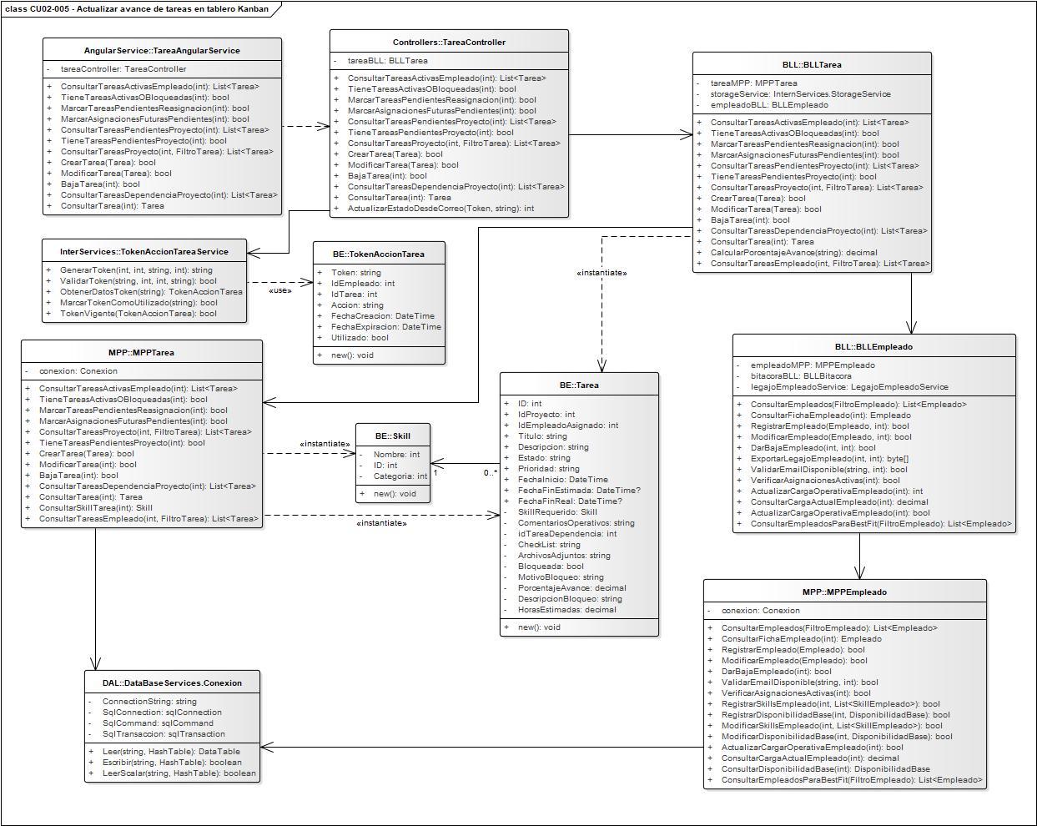

CU02-006 - Simular Impacto de Asignación de Tarea
Cuadro de revisión - CU02-006 - Simular Impacto de Asignación de Tarea
Versión | Responsable | Descripción de revisión | Fecha
1.0 | Tomás Luca Silva Ripa | Separación del proceso de simulación de carga respecto de la asignación definitiva de tareas. | 06/06/2026
2.0 | Alvarez, Eduardo | Revisar este caso de uso porque, si bien está bien orientado y se entiende la simulación, no queda del todo alineado con el criterio del listado corregido. La simulación de impacto estaba contemplada como camino alternativo o extensión del CU de asignación de tareas, no necesariamente como un CU independiente. Si se mantiene separado, justificar por qué tiene entidad propia y revisar su relación con asignación de tareas y Best Fit para que no quede como una funcionalidad aislada. | 27/06/2026
3.0 | Tomás Luca Silva Ripa | Se mantiene la simulación como caso de uso independiente porque posee un objetivo, un flujo y un resultado propios: generar, comparar, conservar o descartar escenarios proyectados sin modificar la asignación real de la tarea. Se aclara su dependencia con CU02-002 – Planificar y asignar tareas del proyecto, ya que el escenario seleccionado puede utilizarse posteriormente para realizar la asignación definitiva, pero esta no se ejecuta dentro de la simulación. También se vincula con CU02-003 – Sugerir recurso mediante motor Best Fit, que puede proporcionar un candidato para evaluar. Se simplifica la navegación y el procesamiento interno del escenario principal, se reorganizan los caminos alternativos y se actualiza la numeración de CU02-007 a CU02-006 conforme al orden definitivo del área. | 01/07/2026
4.0 | Tomás Luca Silva Ripa | Se revisó la coherencia entre la especificación, el DSS y el DCP del CU02-006, manteniendo la simulación como un proceso independiente que evalúa el impacto de una posible asignación sin modificar la tarea ni la carga real. Se verificaron y ajustaron los caminos A1-A3, loops, instanciaciones, clases, relaciones y multiplicidades de los diagramas. Se mantiene CU02-002 como referencia funcional por la utilización posterior del escenario simulado en la asignación, CU02-003 por su invocación directa desde A1 y CU04-002 por el registro en bitácora. Se retiraron CU03-001 y CU03-003 de Referencias, ya que la información del empleado y su disponibilidad se recupera mediante las consultas internas representadas en el DSS, sin ejecutar dichos casos de uso. | 20/08/2026

Identificación de Caso de Uso
CU02-006
Nombre del Caso de Uso
Simular impacto de asignación de tarea
Descripción del Caso de Uso
Permite al PM evaluar el impacto operativo que tendría asignar una tarea a un empleado antes de confirmar la asignación definitiva.
La simulación compara la carga actual y proyectada del empleado, su disponibilidad restante y las posibles advertencias que produciría la asignación. El PM puede evaluar manualmente un candidato, utilizar un recurso recomendado por Best Fit o comparar distintos escenarios.
La simulación no asigna la tarea ni modifica los datos reales del proyecto. El escenario seleccionado queda disponible como referencia para una asignación posterior mediante CU02-002 – Planificar y asignar tareas del proyecto.

Precondiciones
El usuario debe estar autenticado en la plataforma con rol PM.
Debe existir un proyecto activo asignado al PM.
Debe existir una tarea pendiente de asignación, con horas estimadas y deadline definidos.
Deben existir empleados activos con información de disponibilidad y carga operativa registrada.
Postcondiciones
La plataforma presenta el resultado de la simulación de carga.
El escenario simulado queda disponible para su consulta, comparación o utilización en una asignación posterior.
La tarea permanece sin una nueva asignación definitiva.
La carga real del empleado y los datos operativos del proyecto no son modificados.
Usuarios
Usuario principal:
PM.
Usuarios secundarios:
Plataforma.
Disparador
El PM necesita evaluar si una posible asignación generaría sobrecarga, falta de disponibilidad o desbalance operativo antes de confirmarla.
Escenario Principal de Éxito
- El usuario ingresa al módulo Proyectos y selecciona un proyecto activo.
- La plataforma muestra el tablero operativo y las tareas del proyecto.
- El usuario selecciona una tarea pendiente de asignación.
- La plataforma muestra el detalle de la tarea.
- El usuario selecciona la opción “Simular impacto de asignación”.
- La plataforma abre el panel de simulación y muestra el resumen de la tarea, incluyendo horas estimadas, deadline, prioridad y proyecto.
- El usuario selecciona manualmente el empleado que desea evaluar.
- La plataforma recupera la información operativa necesaria del empleado, incluyendo su carga actual, disponibilidad y ausencias registradas.
- La plataforma calcula el impacto que produciría la asignación sobre su carga.
- La plataforma muestra la comparación entre la carga actual y la proyectada, la disponibilidad restante y las advertencias detectadas.
- El usuario revisa el resultado de la simulación.
- El usuario decide conservar el escenario como referencia para una posible asignación posterior mediante CU02-002.
- La plataforma conserva el escenario simulado sin modificar la tarea, la carga real del empleado ni los datos del proyecto.
- La plataforma registra la simulación en la bitácora de actividad.
- La plataforma muestra el mensaje: “Simulación generada correctamente.”
Caminos Alternativos
A1 – Simular con un recurso recomendado por Best Fit. Para el paso 7
- El usuario selecciona la opción de utilizar un recurso recomendado mediante el motor Best Fit.
- La plataforma incorpora al empleado recomendado como candidato de la simulación.
- La plataforma muestra los datos de compatibilidad obtenidos mediante Best Fit.
- La plataforma recupera su carga actual, disponibilidad y ausencias registradas.
- La plataforma calcula y muestra el impacto proyectado sin modificar la asignación real.
- El flujo continúa en el paso 11 del escenario principal.
A2 – Comparar más de un escenario simulado. Para el paso 11
- El usuario selecciona la opción de comparar otro empleado.
- La plataforma solicita seleccionar un segundo candidato.
- El usuario selecciona el empleado que desea evaluar.
- La plataforma calcula el impacto proyectado para el segundo candidato.
- La plataforma muestra ambos escenarios con su carga actual, carga proyectada, disponibilidad y advertencias operativas.
- El usuario compara los resultados y selecciona el escenario que considera más conveniente.
- El flujo continúa en el paso 12 del escenario principal.
A3 – Descartar la simulación. Para el paso 12
- El usuario selecciona la opción “Descartar simulación”.
- La plataforma elimina el escenario de la vista actual.
- La plataforma conserva la tarea sin cambios y sin una nueva asignación.
- La carga real de los empleados y los datos del proyecto permanecen sin modificaciones.
- El usuario regresa al detalle de la tarea o al tablero operativo del proyecto.
- La plataforma registra el descarte en la bitácora de actividad.
Referencias
- CU02-002 – Planificar y asignar tareas del proyecto.
- CU02-003 – Sugerir recurso mediante motor Best Fit.
- CU04-002 – Consultar bitácora de actividad y accesos.

Diagrama de secuencia de CU02-006 - Simular Impacto de Asignación de Tarea
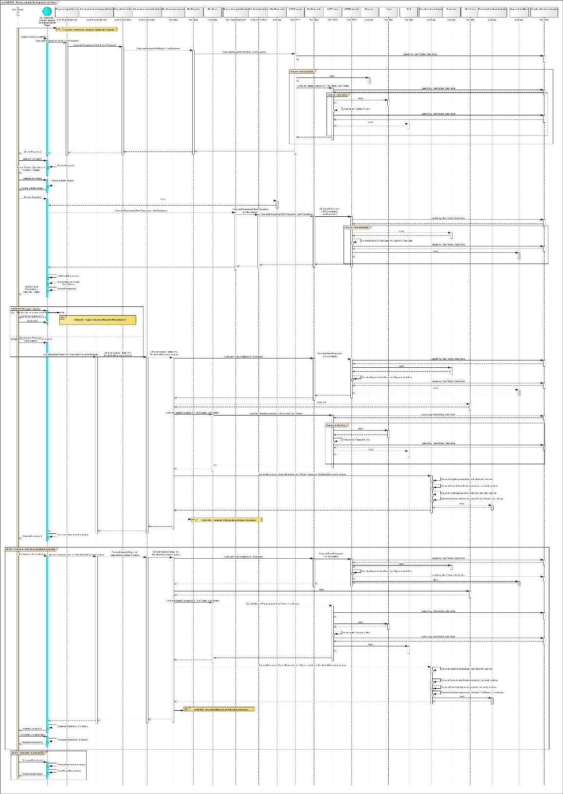

Diagrama de Clases de CU02-006 - Simular Impacto de Asignación de Tarea
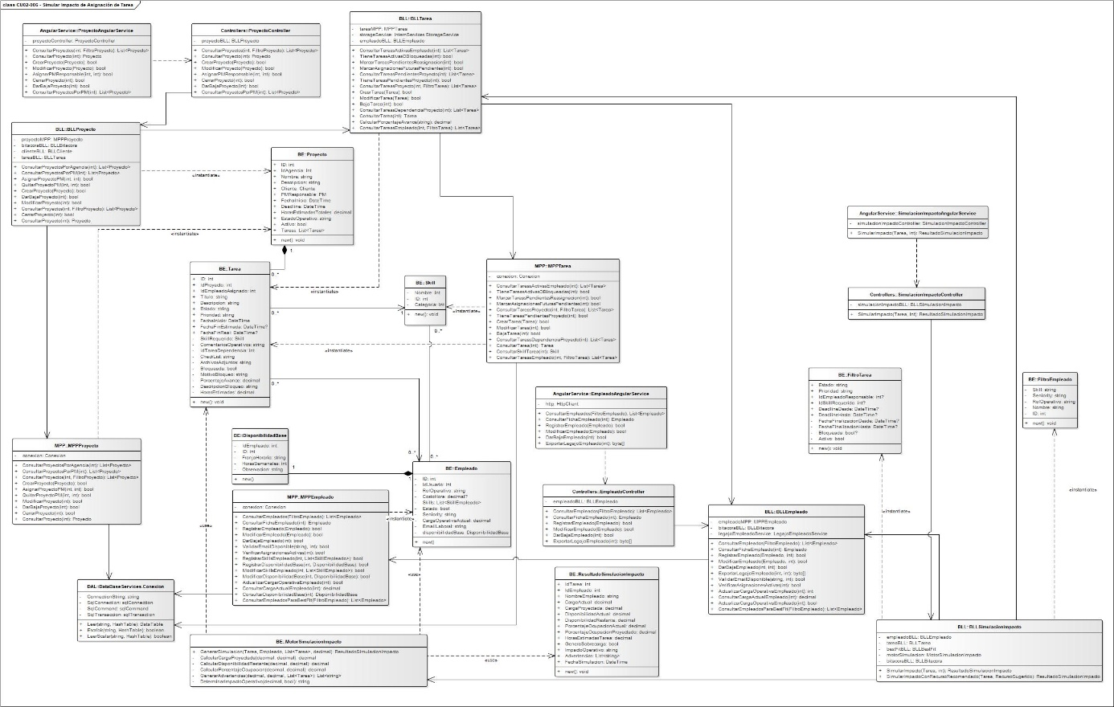

CU02-007 - Gestionar Plantillas de Tareas Recurrentes
Cuadro de revisión - CU02-007 - Gestionar Plantillas de Tareas Recurrentes
Versión | Responsable | Descripción de revisión | Fecha
1.0 | Tomás Luca Silva Ripa | Creación del caso de uso para administrar plantillas de tareas frecuentes de la agencia. | 06/06/2026
2.0 | Alvarez, Eduardo | Revisar este caso de uso porque el desarrollo no queda completamente alineado con el listado corregido. En la lista base el CU aparece orientado a crear tareas desde plantillas recurrentes, mientras que acá se desarrolla como gestión de plantillas. Son funcionalidades relacionadas, pero no son exactamente lo mismo. Definir si el objetivo del CU es administrar plantillas o crear tareas a partir de una plantilla, y ajustar nombre, descripción, camino principal, caminos alternativos y referencias según ese criterio. | 27/06/2026
3.0 | Tomás Luca Silva Ripa | Se redefine el caso de uso como CU02-007 – Gestionar plantillas de tareas recurrentes, debido a que su objetivo es administrar el catálogo reutilizable de plantillas de la agencia mediante su creación, modificación, baja lógica y generación a partir de una tarea existente. La creación de una tarea operativa utilizando una plantilla no se incorpora en este proceso, ya que se encuentra representada como una alternativa de CU02-002 – Planificar y asignar tareas del proyecto. De esta forma, CU02-007 administra las estructuras reutilizables y CU02-002 las utiliza durante la planificación, evitando duplicar ambos objetivos. También se separan las precondiciones propias de los caminos alternativos, se simplifica el escenario principal, se reorganiza su nomenclatura y se actualiza la numeración de CU02-008 a CU02-007 conforme al orden definitivo del área. | 30/6/2026
4.0 | Tomás Luca Silva Ripa | Se revisó la coherencia entre la especificación, el DSS y el DCP del CU02-007, manteniendo el alcance centrado en la gestión de plantillas reutilizables y diferenciándolo de la creación operativa de tareas. Se verificaron los caminos A1, A2 y A3, las referencias utilizadas, la correspondencia de clases entre ambos diagramas y las relaciones y multiplicidades del DCP. Se ajustó la referencia a CU04-002 con su denominación actual y se mantuvo la integración funcional prevista con CU02-002. | 20/08/2026

Identificación de Caso de Uso
CU02-007
Nombre del Caso de Uso
Gestionar plantillas de tareas recurrentes
Descripción del Caso de Uso
Permite al PM crear y administrar plantillas reutilizables para tareas frecuentes de la agencia.
Cada plantilla puede conservar datos comunes como nombre, título sugerido, descripción base, horas estimadas, complejidad, prioridad, skill requerido, seniority recomendado, checklist base y archivos modelo, cuando corresponda.
Este caso de uso administra las plantillas disponibles, pero no genera una tarea operativa dentro de un proyecto. La utilización de una plantilla para crear una tarea se realiza posteriormente mediante CU02-002 – Planificar y asignar tareas del proyecto.
Precondiciones
El usuario debe estar autenticado en la plataforma con rol PM.
La agencia debe encontrarse activa en TeamBalance.
Deben existir skills y niveles de seniority disponibles para asociarlos con la plantilla.
Postcondiciones
La plantilla queda creada, modificada o dada de baja lógicamente, según la acción realizada.
Si fue creada o modificada, queda disponible para su utilización futura durante la planificación de tareas.
Si fue dada de baja, deja de estar disponible para nuevas selecciones, pero se conserva su información histórica.

Usuarios
Usuario principal
PM.
Usuarios secundarios:
Plataforma.
Disparador
El PM necesita registrar o mantener una estructura reutilizable para tareas frecuentes de la agencia.
Escenario Principal de Éxito
- El usuario ingresa al módulo Proyectos.
- La plataforma muestra las opciones de gestión operativa.
- El usuario selecciona la opción “Plantillas de tareas”.
- La plataforma muestra el listado de plantillas registradas para la agencia.
- El usuario selecciona la opción “Crear plantilla”.
- La plataforma muestra el formulario de alta.
- La plataforma solicita el nombre de la plantilla y los datos base de la tarea recurrente.
- El usuario ingresa el título sugerido, la descripción, las horas estimadas, la complejidad, la prioridad, el skill requerido y el seniority recomendado.
- El usuario agrega un checklist base y archivos modelo, cuando corresponda.
- El usuario revisa la información ingresada.
- El usuario confirma la creación de la plantilla.
- La plataforma valida los campos obligatorios y el formato de los datos.
- La plataforma registra la plantilla como activa.
- La plataforma actualiza el listado de plantillas disponibles.
- La plataforma registra la creación en la bitácora de actividad.
- La plataforma muestra el mensaje: “Plantilla de tarea creada correctamente.”
Caminos Alternativos
A1 – Modificar una plantilla existente. Para el paso 4
- El usuario selecciona una plantilla existente.
- La plataforma verifica que la plantilla se encuentre registrada y muestra su información.
- La plataforma habilita la edición de los datos de la plantilla.
- El usuario modifica el nombre, los datos base, el checklist o los archivos modelo.
- El usuario revisa y confirma la operación.
- La plataforma valida los campos obligatorios y el formato de los datos.
- La plataforma actualiza la plantilla y registra la modificación en la bitácora.
- La plataforma muestra el mensaje: “Plantilla modificada correctamente”.
A2 – Dar de baja lógicamente una plantilla. Para el paso 4
- El usuario selecciona una plantilla activa.
- La plataforma verifica que la plantilla exista y muestra su detalle.
- El usuario selecciona la opción “Dar de baja”.
- La plataforma solicita la confirmación y el motivo de la baja.
- El usuario ingresa el motivo y confirma la operación.
- La plataforma marca la plantilla como inactiva.
- La plataforma excluye la plantilla de futuras selecciones, conservando su información histórica.
- La plataforma registra la baja en la bitácora y muestra la confirmación correspondiente.
A3 – Crear una plantilla desde una tarea existente. Para el paso 5
- El usuario selecciona la opción “Crear plantilla desde tarea existente”.
- La plataforma muestra las tareas disponibles que pueden utilizarse como base.
- El usuario selecciona una tarea existente.
- La plataforma recupera su título, descripción, horas estimadas, prioridad, skill, seniority, checklist y archivos asociados.
- El usuario define el nombre de la nueva plantilla.
- El usuario revisa y modifica los datos recuperados cuando resulte necesario.
- El usuario confirma la creación.
- La plataforma registra la nueva plantilla como activa.
- La plataforma actualiza el listado y registra la operación en la bitácora.
- La plataforma muestra el mensaje: “Plantilla de tarea creada correctamente”.
Referencias
- CU02-002 – Planificar y Asignar Tareas del Proyecto.
- CU04-002 – Registrar y consultar bitácora de actividad y accesos.

Diagrama de Secuencia de CU02-007 - Gestionar Plantillas de Tareas Recurrentes
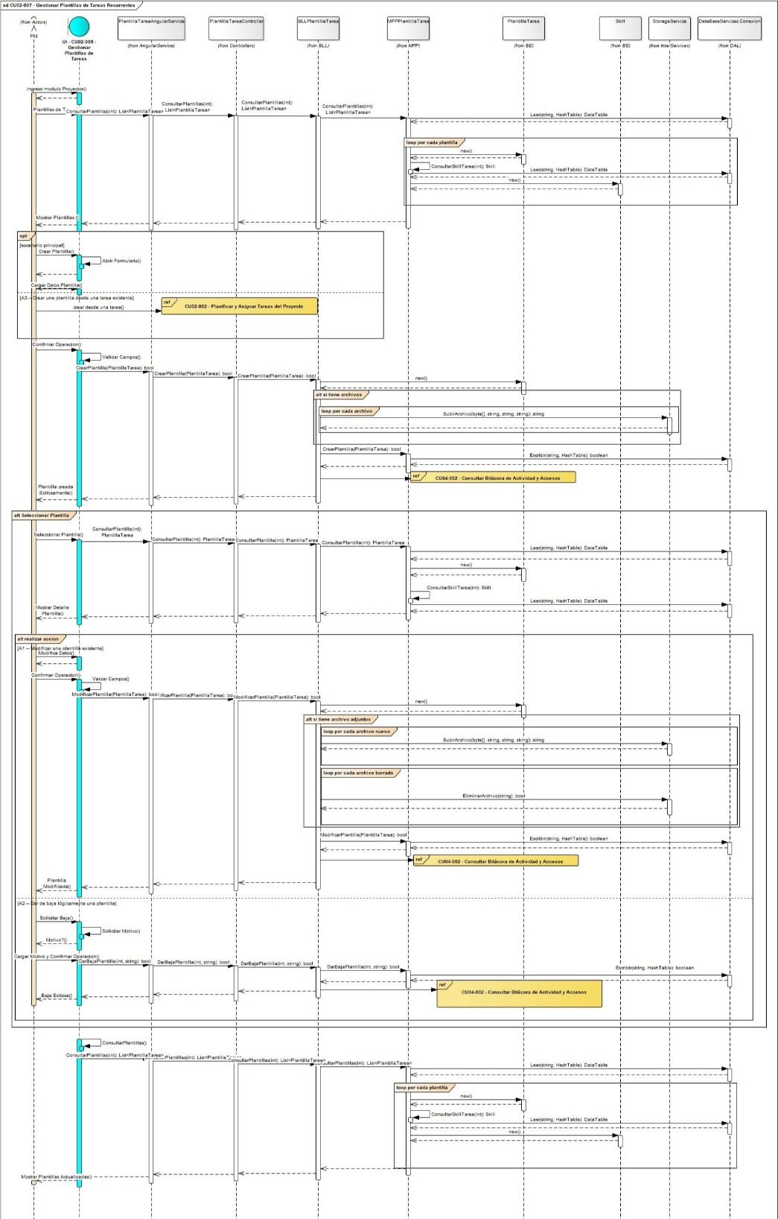

Diagrama de Clases Parcial de CU02-007 - Gestionar Plantillas de Tareas Recurrentes
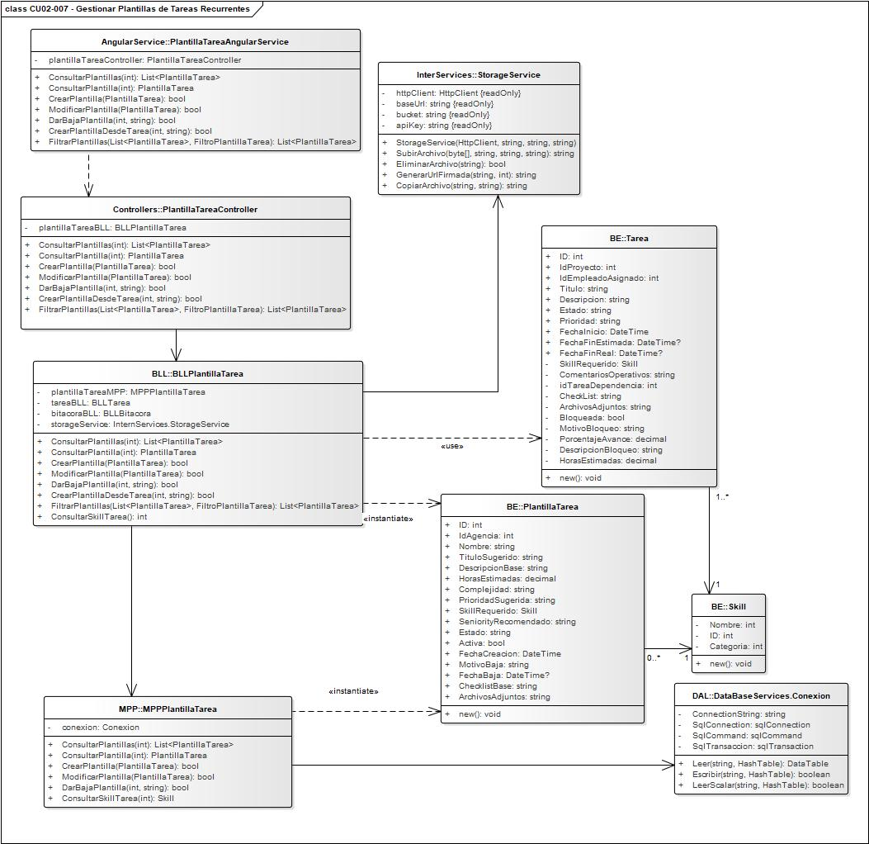

CU02-008 - Consultar carga operativa mediante Slack
Cuadro de Revisión - Consultar carga operativa mediante Slack
Versión | Responsable | Descripción de revisión | Fecha
1.0 | Tomás Luca Silva Ripa | Creación del caso de uso para consultar carga operativa y tareas mediante comando externo de Slack. | 06/06/2026
2.0 | Alvarez, Eduardo | El caso de uso está orientado a una funcionalidad válida, pero debe revisarse su alineación con el listado corregido y el alcance del flujo. En el listado base este CU figura como consulta de carga operativa mediante Slack, pero con otra numeración dentro del área. Además, la descripción permite consultar carga, tareas pendientes, tareas completadas, tareas críticas y carga general del equipo, mientras que el camino principal se centra solo en la consulta de carga de un empleado. Revisar si todas esas consultas corresponden al mismo CU o si algunas deberían quedar mejor acotadas. | 27/06/2026
3.0 | Tomás Luca Silva Ripa | Se actualiza la identificación de CU02-006 a CU02-008 como consecuencia de la reorganización consecutiva del Área de Operaciones y Producción. Las funcionalidades previstas originalmente como 02-CU06 – Gestionar bloqueo de tareas y 02-CU07 – Gestionar comunicación operativa por tarea fueron integradas en CU02-005, mientras que los casos de uso de simulación y plantillas pasan a ocupar las posiciones CU02-006 y CU02-007 respectivamente.  Se mantiene como objetivo principal la consulta de la carga operativa de un empleado mediante Slack. Las consultas de tareas pendientes, tareas completadas, tareas críticas y carga general del equipo se conservan como variantes relacionadas, debido a que utilizan la misma integración, aplican controles de identidad y permisos y presentan información operativa de solo lectura. El escenario principal se simplifica para priorizar la interacción entre el usuario, Slack y TeamBalance, sin detallar procesamiento interno innecesario. | 30/6/2026
4.0 | Tomás Luca Silva Ripa | Se revisó la coherencia entre la especificación, el DSS y el DCP del CU02-008, manteniendo las consultas de Slack como operaciones de solo lectura. Se verificaron clases, relaciones, multiplicidades y caminos A1-A4. Se retiraron CU02-002, CU02-005, CU03-001 y CU03-003 de Referencias, ya que únicamente proveen información previamente registrada que es recuperada mediante las llamadas internas representadas en el DSS, sin ejecutarse dichos casos de uso. Se mantiene CU04-002 por el registro de la consulta externa en bitácora. | 20/08/2026

Identificación de Caso de Uso
CU02-008
Nombre del Caso de Uso
Consultar carga operativa mediante Slack
Descripción:
Permite al PM consultar desde Slack la carga operativa actual de un empleado vinculado con sus proyectos, mediante un comando integrado con TeamBalance.
La consulta presenta información resumida sobre su ocupación, disponibilidad, tareas activas y posibles advertencias operativas. Como variantes relacionadas de la misma integración, el PM o el Empleado también pueden consultar tareas pendientes, tareas completadas, tareas críticas o la carga general del equipo, de acuerdo con su rol y alcance de acceso.
Estas variantes se mantienen dentro del mismo caso de uso porque utilizan el mismo mecanismo de consulta mediante Slack, validan la identidad y los permisos del usuario y devuelven información operativa de solo lectura. El caso de uso no configura la integración con Slack ni modifica tareas, asignaciones o datos operativos.
Precondición:
El usuario debe pertenecer a una agencia activa en TeamBalance.
La agencia debe tener configurada y habilitada la integración con Slack.
El usuario de Slack debe estar asociado con un usuario de TeamBalance.
El usuario debe contar con permisos para realizar la consulta solicitada.
Los empleados, proyectos y tareas consultados deben estar registrados en TeamBalance.
Postcondición:
La información operativa solicitada queda presentada en Slack.
La respuesta queda limitada al rol y al alcance de acceso del usuario.
No se modifican tareas, asignaciones ni otros datos operativos.
Usuarios
Usuario principal:
PM / Empleado.
Usuario secundario:
Slack.
Plataforma.
Disparador:
El usuario necesita consultar rápidamente carga, tareas o estado operativo desde Slack, sin ingresar al tablero interno de TeamBalance.
Escenario Principal de Éxito:
- El PM ingresa al espacio de trabajo de Slack de la agencia.
- El PM escribe el comando de TeamBalance para consultar la carga operativa.
- El PM indica el empleado cuya carga desea consultar.
- Slack envía la solicitud a TeamBalance mediante la integración habilitada.
- La plataforma identifica al usuario asociado con la cuenta de Slack.
- La plataforma valida que el PM tenga permisos para consultar al empleado indicado.
- La plataforma verifica que el empleado se encuentre vinculado con alguno de los proyectos gestionados por el PM.
- La plataforma recupera la carga operativa, la disponibilidad y las tareas activas del empleado.
- La plataforma calcula su porcentaje de ocupación e identifica posibles advertencias operativas.
- La plataforma genera una respuesta resumida con la información recuperada.
- La plataforma envía la respuesta a Slack.
- Slack muestra al PM la carga, la disponibilidad, las tareas activas y las advertencias detectadas.
- La plataforma registra la consulta en la bitácora de actividad.
Caminos Alternativos
A1 – Consultar las tareas pendientes propias. Para el paso 2
- El Empleado ingresa el comando correspondiente a sus tareas pendientes.
- La plataforma identifica al usuario de TeamBalance asociado con su cuenta de Slack.
- La plataforma recupera las tareas asignadas al usuario que todavía no se encuentran completadas.
- La plataforma ordena las tareas según su prioridad, deadline y estado operativo.
- Slack muestra un resumen con el proyecto, la tarea, el estado y la fecha límite.
- El flujo continúa en el paso 13 del escenario principal.
A2 – Consultar las tareas completadas durante el día. Para el paso 2
- El usuario ingresa el comando correspondiente a las tareas completadas durante la fecha actual.
- La plataforma identifica al usuario y valida su alcance de consulta.
- La plataforma recupera las tareas marcadas como completas durante el día.
- La plataforma limita los resultados según el rol y los proyectos vinculados con el usuario.
- Slack muestra el proyecto, la tarea y el horario de finalización de cada resultado.
- El flujo continúa en el paso 13 del escenario principal.
A3 – Consultar tareas críticas o próximas a vencer. Para el paso 2
- El usuario ingresa el comando correspondiente a las tareas que requieren atención operativa.
- La plataforma identifica al usuario y valida los proyectos que puede consultar.
- La plataforma recupera las tareas de alta prioridad, bloqueadas o próximas a alcanzar su deadline.
- La plataforma identifica las tareas que requieren atención inmediata.
- Slack muestra un resumen con el proyecto, el responsable, el estado y el deadline.
- El flujo continúa en el paso 13 del escenario principal.
A4 – Consultar la carga general del equipo. Para el paso 2
- El PM ingresa el comando correspondiente a la carga general del equipo.
- La plataforma identifica al PM y valida los proyectos que se encuentran bajo su responsabilidad.
- La plataforma recupera la carga actual de los empleados vinculados con dichos proyectos.
- La plataforma clasifica a los empleados como sobrecargados, balanceados o con disponibilidad.
- Slack muestra un resumen con la cantidad de empleados correspondiente a cada estado de carga.
- El flujo continúa en el paso 13 del escenario principal.
Referencias
- CU02-002 – Planificar y asignar tareas del proyecto.
- CU02-005 – Actualizar avance de tareas en tablero Kanban.
- CU03-001 – Gestionar fichas de empleados.
- CU03-003 – Gestionar disponibilidad de empleados.
- CU04-002 – Consultar bitácora de actividad y accesos.

Diagrama de secuencia de CU02-008 - Consultar carga operativa mediante Slack
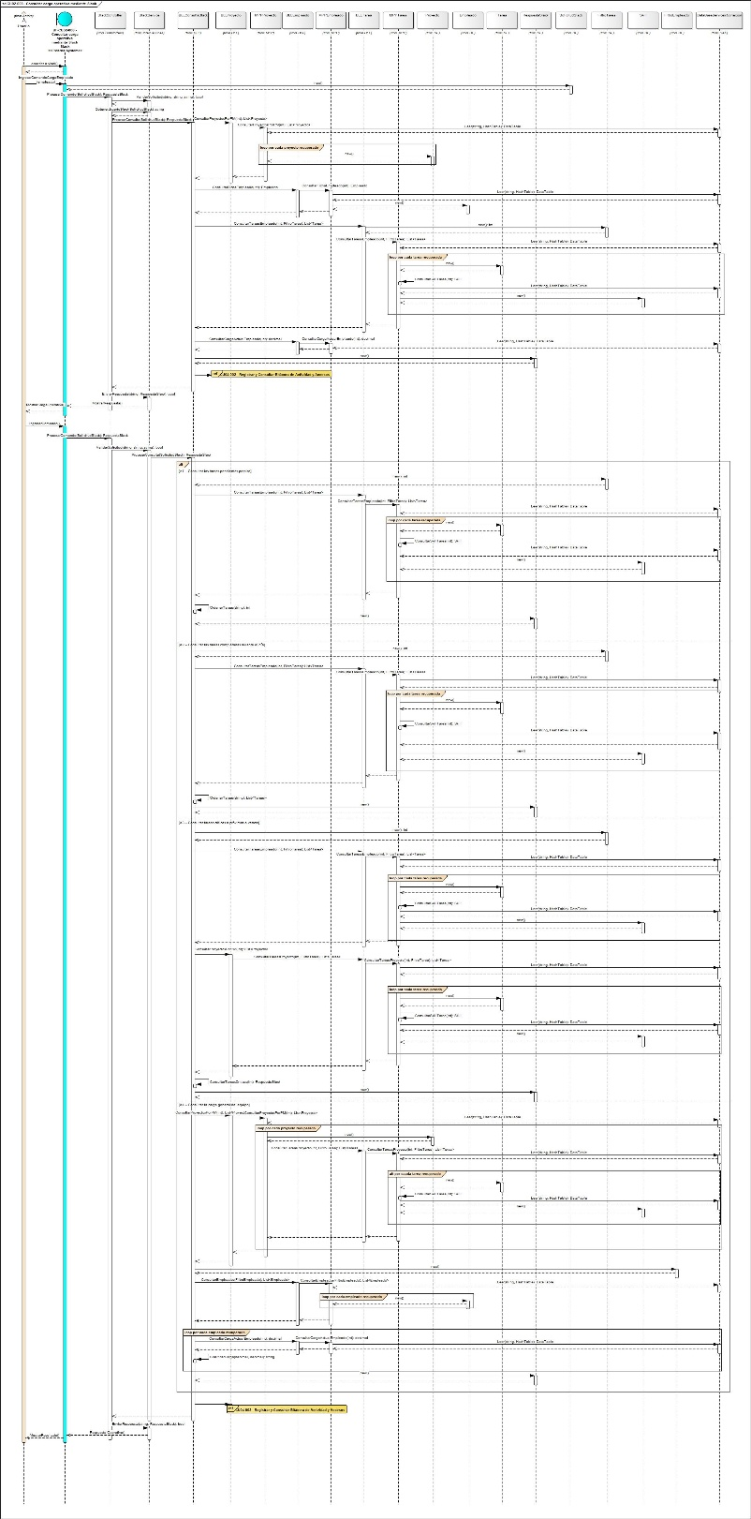

Diagrama de clases parcial de CU02-008 - Consultar carga operativa mediante Slack
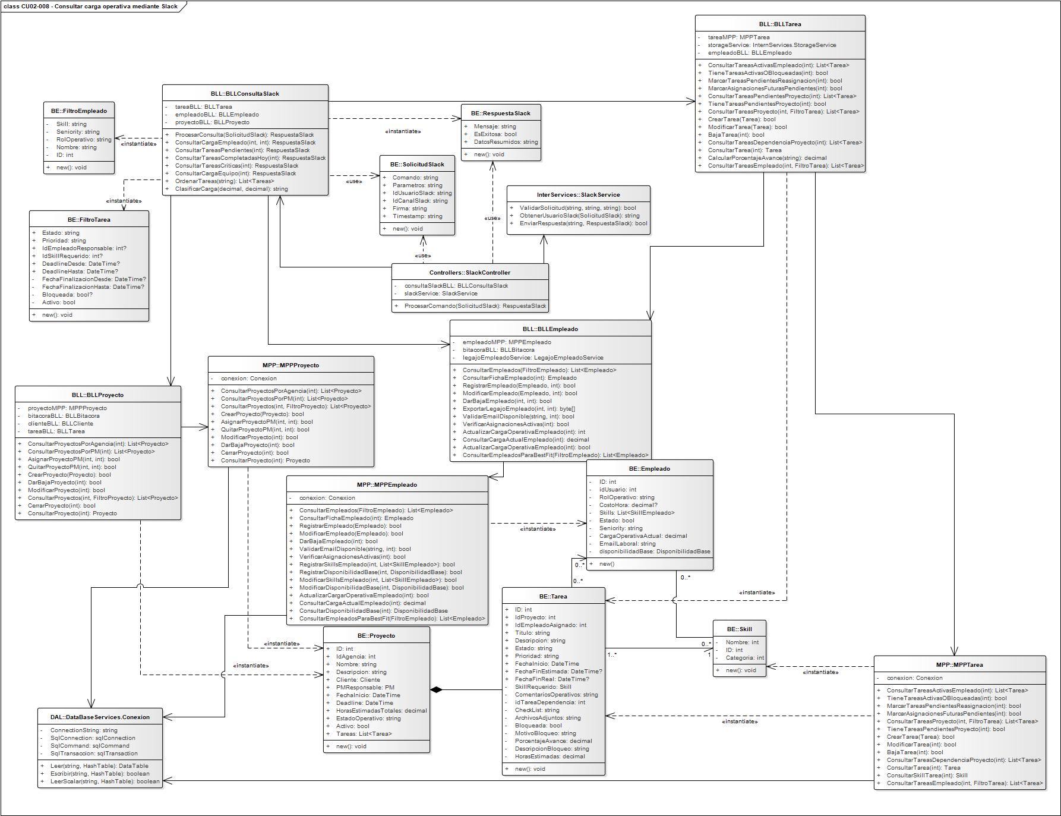

Diagrama de clases parcial Área Operaciones y Producción
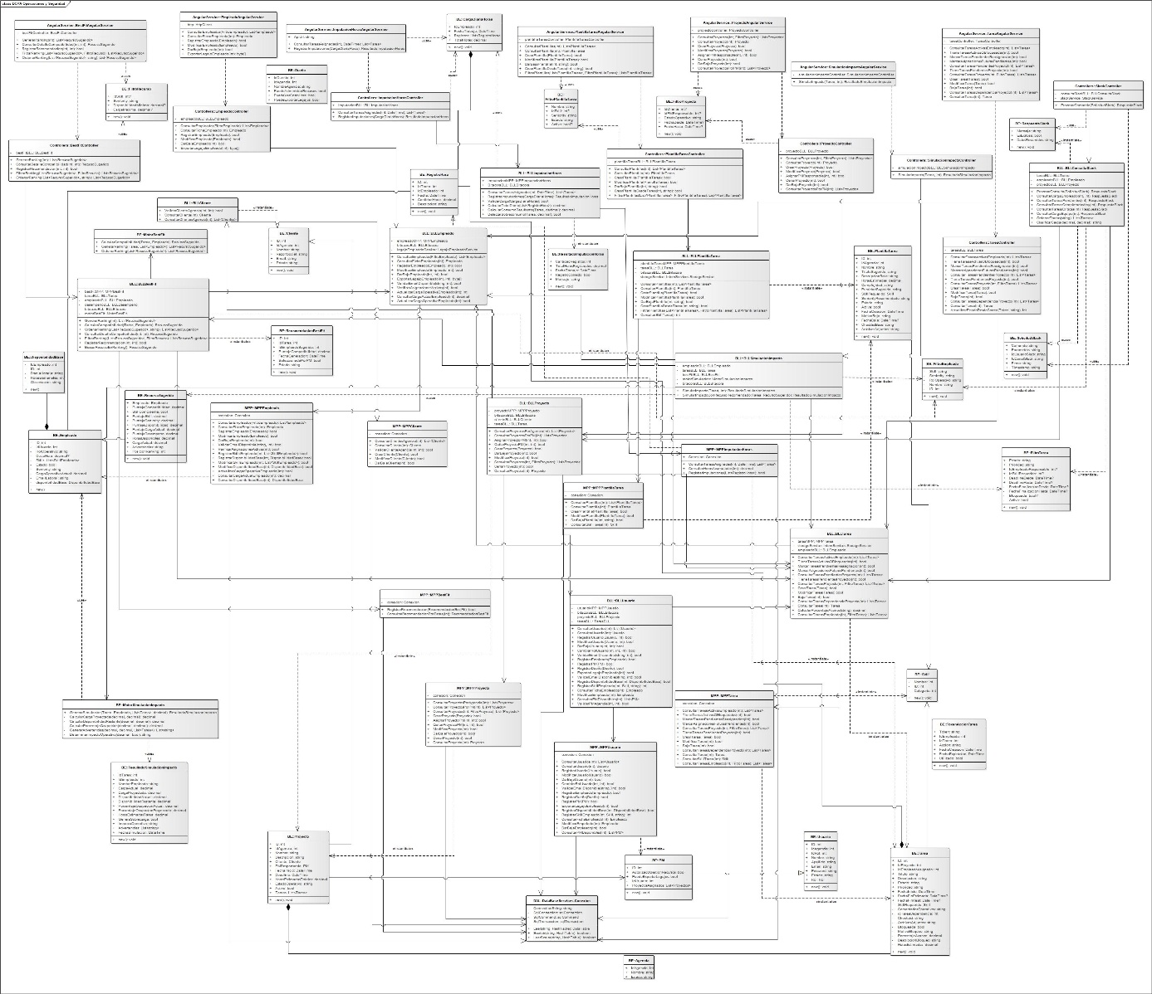

Area de Recursos

10.6.4.4.1. Diagrama de casos de uso del Área Recursos
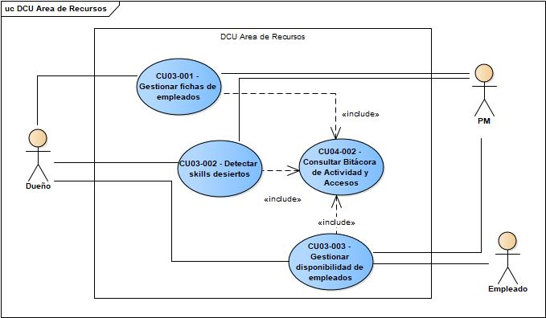

Especificación de Casos de Uso de Area Recursos

CU03-001 - Gestionar fichas de empleados
Cuadro de Revisión - Gestionar fichas de empleados
Versión | Responsable | Descripción de revisión | Fecha
1.0 | Tomás Luca Silva Ripa | Especificación inicial de la gestión de fichas de empleados, skills, seniority, disponibilidad y legajo. | 06/06/2026
2.0 | Alvarez, Eduardo | Revisar este caso de uso porque está alineado con la gestión de fichas de empleados, el desarrollo queda demasiado amplio. El CU incorpora alta, modificación, baja, consulta, skills, seniority, disponibilidad, costo hora, métricas de rendimiento y exportación de legajo. Algunas acciones pueden funcionar como alternativas relacionadas, pero debe quedar claro qué pertenece realmente a la gestión de ficha y qué debería quedar como otro CU o referencia. En especial, revisar la exportación de legajo, ya que en el listado corregido aparece como un punto separado/dudoso y no debería quedar absorbido sin justificación. | 27/06/2026
3.0 | Tomás Luca Silva Ripa | Se delimita el alcance del caso de uso a la administración de la ficha general del empleado mediante su alta, consulta, modificación y baja lógica. El rol operativo, seniority, skills, disponibilidad horaria base y costo hora se mantienen como datos de la ficha porque son necesarios para incorporar al empleado y dejarlo disponible para la operación. La funcionalidad prevista originalmente como 03-CU02 – Gestionar skills y seniority se integra dentro de CU03-001, debido a que los skills, sus niveles de dominio y el seniority constituyen datos propios de la ficha del empleado y pueden administrarse durante su alta o modificación. La gestión de licencias, vacaciones, enfermedades y demás excepciones de disponibilidad permanece vinculada al caso de uso específico de disponibilidad. La información registrada queda disponible para Best Fit y otros procesos como consecuencia del alta, pero dichos procesos no se ejecutan dentro de CU03-001. La funcionalidad prevista originalmente como 03-CU06 – Generar mapa de talento se conserva mediante el RQE04 como una vista consultiva del módulo Recursos. Esta visualización utiliza la información registrada en las fichas, incluyendo skills, niveles de dominio, seniority y antecedentes de participación en proyectos, para apoyar la conformación de equipos. No se mantiene como caso de uso independiente porque no administra ni modifica información, sino que representa datos existentes. La exportación de legajo prevista originalmente como 03-CU07 se integra como camino alternativo porque utiliza la información ya consolidada de una ficha y únicamente genera una salida PDF, sin incorporar decisiones o mantenimiento suficientes para constituir un proceso autónomo. En la baja lógica solo se informa la existencia de tareas pendientes y se deriva su tratamiento a CU02-002, sin realizar la reasignación dentro de este caso de uso. También se retira el filtrado del escenario principal de alta, se reorganizan los caminos alternativos y se incorporan las referencias necesarias para mantener la trazabilidad con skills, disponibilidad, Best Fit, mapa de talento, asignación y bitácora. | 30/06/2026
4.0 | Tomás Luca Silva Ripa | Se revisó la coherencia entre la especificación, el DSS y el DCP de CU03-001, manteniendo el alcance centrado en la gestión de la ficha del empleado e integrando skills, seniority, disponibilidad base y costo hora como datos propios de la misma. Se verificó la correspondencia de clases, relaciones y multiplicidades del DCP y se ajustó la representación de las entidades utilizadas en el DSS. Se mantiene CU04-001 como referencia por proveer los roles previamente configurados utilizados durante el alta y modificación de la ficha, y CU04-002 por el registro de las acciones relevantes en bitácora. No se incorporan como referencias los procesos posteriores que únicamente consumen la información de la ficha sin ejecutarse dentro de este caso de uso. | 20/08/2026
Identificación de Caso de Uso
CU03-001
Nombre del Caso de Uso
Gestionar fichas de empleados
Descripción
Permite al Dueño o al PM autorizado administrar la ficha general de los empleados mediante su alta, consulta, modificación y baja lógica.
La ficha reúne los datos personales y operativos necesarios para incorporar y mantener al empleado dentro de la agencia, incluyendo rol, seniority, skills, niveles de dominio, disponibilidad horaria base y costo hora cuando corresponda. Estos datos pueden registrarse y actualizarse como parte de la gestión de la ficha. Las licencias, vacaciones, enfermedades y demás excepciones de disponibilidad se administran mediante el caso de uso específico de disponibilidad.
La ficha también puede mostrar métricas de rendimiento previamente calculadas, sin generarlas ni modificarlas dentro de este proceso. La información registrada queda disponible para Best Fit, la planificación de tareas, los análisis operativos y la vista “Mapa de talento”, que representa las habilidades y relaciones de colaboración existentes sin modificar los datos de los empleados.
Además, desde la consulta de la ficha puede generarse el legajo en formato PDF utilizando la información consolidada del empleado, sin alterar su contenido.
Precondiciones
El usuario debe estar autenticado en la plataforma.
El usuario debe contar con permisos para administrar recursos de la agencia.
La agencia debe encontrarse registrada y activa en TeamBalance.
Deben existir roles, niveles de seniority y skills disponibles para asociarlos con la ficha.
Postcondiciones
La ficha queda creada, consultada, modificada o dada de baja lógicamente, según la acción realizada.
Los datos generales del empleado quedan disponibles para los procesos autorizados de asignación, disponibilidad, skills y análisis operativo.
Si la ficha fue dada de baja, el empleado deja de estar disponible para nuevas asignaciones.
Si se exportó el legajo, queda generado un archivo PDF sin modificar la ficha.

Usuarios
Usuario principal
Dueño / PM autorizado.
Usuario Secundario:
Plataforma.
Disparador
El usuario necesita incorporar, consultar, actualizar o desactivar la ficha general de un empleado de la agencia.
Escenario principal de éxito:
- El usuario ingresa al módulo Recursos.
- La plataforma muestra el listado de empleados registrados en la agencia.
- El usuario selecciona la opción “Agregar empleado”.
- La plataforma muestra el formulario de alta de la ficha con los roles disponibles para su asignación.
- El usuario ingresa el nombre, apellido, correo laboral y rol operativo del empleado.
- El usuario selecciona el seniority y los skills iniciales correspondientes.
- El usuario registra la disponibilidad horaria base del empleado.
- Si posee permisos de Dueño, el usuario puede ingresar el costo hora correspondiente.
- El usuario revisa la información y confirma el alta.
- La plataforma valida que el correo no se encuentre registrado dentro de la misma agencia.
- La plataforma valida los campos obligatorios y el formato de los datos.
- La plataforma registra la ficha, la asocia con la agencia y establece su estado inicial como “Activo”.
- La plataforma conserva el seniority, los skills y la disponibilidad base como datos iniciales de la ficha.
- La plataforma deja al empleado disponible para futuras asignaciones y consultas de Best Fit.
- La plataforma registra el alta en la bitácora de actividad.
- La plataforma muestra el mensaje: “Empleado registrado correctamente”.
Caminos alternativos
A1 – Registrar un usuario con perfil PM. Para el paso 5
- El usuario selecciona el perfil operativo “PM”.
- La plataforma muestra los datos requeridos para registrar el perfil y los proyectos que pueden asociarse.
- El usuario completa los datos personales y laborales correspondientes.
- El usuario selecciona los proyectos que podrá administrar, cuando corresponda.
- El usuario revisa la información y confirma el alta.
- La plataforma valida que el correo no se encuentre registrado en la agencia.
- La plataforma registra el usuario y su perfil PM.
- La plataforma asocia los proyectos seleccionados al nuevo PM.
- La plataforma registra la acción en la bitácora.
- La plataforma muestra el mensaje: “PM registrado correctamente”.
A2 – Registrar el costo hora del empleado. Para el paso 8
- La plataforma verifica que el usuario posea rol Dueño.
- La plataforma habilita el campo “Costo hora”.
- El usuario ingresa el costo hora correspondiente.
- La plataforma valida que el valor sea numérico y mayor o igual a cero.
- La plataforma guarda el dato dentro de la ficha.
- El flujo continúa en el paso 9 del escenario principal.
A3 – Consultar una ficha de empleado. Para el paso 2
- El usuario utiliza los filtros disponibles por nombre, rol, seniority, estado o skill.
- La plataforma muestra los empleados que cumplen los criterios seleccionados.
- El usuario selecciona un empleado.
- La plataforma verifica que el integrante posea una ficha registrada.
- La plataforma muestra sus datos personales, rol, seniority, skills, disponibilidad, estado y métricas disponibles.
- El usuario revisa la información sin modificarla.
- La plataforma permite regresar al listado general.
A4 – Modificar una ficha de empleado. Para el paso 2
- El usuario selecciona un empleado existente y elige la opción “Modificar”.
- La plataforma verifica que la ficha exista y muestra los datos editables según los permisos del usuario, incluyendo los roles disponibles para su asignación.
- El usuario modifica los datos generales, el rol operativo, el seniority, los skills o la disponibilidad horaria base.
- El usuario puede actualizar el costo hora únicamente si posee rol Dueño.
- El usuario revisa y confirma los cambios realizados.
- La plataforma valida y actualiza la ficha, incluyendo las asociaciones de skills y el seniority registrado.
- La plataforma registra la modificación en la bitácora y muestra la confirmación correspondiente.
A5 – Dar de baja una ficha de empleado. Para el paso 2
- El usuario selecciona un empleado activo y elige la opción “Dar de baja”.
- La plataforma verifica si posee tareas activas, bloqueadas o asignaciones futuras.
- Si existen tareas pendientes, la plataforma muestra su detalle y advierte que deberán ser tratadas mediante CU02-002.
- La plataforma no modifica ni reasigna las tareas dentro de este caso de uso.
- El usuario confirma la baja lógica.
- La plataforma marca al empleado como inactivo y lo excluye de futuras asignaciones.
- La plataforma conserva su información histórica.
- La plataforma registra la baja en la bitácora y muestra la confirmación correspondiente.
A6 – Exportar el legajo de un empleado. Para el paso 5 de A3
- El usuario selecciona la opción “Exportar legajo”.
- La plataforma recopila los datos personales, rol, seniority, skills, disponibilidad, estado y métricas disponibles de la ficha.
- La plataforma genera el archivo PDF con la información consolidada.
- La plataforma deja disponible el archivo para su descarga.
- La ficha del empleado permanece sin modificaciones.
- La plataforma registra la exportación en la bitácora de actividad.
Referencias
- CU04-001 – Gestionar autorización por rol
- CU04-002 – Consultar Bitácora de Actividad y Accesos.

Diagrama de Secuencia de CU03-001 Gestionar fichas de empleados
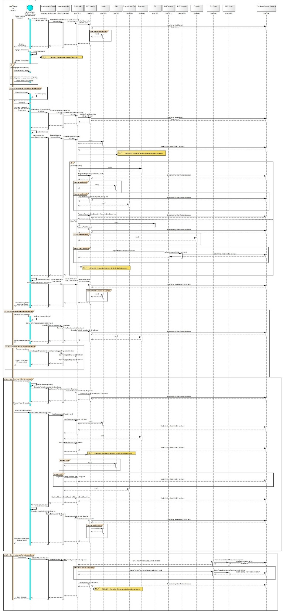

Diagrama de clases Parcial CU03-001 Gestionar fichas de empleados
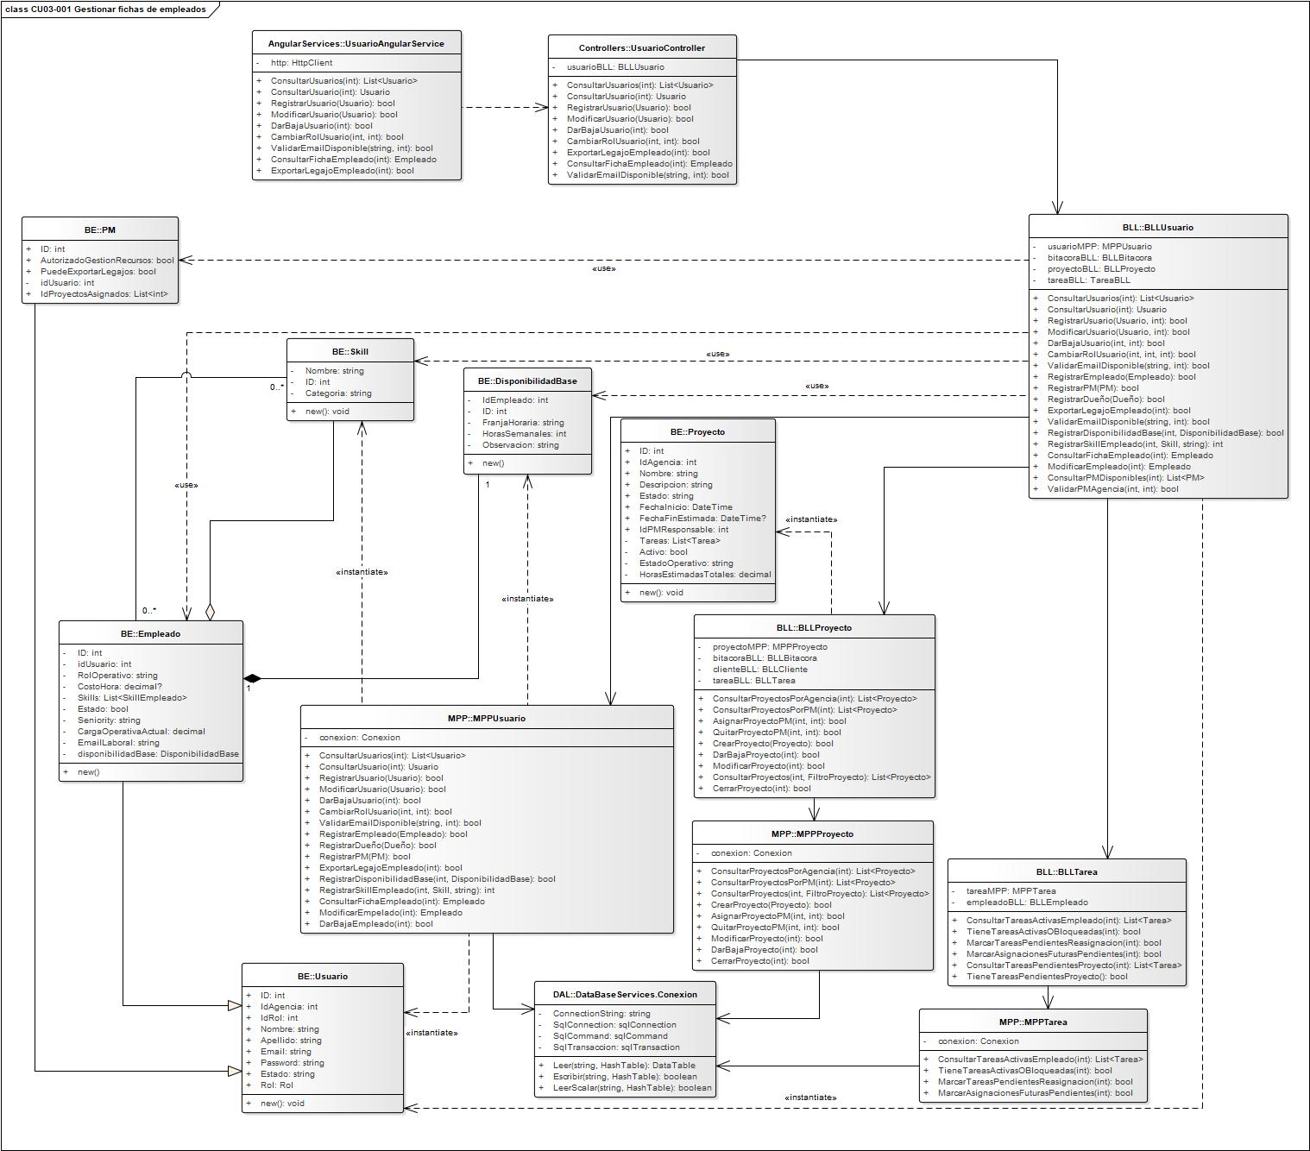

CU03-002 - Detectar skills desiertos
Cuadro de Revisión - CU03-002 - Detectar skills desiertos
Versión | Responsable | Descripción de revisión | Fecha
1.0 | Tomás Luca Silva Ripa | Especificación inicial del análisis de habilidades faltantes o saturadas dentro de la agencia. | 06/06/2026
2.0 | Alvarez, Eduardo | Revisar este caso de uso porque no queda alineado con el listado corregido del área Recursos. En la lista base, CU03-002 corresponde a gestionar skills y seniority, mientras que detectar skills desiertos aparece como otro CU posterior. En esta entrega se desarrolla “Detectar skills desiertos” como CU03-002, por lo que queda desordenada la numeración y no queda claro dónde se desarrolla la administración de skills y seniority. Además, revisar que el CU no mezcle detección de brechas con recomendaciones de capacitación, contratación o redistribución si esas acciones corresponden a otros casos de uso. | 27/06/2026
3.0 | Tomás Luca Silva Ripa | Se mantiene la identificación CU03-002 para conservar la numeración consecutiva del listado definitivo del Área Recursos. La funcionalidad prevista originalmente como 03-CU02 – Gestionar skills y seniority se integra dentro de CU03-001 – Gestionar fichas de empleados, debido a que los skills, sus niveles de dominio y el seniority constituyen datos propios de la ficha del empleado y pueden administrarse durante su alta o modificación. En consecuencia, Detectar skills desiertos ocupa la posición CU03-002. También se delimita el alcance de este caso de uso exclusivamente al análisis de la cobertura de skills, la generación del ranking de brechas y la consulta de los proyectos, tareas y empleados afectados. Se ajusta el tratamiento de las recomendaciones de capacitación, contratación o redistribución para que no representen decisiones ejecutadas dentro del caso de uso. Estas quedan documentadas como acciones sugeridas asociadas al análisis, sin modificar empleados, tareas ni asignaciones. El PM se mantiene como usuario principal porque ejecuta el análisis con fines de planificación operativa; sus resultados pueden utilizarse posteriormente en decisiones gerenciales, sin que el Dueño deba intervenir en este flujo. Se simplifica el procesamiento interno del escenario principal, se reorganizan los caminos alternativos y se incorporan las referencias a los casos de uso que proveen la información analizada. | 06/06/2026
4.0 | Tomás Luca Silva Ripa | Se revisó la coherencia entre la especificación, el DSS y el DCP de CU03-002. Se ajustaron las clases utilizadas en el DSS para mantener correspondencia con el DCP, incorporando la disponibilidad del empleado y la creación de RecomendacionSkill, y se corrigió la creación de objetos dentro de los flujos correspondientes. Se revisaron multiplicidades y tipos de relación del modelo. Respecto de las referencias, se retiraron CU02-002, CU03-001 y CU03-003 porque únicamente aportan información previamente persistida que es recuperada mediante las consultas internas representadas en el DSS, sin ejecutarse dichos casos de uso durante el análisis. Se mantiene CU04-002 por la registración de la actividad en bitácora. | 20/08/2026

Identificación de Caso de Uso
CU03-002
Nombre del Caso de Uso
Detectar skills desiertos
Descripción:
Permite al PM analizar la relación entre los skills requeridos por las tareas planificadas y la capacidad disponible dentro de la agencia.
La plataforma identifica skills sin cobertura, con cobertura insuficiente o saturados, considerando los skills y niveles de dominio registrados en las fichas de los empleados, su disponibilidad, su carga operativa y la demanda generada por las tareas.
El resultado se presenta mediante un ranking de brechas que permite consultar su criticidad, demanda, capacidad disponible y los proyectos o tareas afectados. Este caso de uso se limita a detectar y consultar las brechas, mostrando acciones sugeridas de capacitación, contratación o revisión de asignaciones como información de apoyo para la planificación. La confirmación de estas acciones no modifica empleados, tareas ni asignaciones dentro de este proceso, sino que deja registrada la recomendación asociada al análisis realizado.
Precondición:
El usuario debe estar autenticado y contar con permisos para acceder al análisis de recursos.
La agencia debe encontrarse registrada y activa.
Deben existir empleados activos con skills y niveles de dominio registrados en sus fichas.
Deben existir tareas planificadas con skill requerido, esfuerzo estimado y deadline definidos.
Debe existir información de disponibilidad y carga operativa de los empleados.
Postcondición:
La plataforma presenta el análisis de cobertura de skills correspondiente al alcance seleccionado.
El ranking queda disponible con la clasificación, criticidad, demanda y capacidad correspondiente a cada skill.
El usuario puede consultar los empleados, tareas y proyectos relacionados con cada brecha.
El análisis no modifica skills, fichas de empleados, tareas ni asignaciones.
Si el usuario registra una recomendación, esta queda asociada al skill analizado como información de apoyo, sin modificar la planificación operativa.
Usuarios
Usuario principal:
PM.
Usuario secundario:
No aplica.
Disparador:
El usuario necesita identificar brechas de habilidades que puedan afectar la planificación y la capacidad operativa de la agencia.
Escenario principal de éxito:
- El usuario ingresa al módulo Recursos.
- El usuario selecciona la opción “Skills desiertos”.
- La plataforma muestra los filtros disponibles para definir el alcance del análisis.
- El usuario selecciona el período y, cuando corresponda, un proyecto, cliente o área de trabajo.
- El usuario confirma la consulta.
- La plataforma recupera las tareas incluidas en el alcance y los skills requeridos para su ejecución.
- La plataforma recupera los empleados que poseen dichos skills junto con su nivel de dominio, disponibilidad y carga operativa.
- La plataforma compara la demanda de cada skill con la capacidad disponible.
- La plataforma clasifica las brechas como skill desierto, cobertura insuficiente o skill saturado.
- La plataforma determina la criticidad de cada brecha considerando la demanda, la capacidad disponible y la proximidad de los deadlines.
- La plataforma genera un ranking ordenado según el nivel de criticidad.
- La plataforma muestra el ranking con el tipo de brecha, la demanda estimada, la capacidad disponible y la cantidad de tareas o proyectos afectados.
- El usuario selecciona un skill del ranking.
- La plataforma muestra el detalle del skill, incluyendo los empleados relacionados, su carga operativa y las tareas o proyectos afectados.
- La plataforma registra la consulta en la bitácora de actividad.
Caminos alternativos de éxito
A1 – Aplicar filtros combinados al análisis. Para el paso 4
- El usuario selecciona una combinación de período, proyecto, cliente y área de trabajo.
- La plataforma aplica conjuntamente los criterios seleccionados.
- La plataforma recupera únicamente las tareas y empleados comprendidos dentro del alcance definido.
- La plataforma muestra los filtros activos sobre el análisis.
- El flujo continúa en el paso 6 del escenario principal.
A2 – Consultar solamente el ranking de brechas. Para el paso 13
- El usuario revisa el ranking sin seleccionar un skill específico.
- La plataforma permite ordenar los resultados por criticidad, demanda, tipo de brecha o cantidad de proyectos afectados.
- El usuario selecciona un criterio de ordenamiento.
- La plataforma reorganiza los resultados manteniendo el mismo alcance del análisis.
- El usuario finaliza la consulta sin acceder al detalle de un skill.
- La plataforma registra la consulta en la bitácora de actividad.
A3 – Consultar acciones sugeridas y registrar recomendación para una brecha. Para el paso 14
- El usuario selecciona la sección de acciones sugeridas dentro del detalle del skill.
- La plataforma muestra alternativas de capacitación, contratación o revisión de asignaciones según la brecha detectada.
- El usuario selecciona una de las alternativas sugeridas.
- La plataforma muestra la información relacionada, como empleados candidatos, demanda detectada, proyectos afectados o asignaciones vinculadas.
- El usuario ingresa una observación y confirma la recomendación.
- La plataforma registra la recomendación asociada al skill analizado, sin modificar empleados, tareas ni asignaciones.
- El flujo continúa en el paso 15 del escenario principal.
Referencias
- CU04-002 – Consultar bitácora de actividad y accesos.

Diagrama de Secuencia de CU03-002 - Detectar skills desiertos
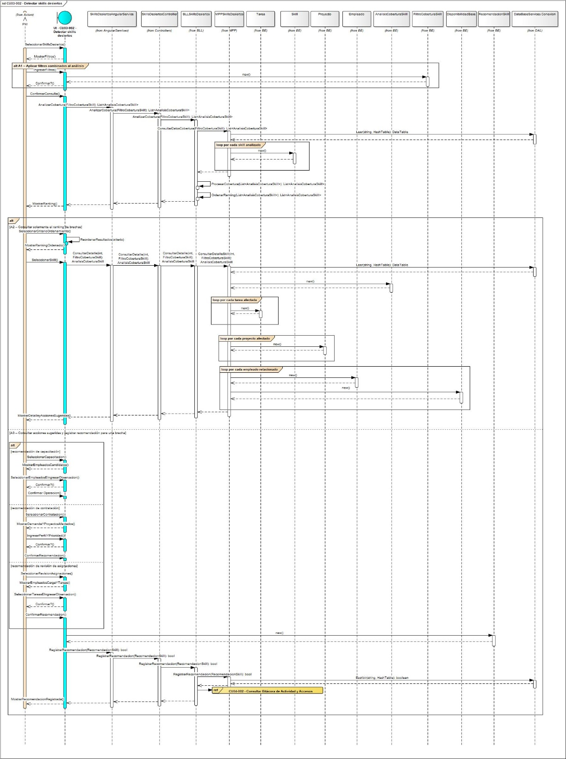

Diagrama de Clases Parcial de CU03-002 - Detectar skills desiertos
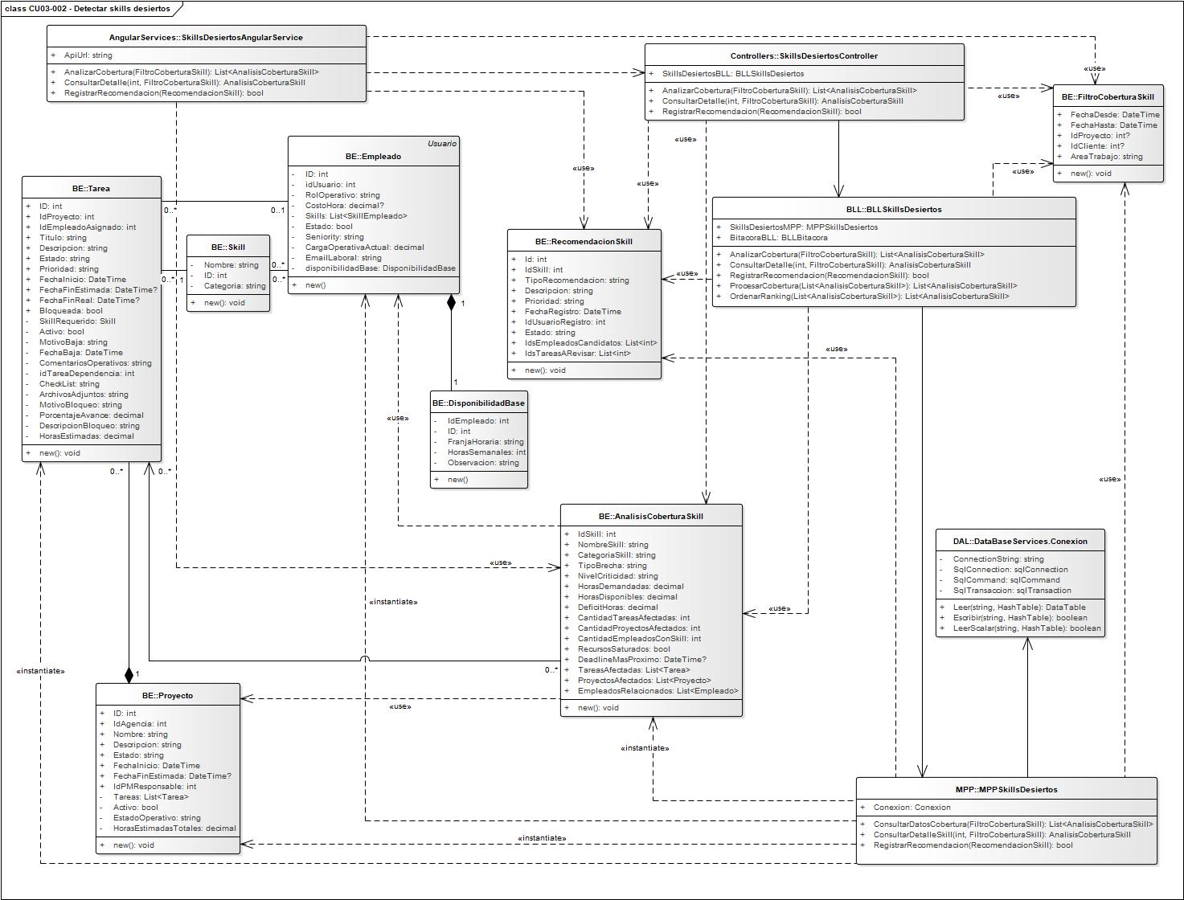

CU03-003 - Gestionar disponibilidad de empleados
Cuadro de Revisión - CU03-003 - Gestionar disponibilidad de empleados
Versión | Responsable | Descripción de revisión | Fecha
1.0 | Tomás Luca Silva Ripa | Creación del caso de uso para registrar, aprobar y administrar períodos de no disponibilidad de empleados. | 06/06/2026
2.0 | Alvarez, Eduardo | Revisar este caso de uso porque la funcionalidad está bien orientada. En el listado base, gestionar disponibilidad de empleados aparece más adelante dentro del área Recursos, mientras que en esta entrega queda como CU03-003 y en otra parte del documento figura como CU03-004. Además, revisar el alcance del flujo, ya que mezcla solicitud del empleado, aprobación del PM/Dueño, aprobación parcial, rechazo, registro directo y notificaciones. Puede estar relacionado, pero debe quedar ordenado para que el CU no mezcle varias operaciones sin una estructura clara. | 27/06/2026
3.0 | Tomás Luca Silva Ripa | Se mantiene la identificación CU03-003 – Gestionar disponibilidad de empleados conforme a la reorganización consecutiva del listado definitivo del Área Recursos. En el listado corregido, esta funcionalidad figuraba originalmente como 03-CU08; sin embargo, los casos de uso intermedios fueron reorganizados de acuerdo con su alcance final. La gestión de skills y seniority prevista como 03-CU02 y la exportación de legajo indicada como 03-CU07 se integraron en CU03-001 – Gestionar fichas de empleados, debido a que corresponden respectivamente al mantenimiento de atributos de la ficha y a una salida PDF generada con información ya consolidada. CU03-003 queda entonces ubicado después de CU03-002 – Detectar skills desiertos para conservar una numeración consecutiva.  La funcionalidad prevista como 03-CU04 – Evaluar rendimiento histórico de empleados no se conserva como caso de uso independiente, ya que sus métricas se presentan como información consultiva dentro de la ficha consolidada del empleado y pueden utilizarse en reportes, sin administrar un proceso autónomo de modificación. La funcionalidad indicada como 03-CU05 – Recomendar ajustes de capacitación o seniority se mantiene como comportamiento derivado de los análisis de skills y rendimiento, pero no como caso de uso independiente: TeamBalance puede mostrar sugerencias, mientras que una modificación efectiva del seniority se realiza mediante CU03-001 y la plataforma no administra planes formales de capacitación o carrera dentro del alcance definitivo. La funcionalidad prevista como 03-CU06 – Generar mapa de talento se conserva mediante el RQE04 como una vista consultiva del módulo Recursos, alimentada por las fichas, skills, seniority y antecedentes de participación en proyectos; no se modela como un caso de uso autónomo porque representa visualmente información existente sin modificarla.  También se reorganiza el alcance de CU03-003 para establecer como escenario principal la solicitud de no disponibilidad realizada por el Empleado y su aprobación por un PM autorizado o el Dueño. El rechazo, la aprobación parcial y el registro directo de un período se mantienen como alternativas del mismo proceso. La identificación de posibles tareas o deadlines afectados se limita a una advertencia informativa y no implica reasignar tareas, ejecutar Best Fit ni desarrollar análisis de carga dentro de este caso de uso. Se corrigen la duplicación de precondiciones, la nomenclatura de los caminos alternativos y las inconsistencias de numeración existentes en el título, índice, referencias y diagramas. | 30/06/2026
4.0 | Tomás Luca Silva Ripa | Se revisó la coherencia entre la especificación, el DSS y el DCP de CU03-003, manteniendo estructurados dentro de la misma gestión la solicitud del Empleado, su resolución por PM/Dueño y los caminos A1, A2 y A3. Se verificaron las clases utilizadas, las relaciones y multiplicidades del DCP y la representación de las consultas de tareas afectadas sin modificar la planificación existente. Se mantiene CU03-001 como referencia debido a que la gestión de disponibilidad requiere la existencia previa de una ficha de empleado activa sobre la cual operar; no se ejecuta nuevamente su alta durante este flujo, sino que constituye una condición funcional previa y fuente de la información utilizada. Se mantiene CU04-002 por la registración de las acciones relevantes en bitácora. | 20/08/2026

Identificación de Caso de Uso
CU03-003
Nombre del Caso de Uso
Gestionar disponibilidad de empleados
Descripción:
Permite registrar y administrar períodos que afectan la disponibilidad operativa de los empleados, como vacaciones, licencias, enfermedades y ausencias justificadas.
El escenario principal comprende la solicitud de un período de no disponibilidad realizada por el Empleado y su posterior aprobación por un PM autorizado o el Dueño. Como variantes del mismo proceso, la solicitud puede rechazarse, aprobarse parcialmente o el período puede registrarse directamente por un usuario autorizado.
Cuando un período es aprobado, la plataforma actualiza el calendario y la disponibilidad operativa del empleado. Esta información queda disponible para la planificación y los cálculos operativos de la plataforma, pero este caso de uso no reasigna tareas, ejecuta Best Fit ni modifica la planificación existente.
Precondición:
El usuario debe estar autenticado en la plataforma.
La agencia debe encontrarse registrada y activa en TeamBalance.
El empleado debe encontrarse activo dentro de la agencia.
Para solicitar un período, el usuario debe contar con perfil Empleado.
Para aprobar, rechazar, aprobar parcialmente o registrar directamente un período, el usuario debe contar con permisos de PM autorizado o Dueño.
Postcondición:
La solicitud queda registrada como pendiente, aprobada, aprobada parcialmente o rechazada, según la acción realizada.
Cuando el período es aprobado total o parcialmente, el calendario y la disponibilidad operativa del empleado quedan actualizados.
Cuando la solicitud es rechazada, la disponibilidad del empleado no se modifica.
Los usuarios involucrados reciben la notificación correspondiente.
Usuarios:
Usuario principal:
Empleado.
Usuarios secundarios:
PM autorizado/Dueño.
Disparador:
El Empleado necesita informar un período en el que no estará disponible para trabajar.
Escenario Principal de Éxito:
- El usuario ingresa a la sección de disponibilidad personal del módulo Recursos.
- El usuario selecciona la opción “Registrar no disponibilidad”.
- La plataforma muestra el formulario de solicitud.
- El usuario selecciona el tipo de ausencia.
- El usuario ingresa las fechas de inicio y fin, las horas no disponibles cuando corresponda y el motivo.
- El usuario adjunta un comprobante cuando resulte necesario.
- El usuario revisa la información y confirma la solicitud.
- La plataforma valida las fechas, los campos obligatorios y la inexistencia de períodos incompatibles.
- La plataforma informa si existen tareas o deadlines que podrían verse afectados, sin modificar sus asignaciones.
- La plataforma registra la solicitud con estado “Pendiente de aprobación”.
- La plataforma notifica al PM autorizado o al Dueño.
- El PM autorizado o el Dueño accede a las solicitudes pendientes y selecciona la solicitud.
- La plataforma muestra los datos registrados y las posibles afectaciones identificadas.
- El PM autorizado o el Dueño aprueba la solicitud.
- La plataforma registra el período en el calendario del empleado y actualiza la solicitud como “Aprobada”.
- La plataforma actualiza la disponibilidad operativa correspondiente al período autorizado.
- La plataforma registra la aprobación en la bitácora de actividad.
- La plataforma notifica al Empleado y muestra el mensaje: “Disponibilidad actualizada correctamente”.
Caminos Alternativos
A1 – Registrar directamente un período de no disponibilidad. Para el paso 2
- El PM autorizado o el Dueño accede al calendario de disponibilidad de un empleado activo.
- El usuario selecciona la opción “Registrar no disponibilidad directamente”.
- La plataforma muestra el formulario de registro.
- El usuario ingresa el tipo de ausencia, las fechas, las horas afectadas y el motivo.
- El usuario revisa la información y confirma el registro.
- La plataforma valida los datos y la inexistencia de períodos incompatibles.
- La plataforma registra el período con estado “Aprobado”.
- La plataforma actualiza el calendario y la disponibilidad operativa del empleado.
- La plataforma registra la acción en la bitácora.
- La plataforma notifica al Empleado sobre el período registrado.
A2 – Rechazar una solicitud de no disponibilidad. Para el paso 14
- El PM autorizado o el Dueño selecciona la opción “Rechazar solicitud”.
- La plataforma solicita ingresar el motivo del rechazo.
- El usuario ingresa el motivo y confirma la operación.
- La plataforma actualiza la solicitud con estado “Rechazada”.
- La plataforma conserva sin cambios el calendario y la disponibilidad operativa del empleado.
- La plataforma registra el rechazo en la bitácora.
- La plataforma notifica al Empleado e informa el motivo registrado.
A3 – Aprobar parcialmente una solicitud. Para el paso 14
- El PM autorizado o el Dueño selecciona la opción “Aprobar parcialmente”.
- La plataforma permite modificar el rango de fechas o las horas no disponibles solicitadas.
- El usuario define el período que será autorizado.
- El usuario ingresa una observación y confirma la aprobación parcial.
- La plataforma registra la solicitud con estado “Aprobada parcialmente”.
- La plataforma actualiza el calendario y la disponibilidad únicamente para el período autorizado.
- La plataforma registra la acción en la bitácora.
- La plataforma notifica al Empleado e informa el período finalmente aprobado.
Referencias
- CU03-001 – Gestionar fichas de empleados.
- CU04-002 – Consultar bitácora de actividad y accesos.

Diagrama de Secuencia de CU03-003 - Gestionar disponibilidad de empleados
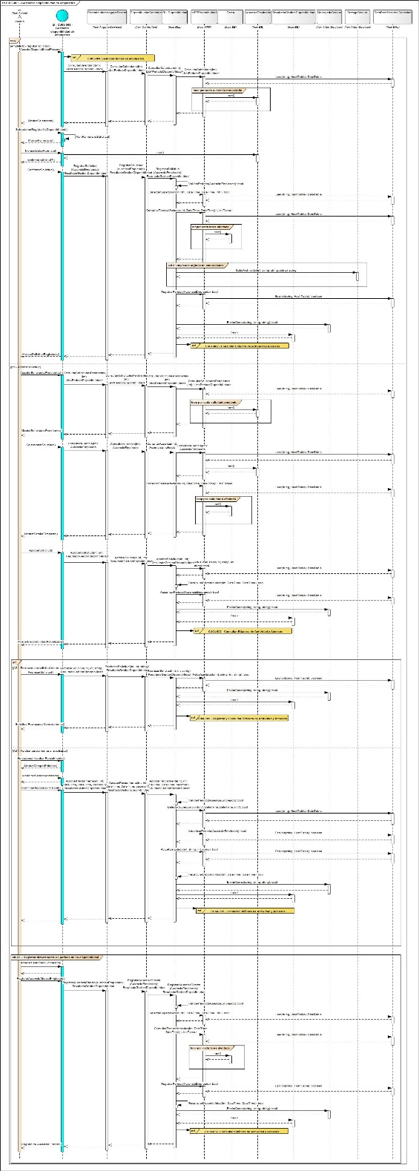

Diagrama de Clases Parcial de CU03-003 - Gestionar disponibilidad de empleados
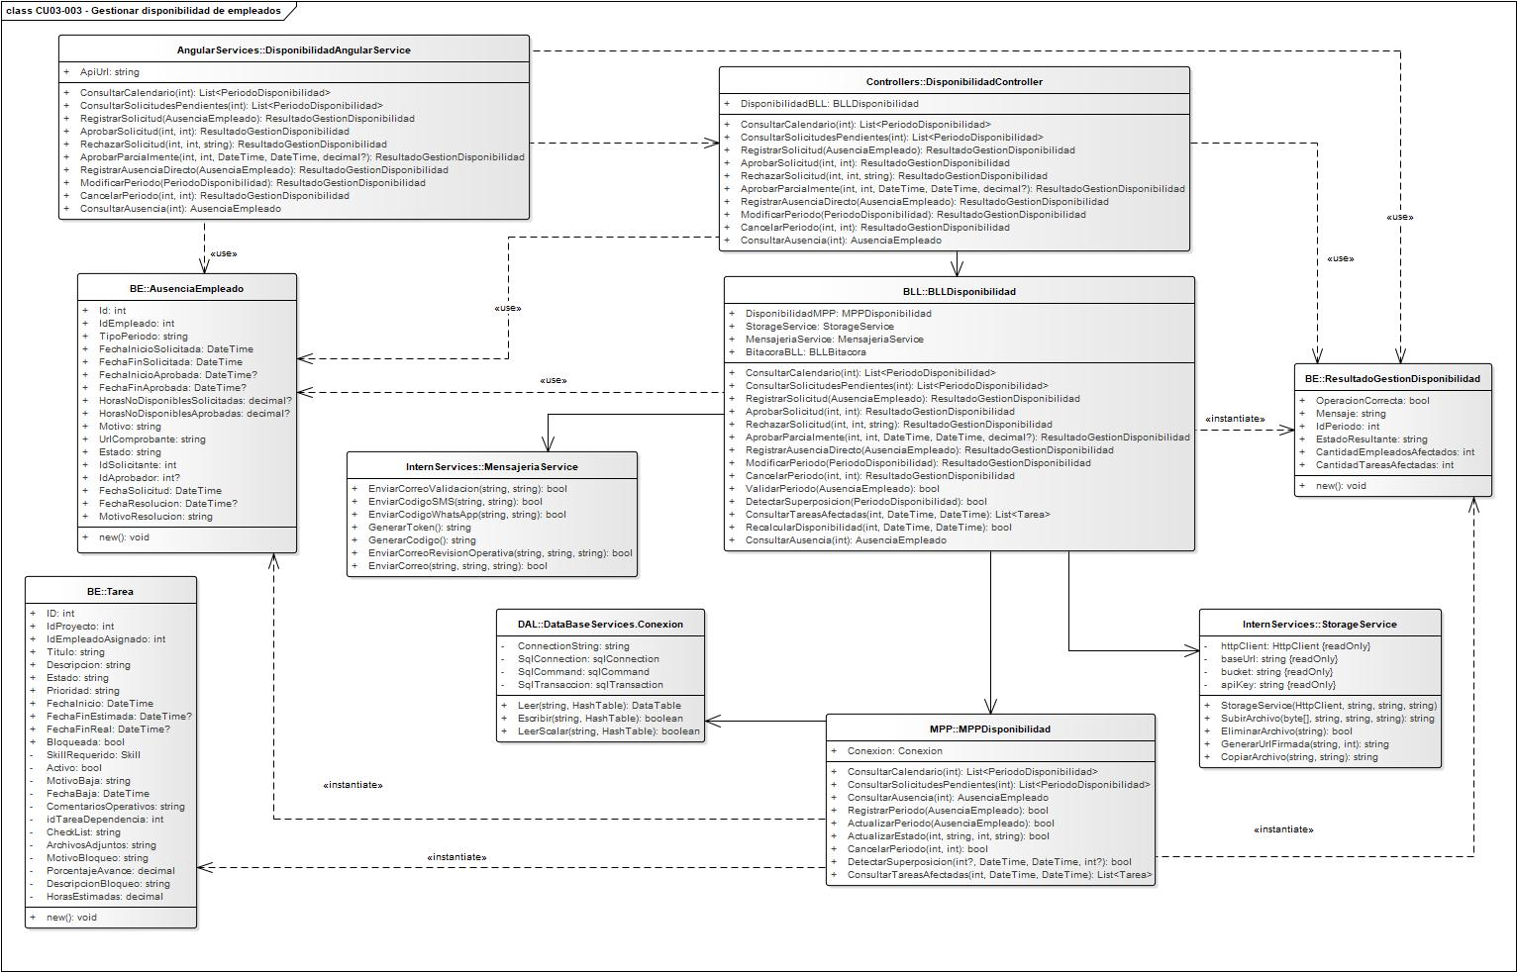

10.6.4.4.3. Diagrama de clases parcial Área Recursos
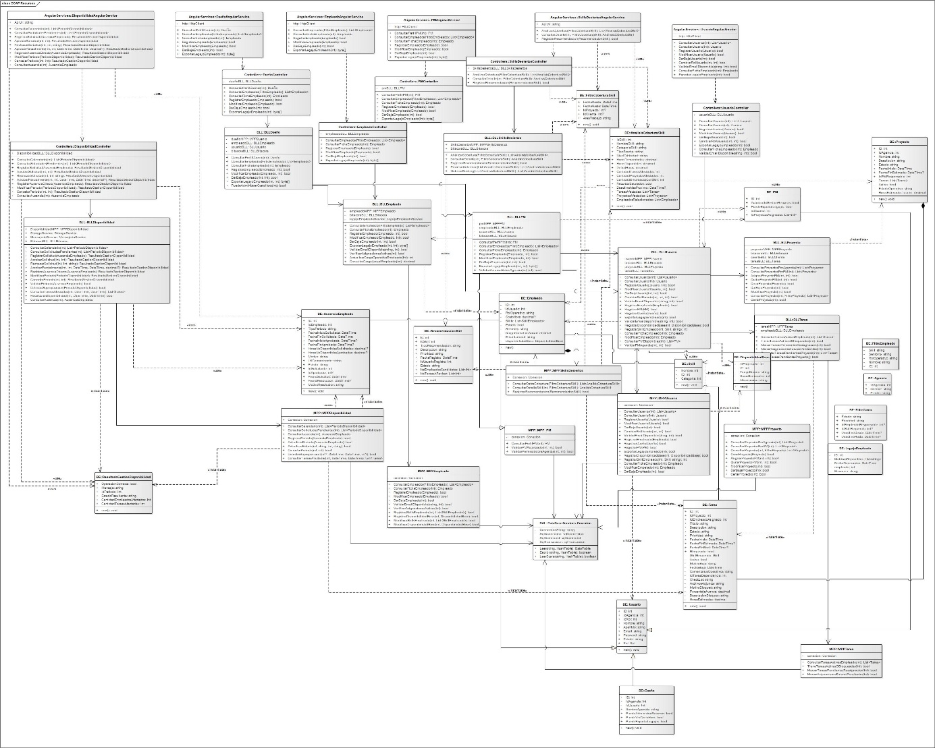

Area Seguridad

10.6.4.5.1. Diagrama de casos de uso del Área Seguridad
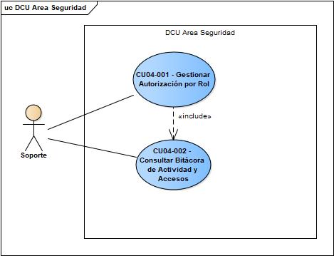

Especificación de Casos de Uso de Area Seguridad

CU04-001 - Gestionar Autorización por Rol
Cuadro de Revisión - CU04-001 - Gestionar Autorización por Rol
Versión | Responsable | Descripción de revisión | Fecha
1.0 | Tomás Luca Silva Ripa | Creación del caso de uso para administrar roles del sistema y consultar permisos estáticos asociados. | 06/06/2026
2.0 | Alvarez, Eduardo | Revisar este caso de uso porque no queda del todo alineado con el listado corregido del área Seguridad. En la lista base se planteaba gestionar autorización por rol, mientras que acá se desarrolla como administración de roles y permisos por parte de Soporte TeamBalance. Son conceptos relacionados, pero no son exactamente lo mismo. Definir si el CU apunta a administrar roles del sistema o a gestionar la autorización según rol dentro de la plataforma. También revisar que la asignación del rol desde la ficha del empleado no termine metiendo parte del CU de Recursos dentro de este caso. | 27/06/2026
3.0 | Tomás Luca Silva Ripa | Se redefine el caso de uso como CU04-001 – Gestionar autorización por rol para alinearlo con el listado corregido del Área Seguridad. El proceso permite que Soporte TeamBalance administre los roles disponibles y determine qué permisos predefinidos corresponden a cada uno. Los permisos continúan siendo elementos estáticos del sistema y no se crean, modifican ni eliminan dentro de este caso de uso. La plataforma utiliza posteriormente esta configuración para restringir el acceso a funciones según el rol asignado a cada usuario. La asignación efectiva de un rol a un empleado se excluye del flujo y permanece dentro de CU03-001 – Gestionar fichas de empleados. Se simplifica el escenario principal, se reorganizan los caminos alternativos y se corrige la referencia de bitácora a CU04-002. Dentro de la reorganización final del área, la autenticación no se modela como caso de uso, la gestión de sesiones se excluye conforme a la observación del listado corregido y la recuperación de acceso queda como funcionalidad complementaria de seguridad, sin desarrollarse como proceso core independiente. | 01/07/2026
4.0 | Tomás Luca Silva Ripa | Se revisó la coherencia entre la especificación, el diagrama de secuencia y el diagrama de clases parcial del CU04-001. Se mantuvo el alcance centrado en la gestión de la autorización por rol, dejando la asignación efectiva de roles a empleados fuera de este proceso. Se uniformaron precondiciones, postcondiciones y nomenclatura de los caminos alternativos A1, A2 y A3. Se actualizó la referencia a CU04-002 con su denominación final y se revisaron las relaciones y multiplicidades del DCP, manteniendo la composición entre Rol y Permiso y la agregación entre Rol y Usuario según las correcciones realizadas. | 20/08/2026
Identificación de Caso de Uso
CU04-001
Nombre del Caso de Uso
Gestionar Autorización por Rol
Descripción:
Permite al usuario de Soporte TeamBalance administrar los roles de autorización disponibles en la plataforma mediante su creación, consulta, modificación y baja lógica.
Cada rol se configura mediante la asociación de permisos previamente definidos por el sistema. Estos permisos determinan las funciones a las que podrán acceder posteriormente los usuarios que tengan asignado ese rol, pero no pueden crearse, modificarse ni eliminarse desde este proceso.
La asignación de un rol a un empleado se realiza posteriormente desde la gestión de fichas de empleados. Una vez asignado, la plataforma aplica automáticamente las restricciones de acceso configuradas para ese rol.
Precondición:
El usuario debe estar autenticado en la plataforma.
El usuario debe contar con perfil Soporte TeamBalance y permisos para gestionar la autorización por rol.
Deben existir permisos estáticos previamente definidos por la plataforma.
La plataforma debe encontrarse activa y disponible
Postcondición:
El rol queda creado, consultado, modificado o dado de baja lógicamente, según la operación realizada.
Los permisos predefinidos quedan asociados con el rol correspondiente.
Los roles activos quedan disponibles para su posterior asignación a empleados.
La plataforma puede aplicar las autorizaciones configuradas a los usuarios que posean cada rol.

Usuarios
Usuario principal:
Soporte TeamBalance.
Usuario secundario:
Dueño.
Disparador:
El usuario de Soporte necesita crear o actualizar un rol de autorización para definir el acceso a las funciones de TeamBalance.
Escenario Principal de Éxito:
- El usuario ingresa al módulo Seguridad.
- La plataforma muestra las opciones de administración disponibles.
- El usuario selecciona la opción “Autorización por rol”.
- La plataforma muestra los roles registrados con su nombre, descripción, estado y permisos asociados.
- El usuario selecciona la opción “Agregar rol”.
- La plataforma muestra el formulario de creación y los permisos predefinidos disponibles.
- El usuario ingresa el nombre y la descripción del rol.
- El usuario selecciona los permisos que corresponderán al nuevo rol.
- El usuario revisa la configuración realizada.
- El usuario confirma la creación.
- La plataforma valida que el nombre no se encuentre registrado y que los campos obligatorios estén completos.
- La plataforma registra el rol como activo y conserva la asociación con los permisos seleccionados.
- La plataforma deja el rol disponible para su posterior asignación desde la gestión de fichas de empleados.
- La plataforma registra la creación en la bitácora de seguridad.
- La plataforma muestra el mensaje: “Rol de autorización registrado correctamente”.
Caminos Alternativos
A1 – Consultar la autorización configurada para un rol. Para el paso 4
- El usuario selecciona un rol existente del listado.
- La plataforma verifica que el rol se encuentre registrado.
- La plataforma muestra su nombre, descripción, estado y permisos asociados.
- El usuario consulta las funciones habilitadas para los usuarios que posean dicho rol.
- La plataforma conserva la configuración sin modificaciones.
- El usuario regresa al listado general de roles.
A2 – Modificar la autorización de un rol. Para el paso 4
- El usuario selecciona un rol existente y elige la opción “Modificar”.
- La plataforma muestra los datos actuales y los permisos predefinidos asociados.
- El usuario modifica el nombre, la descripción, el estado o la asociación con los permisos disponibles.
- El usuario revisa los cambios y confirma la operación.
- La plataforma valida que el nombre del rol no se encuentre duplicado y que los datos obligatorios estén completos.
- La plataforma actualiza la configuración de autorización del rol.
- Los cambios quedan disponibles para su aplicación sobre los usuarios que tengan asignado dicho rol.
- La plataforma registra la modificación en la bitácora de seguridad.
- La plataforma muestra el mensaje: “Autorización del rol modificada correctamente”.
A3 – Dar de baja lógicamente un rol. Para el paso 4
- El usuario selecciona un rol activo y elige la opción “Dar de baja”.
- La plataforma verifica si el rol se encuentra asignado a usuarios activos.
- La plataforma muestra la cantidad de usuarios asociados y advierte el impacto de la baja.
- El usuario revisa la información y confirma la operación.
- La plataforma marca el rol como inactivo.
- La plataforma impide que el rol sea utilizado en nuevas asignaciones.
- Los usuarios que ya poseían el rol quedan identificados para la posterior revisión de su asignación.
- La plataforma registra la baja en la bitácora de seguridad.
- La plataforma muestra el mensaje: “Rol dado de baja correctamente”.
Referencias
- CU04-002 – Consultar bitácora de actividad y accesos.

Diagrama de Secuencia de CU04-001 - Gestionar Autorización por Rol
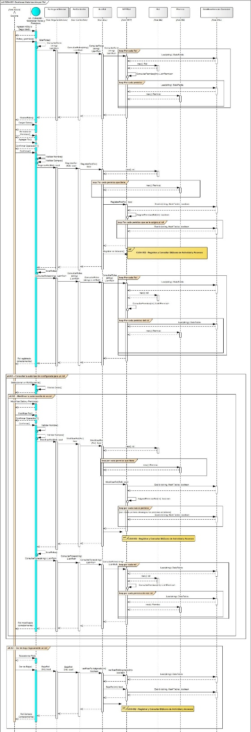

Diagrama de Clases Parcial de CU04-001 - Gestionar Autorización por Rol
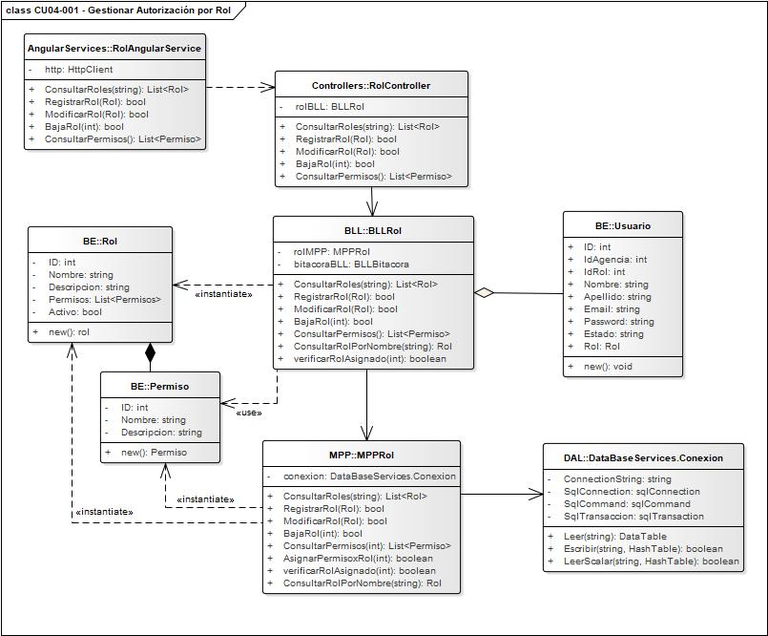

CU04-002 – Registrar y Consultar Bitácora de Actividad y Accesos
Cuadro de Revisión - CU04-002 – Registrar y Consultar Bitácora de Actividad y Accesos
Versión | Responsable | Descripción de revisión | Fecha
1.0 | Tomás Luca Silva Ripa | Creación del caso de uso para consultar eventos de actividad, accesos y cambios relevantes registrados en la plataforma. | 06/06/2026
2.0 | Alvarez, Eduardo | Revisar este caso de uso porque está bien orientado a la consulta de bitácora, pero todavía mezcla en el nombre y en algunos caminos el registro automático de eventos con la consulta realizada por el usuario Soporte. En el listado corregido este CU reemplaza “Registrar eventos de seguridad”, por lo que el foco debería quedar en consultar bitácora de actividad y accesos, dejando el registro automático como comportamiento del sistema y no como un segundo objetivo del actor. En este CU los filtros pueden estar más desarrollados porque forman parte central de la consulta de logs, pero deben quedar ordenados y con nomenclatura A1, A2, A3. | 27/06/2026
3.0 | Tomás Luca Silva Ripa | Se ajusta el alcance del caso de uso para representar el proceso completo de auditoría y trazabilidad de la plataforma. El registro de eventos se realiza automáticamente cuando otros módulos ejecutan acciones relevantes, mientras que la consulta, la aplicación de filtros, la revisión de detalles y la generación de informes son iniciadas por el usuario de Soporte TeamBalance.  Por este motivo, se conserva en la denominación la acción de registrar, aunque no constituya un flujo manual independiente, ya que representa la funcionalidad que alimenta la bitácora y permite su posterior consulta. El escenario principal permanece centrado en la consulta realizada por Soporte, mientras que la registración automática se documenta en la descripción como comportamiento interno de la plataforma.  También se reorganizan los caminos alternativos vinculados con los filtros simples, los filtros combinados y la generación de informes, manteniendo como objetivo principal la consulta y revisión de los eventos almacenados. Asimismo, se actualizan el nombre del caso de uso y del diagrama para reflejar ambas funciones sin modificar el flujo principal ni incorporar un proceso manual de registración. | 01/07/2026
4.0 | Tomás Luca Silva Ripa | Se ajustó la denominación del CU04-002 a “Consultar Bitácora de Actividad y Accesos”, manteniendo la consulta, aplicación de filtros, revisión de eventos y generación de informes como acciones iniciadas por Soporte TeamBalance. La registración de eventos se conserva dentro del mismo diseño como comportamiento automático de la plataforma ante acciones relevantes de los distintos módulos, sin constituir un camino alternativo manual ni un segundo proceso iniciado por el actor. Se alinearon los caminos A1, A2 y A3 entre la especificación y el DSS, se uniformaron precondiciones, postcondiciones y nomenclatura, y se verificó la correspondencia de clases entre DSS y DCP. Asimismo, se revisaron las relaciones y multiplicidades del DCP, manteniendo la agregación entre InformeRevision y EventoBitacora debido a que el informe agrupa eventos existentes sin controlar su ciclo de vida. | 20/08/2026

Identificación de Caso de Uso
CU04-002
Nombre del Caso de Uso
Consultar Bitácora de Actividad y Accesos
Descripción:
Permite al usuario de Soporte TeamBalance consultar y revisar la bitácora de actividad y accesos de la plataforma, aplicando filtros, consultando el detalle de los eventos registrados y generando informes de revisión cuando corresponda.
Los eventos que alimentan la bitácora son registrados automáticamente por la plataforma cuando los distintos módulos ejecutan acciones relevantes. Esta registración constituye un comportamiento interno del sistema y no un proceso independiente iniciado por el usuario dentro de este caso de uso.
El caso de uso mantiene como objetivo principal la consulta y revisión de los eventos almacenados, incluyendo la aplicación de filtros simples o combinados y la generación de informes sobre la actividad registrada.
Precondición:
El usuario debe estar autenticado en la plataforma.
El usuario debe contar con perfil Soporte TeamBalance y permisos para consultar la bitácora.
Deben existir eventos previamente registrados en la bitácora.
Para consultar registros de una agencia específica, esta debe encontrarse registrada en TeamBalance.
Postcondición:
La plataforma presenta los eventos que cumplen con los criterios de consulta aplicados.
El usuario puede revisar el detalle del evento seleccionado.
Si se genera un informe, el archivo queda disponible y puede enviarse al Dueño de la agencia.
Los eventos almacenados en la bitácora permanecen sin modificaciones.
Usuario
Usuario principal:
Soporte TeamBalance.
Usuario secundario:
Plataforma.
Dueño.
Disparador:
El usuario de Soporte necesita revisar la actividad registrada para verificar accesos, analizar acciones realizadas o responder una consulta de una agencia cliente.
Escenario Principal de Éxito:
- El usuario ingresa al módulo Seguridad.
- La plataforma muestra las opciones de consulta disponibles.
- El usuario selecciona la opción “Bitácora de actividad y accesos”.
- La plataforma muestra los eventos registrados y los criterios de búsqueda disponibles.
- El usuario define los criterios que desea aplicar.
- La plataforma recupera los eventos que cumplen con la consulta.
- La plataforma muestra una tabla con la fecha, agencia, usuario, rol, módulo, acción, resultado y criticidad de cada evento.
- El usuario revisa los resultados obtenidos.
- El usuario selecciona un evento.
- La plataforma muestra su fecha y hora, usuario, agencia, módulo, acción, referencia, resultado, criticidad, dirección IP y detalle disponible.
- El usuario revisa la información completa del evento.
- La plataforma conserva los registros sin modificaciones y permite finalizar la consulta.
Caminos Alternativos
A1 – Aplicar un filtro simple. Para el paso 5
- El usuario selecciona un criterio de consulta, como agencia, usuario, módulo, tipo de acción, resultado o criticidad.
- La plataforma habilita el campo correspondiente al criterio elegido.
- El usuario ingresa o selecciona el valor del filtro.
- La plataforma aplica el criterio sobre los eventos registrados.
- La plataforma muestra únicamente los resultados coincidentes.
- El flujo continúa en el paso 8 del escenario principal.
A2 – Aplicar filtros combinados. Para el paso 5
- El usuario selecciona más de un criterio de consulta.
- La plataforma permite combinar agencia, usuario, rango de fechas, módulo, acción, resultado y criticidad.
- El usuario completa los valores correspondientes.
- El usuario confirma la aplicación de los filtros.
- La plataforma recupera únicamente los eventos que cumplen con la combinación definida.
- La plataforma muestra los resultados filtrados.
- El flujo continúa en el paso 8 del escenario principal.
A3 – Generar y enviar un informe de revisión. Para el paso 8
- El usuario selecciona la opción “Generar informe” sobre los eventos consultados.
- La plataforma genera un resumen con el período, la agencia, los usuarios involucrados, las acciones relevantes y sus resultados.
- El usuario revisa el contenido del informe.
- El usuario confirma la generación y el envío al Dueño de la agencia.
- La plataforma genera el archivo PDF.
- La plataforma registra el informe generado y lo envía mediante el servicio interno de correo.
- La plataforma muestra el mensaje: “Informe generado correctamente”.
Referencias
- N/A

Diagrama de Secuencia de CU04-002 - Registrar y Consultar Bitácora de Actividad y Accesos
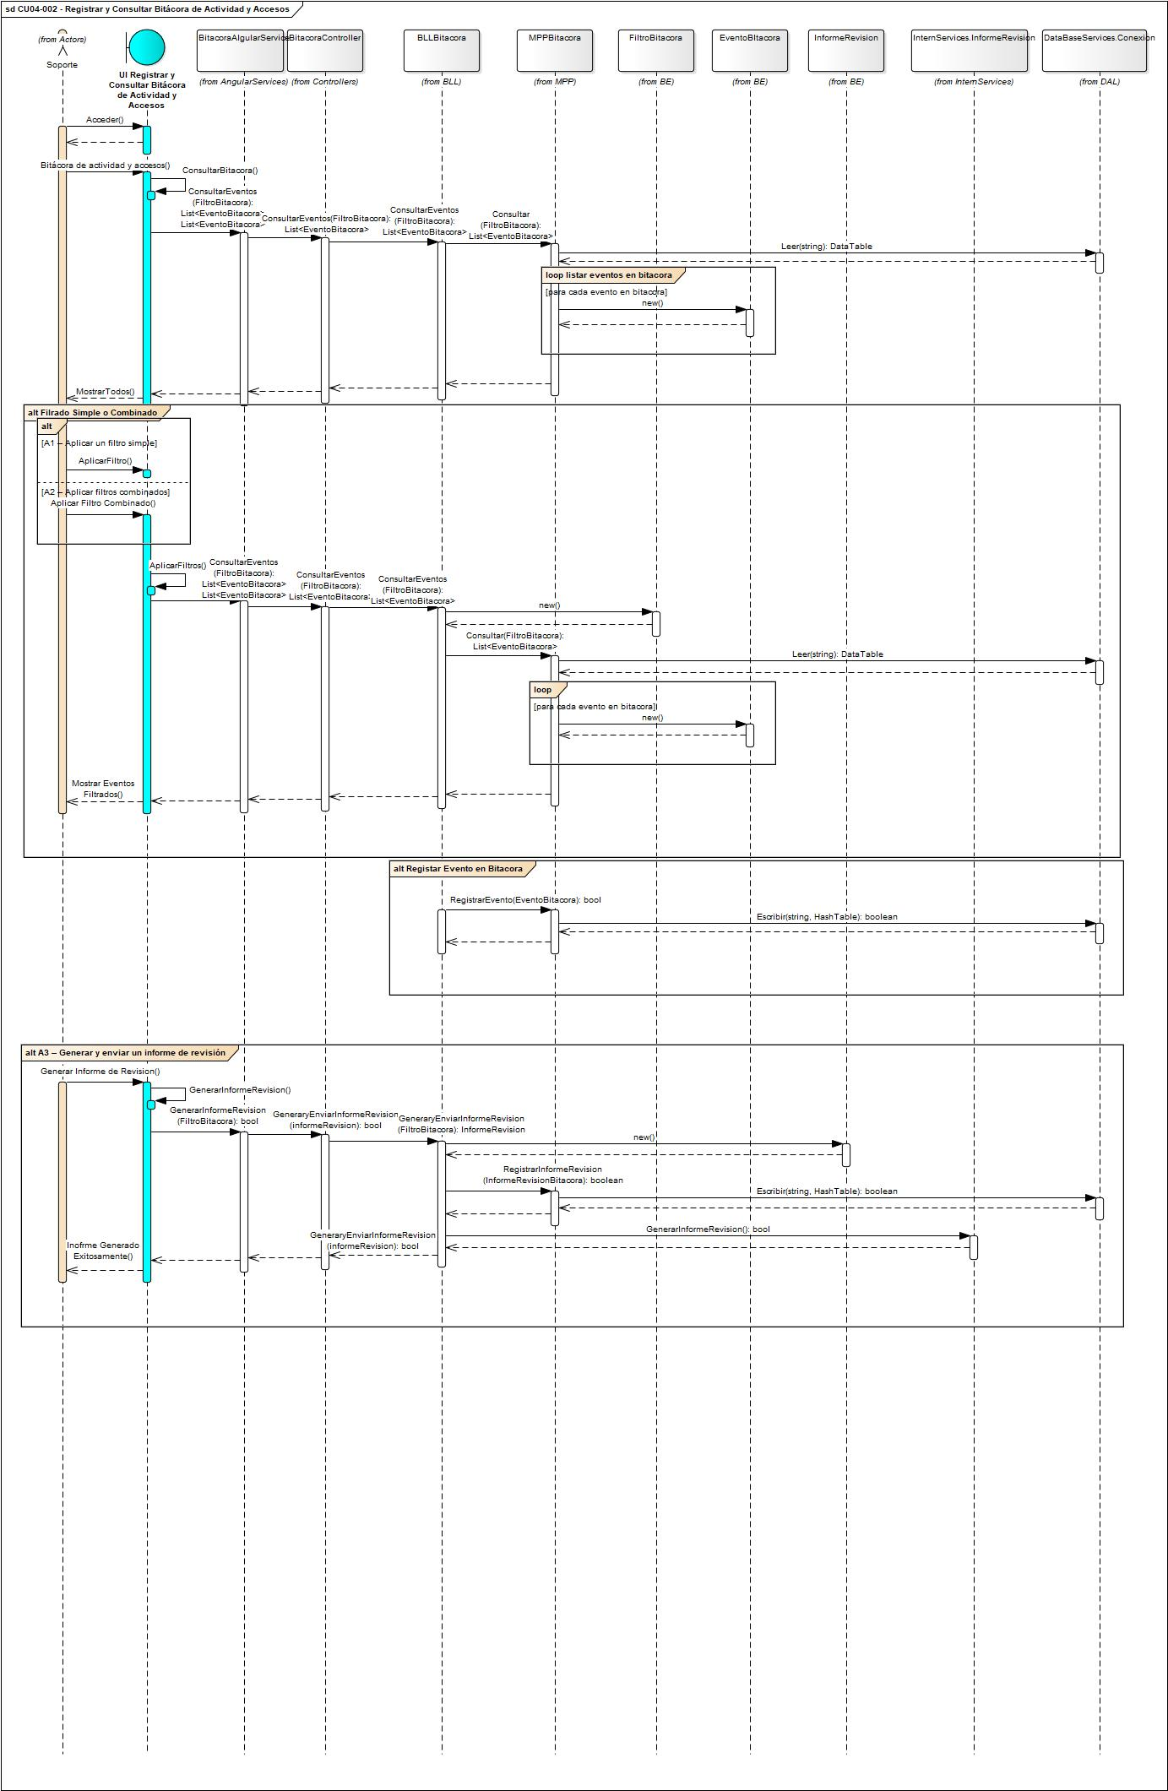

Diagrama de Clases Parcia de CU04-002 - Registrar y Consultar Bitácora de Actividad y Accesos
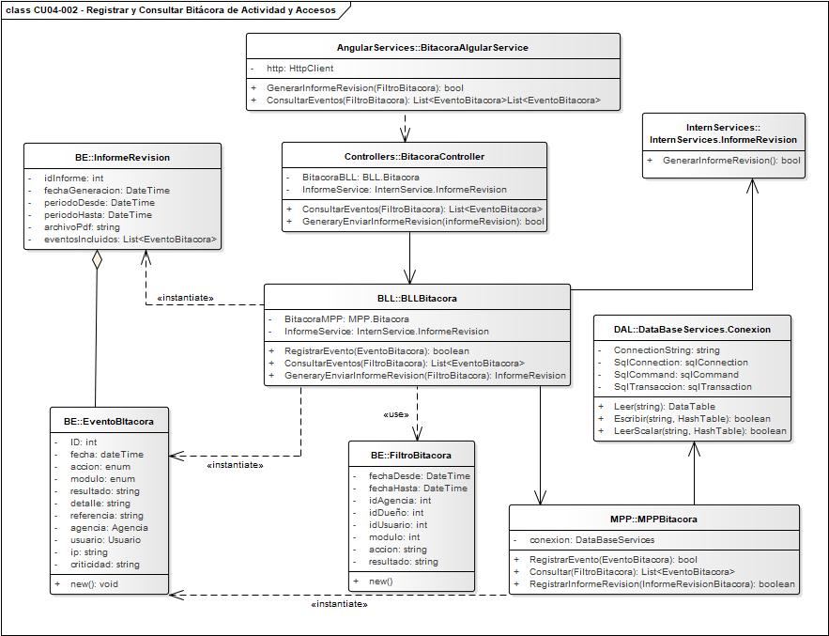

Diagrama de clases parcial Área Seguridad
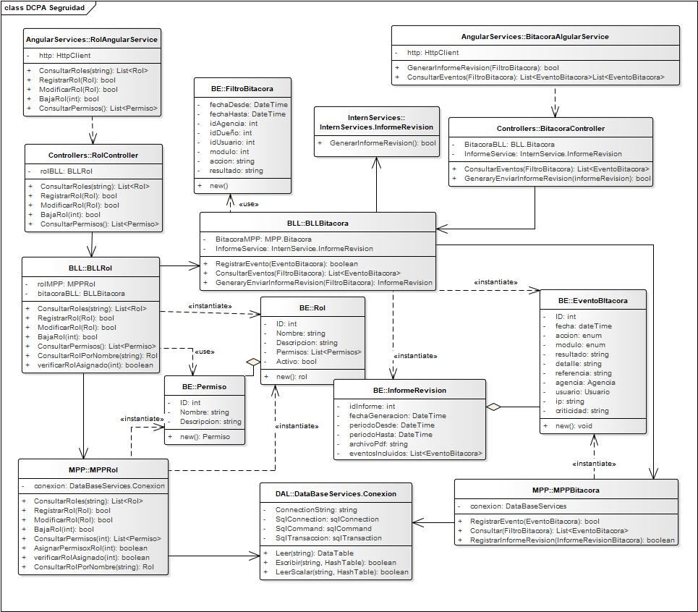

Area Comercial y Soporte

10.6.4.6.1. Diagrama de casos de uso del Área Comercial y Soporte
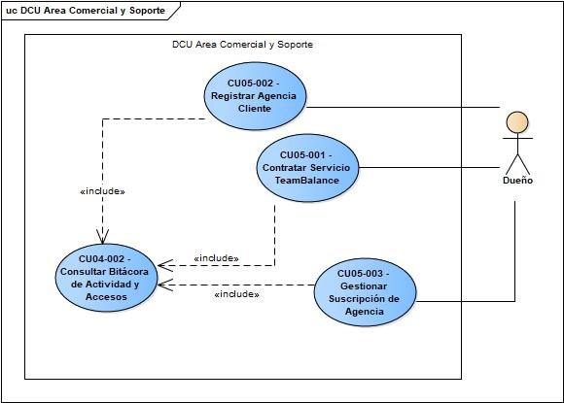

10.6.4.6.2. Especificación de Casos de Uso de Area Comercial y Soporte

CU05-001 - Contratar Servicio TeamBalance
Cuadro de Revisión - CU05-001 - Contratar Servicio TeamBalance
Versión | Responsable | Descripción de revisión | Fecha
1.0 | Tomás Luca Silva Ripa | Separación del proceso de contratación respecto del registro operativo de la agencia. | 06/06/2026
2.0 | Alvarez, Eduardo | Revisar este caso de uso porque el flujo está entendible, pero no queda alineado con la numeración y orden del listado corregido. En la lista base, el primer CU del área Comercial y Soporte corresponde al registro de agencia cliente y luego aparece la contratación del servicio. En esta entrega se invierte el orden y la contratación queda como CU05-001. Si se mantiene este criterio, justificarlo y ajustar numeración, referencias y relación con el registro operativo de la agencia. También ordenar los caminos alternativos con nomenclatura A1, A2, A3. | 27/06/2026
3.0 | Tomás Luca Silva Ripa | Se mantiene la contratación como CU05-001 y el registro de agencia como CU05-002, modificando el orden propuesto en el listado corregido. La decisión responde al flujo comercial definitivo de TeamBalance: el potencial cliente selecciona el plan, la periodicidad y la pasarela de pago, acepta los términos y completa la contratación antes de registrar operativamente la agencia. El resultado de CU05-001 es una contratación aprobada y una referencia de pago válida; posteriormente, el usuario continúa mediante CU05-002 para registrar la agencia, validar su correo y configurar su cuenta inicial. De esta forma, ambos casos de uso conservan objetivos y resultados diferenciados, sin mezclar la contratación económica con el alta operativa de la agencia. Se actualizan la numeración, el índice, las referencias y los diagramas del Área Comercial para mantener este orden. | 01/07/2026
4.0 | Tomás Luca Silva Ripa | Se revisó la coherencia entre la especificación, el DSS y el DCP del CU05-001, manteniendo la contratación separada del posterior registro operativo de la agencia. Se verificó la integración con Mercado Pago y Stripe como proveedores externos, sin almacenar datos sensibles de pago, y se ajustaron las clases, relaciones y multiplicidades de los diagramas. Se alineó además el registro de la aprobación con CU04-002 y su denominación final de bitácora. | 20/08/2026

Identificación del caso de uso
CU05-001
Nombre del Caso de Uso
Contratar Servicio TeamBalance
Descripción del Caso de Uso
Permite al responsable de una agencia digital iniciar la contratación de TeamBalance desde la página pública, seleccionando un plan y su periodicidad, registrando los datos comerciales necesarios y aceptando los términos y condiciones vigentes.
El pago se completa mediante una pasarela externa. Mercado Pago se utiliza como opción predeterminada y Stripe puede seleccionarse como alternativa. TeamBalance no solicita ni almacena datos sensibles del medio de pago, sino que conserva la referencia de la operación y el estado informado por el proveedor.
Cuando el pago es aprobado, la contratación queda confirmada y el usuario puede continuar mediante CU05-002 – Registrar agencia cliente. Este caso de uso no crea la agencia ni configura su cuenta operativa.
Precondiciones
El usuario debe acceder a la página pública de TeamBalance.
Debe existir al menos un plan comercial activo y disponible.
No debe existir una contratación activa asociada con el mismo CUIT o identificador fiscal.
La plataforma debe tener configurada al menos una pasarela externa de pago.
Postcondiciones
La contratación queda registrada con estado “Aprobada”.
La plataforma conserva el plan, la periodicidad y la referencia de pago correspondiente.
El usuario queda habilitado para continuar con el registro operativo de la agencia mediante CU05-002.
La agencia todavía no queda creada ni configurada dentro de TeamBalance.

Usuarios
Usuario principal
Dueño.
Usuarios secundarios
Plataforma.
Proveedor externo de pago.
Disparador
El responsable de una agencia decide contratar TeamBalance para utilizar sus funcionalidades de gestión operativa.
Escenario Principal de Éxito
- El usuario accede a la página pública de TeamBalance.
- La plataforma muestra la información del servicio, sus beneficios y los planes disponibles.
- El usuario selecciona la opción “Contratar TeamBalance”.
- La plataforma muestra el formulario de contratación.
- El usuario ingresa los datos comerciales de la agencia: nombre comercial, razón social, CUIT, condición fiscal, correo de facturación y teléfono.
- El usuario ingresa su nombre, apellido, correo laboral y función dentro de la agencia.
- La plataforma muestra los planes y establece la periodicidad mensual como opción predeterminada.
- La plataforma informa el precio, alcance funcional, periodicidad de cobro y condiciones de renovación.
- El usuario selecciona el plan y la periodicidad que desea contratar.
- La plataforma muestra los términos y condiciones vigentes.
- El usuario revisa y acepta expresamente los términos y condiciones.
- La plataforma muestra las pasarelas externas disponibles y presenta Mercado Pago como opción predeterminada.
- El usuario confirma Mercado Pago como medio para completar la operación.
- La plataforma genera una referencia única de contratación y redirige al usuario al entorno seguro de Mercado Pago.
- El usuario completa el pago mediante la pasarela externa.
- Mercado Pago informa a TeamBalance que la operación fue aprobada.
- La plataforma registra la referencia de pago, el plan, la periodicidad y el estado aprobado de la contratación.
- La plataforma registra la aprobación en la bitácora de actividad.
- La plataforma muestra el mensaje: “Contratación aprobada correctamente”.
- La plataforma permite continuar con CU05-002 – Registrar agencia cliente.”
Caminos Alternativos
A1 – Seleccionar otra periodicidad del plan. Para el paso 9
- El usuario consulta las periodicidades disponibles para el plan seleccionado.
- La plataforma muestra las opciones mensual, trimestral y anual con sus precios y condiciones de renovación.
- El usuario selecciona una periodicidad distinta de la opción mensual predeterminada.
- La plataforma actualiza el importe y las condiciones aplicables.
- El usuario confirma la modalidad seleccionada.
- El flujo continúa en el paso 10 del escenario principal.
A2 – Consultar los términos y condiciones completos. Para el paso 10
- El usuario selecciona la opción para consultar el documento completo.
- La plataforma muestra la versión vigente de los términos y condiciones.
- El usuario revisa las condiciones de uso, privacidad, contratación y renovación.
- El usuario regresa al formulario de contratación.
- El usuario acepta expresamente los términos.
- La plataforma conserva la versión y la fecha de aceptación.
- El flujo continúa en el paso 12 del escenario principal.
A3 – Contratar mediante Stripe. Para el paso 13
- El usuario selecciona Stripe como pasarela de pago alternativa.
- La plataforma genera la referencia de contratación con el plan, la periodicidad y el importe seleccionados.
- La plataforma redirige al usuario al entorno seguro de Stripe.
- El usuario completa la operación sin que TeamBalance solicite ni almacene los datos sensibles del pago.
- Stripe informa a TeamBalance que la operación fue aprobada.
- La plataforma registra la referencia, el plan, la periodicidad y el estado aprobado.
- El flujo continúa en el paso 18 del escenario principal
Referencias
- CU04-002 – Consultar bitácora de actividad y accesos.

Diagrama de Secuencia - CU05-001 - Contratar Servicio TeamBalance
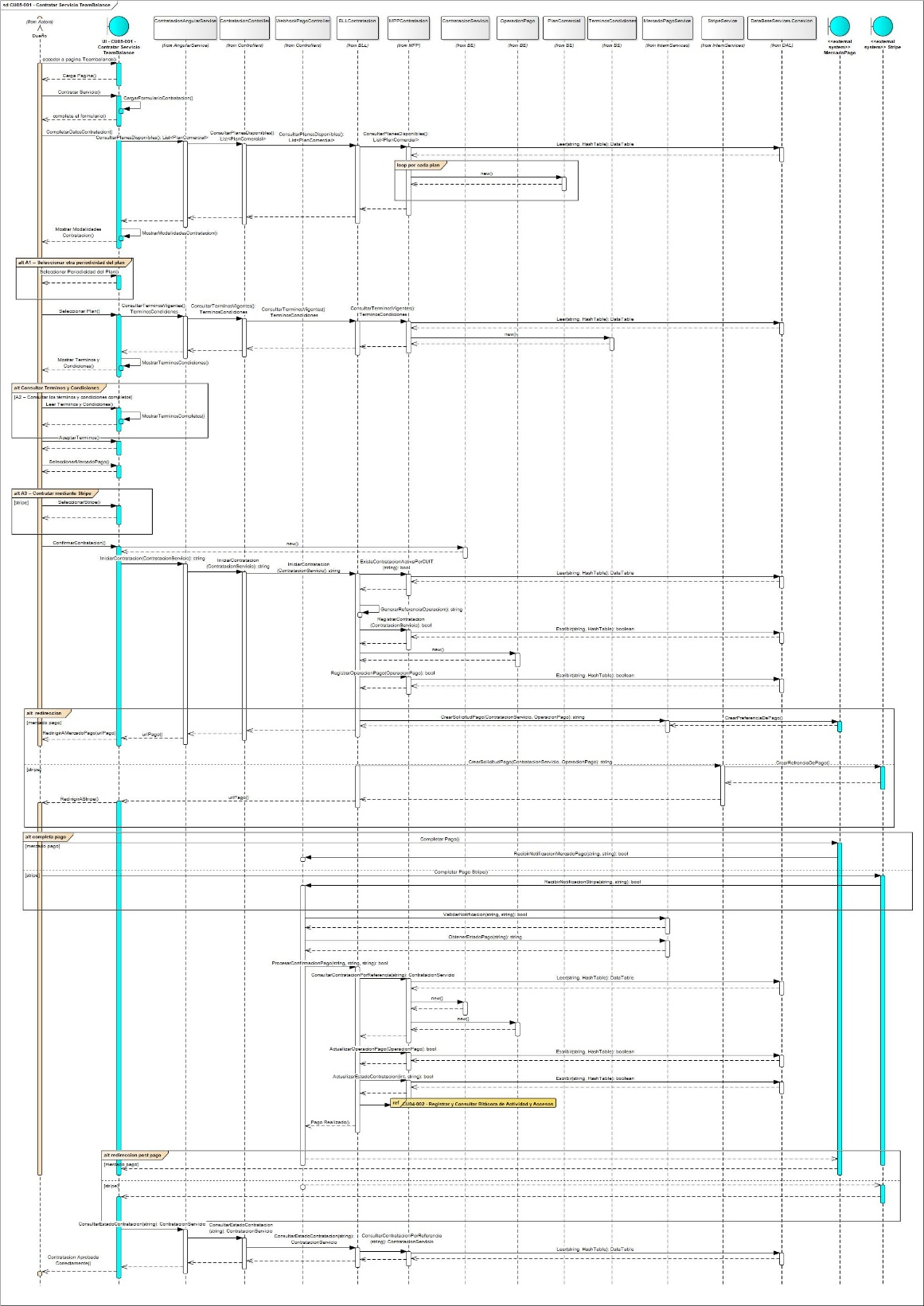

Diagrama de Clases Parcial - CU05-001 - Contratar Servicio TeamBalance
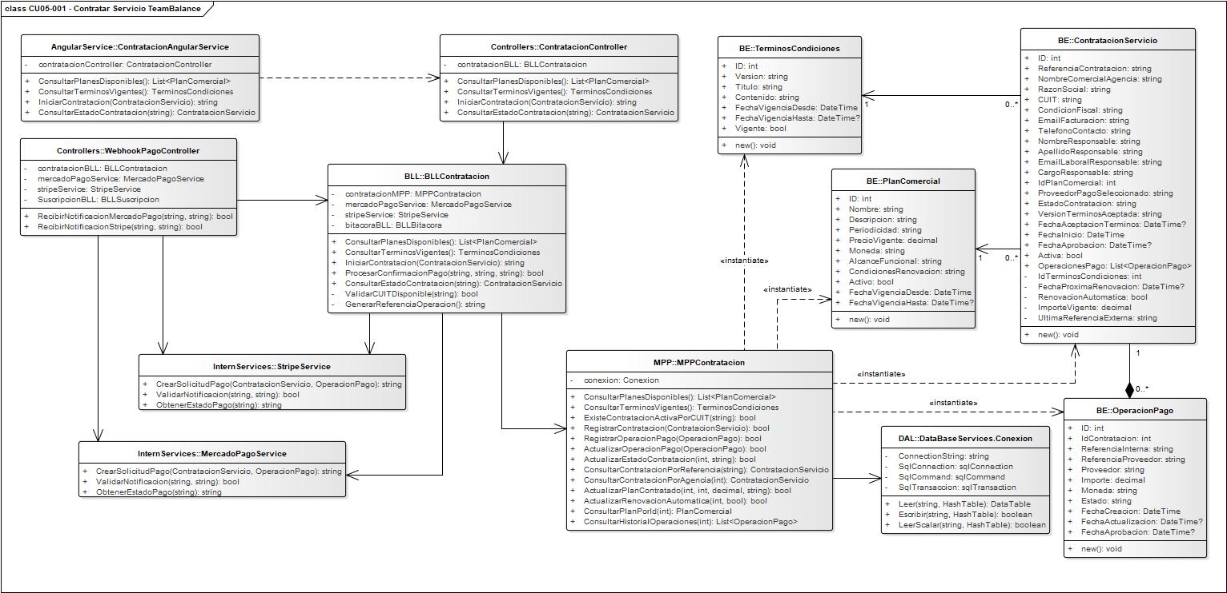

10.6.4.6.2. CU05-002 - Registrar Agencia Cliente
Cuadro de Revisión - CU05-002 - Registrar Agencia Cliente
Versión | Responsable | Descripción de revisión | Fecha
1.0 | Tomás Luca Silva Ripa | Separación del registro operativo de la agencia respecto del proceso de contratación del servicio. | 06/06/2026
2.0 | Alvarez, Eduardo | En la lista base este CU aparece como CU05-001, mientras que en esta entrega queda como CU05-002 por haber ubicado antes la contratación del servicio. Además, revisar el alcance de la validación de cuenta: la validación por correo forma parte del flujo, pero si se agregan SMS o WhatsApp como alternativas, debe quedar claro que esos medios están dentro del alcance previsto y no como una funcionalidad agregada sin justificar. | 27/06/2026
3.0 | Tomás Luca Silva Ripa | Se mantiene el registro de agencia como CU05-002 debido al orden definitivo del proceso comercial. CU05-001 – Contratar servicio TeamBalance se ejecuta primero y finaliza con una contratación aprobada, mientras que CU05-002 utiliza dicha contratación para crear operativamente la agencia, registrar al usuario inicial con rol Dueño y validar su cuenta. De esta manera, la contratación económica y el alta operativa conservan objetivos diferenciados. La validación por correo electrónico se mantiene como mecanismo principal, y se conservan SMS y WhatsApp como métodos alternativos de validación de cuenta dentro del alcance previsto para el registro operativo de la agencia. Estos medios no constituyen procesos independientes, sino variantes del mismo objetivo funcional: validar la identidad de contacto del usuario inicial con rol Dueño antes de habilitar el acceso. También se mantiene el reenvío de la validación como variante del mecanismo seleccionado. Se eliminan las alternativas de SMS y WhatsApp por no formar parte del alcance definitivo, y se conserva el reenvío del correo como variante del mismo mecanismo de validación. También se simplifica el escenario principal, se reorganizan los caminos alternativos y se actualizan las referencias conforme a la numeración final del área. | 01/07/2026
4.0 | Tomás Luca Silva Ripa | Se revisó la coherencia entre la especificación, el diagrama de secuencia y el diagrama de clases parcial. Se mantuvieron CU05-001 y CU04-002 como referencias, actualizando la denominación final de la bitácora. Se incorporó el camino alternativo A1 al DSS, se corrigió la continuidad de los métodos alternativos de validación y se ajustaron las multiplicidades y relaciones del DCP para que coincidan con las clases utilizadas en el flujo. | 20/08/2026

Identificación del caso de uso
CU05-002
Nombre del Caso de Uso
CU05-002 - Registrar Agencia Cliente
Descripción del Caso de Uso
Permite al responsable de una agencia completar su registro operativo en TeamBalance después de haber aprobado la contratación del servicio mediante CU05-001.
La plataforma recupera los datos comerciales y la referencia de la contratación previamente registrada. El usuario confirma la información de la agencia, completa los datos del usuario inicial con rol Dueño y valida la cuenta mediante correo electrónico como método principal, pudiendo utilizar SMS o WhatsApp como métodos alternativos de validación.
El proceso finaliza con la agencia creada, vinculada con su contratación y habilitada para el acceso inicial. La contratación del servicio no se realiza dentro de este caso de uso.

Precondiciones
Debe existir una contratación aprobada mediante CU05-001.
La plataforma debe contar con la referencia de pago, el plan y la periodicidad contratados.
La agencia no debe encontrarse registrada con el mismo CUIT, identificación fiscal o correo principal.
El usuario debe acceder al formulario desde la continuidad del proceso de contratación.
Postcondiciones
La agencia queda registrada y asociada con la contratación aprobada.
El usuario inicial queda creado con rol Dueño.
La cuenta queda validada y habilitada para el acceso.

Usuarios
Usuario principal
Dueño
Usuarios secundarios
Plataforma.
Servicio externo de mensajería.
Disparador
El usuario completó la contratación de TeamBalance y necesita registrar operativamente la agencia para comenzar a utilizar la plataforma.
Escenario Principal de Éxito
- El usuario continúa al formulario de registro desde la contratación aprobada.
- La plataforma verifica la referencia de contratación y su estado.
- La plataforma muestra los datos comerciales precargados de la agencia.
- El usuario revisa y confirma el nombre comercial, razón social, CUIT, condición fiscal, correo y teléfono.
- La plataforma solicita los datos del usuario inicial con rol Dueño.
- El usuario ingresa su nombre, apellido, correo laboral, teléfono y contraseña.
- El usuario revisa la información y confirma el registro.
- La plataforma valida los campos obligatorios y el formato de los datos.
- La plataforma verifica que el CUIT, la identificación fiscal y el correo principal no estén asociados con otra agencia activa.
- La plataforma crea la agencia y la vincula con la contratación aprobada.
- La plataforma crea el usuario inicial y le asigna el rol Dueño.
- La plataforma genera un token temporal de validación.
- La plataforma muestra los métodos disponibles para validar la cuenta.
- El usuario selecciona la validación por correo electrónico como método principal.
- La plataforma envía el enlace de validación al correo laboral registrado.
- El usuario accede al enlace recibido.
- La plataforma verifica que el token corresponda a la cuenta y se encuentre vigente.
- La plataforma marca la cuenta como validada y habilita el acceso inicial.
- La plataforma registra el alta en la bitácora de actividad.
- La plataforma muestra el mensaje: “Agencia registrada correctamente”.
Caminos Alternativos
A1 – Corregir los datos comerciales precargados. Para el paso 4
- El usuario detecta que uno o más datos comerciales requieren corrección.
- El usuario selecciona la opción para editar los campos habilitados.
- La plataforma permite modificar los datos que no alteran la identidad de la contratación.
- El usuario ingresa la información actualizada.
- La plataforma valida el formato y la consistencia de los cambios.
- El flujo continúa en el paso 5 del escenario principal.
A2 – Validar cuenta mediante código por SMS. Para el paso 13
- El usuario selecciona la opción “Validar por SMS” dentro de los métodos disponibles.
- La plataforma genera un código temporal asociado al teléfono de contacto cargado para el usuario Dueño.
- La plataforma solicita el envío del código mediante el servicio externo de mensajería SMS.
- El usuario ingresa el código recibido.
- La plataforma verifica la coincidencia del código y continúa con la validación de la cuenta.
- El flujo continúa en el paso 15 del escenario principal.
A3 – Validar cuenta mediante código por WhatsApp. Para el paso 13
- El usuario selecciona la opción “Validar por WhatsApp” dentro de los métodos disponibles.
- La plataforma genera un código temporal asociado al teléfono de contacto cargado para el usuario Dueño.
- La plataforma solicita el envío del código mediante el servicio externo integrado con WhatsApp.
- El usuario ingresa el código recibido.
- La plataforma verifica la coincidencia del código y continúa con la validación de la cuenta.
- El flujo continúa en el paso 15 del escenario principal.
A4 – Reenviar enlace o código de validación. Para el paso 14 o método seleccionado
- El usuario solicita reenviar la validación desde la pantalla de confirmación.
- La plataforma identifica el método de validación seleccionado: correo electrónico, SMS o WhatsApp.
- La plataforma invalida la validación anterior.
- La plataforma genera un nuevo enlace o código temporal.
- La plataforma envía nuevamente la validación por el mismo medio seleccionado.
- El usuario accede al enlace o ingresa el código recibido.
- El flujo continúa con la verificación de la cuenta.
Referencias
- CU05-001 – Contratar servicio TeamBalance.
- CU04-002 – Consultar bitácora de actividad y accesos.

10.6.4.6.2.1. Diagrama de secuencia - CU05-002 - Registrar Agencia Cliente
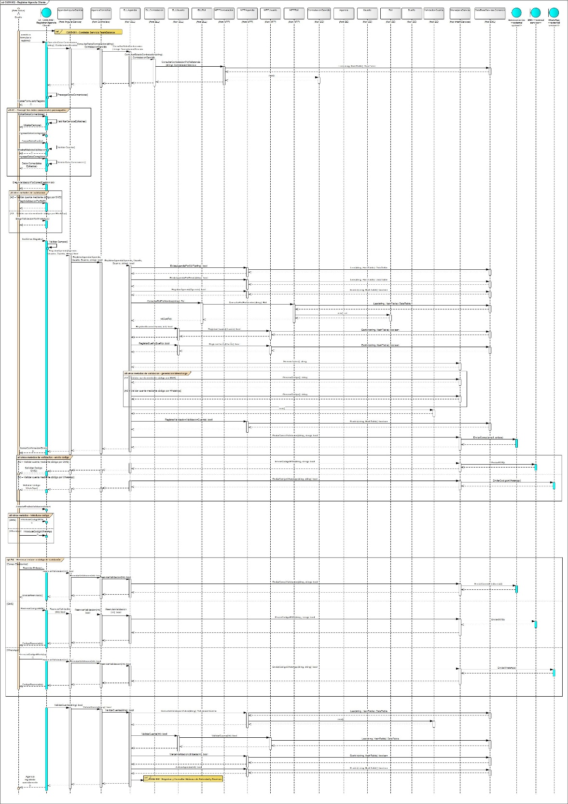

10.6.4.6.2.2. Diagrama de clases Parcial - CU05-002 - Registrar Agencia Cliente
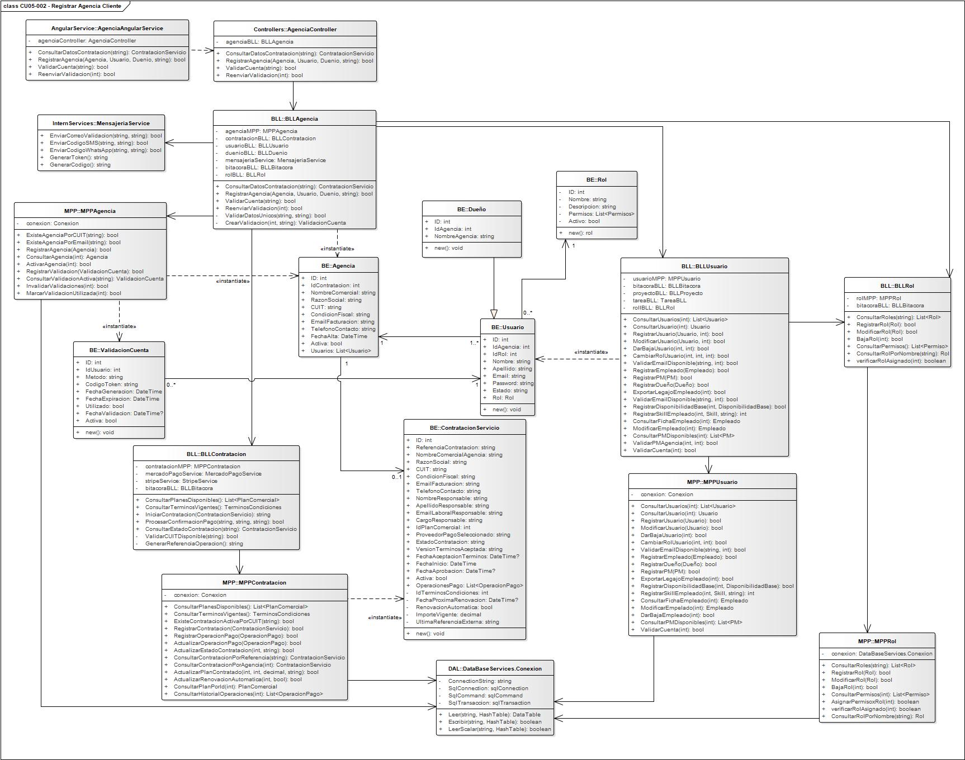

10.6.4.6.3. CU05-003 - Gestionar Suscripción de Agencia
Cuadro de Revision - CU05-003 - Gestionar Suscripción de Agencia
Versión | Responsable | Descripción de revisión | Fecha
1.0 | Tomás Luca Silva Ripa | Creación del caso de uso para administrar la suscripción activa de una agencia cliente. | 06/06/2026
2.0 | Alvarez, Eduardo | El caso de uso está bien orientado a la gestión básica de suscripción. Revisar la numeración interna del documento, porque en el listado previo aparece el onboarding como CU05-003 y la suscripción como CU05-004, mientras que en el desarrollo la suscripción figura como CU05-003. También revisar el alcance del flujo para que quede claro que TeamBalance no procesa pagos ni administra datos sensibles, sino que consulta y actualiza la suscripción con referencias informadas por el proveedor externo. | 27/06/2026
3.0 | Tomás Luca Silva Ripa | Se mantiene la identificación CU05-003 – Gestionar suscripción de agencia conforme al listado corregido definitivo del Área Comercial y Soporte. Se actualizan el índice, las referencias y las menciones internas donde la suscripción figuraba con otra numeración. El alcance se delimita a la consulta y administración básica de la suscripción, incluyendo cambio de modalidad, consulta del historial de operaciones y activación o cancelación de la renovación automática. TeamBalance no realiza facturación avanzada, gestión contable ni procesamiento directo de pagos; cuando una operación requiere autorización externa, la plataforma envía la solicitud al proveedor, recibe el resultado y conserva únicamente el estado y la referencia informados. Se ajustan las precondiciones para que la disponibilidad del proveedor externo solo sea necesaria en las operaciones que requieren su intervención, se reorganizan los caminos alternativos y se incorporan las referencias a contratación, registro de agencia y bitácora. | 01/07/2026
4.0 | Tomás Luca Silva Ripa | e revisó la coherencia entre la especificación y el diagrama de secuencia del CU05-003. Se corrigió la identificación del CU en la interfaz del DSS y se ajustó la nomenclatura de los caminos alternativos A1, A2 y A3 para que coincida con la especificación. Se revisaron también las referencias: CU05-001 y CU05-002 fueron retirados porque no se ejecutan durante este caso de uso y únicamente constituyen antecedentes o fuentes de información ya persistida; dicha información se obtiene mediante las consultas y capas representadas en el DSS. Se mantiene CU04-002 como única referencia funcional por el registro de las acciones en bitácora, actualizando su denominación al nombre final “Consultar bitácora de seguridad y accesos”. | 19/08/2026

Identificación del caso de uso
CU05-003
Nombre del caso de uso
Gestionar suscripción de agencia
Descripción
Permite al Dueño consultar y administrar la suscripción activa de su agencia dentro de TeamBalance.
El usuario puede revisar el estado, plan contratado, periodicidad, importe vigente, fechas de inicio y renovación, referencias externas e historial de operaciones. También puede solicitar un cambio de modalidad, cancelar la renovación automática o reactivarla cuando corresponda.
TeamBalance realiza únicamente la administración básica de la suscripción. No procesa pagos, no administra facturación contable ni almacena datos sensibles del medio de pago. Cuando una modificación requiere autorización externa, la plataforma envía la solicitud al proveedor correspondiente y conserva el resultado y la referencia informados.
Precondiciones
El usuario debe estar autenticado con rol Dueño.
La agencia debe encontrarse registrada y activa en TeamBalance.
Debe existir una suscripción asociada con la agencia.
Para modificar la modalidad o realizar una operación que requiera autorización externa, la integración con el proveedor de pago debe encontrarse disponible.
Postcondiciones
La información de la suscripción queda consultada o actualizada según la acción realizada.
Cuando interviene un proveedor externo, TeamBalance conserva el estado y la referencia de la operación informada.
No se almacenan datos sensibles del medio de pago.

Usuarios
Usuario principal
Dueño.
Usuario secundario
Proveedor externo de pago, únicamente cuando la operación requiere su intervención.
Disparador
El Dueño necesita consultar el estado de la suscripción de su agencia o realizar una modificación básica sobre ella.

Escenario principal de éxito: Consultar y actualizar la modalidad de la suscripción
- El usuario ingresa al módulo Configuración de Agencia.
- El usuario selecciona la opción “Suscripción”.
- La plataforma muestra el estado actual, el plan contratado, la periodicidad, la fecha de inicio, la próxima renovación, el importe vigente y la última referencia externa registrada.
- La plataforma muestra las acciones disponibles según el estado de la suscripción.
- El usuario revisa la información actual.
- El usuario selecciona la opción “Actualizar suscripción”.
- La plataforma muestra las modalidades disponibles y sus condiciones.
- El usuario selecciona la nueva modalidad.
- La plataforma muestra el nuevo importe, la fecha de aplicación y las condiciones del cambio.
- El usuario revisa el resumen y confirma la modificación.
- La plataforma genera una solicitud de actualización y la envía al proveedor externo.
- El proveedor externo procesa la solicitud e informa el resultado y la referencia de la operación.
- La plataforma valida la respuesta recibida.
- La plataforma actualiza la modalidad, el importe, la fecha de aplicación y la referencia externa de la suscripción.
- La plataforma registra la modificación en la bitácora de actividad.
- La plataforma muestra el mensaje: “Suscripción actualizada correctamente”.
Caminos alternativos de éxito
A1 – Consultar el historial de operaciones. Para el paso 4
- El usuario selecciona la opción “Historial de operaciones”.
- La plataforma muestra las operaciones registradas con su fecha, importe, modalidad, proveedor, referencia y estado.
- El usuario selecciona una operación.
- La plataforma muestra su detalle sin exponer datos sensibles del medio de pago.
- El usuario revisa la información.
- La plataforma mantiene la suscripción sin modificaciones.
A2 – Cancelar la renovación automática. Para el paso 6
- El usuario selecciona la opción “Cancelar renovación”.
- La plataforma muestra la fecha de vencimiento del período vigente y las consecuencias de la cancelación.
- El usuario revisa la información y confirma la operación.
- La plataforma marca la suscripción para no renovarse al finalizar el período vigente.
- La plataforma mantiene activo el servicio hasta la fecha correspondiente.
- La plataforma registra la acción en la bitácora.
- La plataforma muestra el mensaje: “Renovación automática cancelada correctamente”.
A3 – Reactivar la renovación automática. Para el paso 6
- El usuario selecciona una suscripción marcada para no renovarse.
- La plataforma verifica que el período vigente permita reactivar la renovación.
- La plataforma muestra la modalidad actual y la próxima fecha de renovación.
- El usuario revisa la información y confirma la reactivación.
- La plataforma activa nuevamente la renovación automática.
- La plataforma registra la acción en la bitácora.
- La plataforma muestra el mensaje: “Renovación automática reactivada correctamente”.
Referencias
- CU04-002 – Consultar bitácora de actividad y accesos.

10.6.4.6.3.1. Diagrama de secuencia - CU05-003 - Gestionar Suscripción de Agencia
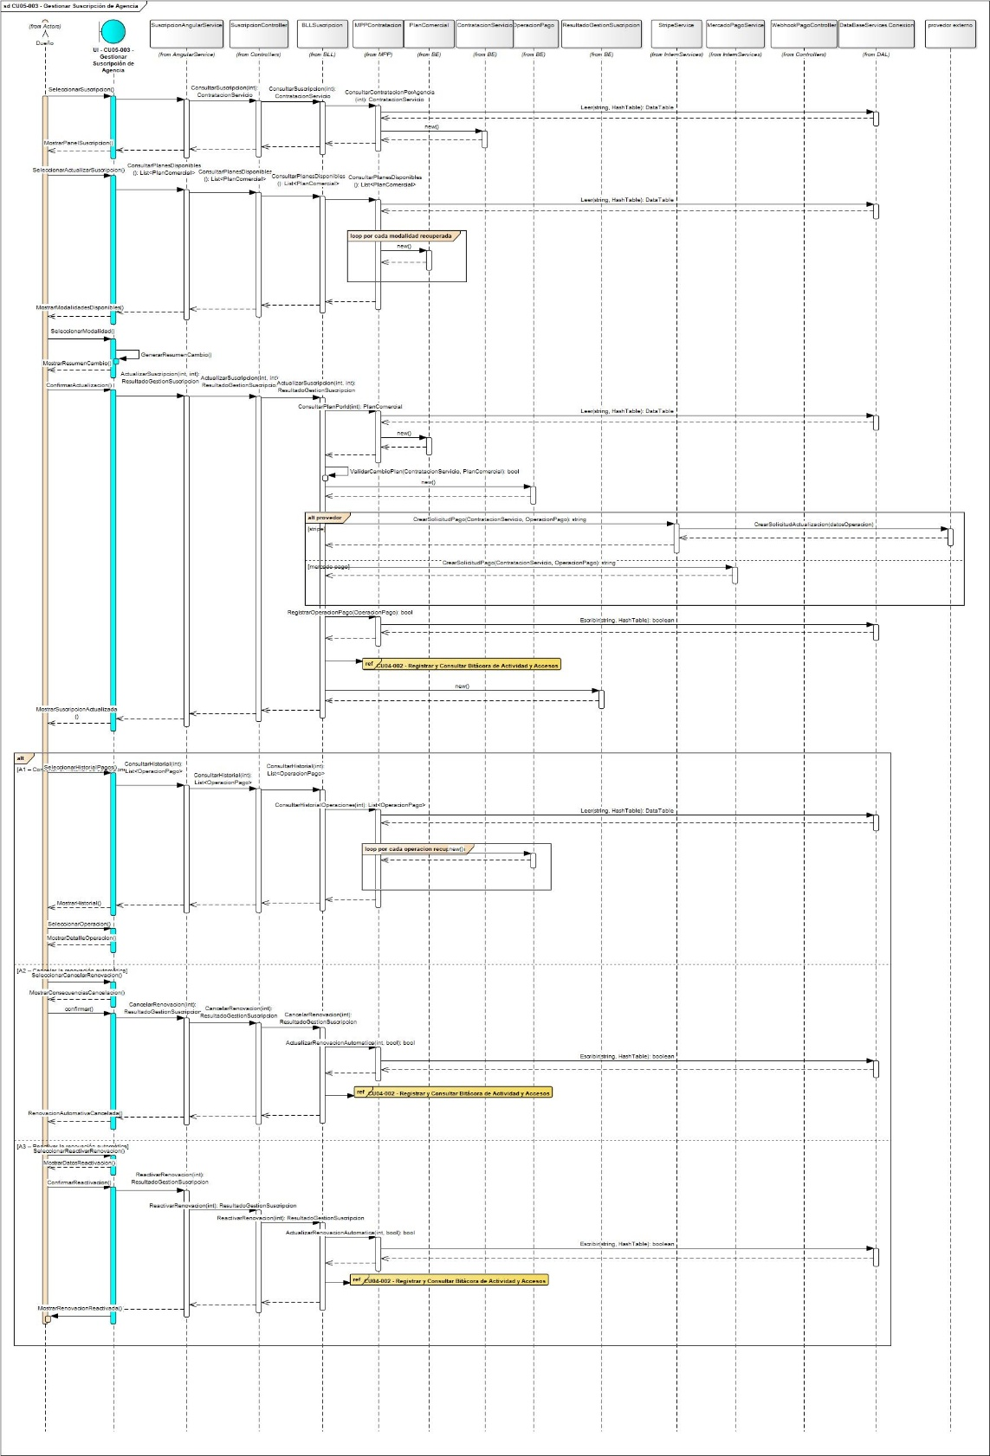

10.6.4.6.3.2. Diagrama de Clases Parcial - CU05-003 - Gestionar Suscripción de Agencia
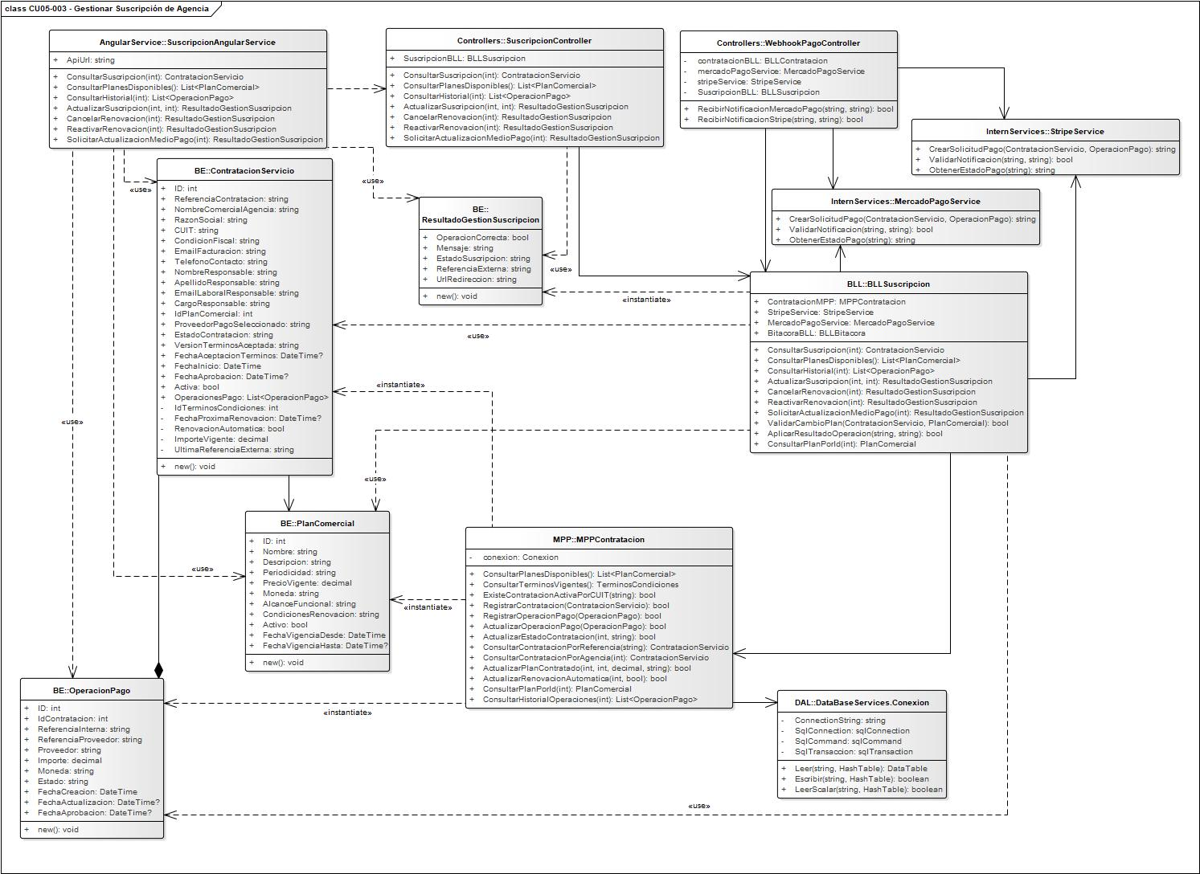

10.6.4.6.4. Diagrama de área Comercial y Soporte
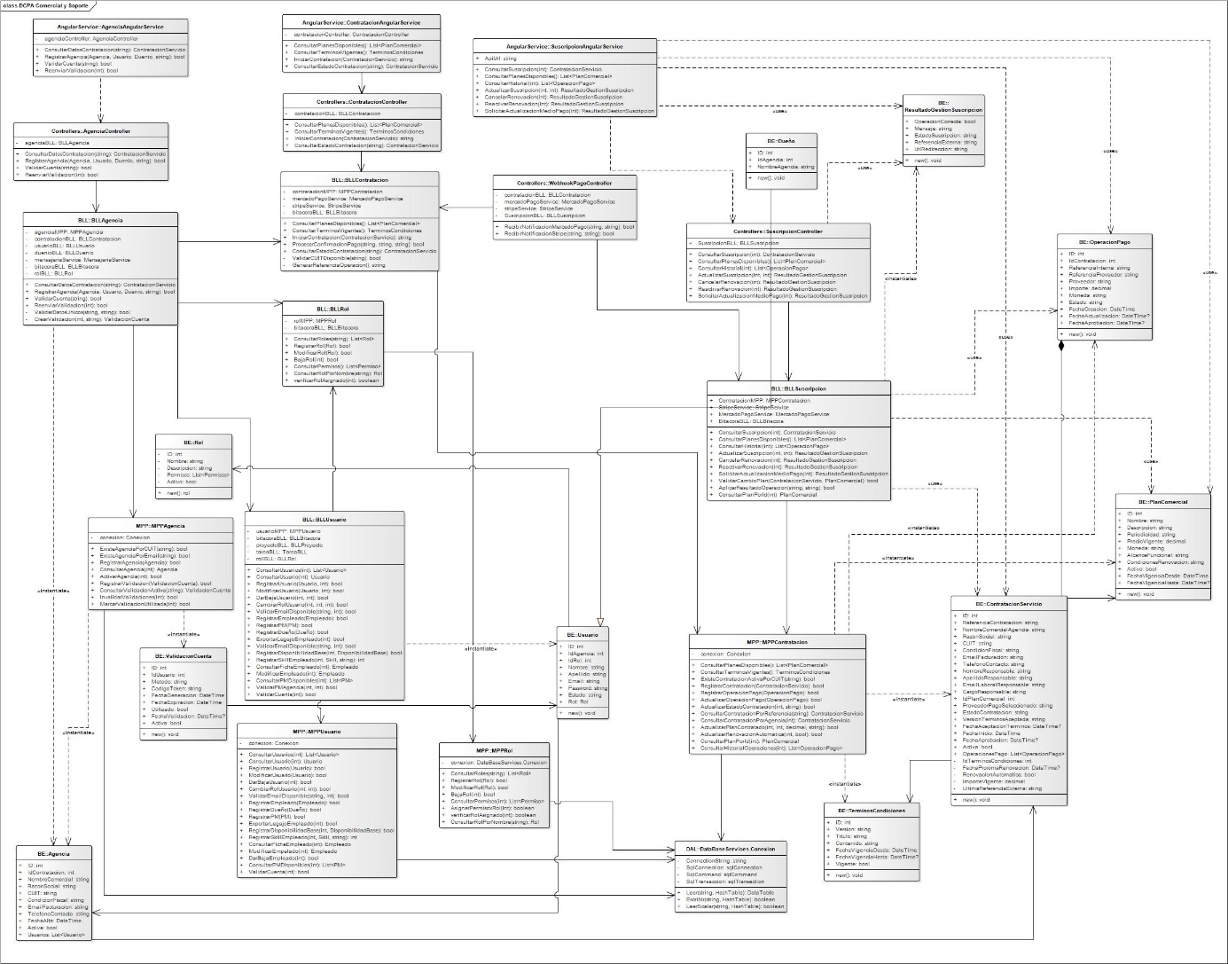

10.7. Diagramas

10.7.1. Diagramas de paquetes
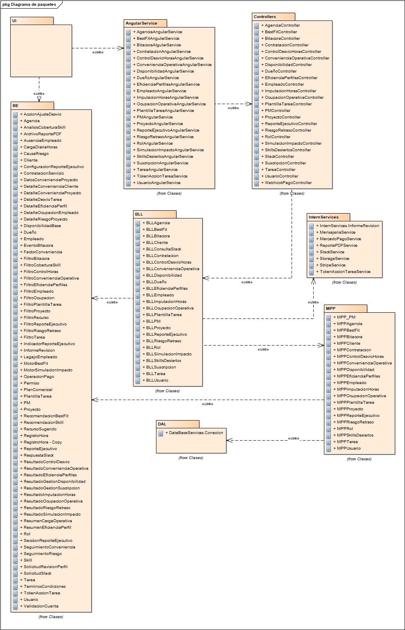

10.7.2. Diagrama de componentes
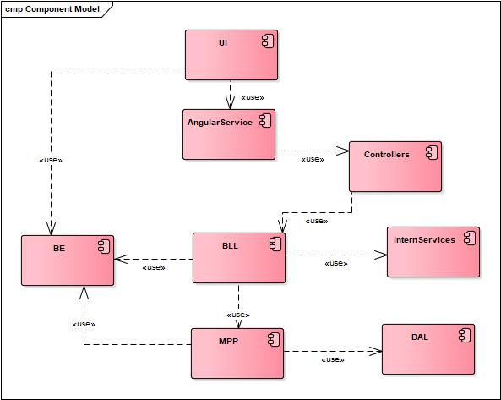

10.7.3. Diagrama Entidad Relación
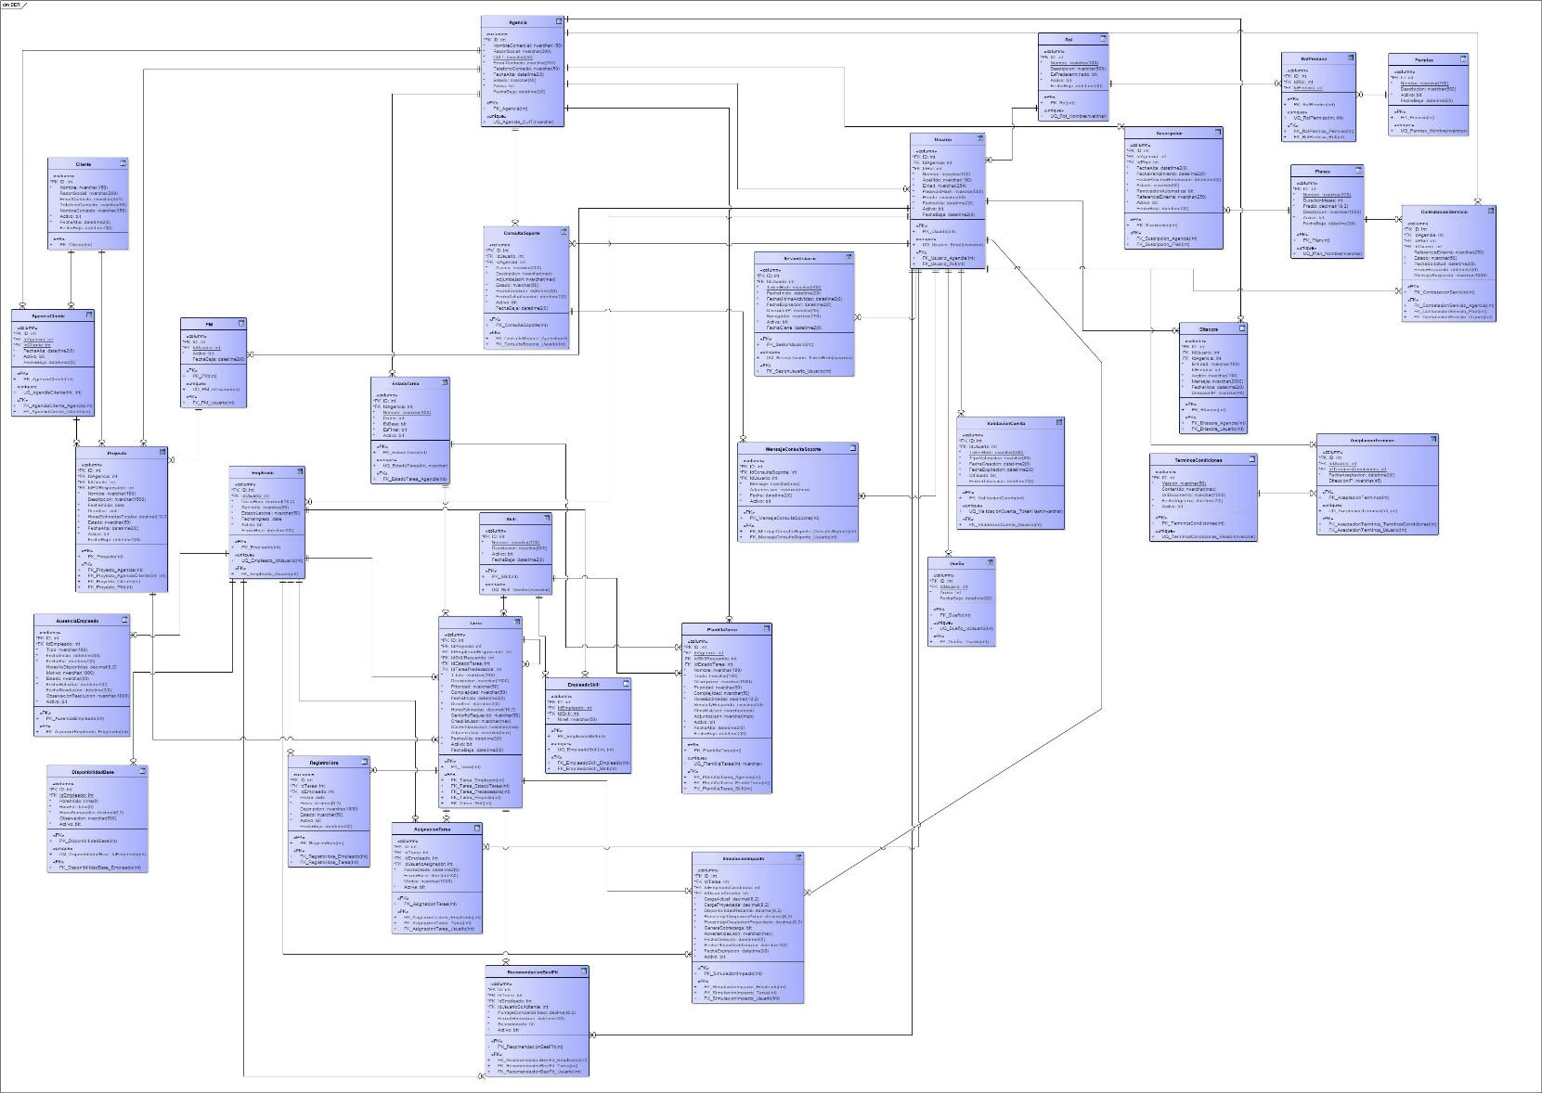

10.7.4. Diccionario de Datos
TableName | ColumnName | Column Type | Precisión | Max Length | Permite Nulls | Auto Numérico | ForeignKey | Reference TableName | Reference ColumnName
AceptacionTerminos | ID | int | 10 | 4 | 0 | 1 | 0 | NULL | NULL
AceptacionTerminos | IdUsuario | int | 10 | 4 | 0 | 0 | 1 | Usuario | ID
AceptacionTerminos | IdTerminosCondiciones | int | 10 | 4 | 0 | 0 | 1 | TerminosCondiciones | ID
AceptacionTerminos | FechaAceptacion | datetime2 | 19 | 6 | 0 | 0 | 0 | NULL | NULL
AceptacionTerminos | DireccionIP | nvarchar | 0 | 90 | 1 | 0 | 0 | NULL | NULL
Agencia | ID | int | 10 | 4 | 0 | 1 | 0 | NULL | NULL
Agencia | NombreComercial | nvarchar | 0 | 300 | 0 | 0 | 0 | NULL | NULL
Agencia | RazonSocial | nvarchar | 0 | 400 | 0 | 0 | 0 | NULL | NULL
Agencia | CUIT | nvarchar | 0 | 40 | 0 | 0 | 0 | NULL | NULL
Agencia | EmailContacto | nvarchar | 0 | 508 | 0 | 0 | 0 | NULL | NULL
Agencia | TelefonoContacto | nvarchar | 0 | 100 | 1 | 0 | 0 | NULL | NULL
Agencia | FechaAlta | datetime2 | 19 | 6 | 0 | 0 | 0 | NULL | NULL
Agencia | Estado | nvarchar | 0 | 100 | 0 | 0 | 0 | NULL | NULL
Agencia | Activo | bit | 1 | 1 | 0 | 0 | 0 | NULL | NULL
Agencia | FechaBaja | datetime2 | 19 | 6 | 1 | 0 | 0 | NULL | NULL
AgenciaCliente | ID | int | 10 | 4 | 0 | 1 | 0 | NULL | NULL
AgenciaCliente | IdAgencia | int | 10 | 4 | 0 | 0 | 1 | Agencia | ID
AgenciaCliente | IdCliente | int | 10 | 4 | 0 | 0 | 1 | Cliente | ID
AgenciaCliente | FechaAlta | datetime2 | 19 | 6 | 0 | 0 | 0 | NULL | NULL
AgenciaCliente | Activo | bit | 1 | 1 | 0 | 0 | 0 | NULL | NULL
AgenciaCliente | FechaBaja | datetime2 | 19 | 6 | 1 | 0 | 0 | NULL | NULL
AsignacionTarea | ID | int | 10 | 4 | 0 | 1 | 0 | NULL | NULL
AsignacionTarea | IdTarea | int | 10 | 4 | 0 | 0 | 1 | Tarea | ID
AsignacionTarea | IdEmpleado | int | 10 | 4 | 0 | 0 | 1 | Empleado | ID
AsignacionTarea | IdUsuarioAsignador | int | 10 | 4 | 0 | 0 | 1 | Usuario | ID
AsignacionTarea | FechaDesde | datetime2 | 19 | 6 | 0 | 0 | 0 | NULL | NULL
AsignacionTarea | FechaHasta | datetime2 | 19 | 6 | 1 | 0 | 0 | NULL | NULL
AsignacionTarea | Motivo | nvarchar | 0 | 2000 | 1 | 0 | 0 | NULL | NULL
AsignacionTarea | Activa | bit | 1 | 1 | 0 | 0 | 0 | NULL | NULL
AusenciaEmpleado | ID | int | 10 | 4 | 0 | 1 | 0 | NULL | NULL
AusenciaEmpleado | IdEmpleado | int | 10 | 4 | 0 | 0 | 1 | Empleado | ID
AusenciaEmpleado | Tipo | nvarchar | 0 | 200 | 0 | 0 | 0 | NULL | NULL
AusenciaEmpleado | FechaInicio | datetime2 | 19 | 6 | 0 | 0 | 0 | NULL | NULL
AusenciaEmpleado | FechaFin | datetime2 | 19 | 6 | 0 | 0 | 0 | NULL | NULL
AusenciaEmpleado | HorasNoDisponibles | decimal | 8 | 5 | 1 | 0 | 0 | NULL | NULL
AusenciaEmpleado | Motivo | nvarchar | 0 | 2000 | 1 | 0 | 0 | NULL | NULL
AusenciaEmpleado | Estado | nvarchar | 0 | 100 | 0 | 0 | 0 | NULL | NULL
AusenciaEmpleado | FechaSolicitud | datetime2 | 19 | 6 | 0 | 0 | 0 | NULL | NULL
AusenciaEmpleado | FechaResolucion | datetime2 | 19 | 6 | 1 | 0 | 0 | NULL | NULL
AusenciaEmpleado | ObservacionResolucion | nvarchar | 0 | 2000 | 1 | 0 | 0 | NULL | NULL
AusenciaEmpleado | Activo | bit | 1 | 1 | 0 | 0 | 0 | NULL | NULL
Bitacora | ID | int | 10 | 4 | 0 | 1 | 0 | NULL | NULL
Bitacora | IdUsuario | int | 10 | 4 | 1 | 0 | 1 | Usuario | ID
Bitacora | IdAgencia | int | 10 | 4 | 1 | 0 | 1 | Agencia | ID
Bitacora | Entidad | nvarchar | 0 | 200 | 0 | 0 | 0 | NULL | NULL
Bitacora | IdEntidad | int | 10 | 4 | 1 | 0 | 0 | NULL | NULL
Bitacora | Accion | nvarchar | 0 | 200 | 0 | 0 | 0 | NULL | NULL
Bitacora | Mensaje | nvarchar | 0 | 4000 | 0 | 0 | 0 | NULL | NULL
Bitacora | FechaHora | datetime2 | 19 | 6 | 0 | 0 | 0 | NULL | NULL
Bitacora | DireccionIP | nvarchar | 0 | 90 | 1 | 0 | 0 | NULL | NULL
Cliente | ID | int | 10 | 4 | 0 | 1 | 0 | NULL | NULL
Cliente | Nombre | nvarchar | 0 | 300 | 0 | 0 | 0 | NULL | NULL
Cliente | RazonSocial | nvarchar | 0 | 400 | 1 | 0 | 0 | NULL | NULL
Cliente | EmailContacto | nvarchar | 0 | 508 | 1 | 0 | 0 | NULL | NULL
Cliente | TelefonoContacto | nvarchar | 0 | 100 | 1 | 0 | 0 | NULL | NULL
Cliente | NombreContacto | nvarchar | 0 | 300 | 1 | 0 | 0 | NULL | NULL
Cliente | Activo | bit | 1 | 1 | 0 | 0 | 0 | NULL | NULL
Cliente | FechaAlta | datetime2 | 19 | 6 | 0 | 0 | 0 | NULL | NULL
Cliente | FechaBaja | datetime2 | 19 | 6 | 1 | 0 | 0 | NULL | NULL
ConsultaSoporte | ID | int | 10 | 4 | 0 | 1 | 0 | NULL | NULL
ConsultaSoporte | IdUsuario | int | 10 | 4 | 0 | 0 | 1 | Usuario | ID
ConsultaSoporte | IdAgencia | int | 10 | 4 | 0 | 0 | 1 | Agencia | ID
ConsultaSoporte | Asunto | nvarchar | 0 | 400 | 0 | 0 | 0 | NULL | NULL
ConsultaSoporte | Descripcion | nvarchar | 0 | -1 | 0 | 0 | 0 | NULL | NULL
ConsultaSoporte | AdjuntosJson | nvarchar | 0 | -1 | 1 | 0 | 0 | NULL | NULL
ConsultaSoporte | Estado | nvarchar | 0 | 100 | 0 | 0 | 0 | NULL | NULL
ConsultaSoporte | FechaCreacion | datetime2 | 19 | 6 | 0 | 0 | 0 | NULL | NULL
ConsultaSoporte | FechaActualizacion | datetime2 | 19 | 6 | 0 | 0 | 0 | NULL | NULL
ConsultaSoporte | Activo | bit | 1 | 1 | 0 | 0 | 0 | NULL | NULL
ConsultaSoporte | FechaBaja | datetime2 | 19 | 6 | 1 | 0 | 0 | NULL | NULL
ContratacionServicio | ID | int | 10 | 4 | 0 | 1 | 0 | NULL | NULL
ContratacionServicio | IdAgencia | int | 10 | 4 | 0 | 0 | 1 | Agencia | ID
ContratacionServicio | IdPlan | int | 10 | 4 | 0 | 0 | 1 | Planes | ID
ContratacionServicio | IdUsuario | int | 10 | 4 | 0 | 0 | 1 | Usuario | ID
ContratacionServicio | ReferenciaExterna | nvarchar | 0 | 500 | 1 | 0 | 0 | NULL | NULL
ContratacionServicio | Estado | nvarchar | 0 | 100 | 0 | 0 | 0 | NULL | NULL
ContratacionServicio | FechaSolicitud | datetime2 | 19 | 6 | 0 | 0 | 0 | NULL | NULL
ContratacionServicio | FechaRespuesta | datetime2 | 19 | 6 | 1 | 0 | 0 | NULL | NULL
ContratacionServicio | MensajeRespuesta | nvarchar | 0 | 2000 | 1 | 0 | 0 | NULL | NULL
DisponibilidadBase | ID | int | 10 | 4 | 0 | 1 | 0 | NULL | NULL
DisponibilidadBase | IdEmpleado | int | 10 | 4 | 0 | 0 | 1 | Empleado | ID
DisponibilidadBase | HoraInicio | time | 8 | 3 | 0 | 0 | 0 | NULL | NULL
DisponibilidadBase | HoraFin | time | 8 | 3 | 0 | 0 | 0 | NULL | NULL
DisponibilidadBase | HorasSemanales | decimal | 6 | 5 | 0 | 0 | 0 | NULL | NULL
DisponibilidadBase | Observacion | nvarchar | 0 | 1000 | 1 | 0 | 0 | NULL | NULL
DisponibilidadBase | Activo | bit | 1 | 1 | 0 | 0 | 0 | NULL | NULL
Dueño | ID | int | 10 | 4 | 0 | 1 | 0 | NULL | NULL
Dueño | IdUsuario | int | 10 | 4 | 0 | 0 | 1 | Usuario | ID
Dueño | Activo | bit | 1 | 1 | 0 | 0 | 0 | NULL | NULL
Dueño | FechaBaja | datetime2 | 19 | 6 | 1 | 0 | 0 | NULL | NULL
Empleado | ID | int | 10 | 4 | 0 | 1 | 0 | NULL | NULL
Empleado | IdUsuario | int | 10 | 4 | 0 | 0 | 1 | Usuario | ID
Empleado | CostoHora | decimal | 18 | 9 | 0 | 0 | 0 | NULL | NULL
Empleado | Seniority | nvarchar | 0 | 100 | 0 | 0 | 0 | NULL | NULL
Empleado | EstadoLaboral | nvarchar | 0 | 100 | 0 | 0 | 0 | NULL | NULL
Empleado | FechaIngreso | date | 10 | 3 | 0 | 0 | 0 | NULL | NULL
Empleado | Activo | bit | 1 | 1 | 0 | 0 | 0 | NULL | NULL
Empleado | FechaBaja | datetime2 | 19 | 6 | 1 | 0 | 0 | NULL | NULL
EmpleadoSkill | ID | int | 10 | 4 | 0 | 1 | 0 | NULL | NULL
EmpleadoSkill | IdEmpleado | int | 10 | 4 | 0 | 0 | 1 | Empleado | ID
EmpleadoSkill | IdSkill | int | 10 | 4 | 0 | 0 | 1 | Skill | ID
EmpleadoSkill | Nivel | nvarchar | 0 | 100 | 0 | 0 | 0 | NULL | NULL
EstadoTarea | ID | int | 10 | 4 | 0 | 1 | 0 | NULL | NULL
EstadoTarea | IdAgencia | int | 10 | 4 | 0 | 0 | 1 | Agencia | ID
EstadoTarea | Nombre | nvarchar | 0 | 200 | 0 | 0 | 0 | NULL | NULL
EstadoTarea | Orden | int | 10 | 4 | 0 | 0 | 0 | NULL | NULL
EstadoTarea | EsBase | bit | 1 | 1 | 0 | 0 | 0 | NULL | NULL
EstadoTarea | EsFinal | bit | 1 | 1 | 0 | 0 | 0 | NULL | NULL
EstadoTarea | Activo | bit | 1 | 1 | 0 | 0 | 0 | NULL | NULL
MensajeConsultaSoporte | ID | int | 10 | 4 | 0 | 1 | 0 | NULL | NULL
MensajeConsultaSoporte | IdConsultaSoporte | int | 10 | 4 | 0 | 0 | 1 | ConsultaSoporte | ID
MensajeConsultaSoporte | IdUsuario | int | 10 | 4 | 0 | 0 | 1 | Usuario | ID
MensajeConsultaSoporte | Mensaje | nvarchar | 0 | -1 | 0 | 0 | 0 | NULL | NULL
MensajeConsultaSoporte | AdjuntosJson | nvarchar | 0 | -1 | 1 | 0 | 0 | NULL | NULL
MensajeConsultaSoporte | Fecha | datetime2 | 19 | 6 | 0 | 0 | 0 | NULL | NULL
MensajeConsultaSoporte | Activo | bit | 1 | 1 | 0 | 0 | 0 | NULL | NULL
Permiso | ID | int | 10 | 4 | 0 | 1 | 0 | NULL | NULL
Permiso | Nombre | nvarchar | 0 | 300 | 0 | 0 | 0 | NULL | NULL
Permiso | Descripcion | nvarchar | 0 | 1000 | 1 | 0 | 0 | NULL | NULL
Permiso | Activo | bit | 1 | 1 | 0 | 0 | 0 | NULL | NULL
Permiso | FechaBaja | datetime2 | 19 | 6 | 1 | 0 | 0 | NULL | NULL
Planes | ID | int | 10 | 4 | 0 | 1 | 0 | NULL | NULL
Planes | Nombre | nvarchar | 0 | 240 | 0 | 0 | 0 | NULL | NULL
Planes | DuracionMeses | int | 10 | 4 | 0 | 0 | 0 | NULL | NULL
Planes | Precio | decimal | 18 | 9 | 0 | 0 | 0 | NULL | NULL
Planes | Descripcion | nvarchar | 0 | 2000 | 1 | 0 | 0 | NULL | NULL
Planes | Activo | bit | 1 | 1 | 0 | 0 | 0 | NULL | NULL
Planes | FechaBaja | datetime2 | 19 | 6 | 1 | 0 | 0 | NULL | NULL
PlantillaTarea | ID | int | 10 | 4 | 0 | 1 | 0 | NULL | NULL
PlantillaTarea | IdAgencia | int | 10 | 4 | 0 | 0 | 1 | Agencia | ID
PlantillaTarea | IdSkillRequerido | int | 10 | 4 | 1 | 0 | 1 | Skill | ID
PlantillaTarea | IdEstadoTarea | int | 10 | 4 | 1 | 0 | 1 | EstadoTarea | ID
PlantillaTarea | Nombre | nvarchar | 0 | 360 | 0 | 0 | 0 | NULL | NULL
PlantillaTarea | Titulo | nvarchar | 0 | 360 | 0 | 0 | 0 | NULL | NULL
PlantillaTarea | Descripcion | nvarchar | 0 | 3000 | 1 | 0 | 0 | NULL | NULL
PlantillaTarea | Prioridad | nvarchar | 0 | 100 | 0 | 0 | 0 | NULL | NULL
PlantillaTarea | Complejidad | nvarchar | 0 | 100 | 0 | 0 | 0 | NULL | NULL
PlantillaTarea | HorasEstimadas | decimal | 10 | 9 | 0 | 0 | 0 | NULL | NULL
PlantillaTarea | SeniorityRequerido | nvarchar | 0 | 100 | 1 | 0 | 0 | NULL | NULL
PlantillaTarea | ChecklistJson | nvarchar | 0 | -1 | 1 | 0 | 0 | NULL | NULL
PlantillaTarea | AdjuntosJson | nvarchar | 0 | -1 | 1 | 0 | 0 | NULL | NULL
PlantillaTarea | Activo | bit | 1 | 1 | 0 | 0 | 0 | NULL | NULL
PlantillaTarea | FechaAlta | datetime2 | 19 | 6 | 0 | 0 | 0 | NULL | NULL
PlantillaTarea | FechaBaja | datetime2 | 19 | 6 | 1 | 0 | 0 | NULL | NULL
PM | ID | int | 10 | 4 | 0 | 1 | 0 | NULL | NULL
PM | IdUsuario | int | 10 | 4 | 0 | 0 | 1 | Usuario | ID
PM | Activo | bit | 1 | 1 | 0 | 0 | 0 | NULL | NULL
PM | FechaBaja | datetime2 | 19 | 6 | 1 | 0 | 0 | NULL | NULL
Proyecto | ID | int | 10 | 4 | 0 | 1 | 0 | NULL | NULL
Proyecto | IdAgencia | int | 10 | 4 | 0 | 0 | 1 | Agencia | ID
Proyecto | IdAgencia | int | 10 | 4 | 0 | 0 | 1 | AgenciaCliente | IdAgencia
Proyecto | IdCliente | int | 10 | 4 | 0 | 0 | 1 | Cliente | ID
Proyecto | IdCliente | int | 10 | 4 | 0 | 0 | 1 | AgenciaCliente | IdCliente
Proyecto | IdPMResponsable | int | 10 | 4 | 0 | 0 | 1 | PM | ID
Proyecto | Nombre | nvarchar | 0 | 360 | 0 | 0 | 0 | NULL | NULL
Proyecto | Descripcion | nvarchar | 0 | 3000 | 1 | 0 | 0 | NULL | NULL
Proyecto | FechaInicio | date | 10 | 3 | 0 | 0 | 0 | NULL | NULL
Proyecto | Deadline | date | 10 | 3 | 0 | 0 | 0 | NULL | NULL
Proyecto | HorasEstimadasTotales | decimal | 10 | 9 | 0 | 0 | 0 | NULL | NULL
Proyecto | Estado | nvarchar | 0 | 100 | 0 | 0 | 0 | NULL | NULL
Proyecto | FechaAlta | datetime2 | 19 | 6 | 0 | 0 | 0 | NULL | NULL
Proyecto | Activo | bit | 1 | 1 | 0 | 0 | 0 | NULL | NULL
Proyecto | FechaBaja | datetime2 | 19 | 6 | 1 | 0 | 0 | NULL | NULL
RecomendacionBestFit | ID | int | 10 | 4 | 0 | 1 | 0 | NULL | NULL
RecomendacionBestFit | IdTarea | int | 10 | 4 | 0 | 0 | 1 | Tarea | ID
RecomendacionBestFit | IdEmpleado | int | 10 | 4 | 0 | 0 | 1 | Empleado | ID
RecomendacionBestFit | IdUsuarioSolicitante | int | 10 | 4 | 0 | 0 | 1 | Usuario | ID
RecomendacionBestFit | PuntajeCompatibilidad | decimal | 8 | 5 | 0 | 0 | 0 | NULL | NULL
RecomendacionBestFit | FechaGeneracion | datetime2 | 19 | 6 | 0 | 0 | 0 | NULL | NULL
RecomendacionBestFit | Seleccionada | bit | 1 | 1 | 0 | 0 | 0 | NULL | NULL
RecomendacionBestFit | Activo | bit | 1 | 1 | 0 | 0 | 0 | NULL | NULL
RegistroHora | ID | int | 10 | 4 | 0 | 1 | 0 | NULL | NULL
RegistroHora | IdTarea | int | 10 | 4 | 0 | 0 | 1 | Tarea | ID
RegistroHora | IdEmpleado | int | 10 | 4 | 0 | 0 | 1 | Empleado | ID
RegistroHora | Fecha | date | 10 | 3 | 0 | 0 | 0 | NULL | NULL
RegistroHora | Horas | decimal | 8 | 5 | 0 | 0 | 0 | NULL | NULL
RegistroHora | Descripcion | nvarchar | 0 | 2000 | 1 | 0 | 0 | NULL | NULL
RegistroHora | Estado | nvarchar | 0 | 100 | 0 | 0 | 0 | NULL | NULL
RegistroHora | Activo | bit | 1 | 1 | 0 | 0 | 0 | NULL | NULL
RegistroHora | FechaBaja | datetime2 | 19 | 6 | 1 | 0 | 0 | NULL | NULL
Rol | ID | int | 10 | 4 | 0 | 1 | 0 | NULL | NULL
Rol | Nombre | nvarchar | 0 | 200 | 0 | 0 | 0 | NULL | NULL
Rol | Descripcion | nvarchar | 0 | 1000 | 1 | 0 | 0 | NULL | NULL
Rol | EsPredeterminado | bit | 1 | 1 | 0 | 0 | 0 | NULL | NULL
Rol | Activo | bit | 1 | 1 | 0 | 0 | 0 | NULL | NULL
Rol | FechaBaja | datetime2 | 19 | 6 | 1 | 0 | 0 | NULL | NULL
RolPermiso | ID | int | 10 | 4 | 0 | 1 | 0 | NULL | NULL
RolPermiso | IdRol | int | 10 | 4 | 0 | 0 | 1 | Rol | ID
RolPermiso | IdPermiso | int | 10 | 4 | 0 | 0 | 1 | Permiso | ID
SesionUsuario | ID | int | 10 | 4 | 0 | 1 | 0 | NULL | NULL
SesionUsuario | IdUsuario | int | 10 | 4 | 0 | 0 | 1 | Usuario | ID
SesionUsuario | TokenHash | nvarchar | 0 | 1000 | 0 | 0 | 0 | NULL | NULL
SesionUsuario | FechaInicio | datetime2 | 19 | 6 | 0 | 0 | 0 | NULL | NULL
SesionUsuario | FechaUltimaActividad | datetime2 | 19 | 6 | 0 | 0 | 0 | NULL | NULL
SesionUsuario | FechaExpiracion | datetime2 | 19 | 6 | 0 | 0 | 0 | NULL | NULL
SesionUsuario | DireccionIP | nvarchar | 0 | 90 | 1 | 0 | 0 | NULL | NULL
SesionUsuario | Navegador | nvarchar | 0 | 500 | 1 | 0 | 0 | NULL | NULL
SesionUsuario | Activa | bit | 1 | 1 | 0 | 0 | 0 | NULL | NULL
SesionUsuario | FechaCierre | datetime2 | 19 | 6 | 1 | 0 | 0 | NULL | NULL
SimulacionImpacto | ID | int | 10 | 4 | 0 | 1 | 0 | NULL | NULL
SimulacionImpacto | IdTarea | int | 10 | 4 | 0 | 0 | 1 | Tarea | ID
SimulacionImpacto | IdEmpleadoCandidato | int | 10 | 4 | 0 | 0 | 1 | Empleado | ID
SimulacionImpacto | IdUsuarioCreador | int | 10 | 4 | 0 | 0 | 1 | Usuario | ID
SimulacionImpacto | CargaActual | decimal | 8 | 5 | 0 | 0 | 0 | NULL | NULL
SimulacionImpacto | CargaProyectada | decimal | 8 | 5 | 0 | 0 | 0 | NULL | NULL
SimulacionImpacto | DisponibilidadRestante | decimal | 8 | 5 | 0 | 0 | 0 | NULL | NULL
SimulacionImpacto | PorcentajeOcupacionActual | decimal | 8 | 5 | 0 | 0 | 0 | NULL | NULL
SimulacionImpacto | PorcentajeOcupacionProyectado | decimal | 8 | 5 | 0 | 0 | 0 | NULL | NULL
SimulacionImpacto | GeneraSobrecarga | bit | 1 | 1 | 0 | 0 | 0 | NULL | NULL
SimulacionImpacto | AdvertenciasJson | nvarchar | 0 | -1 | 1 | 0 | 0 | NULL | NULL
SimulacionImpacto | FechaCreacion | datetime2 | 19 | 6 | 0 | 0 | 0 | NULL | NULL
SimulacionImpacto | FechaUltimaModificacion | datetime2 | 19 | 6 | 0 | 0 | 0 | NULL | NULL
SimulacionImpacto | FechaExpiracion | datetime2 | 19 | 6 | 0 | 0 | 0 | NULL | NULL
SimulacionImpacto | Activo | bit | 1 | 1 | 0 | 0 | 0 | NULL | NULL
Skill | ID | int | 10 | 4 | 0 | 1 | 0 | NULL | NULL
Skill | Nombre | nvarchar | 0 | 240 | 0 | 0 | 0 | NULL | NULL
Skill | Descripcion | nvarchar | 0 | 1000 | 1 | 0 | 0 | NULL | NULL
Skill | Activo | bit | 1 | 1 | 0 | 0 | 0 | NULL | NULL
Skill | FechaBaja | datetime2 | 19 | 6 | 1 | 0 | 0 | NULL | NULL
Suscripcion | ID | int | 10 | 4 | 0 | 1 | 0 | NULL | NULL
Suscripcion | IdAgencia | int | 10 | 4 | 0 | 0 | 1 | Agencia | ID
Suscripcion | IdPlan | int | 10 | 4 | 0 | 0 | 1 | Planes | ID
Suscripcion | FechaAlta | datetime2 | 19 | 6 | 0 | 0 | 0 | NULL | NULL
Suscripcion | FechaVencimiento | datetime2 | 19 | 6 | 0 | 0 | 0 | NULL | NULL
Suscripcion | FechaProximaRenovacion | datetime2 | 19 | 6 | 1 | 0 | 0 | NULL | NULL
Suscripcion | Estado | nvarchar | 0 | 100 | 0 | 0 | 0 | NULL | NULL
Suscripcion | RenovacionAutomatica | bit | 1 | 1 | 0 | 0 | 0 | NULL | NULL
Suscripcion | ReferenciaExterna | nvarchar | 0 | 500 | 1 | 0 | 0 | NULL | NULL
Suscripcion | Activo | bit | 1 | 1 | 0 | 0 | 0 | NULL | NULL
Suscripcion | FechaBaja | datetime2 | 19 | 6 | 1 | 0 | 0 | NULL | NULL
Tarea | ID | int | 10 | 4 | 0 | 1 | 0 | NULL | NULL
Tarea | IdProyecto | int | 10 | 4 | 0 | 0 | 1 | Proyecto | ID
Tarea | IdEmpleadoResponsable | int | 10 | 4 | 1 | 0 | 1 | Empleado | ID
Tarea | IdSkillRequerido | int | 10 | 4 | 0 | 0 | 1 | Skill | ID
Tarea | IdEstadoTarea | int | 10 | 4 | 0 | 0 | 1 | EstadoTarea | ID
Tarea | IdTareaPredecesora | int | 10 | 4 | 1 | 0 | 1 | Tarea | ID
Tarea | Titulo | nvarchar | 0 | 360 | 0 | 0 | 0 | NULL | NULL
Tarea | Descripcion | nvarchar | 0 | 3000 | 1 | 0 | 0 | NULL | NULL
Tarea | Prioridad | nvarchar | 0 | 100 | 0 | 0 | 0 | NULL | NULL
Tarea | Complejidad | nvarchar | 0 | 100 | 0 | 0 | 0 | NULL | NULL
Tarea | FechaInicio | datetime2 | 19 | 6 | 1 | 0 | 0 | NULL | NULL
Tarea | Deadline | datetime2 | 19 | 6 | 0 | 0 | 0 | NULL | NULL
Tarea | HorasEstimadas | decimal | 10 | 9 | 0 | 0 | 0 | NULL | NULL
Tarea | SeniorityRequerido | nvarchar | 0 | 100 | 1 | 0 | 0 | NULL | NULL
Tarea | ChecklistJson | nvarchar | 0 | -1 | 1 | 0 | 0 | NULL | NULL
Tarea | ComentariosJson | nvarchar | 0 | -1 | 1 | 0 | 0 | NULL | NULL
Tarea | AdjuntosJson | nvarchar | 0 | -1 | 1 | 0 | 0 | NULL | NULL
Tarea | FechaAlta | datetime2 | 19 | 6 | 0 | 0 | 0 | NULL | NULL
Tarea | Activo | bit | 1 | 1 | 0 | 0 | 0 | NULL | NULL
Tarea | FechaBaja | datetime2 | 19 | 6 | 1 | 0 | 0 | NULL | NULL
TerminosCondiciones | ID | int | 10 | 4 | 0 | 1 | 0 | NULL | NULL
TerminosCondiciones | Version | nvarchar | 0 | 100 | 0 | 0 | 0 | NULL | NULL
TerminosCondiciones | Contenido | nvarchar | 0 | -1 | 1 | 0 | 0 | NULL | NULL
TerminosCondiciones | UrlDocumento | nvarchar | 0 | 2000 | 1 | 0 | 0 | NULL | NULL
TerminosCondiciones | FechaVigencia | datetime2 | 19 | 6 | 0 | 0 | 0 | NULL | NULL
TerminosCondiciones | Activo | bit | 1 | 1 | 0 | 0 | 0 | NULL | NULL
Usuario | ID | int | 10 | 4 | 0 | 1 | 0 | NULL | NULL
Usuario | IdAgencia | int | 10 | 4 | 1 | 0 | 1 | Agencia | ID
Usuario | IdRol | int | 10 | 4 | 0 | 0 | 1 | Rol | ID
Usuario | Nombre | nvarchar | 0 | 200 | 0 | 0 | 0 | NULL | NULL
Usuario | Apellido | nvarchar | 0 | 200 | 0 | 0 | 0 | NULL | NULL
Usuario | Email | nvarchar | 0 | 508 | 0 | 0 | 0 | NULL | NULL
Usuario | PasswordHash | nvarchar | 0 | 1000 | 0 | 0 | 0 | NULL | NULL
Usuario | Estado | nvarchar | 0 | 100 | 0 | 0 | 0 | NULL | NULL
Usuario | FechaAlta | datetime2 | 19 | 6 | 0 | 0 | 0 | NULL | NULL
Usuario | Activo | bit | 1 | 1 | 0 | 0 | 0 | NULL | NULL
Usuario | FechaBaja | datetime2 | 19 | 6 | 1 | 0 | 0 | NULL | NULL
ValidacionCuenta | ID | int | 10 | 4 | 0 | 1 | 0 | NULL | NULL
ValidacionCuenta | IdUsuario | int | 10 | 4 | 0 | 0 | 1 | Usuario | ID
ValidacionCuenta | TokenHash | nvarchar | 0 | 1000 | 0 | 0 | 0 | NULL | NULL
ValidacionCuenta | TipoValidacion | nvarchar | 0 | 160 | 0 | 0 | 0 | NULL | NULL
ValidacionCuenta | FechaCreacion | datetime2 | 19 | 6 | 0 | 0 | 0 | NULL | NULL
ValidacionCuenta | FechaExpiracion | datetime2 | 19 | 6 | 0 | 0 | 0 | NULL | NULL
ValidacionCuenta | Utilizado | bit | 1 | 1 | 0 | 0 | 0 | NULL | NULL
ValidacionCuenta | FechaUtilizacion | datetime2 | 19 | 6 | 1 | 0 | 0 | NULL | NULL

10.7.5. Diagrama de despliegue
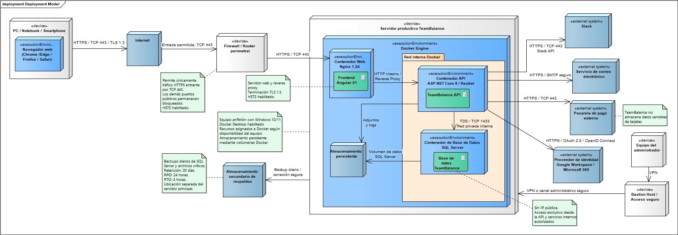

10.7.6. Diagrama de Clases de toda la solución
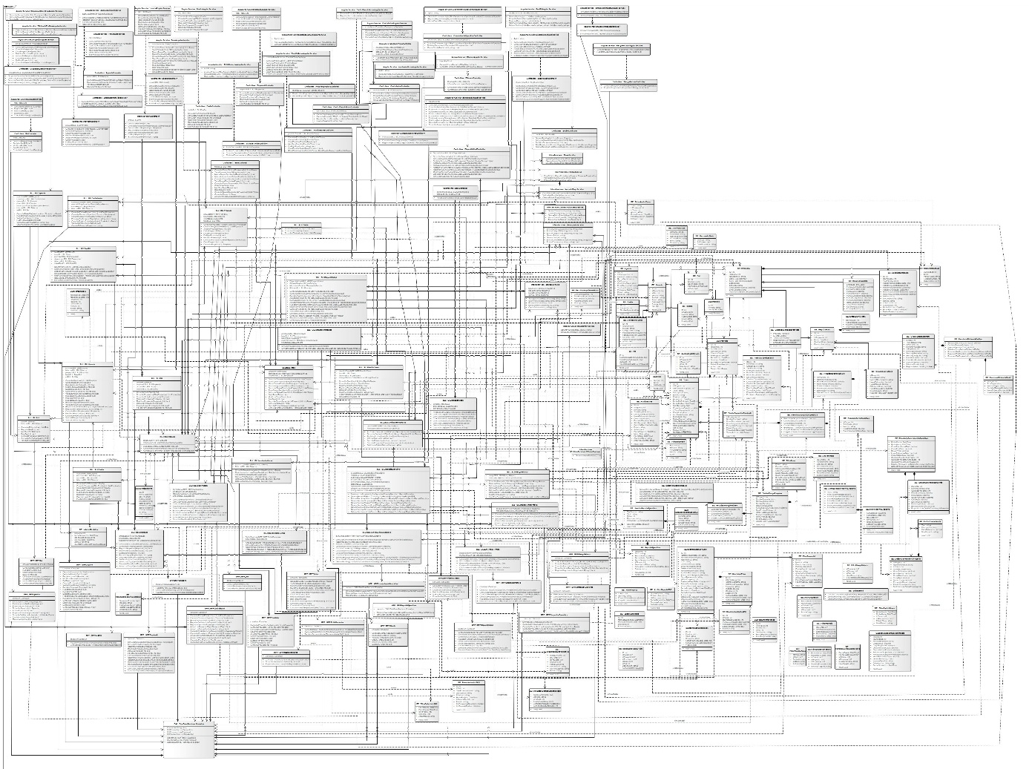

10.7.6.1. Diagrama de Clases Angular Service
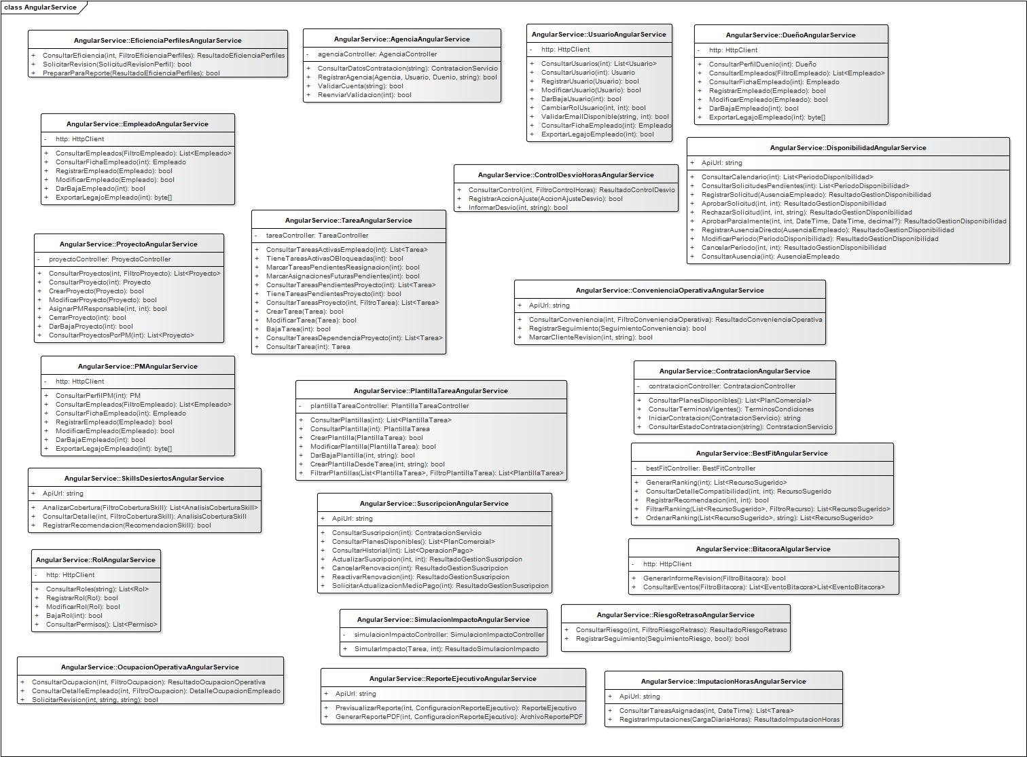

10.7.6.2. Diagrama de Clases Controllers
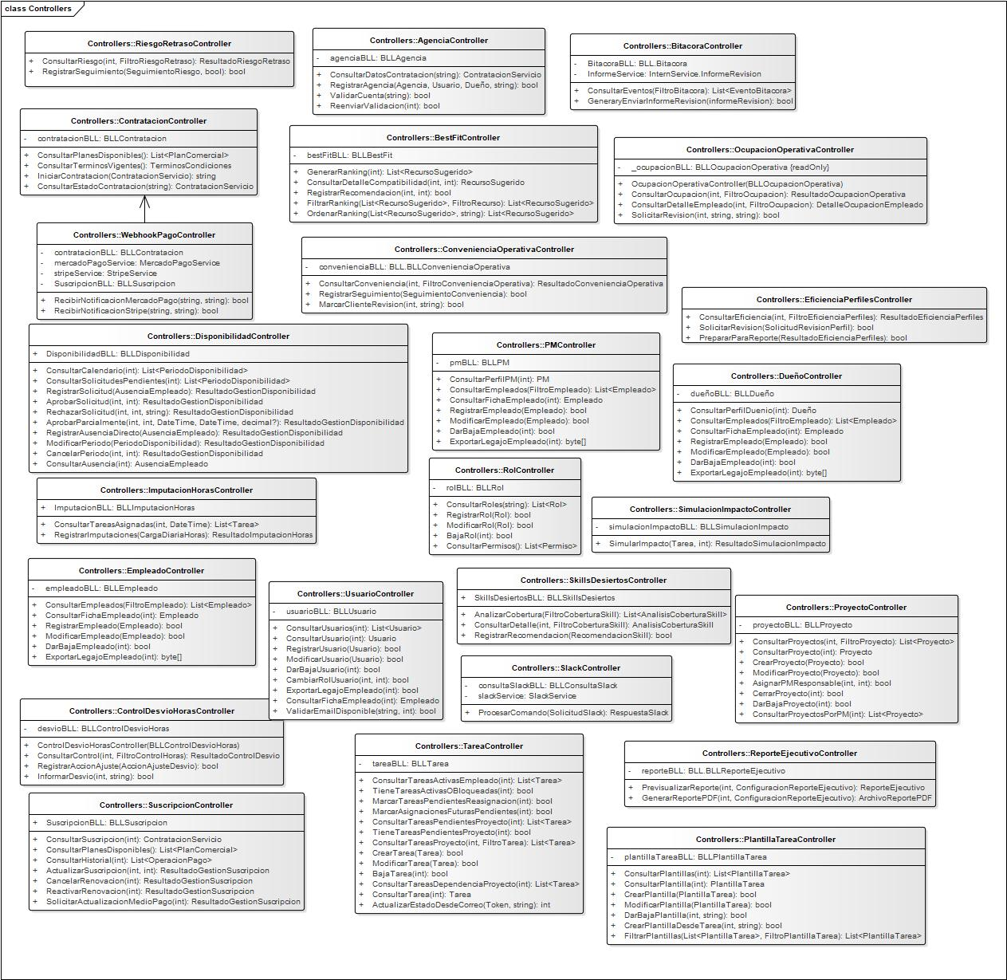

10.7.6.3. Diagrama de Intern Services
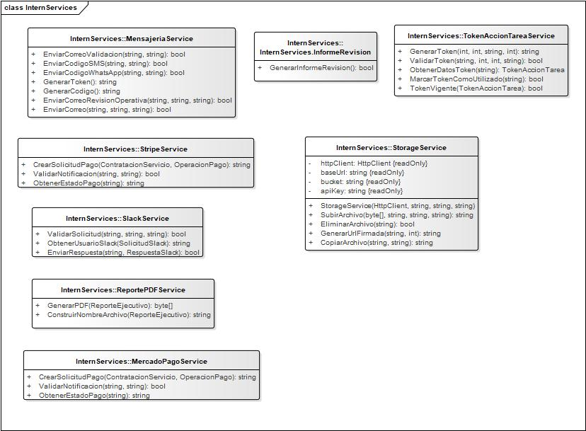

10.7.6.4. Diagrama de Clases BE
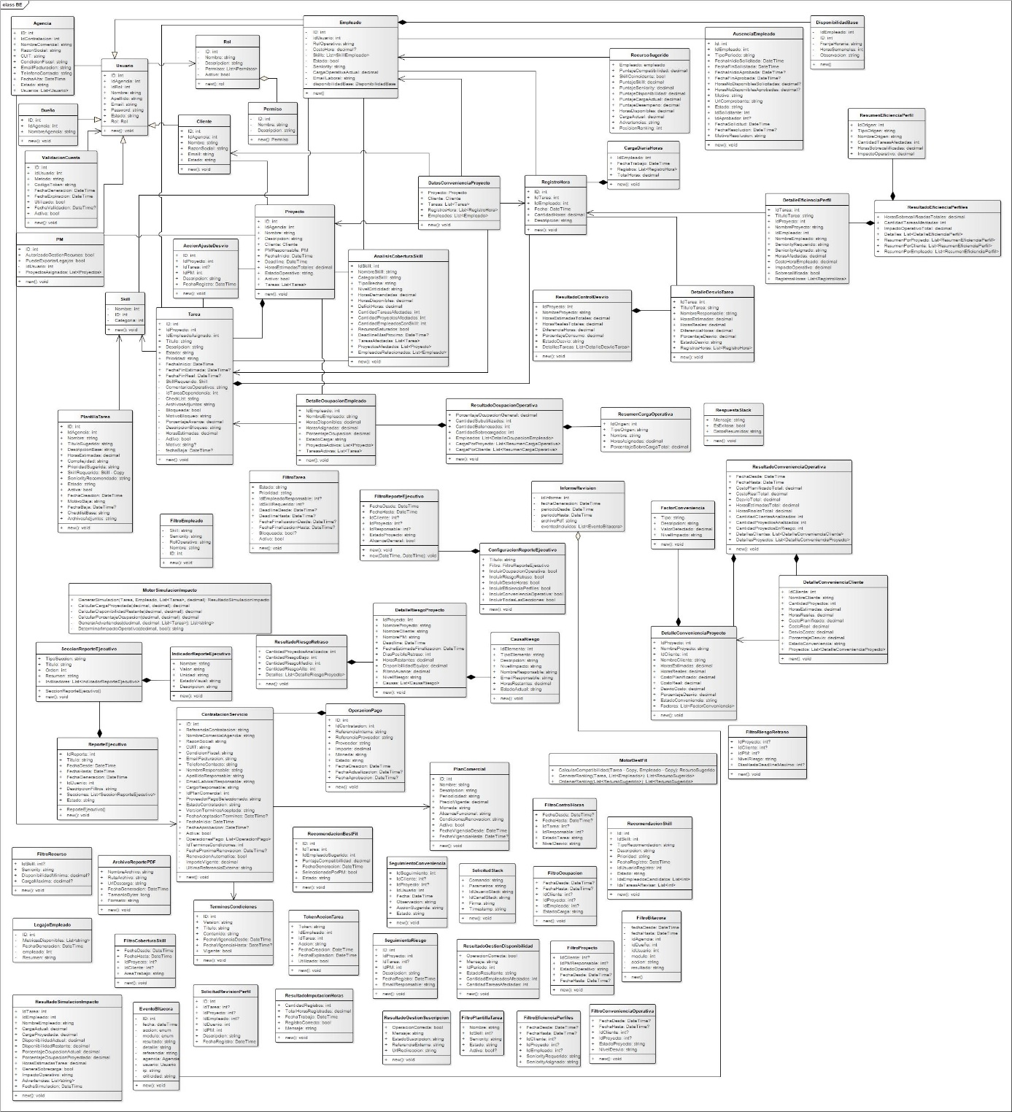

10.7.6.5. Diagrama de Clases BLL
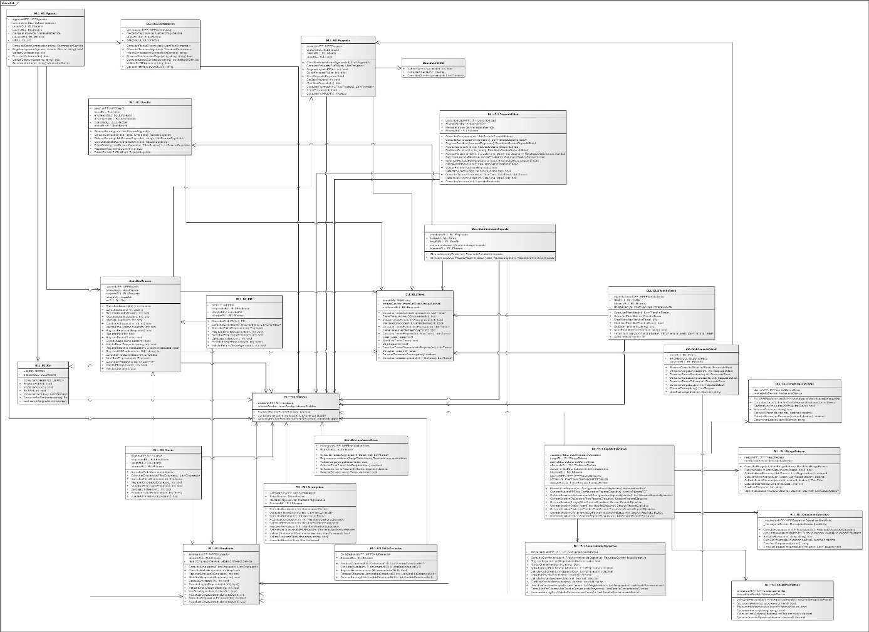

10.7.6.6. Diagrama de Clases MPP
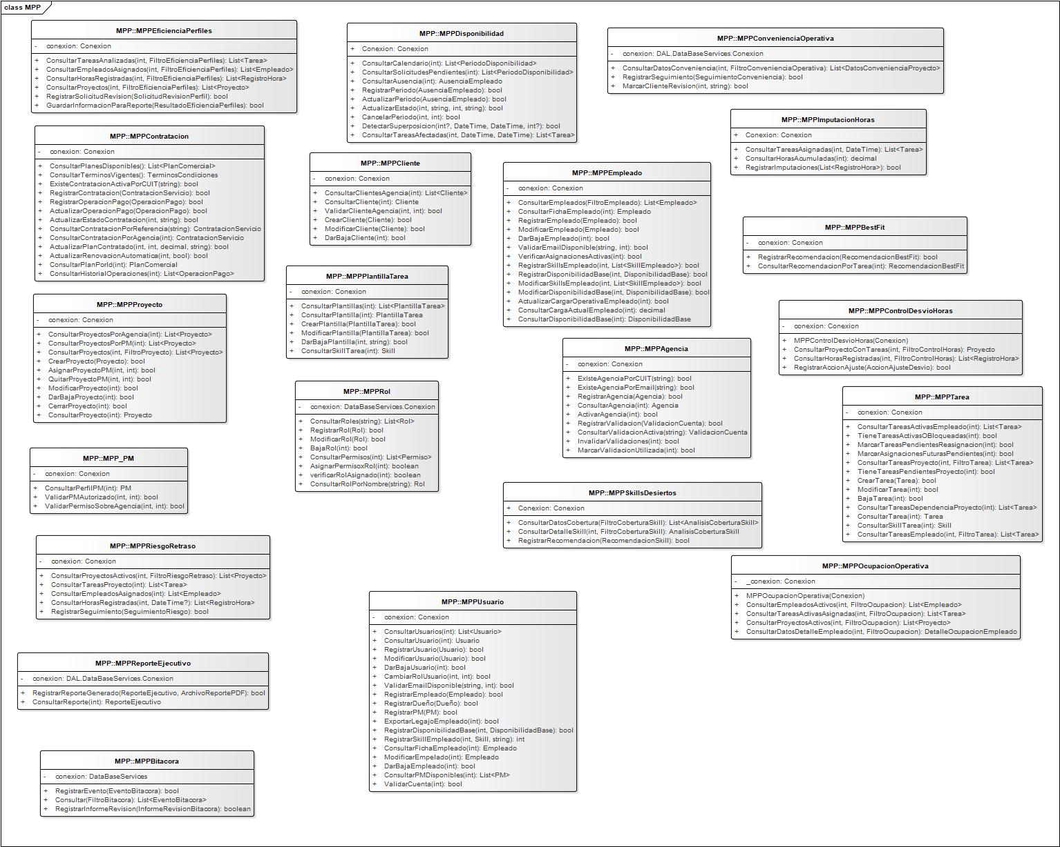

10.7.6.7. Diagrama de Clases DAL
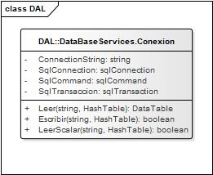

10.8 Especificación de Casos de Prueba

CP01 – Planificación y Asignación de una Tarea del Proyecto
Caso de uso asociado:
CU02-002 – Planificar y Asignar Tareas del Proyecto.
Descripción:
Se verifica que un usuario con rol PM pueda crear una nueva tarea dentro de un proyecto activo, completar sus datos principales, seleccionar manualmente un empleado responsable y confirmar su asignación.
La prueba comprueba que la tarea quede registrada dentro del proyecto, asociada al empleado seleccionado, visible en los tableros correspondientes y considerada en la actualización de su carga operativa.
Objetivo:
Comprobar que la plataforma permita al PM planificar y asignar una tarea dentro de un proyecto activo, validando los campos obligatorios, la pertenencia y el estado del empleado seleccionado, la información de planificación y la correcta actualización de la carga operativa.
También se verifica que la creación y asignación de la tarea quede registrada en la bitácora del proyecto.
Datos de entrada:
- Usuario: “Lucía Fernández”.
- Rol: “PM”.
- Proyecto: “Rediseño Web Cliente Delta”.
- Estado del proyecto: “Activo”.
- Título de la tarea: “Diseñar pantalla de inicio”.
- Descripción: “Diseñar la interfaz principal del sitio web según el brief aprobado por el cliente”.
- Horas estimadas: 16 horas.
- Complejidad: “Media”.
- Prioridad: “Alta”.
- Deadline: 15/07/2026.
- Skill requerido: “Diseño UX/UI”.
- Seniority recomendado: “Semisenior”.
- Dependencia: ninguna.
- Empleado responsable: “Martín Gómez”.
- Estado del empleado: “Activo”.
- Disponibilidad semanal del empleado: 40 horas.
- Carga operativa actual del empleado: 50 %.
Ambiente:
Ambiente de prueba funcional.
Navegador web compatible.
Base de datos de prueba con usuarios, roles, proyectos, empleados, skills y estados de tarea previamente registrados.
Debe existir un usuario autenticado con rol PM.
Debe existir el proyecto “Rediseño Web Cliente Delta” en estado activo y asignado al PM.
Debe existir el empleado “Martín Gómez”, perteneciente a la misma agencia y en estado activo.
Debe existir el skill “Diseño UX/UI”.
El empleado seleccionado debe contar con disponibilidad suficiente para recibir la nueva tarea.
Pasos de prueba:
- Iniciar sesión con un usuario que tenga rol PM.
- Acceder al módulo “Proyectos”.
- Verificar que la plataforma muestre los proyectos asignados al PM.
- Seleccionar el proyecto activo “Rediseño Web Cliente Delta”.
- Acceder a la opción “Planificar y asignar tareas”.
- Verificar que la plataforma muestre el tablero operativo y las tareas existentes del proyecto.
- Seleccionar la opción “Crear tarea”.
- Verificar que la plataforma muestre el formulario de alta de tarea.
- Ingresar el título “Diseñar pantalla de inicio”.
- Ingresar la descripción de la tarea.
- Ingresar 16 horas estimadas.
- Seleccionar la complejidad “Media”.
- Seleccionar la prioridad “Alta”.
- Ingresar el deadline 15/07/2026.
- Seleccionar el skill requerido “Diseño UX/UI”.
- Seleccionar el seniority recomendado “Semisenior”.
- Dejar el campo dependencia sin seleccionar.
- Seleccionar manualmente al empleado “Martín Gómez” como responsable.
- Verificar que la plataforma muestre la información resumida del empleado seleccionado, incluyendo nombre, rol, seniority, disponibilidad y carga operativa actual.
- Revisar los datos ingresados.
- Confirmar la creación y asignación de la tarea.
- La plataforma valida que los campos obligatorios estén completos.
- La plataforma valida que el proyecto se encuentre activo.
- La plataforma verifica que el empleado seleccionado pertenezca a la agencia y se encuentre activo.
- La plataforma registra la tarea dentro del proyecto.
- La plataforma asocia la tarea al empleado responsable.
- La plataforma actualiza la carga operativa del empleado asignado.
- La plataforma deja la tarea visible en el tablero operativo del proyecto y en el tablero personal del empleado.
- La plataforma registra la creación y asignación de la tarea en la bitácora.
- La plataforma muestra el mensaje: “Tarea creada y asignada correctamente”.
Resultado esperado / Comprobación:
La plataforma registra correctamente la tarea “Diseñar pantalla de inicio” dentro del proyecto “Rediseño Web Cliente Delta”.
La tarea queda asociada al empleado “Martín Gómez”.
Los datos almacenados coinciden con la información ingresada por el PM: título, descripción, horas estimadas, complejidad, prioridad, deadline, skill requerido y seniority recomendado.
La tarea queda visible en el tablero operativo del proyecto y en el tablero personal del empleado responsable.
La carga operativa del empleado se actualiza considerando las 16 horas estimadas de la nueva tarea.
No se modifica la carga de otros empleados de la agencia.
La creación y asignación de la tarea queda registrada en la bitácora del proyecto.
La plataforma muestra el mensaje “Tarea creada y asignada correctamente”.
No se generan tareas duplicadas ni asociaciones adicionales con otros empleados.

CP02 – Sugerencia de Recurso mediante Motor Best Fit
Caso de uso asociado:
CU02-003 – Sugerir Recurso Mediante Motor Best Fit.
Descripción:
Se verifica que un usuario con rol PM pueda solicitar una recomendación de recurso para una tarea sin responsable asignado utilizando el motor Best Fit.
La prueba comprueba que la plataforma analice la información de la tarea y de los empleados activos de la agencia, calcule la compatibilidad de cada candidato, muestre un ranking de recursos sugeridos y permita conservar uno de ellos como recomendación asociada a la tarea.
Objetivo:
Comprobar que el motor Best Fit genere correctamente un ranking de empleados considerando skill, seniority, disponibilidad, carga operativa y desempeño histórico.
También se verifica que el recurso seleccionado por el PM quede registrado como recomendación de la tarea, sin producir una asignación definitiva, y que la operación quede asentada en la bitácora.
Datos de entrada:
- Usuario: “Lucía Fernández”.
- Rol: “PM”.
- Proyecto: “Rediseño Web Cliente Delta”.
- Estado del proyecto: “Activo”.
- Tarea: “Diseñar pantalla de inicio”.
- Estado de la tarea: “Sin asignar”.
- Skill requerido: “Diseño UX/UI”.
- Seniority recomendado: “Semisenior”.
- Horas estimadas: 16 horas.
- Prioridad: “Alta”.
- Deadline: 15/07/2026.
- Empleado candidato 1: “Martín Gómez”.
- Skill del candidato 1: “Diseño UX/UI”.
- Seniority del candidato 1: “Semisenior”.
- Disponibilidad del candidato 1: 20 horas.
- Carga actual del candidato 1: 50 %.
- Empleado candidato 2: “Carolina Ruiz”.
- Skill del candidato 2: “Diseño UX/UI”.
- Seniority del candidato 2: “Senior”.
- Disponibilidad del candidato 2: 8 horas.
- Carga actual del candidato 2: 85 %.
- Empleado candidato 3: “Diego López”.
- Skill del candidato 3: “Diseño gráfico”.
- Seniority del candidato 3: “Semisenior”.
- Disponibilidad del candidato 3: 25 horas.
- Carga actual del candidato 3: 40 %.
- Recurso seleccionado: “Martín Gómez”.
Ambiente:
Ambiente de prueba funcional.
Navegador web compatible.
Base de datos de prueba con proyectos, tareas, empleados, skills, disponibilidad, carga operativa e información histórica previamente registrada.
Debe existir un usuario autenticado con rol PM.
Debe existir el proyecto “Rediseño Web Cliente Delta” en estado activo y asignado al PM.
Debe existir la tarea “Diseñar pantalla de inicio” sin responsable asignado.
La tarea debe tener definidos el skill requerido, seniority recomendado, horas estimadas, prioridad y deadline.
Deben existir empleados activos pertenecientes a la misma agencia, con información de skills, seniority, disponibilidad y carga operativa registrada.
Pasos de prueba:
- Iniciar sesión con un usuario que tenga rol PM.
- Acceder al módulo “Proyectos”.
- Verificar que la plataforma muestre los proyectos asignados al PM.
- Seleccionar el proyecto activo “Rediseño Web Cliente Delta”.
- Verificar que la plataforma muestre el tablero operativo y las tareas del proyecto.
- Seleccionar la tarea “Diseñar pantalla de inicio”.
- Verificar que la tarea no tenga un empleado responsable asignado.
- Acceder al detalle de la tarea.
- Seleccionar la opción “Sugerir recurso”.
- Verificar que la plataforma abra el panel de recomendación.
- Verificar que el panel muestre el título de la tarea, skill requerido, seniority recomendado, horas estimadas, prioridad, deadline y proyecto asociado.
- Seleccionar la opción “Buscar recurso recomendado”.
- La plataforma recupera los empleados activos pertenecientes a la agencia.
- La plataforma consulta los skills, seniority, disponibilidad, carga operativa y desempeño histórico de cada empleado.
- La plataforma compara la información de cada empleado con los requisitos de la tarea.
- La plataforma calcula el puntaje de compatibilidad correspondiente a cada candidato.
- Verificar que la plataforma muestre un ranking de empleados sugeridos.
- Verificar que cada candidato incluya nombre, skill coincidente, seniority, disponibilidad, carga actual y puntaje de compatibilidad.
- Verificar que “Martín Gómez” aparezca entre los candidatos sugeridos.
- Revisar el orden del ranking generado.
- Seleccionar al candidato “Martín Gómez”.
- Confirmar la selección del recurso recomendado.
- La plataforma registra a “Martín Gómez” como recomendación asociada a la tarea.
- La plataforma verifica que la tarea continúe sin responsable asignado.
- La plataforma registra la generación y selección de la recomendación en la bitácora.
- La plataforma muestra el mensaje: “Recurso sugerido correctamente”.
Resultado esperado / Comprobación:
La plataforma genera un ranking de empleados sugeridos para la tarea “Diseñar pantalla de inicio”.
El ranking se calcula considerando el skill requerido, seniority recomendado, disponibilidad, carga operativa y desempeño histórico de los candidatos.
Cada empleado aparece con su información resumida y su puntaje de compatibilidad.
El empleado “Martín Gómez” queda registrado como recomendación asociada a la tarea.
La tarea continúa sin responsable asignado, debido a que la recomendación no produce una asignación definitiva.
La carga operativa del empleado seleccionado no se modifica.
Los datos de los demás empleados tampoco se modifican.
La generación del ranking y la selección del recurso quedan registradas en la bitácora.
La plataforma muestra el mensaje “Recurso sugerido correctamente”.
No se crean asignaciones ni registros duplicados para la misma operación.

CP03 – Imputación de Horas Trabajadas a una Tarea
Caso de uso asociado:
CU02-004 – Imputar Horas Trabajadas a Tareas.
Descripción:
Se verifica que un usuario con rol Empleado pueda registrar las horas trabajadas durante una jornada sobre una tarea que se encuentre asignada a su usuario.
La prueba comprueba que la plataforma muestre las tareas activas correspondientes al empleado, permita ingresar la cantidad de horas y una descripción del avance, calcule el total diario y registre correctamente la imputación.
Objetivo:
Comprobar que la plataforma permita registrar horas reales sobre una tarea asignada, validando que la tarea continúe vinculada al empleado y que los datos ingresados sean válidos.
También se verifica que las horas acumuladas de la tarea y el consumo del proyecto se actualicen correctamente, y que la operación quede registrada en la bitácora de actividad.
Datos de entrada:
- Usuario: “Martín Gómez”.
- Rol: “Empleado”.
- Fecha de trabajo: 10/07/2026.
- Proyecto: “Rediseño Web Cliente Delta”.
- Estado del proyecto: “Activo”.
- Tarea: “Diseñar pantalla de inicio”.
- Estado de la tarea: “En curso”.
- Horas estimadas de la tarea: 16 horas.
- Horas reales acumuladas antes de la carga: 6 horas.
- Cantidad de horas trabajadas a registrar: 4 horas.
- Descripción del avance: “Se completó la estructura visual de la pantalla principal y se ajustó el diseño responsive”.
- Total diario ingresado: 4 horas.
Ambiente:
Ambiente de prueba funcional.
Navegador web compatible.
Base de datos de prueba con usuarios, proyectos, tareas, asignaciones y registros de horas previamente cargados.
Debe existir un usuario autenticado con rol Empleado.
Debe existir el proyecto “Rediseño Web Cliente Delta” en estado activo.
Debe existir la tarea “Diseñar pantalla de inicio” asignada al empleado “Martín Gómez”.
La tarea debe encontrarse activa y permitir el registro de horas.
La tarea debe tener 16 horas estimadas y 6 horas reales acumuladas antes de ejecutar la prueba.
Pasos de prueba:
- Iniciar sesión con el usuario “Martín Gómez”, con rol Empleado.
- Acceder a la interfaz principal de la plataforma.
- Seleccionar el acceso rápido “Carga de horas”.
- Verificar que la plataforma abra el formulario de imputación.
- Verificar que la fecha actual 10/07/2026 aparezca seleccionada.
- Confirmar la fecha de trabajo.
- La plataforma consulta las tareas activas asignadas al empleado para la fecha seleccionada.
- Verificar que la plataforma muestre la tarea “Diseñar pantalla de inicio”.
- Verificar que la tarea indique el proyecto “Rediseño Web Cliente Delta” y el estado “En curso”.
- Seleccionar la tarea “Diseñar pantalla de inicio”.
- Verificar que la plataforma habilite los campos correspondientes a la carga de horas.
- Ingresar 4 horas trabajadas.
- Ingresar la descripción: “Se completó la estructura visual de la pantalla principal y se ajustó el diseño responsive”.
- Verificar que la plataforma calcule y muestre un total diario de 4 horas.
- Revisar los datos ingresados.
- Confirmar la imputación de horas.
- La plataforma valida que la tarea continúe asignada al empleado.
- La plataforma valida que la fecha, la cantidad de horas y la descripción ingresadas sean válidas.
- La plataforma registra la imputación de 4 horas sobre la tarea seleccionada.
- La plataforma actualiza las horas reales acumuladas de la tarea de 6 a 10 horas.
- La plataforma actualiza el consumo de horas del proyecto asociado.
- La plataforma deja la información disponible para los indicadores y análisis operativos.
- La plataforma registra la imputación en la bitácora de actividad.
- La plataforma muestra el mensaje: “Horas registradas correctamente”.
Resultado esperado / Comprobación:
La plataforma registra correctamente una imputación de 4 horas sobre la tarea “Diseñar pantalla de inicio”.
El registro queda asociado al empleado “Martín Gómez”, a la fecha 10/07/2026 y al proyecto “Rediseño Web Cliente Delta”.
La descripción del avance queda almacenada junto con la imputación.
Las horas reales acumuladas de la tarea se actualizan de 6 a 10 horas.
El consumo total de horas del proyecto se actualiza incorporando las 4 horas registradas.
La carga diaria muestra un total de 4 horas.
La información queda disponible para los análisis de ocupación operativa, control de desvíos, riesgo de retraso y eficiencia de perfiles.
La imputación queda registrada en la bitácora de actividad.
La plataforma muestra el mensaje “Horas registradas correctamente”.
No se modifica la asignación de la tarea ni se generan registros duplicados.

Contenido

Normas de Calidad.

Anexos específicos del proyecto

Bibliografía Consultada
[1] Wellhub. Estrés laboral en Argentina 2026: Causas, riesgos y soluciones.
https://wellhub.com/es-ar/blog/beneficios-y-programas-de-bienestar/estres-laboral-en-argentina/
[2] MarketingDirecto. El 80% de los marketeros siente estrés por la carga de trabajo y la falta de personal.
https://www.marketingdirecto.com/marketing-general/el-80-de-los-marketeros-siente-estres-por-la-carga-de-trabajo-y-la-falta-de-personal
[3] Computer Weekly. El 76% de los profesionales de TI y seguridad sufre burnout.
https://www.computerweekly.com/es/noticias/366636054/El-76-de-los-profesionales-de-TI-y-seguridad-sufre-burnout

